遵化市恒泰矿业有限公司
年处理60万吨铁矿石、30万吨粗精矿改扩建项目
环境影响报告书
（报审版）

建设单位：遵化市恒泰矿业有限公司
2023年5月

目录

1 概述 1
1.1 项目由来 1
1.2 建设项目特点 2
1.3 环境影响评价工作过程 2
1.4 分析判定相关情况 2
1.5 关注的主要环境问题及环境影响 3
1.6 环境影响报告主要结论 4
2 总则 5
2.1 编制依据 5
2.2 评价目的与评价原则 9
2.3 评价因子识别与筛选 10
2.4 评价标准 11
2.5 评价等级和评价范围 14
2.6 相关规划及环境功能区划 22
2.7 主要环境保护目标 40
3 建设项目工程分析 42
3.1 项目概况 42
3.2 污染影响因素分析 48
3.3 污染源源强核算 62
3.4 清洁生产分析 76
4 环境现状调查与评价 81
4.1 自然环境概况 81
4.2 环境功能规划及环境保护目标调查 101
4.3 环境质量现状调查与评价 101
5 环境影响预测与评价 114
5.1 施工期环境影响分析 114
5.2 营运期环境影响预测与评价 117
6 环境保护措施及其可行性论证 168
6.1 施工期环境保护措施 168
6.2 营运期环境保护措施 169
7 环境影响经济损益分析 185
7.1 环境影响经济损失分析 185
7.2 经济效益分析 186
7.3 环境效益分析 186
7.4 社会效益分析 186
7.5 分析结论 187
8 环境管理和环境监测 188
8.1 运营期环境管理 188
8.2 污染物排放清单 191
8.3 环境监测 194
8.4 环境保护三同时验收 194
9 结论 197
9.1 项目概况 197
9.2 评价结论 197
9.3 建设项目的环境影响可行性结论 202

概述

项目由来
遵化市地处河北省东北部，燕山南麓，境内铁矿石资源储量丰富，近年来随着我国钢铁工业的发展、铁精粉的需求量不断增加，使得当地铁精粉选矿企业飞速发展。
遵化市瑞萍铁选厂位于遵化市堡子店镇西新店子村南，于2021年实施了“遵化市瑞萍铁选厂年处理30万吨铁矿石、30万吨粗精矿项目”，并取得了遵化市行政审批局出具的《遵化市瑞萍铁选厂年处理30万吨铁矿石、30万吨粗精矿项目环境影响报告书》的批复文件（遵审投资环字[2021]32号），于2022年建设完成进行了排污登记并通过了竣工环境保护验收，而后遵化市瑞萍铁选厂名称进行了变更，更名为“遵化市恒泰矿业有限公司”，生产设施等均未发生变化。
目前，遵化市恒泰矿业有限公司分为南、北两个厂区，其中南厂区建有1条破碎粗选生产线，年处理铁矿石30万吨，年产粗精矿15万吨；北厂区建有1条精选生产线，年处理粗精矿30万吨，年产品位66%铁精粉25万吨，北厂区所需原料部分由南厂区提供，不足的15万吨粗精矿外购于周边选矿企业。
遵化市恒泰矿业有限公司厂为了充分发挥本地区矿产资源优势，优化自身生产线，完善南、北厂区产能的匹配性，降低企业运行成本，提高市场竞争力，决定投资2800万元建设“遵化市恒泰矿业有限公司年处理60万吨铁矿石、30万吨粗精矿改扩建项目”，本项目由河北省发展和改革委员会于2023年2月24日以冀发改政务备字[2023]29号文予以备案。
本项目位于遵化市恒泰矿业有限公司南厂区内，主要新增南厂区的破碎生产能力，将原有年30万吨破碎生产能力提升至年60万吨，建设完成后南厂区年产粗精矿30万吨，全部作为北厂区精选生产线原料使用，本项目主要新增1套破碎设备，主要建设破碎车间、原料棚、成品库等相关配套公辅设施，北厂区保持现状不变。
根据《中华人民共和国环境保护法》、《中华人民共和国环境影响评价法》和《建设项目环境保护管理条例》（国务院第 682 号令）等法律法规规定，该项目需进行环境影响评价，属于《建设项目环境影响评价分类管理名录（2021年本）》中“六、黑色金属矿采选业-9-铁矿采选业”，需编制《遵化市恒泰矿业有限公司年处理60万吨铁矿石、30万吨粗精矿改扩建项目环境影响报告书》。

建设项目特点
（1）本项目在遵化市恒泰矿业有限公司现有南厂区内进行建设，不新增占地，北厂区维持现有生产设施不变。
（2）南厂区现有1条粗选生产线，本项目拟在南厂区新增1套破碎设备，将现有原矿年处理能力从30万吨提升至60万吨。
（3）项目生产工艺中产生的废气主要为含尘废气，无生产废水外排，采用基础减振、厂房隔声等措施控制设备噪声，固体废物全部得到妥善处置，确保实现经济效益、社会效益、环境效益的协调发展。

环境影响评价工作过程
根据《中华人民共和国环境保护法》、《中华人民共和国环境影响评价法》和《建设项目环境保护管理条例》（国务院第 682 号令）等法律法规规定，本项目属于《建设项目环境影响评价分类管理名录（2021年本）》中“六、黑色金属矿采选业-9-铁矿采选业”，需编制环境影响报告书。
受建设单位遵化市恒泰矿业有限公司委托，我公司承担本项目环境影响评价工作。接受委托后，评价单位组织技术人员认真研究本项目的有关材料，并进行实地踏勘和调研，收集和核实有关资料。根据有关工程资料，在进行现场调查、预测计算分析等工作的基础上，编制完成了《遵化市恒泰矿业有限公司年处理60万吨铁矿石、30万吨粗精矿改扩建项目环境影响报告书》。
通过环境影响评价，了解项目建设前的环境现状，预测项目建设过程和建成后对大气环境、水环境、声环境的影响程度和范围，并提出防止污染和减缓项目建设对周围环境影响的可行措施，为建设项目的工程设计、施工和建成后的环境管理提供科学依据。

分析判定相关情况
（1）产业政策符合性
本项目不属于《产业结构调整指导目录（2019年本）》，中的淘汰类、限制类产业项目，符合产业政策要求。
本项目为选矿项目，不属于《河北省新增限制和淘汰类产业目录（2015年版）》中淘汰类、限制类项目，项目建设符合河北省政策要求。
（2）选址合理性
本项目位于遵化市堡子店镇西新店子村南遵化市恒泰矿业有限公司现有南区厂区内，符合所在地符合城乡规划要求。
本项目为铁选厂，不涉及采矿，主要工序为对铁矿石进行破碎、球磨、磁选、过滤，产生的生产废水经处理后全部回用于生产，不会对水体产生影响；项目不在水源地保护区范围内；项目周边500m范围内无河流水库等，满足《遵化市铁选矿综合治理工作实施方案》中相关要求；通过噪声影响预测，项目运行期厂界噪声贡献值达标，影响较小；项目运行期采取环保措施后对周围环境影响可以接受；另外，在公示期间，未收到相关群众反馈意见。
综上所述，从环境保护角度，项目选址合理。
本项目位于遵化市堡子店镇西新店子村南遵化市恒泰矿业有限公司现有南区厂区内，未在遵化市生态保护红线范围内。
本项目采取完善的污染源处理措施，各类污染物均能够实现达标排放。在严格落实废气、废水、噪声、固废等污染防治措施前提下，项目的实施不会对周围环境产生明显影响，不会改变区域的环境质量功能类别。
本项目所在地不属于超采、禁采和限采范围内，项目所在区地下水资源丰富，水资源供应有保障。
本项目生产规模为年处理60万吨铁矿石、30万吨粗精矿，不属于《产业结构调整指导目录（2019年本）禁止或限制类工程，属于允许建设类工程；不属于《河北省人民政府办公厅关于印发河北省新增限制和淘汰类产业目录的通知》（冀政办发[2015]7号）中所规定的禁止和限制建设的工程，符合《遵化市铁选矿综合治理工作实施方案》要求。
综上分析可知，本项目符合“三线一单”的要求。

关注的主要环境问题及环境影响
根据地下水现状监测报告，项目占地区域地下水各监测因子均满足《地下水质量标准》（GB/T14848－2017）中Ⅲ类标准限值要求；施工期采取严格的污染防治措施，不会对周围环境造成影响。
本项目运营期关注的环境问题为：
（1）废气：颗粒物对大气环境的影响；
（2）噪声：生产设备运行过程中产生的噪声对周边环境的影响；
（3）地下水：项目建设对区域地下水环境的影响。
项目产生的废气主要为破碎筛分工序、物料堆存、装卸过程中产生的颗粒物，采取在车间内设置喷雾抑尘装置，产尘点废气由集气罩收集后由离线清灰脉冲布袋除尘器处理后通过20m高排气筒达标排放等措施置；本项目生产废水经处理后回用于生产，不新增生活污水产生量，无生产生活废水外排；厂区现有危废间、浓密池、清水池、事故池等均进行了防渗处理，噪声污染源主要为破碎机、振动筛、风机等设备产生的噪声，采取隔声、减振、吸声等措施；一般固体废物主要为砂石料，作为建筑材料外售；危险废物全部委托有资质单位处置。经预测，颗粒物、噪声均能长期稳定达标排放，不会改变区域环境质量。故项目的建设不会对周围环境造成影响。

环境影响报告主要结论
遵化市恒泰矿业有限公司年处理60万吨铁矿石、30万吨粗精矿改扩建项目符合国家产业政策和当地发展规划，用地符合遵化市土地利用总体规划；项目采取了合理、有效的污染治理措施，对周围环境的影响程度在可接受的范围内，不会改变项目周围地区大气环境、水环境、声环境的现有功能。项目具有良好的经济效益和社会效益，可以推动当地经济的发展。因此，在严格落实报告书中提出的各项环保治理措施后，从环境保护角度分析，本项目建设环境影响可行。

总则

编制依据

法律
（1）《中华人民共和国环境保护法》，2015年1月1日施行；
（2）《中华人民共和国环境影响评价法》，2018年12月29日施行；
（3）《中华人民共和国大气污染防治法》，2018年10月修订；
（4）《中华人民共和国水污染防治法》，2018年1月1日施行；
（5）《中华人民共和国海洋环境保护法》，2016年11月7日修订；
（6）《中华人民共和国环境噪声污染防治法》， 2018年12月29日施行；
（7）《中华人民共和国固体废物污染环境防治法》，2020年9月1日施行；
（8）《中华人民共和国环境土壤污染防治法》，2019年1月1日施行；
（9）《中华人民共和国环境保护税法》，2018年1月1日施行；
（10）《中华人民共和国清洁生产促进法》，2018年10月26日修订；
（11）《中华人民共和国循环经济促进法》，2009年1月1日施行；
（12）《中华人民共和国节约能源法》，2016年7月2日修订；
（13）《中华人民共和国土地管理法》，2020年01月01日；
（14）《中华人民共和国水法》，2016年7月2日修订。

法规及部门规章
（1）《建设项目环境保护管理条例》（国务院令第682号，2017年7月16日修订，2017年10月1日起实施）；
（2）《国务院关于落实科学发展观加强环境保护的决定》(国发[2005]39号)；
（3）《国务院关于加强环境保护重点工作的意见》(国发[2011]35号)；
（4）《“十四五”生态保护监管规划》（环生态[2022]15号）；
（5）《国务院大气污染防治十条措施》（2013年6月14）；
（6）《产业结构调整指导目录(2019年本)》(国家发展和改革委员会2019年第29号令)；
（7）《关于进一步加强环境保护信息公开工作的通知》(环境保护部办公厅文件环办[2012]134号)；
（8）《国务院关于印发大气污染防治行动计划的通知》(国发〔2013〕37号)；
（9）环境保护部、发展改革委等 6 部门联合印发《京津冀及周边地区落实大气污染防治行动计划实施细则》(2013 年 9 月 17 日)；
（10）《关于印发<建设项目环境影响评价政府信息公开指南（试行）>的通知》环办[2013]103 号；
（11）《关于落实大气污染防治行动计划严格环境影响评价准入的通知》（环办 [2014]30 号）(2014 年3月25日)；
（12）《建设项目主要污染物排放总量指标审核及管理暂行办法》(环境保护部 2014 年12月30日)；
（13）《国务院关于印发水污染防治行动计划的通知》(国发〔2015〕17号2015年4月2日)；
（14）《建设项目环境影响评价分类管理名录》（2021年版 部令第16号）；
（15）《国家危险废物名录》（部令第15号）(2021年01月01号实施)；
（16）国务院关于印发土壤污染防治行动计划的通知《土壤污染防治行动计划》 (国发〔2016〕31号，2016年5月28日)；
（17）《十四五生态环境保护规划纲要》；
（18）关于印发《“十三五”环境影响评价改革实施方案》的通知(环环评〔2016〕95号，2016年7月15日)；
（19）《关于京津冀大气污染传输通道城市执行大气污染物特别排放限值的公告》（环境保护部公告，2018年第9号；
（20）《环境保护部办公厅关于加强和规范声环境功能区划分管理工作的通知》（环办大气函[2017]1709 号）；
（21）《关于以改善环境质量为核心加强环境影响评价管理的通知》（环环评[2016]150号）
（22）《河北省生态环境保护条例》（河北省人大常委会，2020-07-01实施）；
（23）《河北省大气污染防治条例》(2016年3月1日起施行)；
（24）《河北省水污染防治条例》（2018年5月31日修订，2018年9月1日起施行）；
（25）《河北省环境敏感区支持、限制及禁止建设项目名录（2005年修订版）》（河北省环境保护局）；
（26）《建设项目环境管理若干问题的规定》(冀环[2007]65号文)；
（27）《关于进一步加强环境影响评价技术审核工作的通知》(冀环办[2011]186号)；
（28）《关于我省建设项目环境现状监测执行《GB3095-2012 环境空气质量标准》的通知》(冀环办发〔2012〕225号)；
（29）中共河北省委河北省人民政府关于印发《河北省大气污染防治行动计划实施方案》的通知（2013年9月6日）；
（30）《河北省2018年建筑施工与城市道路扬尘整治工作方案》（冀建安（2018）8号）；
（31）《关于河北省环境保护厅建设项目环评审批实施分类管理的通知》(冀环办[2014]63号)；
（32）《关于河北省环境保护厅建设项目环评审批实施分类管理的通知》(冀环办[2014]63号)；
（33）《河北省水污染防治工作方案》；
（34）《河北省固体废物污染环境防治条例》河北省第十二届人民代表大会常务委员会公告(第47号) (2015年10月18号) ；
（35）《河北省人民政府办公厅关于印发河北省新增限制和淘汰类产业目录（2015年版）的通知》(冀政办法〔2015〕7号)；
（36）《环境影响评价公众参与办法》（生态环境部部令第4号，2019年1月1日实施）；
（37）河北省人民政府冀政发〔2017〕3号《关于印发河北省“净土行动”土壤污染防治工作方案的通知》；
（38）《中共河北省委办公厅河北省人民政府办公厅关于严格控制矿产资源开发加强生态环境保护的通知》（冀办传［2018］25号）；
（40）《唐山市人民政府关于开展工业企业料场其他散料堆场混凝土搅拌站扬尘污染专项整治行动的通知》(唐政函[2014]98号)；
（41）关于进一步加强建设项目“三同时”管理工作的通知（唐环发[2013]39号），2013年5月2日；
（42）《唐山市人民政府办公厅关于开展露天铁矿环境保护专项整治工作的通知》（唐政办字〔2016〕198号）；
（43）《唐山市生态环境局关于印发唐山市2018年重点行业大气污染深度治理专项行动方案的通知》(唐环气[2018]6号；
（44）《中共唐山市委唐山市人民政府关于强力推进大气污染综合治理的意见》(唐发[2017]7号)；
（45）《唐山市大气污染防治工作领导小组办公室关于印发《唐山市钢铁行业整治提升工作方案》等10项方案的通知》（唐气领办[2021]15号）；
（46）《唐山市人民政府关于实施“三线一单”生态环境分区管控的意见（唐政字[2021]48号）；
（47）《遵化市铁选矿综合治理工作实施方案》（遵办字[2017]23号）；
（48）关于贯彻落实《环境影响评价公众参与办法》规范环评文件审批的通知（冀环办发[2018]23号）。

环境保护技术规范
（1）《建设项目环境影响评价技术导则 总纲》(HJ2.1-2016)；
（2）《环境影响评价技术导则 大气环境》(HJ2.2-2018)；
（3）《环境影响评价技术导则 地表水环境》（HJ2.3-2018）；
（4）《环境影响评价技术导则 地下水环境》(HJ610-2016)；
（5）《环境影响评价技术导则 声环境》(HJ2.4-2021)；
（6）《环境影响评价技术导则 生态影响》(HJ19-2022)；
（7）《环境影响评价技术导则 土壤环境（试行）》（HJ964-2018）；
（8）《清洁生产标准 铁矿采选业》（HJ/T294-2006）；
（9）《固体废物鉴别导则（试行）》（国家环保总局公告2006年11号）；
（10）《固体废物鉴别标准 通则》(GB34330-2017)；
（11）《煤场、料场、渣场扬尘污染控制技术规范》（DB13/T2352-2016）。
（12）《危险废物鉴别技术规范》（HJ298-2019）；
（13）《一般工业固体废物分类与代码》》（GB/T39198-2020）(2021年5月1号实施)；
（14）《大气污染治理工程技术导则》（HJ2000-2010）；
（15）《水污染治理工程技术导则》(HJ2015-2012)；
（16）《环境噪声与振动控制工程技术导则》(HJ2034-2013)；
（17）《固体废物处理处置工程技术导则》(HJ2035-2013)；
（18）《防治城市扬尘污染技术规范》(HJ/T393-2007)；
（19）《危险废物收集 储存 运输技术规范》(HJ2025-2012)；
（20）《河北省行业用水定额》（DB13/T1161-2016）。

其他相关文件
（1）《环境影响评价委托书》；
（2）河北省发展和改革委员会企业投资项目备案信息（冀发改政务备字[2023]29号）；
（3）《遵化市住房和城乡规划建设局关于遵化市堡子店镇西新店子村用地性质的说明》；
（4）检测报告；
（5）环评委托方提供的其它有关资料。

评价目的与评价原则

评价目的
（1）通过调查与监测，了解建设项目周围的自然环境、社会经济环境和环境质量现状。
（2）通过工程分析和类比调查，查清建设项目的主要污染源、污染物及排放量；按“清洁生产”的要求，对工程采用的工艺、设备、物耗、能耗等各环节进行分析。
（3）通过分析和计算，预测主要污染物排放对周围环境的影响程度，判断其是否满足排放标准、环境质量标准和总量控制要求。
（4）从技术、经济角度分析拟采取的环保措施的可行性，必要时提出替代方案，为主管部门决策和加强环境管理提供依据。
（5）从环保法规、产业政策、环境特点、污染防治等方面综合分析，对厂址选择的合理性和建设项目的可行性给出明确结论，为管理部门决策、设计部门优化设计和建设单位的环境管理提供科学依据。

评价原则
突出环境影响评价的源头预防作用，坚持保护和改善环境质量。
(1)依法评价
贯彻执行我国环境保护相关法律法规、标准、政策和规划等，优化项目建设，服务环境管理。
(2)科学评价
规范环境影响评价方法，科学分析项目建设对环境质量的影响。
(3)突出重点
根据建设项目的工程内容及其特点，明确与环境要素间的作用效应关系，充分利用符合时效的数据资料及成果，对建设项目主要环境影响予以重点分析和评价。

评价因子识别与筛选

环境影响因素识别
根据建设项目的生产工艺流程和排污特征以及建设地区的环境状况，采用矩阵法对项目施工期和运营期可能受项目影响的环境要素进行识别，识别结果见表2.3-1。
表2.3-1 环境影响要素识别一览表
类别 |  | 自然环境 |  |  |  | 生态环境 |  | 社会环境
 |  | 环境空气 | 地表水环境 | 地下水环境 | 声环境 | 植被 | 水土流失 | 工业发展 | 社会经济 | 交通运输
施工期 | 土方施工 | -2D | -- | -- | -2D | -1D | -1D | -- | -- | --
施工期 | 建筑施工 | -1D | -- | -- | -2D | -1D | -1D | +1D | +1D | -1D
施工期 | 设备安装 | -1D | -- | -- | -1D | -- | -- | +1D | +1D | --
营运期 | 生产 | -2C | -- | -1C | -2C | -- | -- | +1C | +1C | --
营运期 | 运输 | -1C | -- | -- | -1C | -- | -- | -- | -- | +1C
备注：1、表中+表示正效益，-表示负效益；
2、表中数字表示影响的相对程度，1表示影响较小，2表示影响中等，3表示影响较大；
3、表中D表示短期影响，C表示长期影响。
由表2.3-1分析可知，本项目的建设对环境的影响是多方面的，既存在短期、局部及可恢复的正、负影响，也存在长期的或正或负的影响。施工期主要表现在对空气和声环境要素产生一定程度的负面影响；营运期对环境的不利影响主要表现在环境空气、声环境及地下水等方面，而对当地的经济发展和劳动就业均会起到一定的积极作用，有利于当地工业发展水平的进一步提高。

评价因子筛选
根据本项目特点和区域环境特征，结合周围区域环境，确定本项目的评价因子见表2.3-2。
表2.3-2 本项目评价因子
时段 | 类别 | 项目 | 评价因子
施工期 | 大气环境 | 污染源 | 颗粒物
施工期 | 大气环境 | 影响分析 | PM₁₀
施工期 | 水环境 | 污染源 | SS、COD、氨氮
施工期 | 水环境 | 影响分析 | SS、COD、氨氮
施工期 | 声环境 | 污染源 | A声级
施工期 | 声环境 | 影响分析 | Leq（A）
施工期 | 固体废物 | 影响分析 | 建筑垃圾、生活垃圾
施工期 | 生态环境 | 影响分析 | 土壤、植被、水土流失
运营期 | 大气环境 | 现状评价 | TSP、PM_{2.5}、PM₁₀、SO₂、NO₂、CO、O₃
运营期 | 大气环境 | 污染源评价 | 颗粒物
运营期 | 大气环境 | 影响评价 | PM_{2.5}、PM₁₀、TSP
运营期 | 地表水环境 | 影响分析 | COD、SS
运营期 | 地下水环境 | 现状评价 | K⁺、Na⁺、Ca²⁺、Mg²⁺、CO₃²⁻、HCO₃²⁻、Cl⁻、SO₄²⁻、 pH、氨氮、硝酸盐、亚硝酸盐、挥发酚、氰化物、砷、汞、铬（六价）、总硬度、铅、氟化物、镉、铁、锰、铜、锌、石油类、硫化物、溶解性总固体、耗氧量、总大肠菌群、细菌总数。
运营期 | 地下水环境 | 污染源 | Fe
运营期 | 地下水环境 | 影响评价 | Fe
运营期 | 声环境 | 现状评价 | 等效连续A声级
运营期 | 声环境 | 污染源 | A声级
运营期 | 声环境 | 影响评价 | 等效连续A声级
运营期 | 土壤环境 | 现状评价 | 砷、镉、铬（六价）、铜、铅、汞、镍、四氯化碳、氯仿、氯甲烷、1,1-二氯乙烷、1,2-二氯乙烷、1,1-二氯乙烯、顺式-1,2-二氯乙烯、反式-1,2-二氯乙烯、二氯甲烷、1,2-二氯丙烷、1,1,1,2-四氯乙烷、1,1,2,2-四氯乙烷、四氯乙烯、1,1,1-三氯乙烷、1,1,2-三氯乙烷、三氯乙烯、1,2,3-三氯丙烷、氯乙烯、苯、氯苯、1,2-二氯苯、1,4-二氯苯、乙苯、苯乙烯、甲苯、间,对-二甲苯、邻-二甲苯、硝基苯、苯胺、2-氯酚、苯并[a]蒽、苯并[a]芘、苯并[b]荧蒽、苯并[k]荧蒽、䓛、二苯并[a，h]蒽、茚并[1,2,3-cd]芘、萘、pH、石油烃、铁，共48项
运营期 | 土壤环境 | 影响评价 | pH、石油烃、Fe
运营期 | 固体废物 | 污染源 | 废矿物油、废油桶、砂石料、除尘灰、废钢球
运营期 | 固体废物 | 影响分析 | 废矿物油、废油桶、砂石料、除尘灰、废钢球
运营期 | 环境风险 | 影响分析 | 废矿物油、废油桶
运营期 | 生态环境 | 污染源 | 土地利用、水土流失、植被
运营期 | 生态环境 | 影响分析 | 土地利用、水土流失、植被

评价标准

环境质量标准
（1）环境空气质量标准
本项目所在区域环境空气质量功能区为二类区，环境空气执行《环境空气质量标准》（GB3095-2012）中二级标准。具体标准限值见表2.4-1。
表2.4-1 环境空气质量标准
污染物名称 | 标准值 |  | 单位 | 标准来源
SO₂ | 24小时平均 | 150 | ug/m³ | 《环境空气质量标准》  (GB3095-2012)二级
SO₂ | 1小时平均 | 500 | ug/m³ | 《环境空气质量标准》  (GB3095-2012)二级
PM₁₀ | 24小时平均 | 150 | ug/m³ | 《环境空气质量标准》  (GB3095-2012)二级
NO₂ | 24小时平均 | 80 | ug/m³ | 《环境空气质量标准》  (GB3095-2012)二级
NO₂ | 1小时平均 | 200 | ug/m³ | 《环境空气质量标准》  (GB3095-2012)二级
PM_{2.5} | 24小时平均 | 75 | ug/m³ | 《环境空气质量标准》  (GB3095-2012)二级
O₃ | 日最大8小时平均 | 160 | ug/m³ | 《环境空气质量标准》  (GB3095-2012)二级
O₃ | 小时平均 | 200 | ug/m³ | 《环境空气质量标准》  (GB3095-2012)二级
TSP | 年平均 | 200 | ug/m³ | 《环境空气质量标准》  (GB3095-2012)二级
TSP | 24小时平均 | 300 | ug/m³ | 《环境空气质量标准》  (GB3095-2012)二级
CO | 24小时 | 4 | mg/m³ | 《环境空气质量标准》  (GB3095-2012)二级
CO | 1小时平均 | 10 | mg/m³ | 《环境空气质量标准》  (GB3095-2012)二级
（2）地表水环境质量标准
根据《遵化市水环境功能区划》，黎河、沙河、淋河是遵化境内的三条主要河流，其主要水体功能为饮用水源，执行《地表水环境质量标准》（GB3838-2002）III类标准。距离本项目最近的地表水体为项目南侧约2700m魏进河，属沙河的一级支流，参照执行《地表水环境质量标准》（GB3838-2002）III类标准。具体标准限值见表2.4-2。
表2.4-2 地表水环境质量标准
标准号 | 标准名称 | 标准级别 | 评价因子 | 标准值
 |  |  |  | 数值 | 单位
GB3838-2002 | 地表水环境质量标准 | Ⅲ类 | pH | 6-9 | /
GB3838-2002 | 地表水环境质量标准 | Ⅲ类 | 溶解氧 | ≥5
GB3838-2002 | 地表水环境质量标准 | Ⅲ类 | 耗氧量 | ≤20 | mg/L
GB3838-2002 | 地表水环境质量标准 | Ⅲ类 | BOD₅ | ≤4 | mg/L
GB3838-2002 | 地表水环境质量标准 | Ⅲ类 | 氨氮 | ≤1.0 | mg/L
GB3838-2002 | 地表水环境质量标准 | Ⅲ类 | 石油类 | ≤0.05 | mg/L
GB3838-2002 | 地表水环境质量标准 | Ⅲ类 | 硫化物 | ≤0.2 | mg/L
GB3838-2002 | 地表水环境质量标准 | Ⅲ类 | 锌 | ≤1.0 | mg/L
GB3838-2002 | 地表水环境质量标准 | Ⅲ类 | 汞 | ≤0.0001 | mg/L
GB3838-2002 | 地表水环境质量标准 | Ⅲ类 | 镉 | ≤0.005 | mg/L
GB3838-2002 | 地表水环境质量标准 | Ⅲ类 | 六价铬 | ≤0.05 | mg/L
GB3838-2002 | 地表水环境质量标准 | Ⅲ类 | 铅 | ≤0.05 | mg/L
GB3838-2002 | 地表水环境质量标准 | Ⅲ类 | 铜 | ≤1.0 | mg/L
（3）地下水环境质量标准
本项目所在区域地下水环境执行《地下水质量标准》（GB/T14848-2017）中Ⅲ类标准，石油类参照《地表水环境质量标准》（GB3838-2002）III类标准，具体标准值见表2.4-3。
表2.4-3地下水质量标准
标准号 | 标准名称 | 类别 | 污染物 | 标准值 |  | 污染物 | 标准值
 |  |  |  | 数值 | 单位 | 污染物 | 数值 | 单位
GB/T  14848  -2017 | 地下  水  质量  标准 | Ⅲ类 | pH | 6.5-8.5 | / | 硫化物 | ≤0.02 | mg/L
GB/T  14848  -2017 | 地下  水  质量  标准 | Ⅲ类 | 总硬度 | ≤450 | mg/L | 铜 | ≤1.0 | mg/L
GB/T  14848  -2017 | 地下  水  质量  标准 | Ⅲ类 | 硫酸盐 | ≤250 | mg/L | 锌 | ≤1.0 | mg/L
GB/T  14848  -2017 | 地下  水  质量  标准 | Ⅲ类 | 挥发性酚类 | ≤0.002 | mg/L | 汞 | ≤0.001 | mg/L
GB/T  14848  -2017 | 地下  水  质量  标准 | Ⅲ类 | 硝酸盐 | ≤20 | mg/L | 砷 | ≤0.01 | mg/L
GB/T  14848  -2017 | 地下  水  质量  标准 | Ⅲ类 | 亚硝酸盐 | ≤1.00 | mg/L | 镉 | ≤0.005 | mg/L
GB/T  14848  -2017 | 地下  水  质量  标准 | Ⅲ类 | 耗氧量 | ≤3.0 | mg/L | 铅 | ≤0.01 | mg/L
GB/T  14848  -2017 | 地下  水  质量  标准 | Ⅲ类 | 氨氮 | ≤0.5 | mg/L | 铁 | ≤0.3 | mg/L
GB/T  14848  -2017 | 地下  水  质量  标准 | Ⅲ类 | 铬（六价） | ≤0.05 | mg/L | 锰 | ≤0.1 | mg/L
GB/T  14848  -2017 | 地下  水  质量  标准 | Ⅲ类 | 溶解性总固体 | ≤1000 | mg/L | 石油类 | ≤0.05 | mg/L
GB/T  14848  -2017 | 地下  水  质量  标准 | Ⅲ类 | 氯化物 | ≤250 | mg/L | 总大肠菌群数 | ≤3.0 | 个/L
GB/T  14848  -2017 | 地下  水  质量  标准 | Ⅲ类 | 氰化物 | ≤0.05 | mg/L | 细菌总数 | ≤100 | 个/mL
GB/T  14848  -2017 | 地下  水  质量  标准 | Ⅲ类 | 氟化物 | ≤1.0 | mg/L | / | / | /
（4）声环境质量标准
本项目所在地噪声环境功能区划为2类，声环境执行《声环境质量标准》（GB3096—2008）2类标准，具体见表2.4-4。
表2.4-4 声环境质量标准
声环境功能区划类别 | 时段 |  | 标准来源
2类 | 昼间 | 夜间 | 《声环境质量标准》（GB3096—2008）
2类 | 60 | 50 | 《声环境质量标准》（GB3096—2008）

污染物排放标准

施工期
（1）扬尘
施工期扬尘（颗粒物）执行《施工场地扬尘排放标准》（DB 13/ 2934-2019）表1中扬尘排放浓度限值，见下表2.3-7。
表2.3-7 大气污染物排放限值和控制要求
标准号 | 标准名称 | 污染物 | 数值
DB 13/ 2934-2019 | 施工场地扬尘排放标准 | PM₁₀ | 80μg/m³
指监测点PM₁₀小时平均浓度实测值与同时段所属县（市、区）PM₁₀小时平均浓度的差值。当县（市、区）PM₁₀小时平均浓度值大于150μg/m³时，以150μg/m³计。
（2）噪声
施工期噪声执行《建筑施工场界环境噪声排放标准》（GB12523-2011）中规定的建筑施工场界环境噪声排放限值，详见表2.4-6。
表2.4-6 建筑施工场界环境噪声排放标准单位：dB(A)
昼间 | 夜间 | 标准来源
70 | 55 | 《建筑施工场界环境噪声排放标准》（GB12523-2011）

运营期
（1）废气
有组织排放颗粒物执行《铁矿采选工业污染物排放标准》（GB28661-2012）中表6大气污染物特别排放限值，无组织排放颗粒物执行《铁矿采选工业污染物排放标准》（GB28661-2012）中“表7现有和新建企业大气污染物无组织排放监控浓度限值”。具体见表2.4-7。
表2.4-7污染物排放标准一览表
类别 | 污染源 | 项目 | 排放方式 | 标准值 | 单位 | 标准来源
废气 | 选矿厂 | 颗粒物 | 无组织 | 1.0 | mg/m³ | 《铁矿采选工业污染物排放标准》(GB28661-2012)表7无组织排放监控浓度限值
废气 | 矿石破碎、筛分等过程 | 颗粒物 | 有组织 | 10 | mg/m³ | 《铁矿采选工业污染物排放标准》(GB28661-2012)表6生产设施排气筒
（2）废水
本项目振筛湿式作业产生的废水经管道自流至北厂区干排系统处理，处理后作为球磨磁选用水回用、不外排。
（3）噪声
运营期噪声执行《工业企业厂界环境噪声排放标准》（GB12348-2008）2类标准。标准见表2.4-8。
表2.4-8运营期噪声排放标准单位：dB（A）
厂界外声环境功能区类别 | 时段 |  | 标准来源
2类 | 昼间 | 夜间 | 《工业企业厂界环境噪声排放标准》（GB12348-2008）
2类 | 60 | 50 | 《工业企业厂界环境噪声排放标准》（GB12348-2008）
（4）固体废物
一般固体废物贮存执行防风、防雨、防渗等相关要求。
危险废物执行《危险废物贮存污染控制标准》（GB18597-2023）、《危险废物收集贮存运输技术规范》（HJ 2025-2012）、《危险废物污染防治技术政策》和《危险废物转移联单管理办法》中的有关规定。
（5）其他标准
①《危险废物鉴别标准浸出毒性鉴别》（GB5058.3-2007）。
②《清洁生产标准铁矿采选业》（HJ/T294－2006）。

评价等级和评价范围

评价等级

大气环境
（1）最大浓度占标率P_{i}的确定
根据《环境影响评价技术导则大气环境》（HJ2.2-2018）中的规定，应选择正常排放的主要污染物及排放参数，计算项目污染源的最大环境影响，然后按评价工作分级判据进行分级。
《环境影响评价技术导则大气环境》（HJ2.2-2018）中最大地面浓度占标率P_{i}计算公式为：
式中：
P_{i}——第i个污染物的最大地面空气质量浓度占标率，%；
C_{i}——采用估算模式计算出的第i个污染物的最大1h地面空气质量浓度，μg/m³；
C_{0i}——第i个污染物的环境空气质量浓度标准，μg/m³。
C_{0i}一般选用GB 3095中1h平均质量浓度的二级浓度限值；对于没有1h平均质量浓度限值的污染物，可取日平均浓度限值的3倍值。
（2）评价等级判别表
评价等级按下表的分级判据进行划分。
表2.5-1 评价等级判别表
评价工作等级 | 评价工作分级判据
一级评价 | Pmax≧10%
二级评价 | 1%≦Pmax<10%
三级评价 | Pmax<1%
（3）评价因子和评价标准
本项目主要废气污染源主要为含水率较低的原矿在堆存、装卸、破碎、筛分等过程产生的颗粒物。根据工程分析结果，选择正常排放的主要污染物及排放参数。
本项目评价因子及评价标准表见表2.5-2，主要废气污染源排放参数见表2.5-3、表2.5-4。

表2.5-2评价因子和评价标准表
评价因子 | 取值时间 | 标准值(μg/m³) | 标准来源
PM₁₀ | 日均 | 150.0 | GB 3095-2012
PM₁₀ | 1h平均 | 450.0 | GB 3095-2012
PM2.5 | 日均 | 75.0 | GB 3095-2012
PM2.5 | 1h平均 | 225.0 | GB 3095-2012
TSP | 日均 | 300.0 | GB 3095-2012
TSP | 1h平均 | 900.0 | GB 3095-2012
表2.5-3点源大气估算模式的相关参数表
参数名称 | 单位 | 破碎筛分生产线排气筒
预测因子 | -- | PM₁₀ | PM_{2.5}
烟气流量（标况） | Nm³/s | 15
污染物排放速率 | kg/h | 0.36 | 0.18
排气筒几何高度 | m | 20
排气筒出口内径 | m | 1.0
排气筒出口处的烟气温度 | ℃ | 20.0
排气筒出口处的环境温度 | ℃ | 20.0
城市/乡村选项 | － | 乡村
评价标准 | mg/m³ | 0.45 |  | 0.225
注：* PM_{2.5}、 PM₁₀取二级标准日平均浓度的3倍，PM_{2.5}排放速率取 PM₁₀的50%。
表2.5-4 矩形面源大气估算模式的相关参数表
污染源名称 | 面源形状 | 面源海拔高度/m | 长度  (m) | 宽度(m) | 面源初始排放高度 | 与正北方向夹角/° | 排放工况 | 年排放小时数 | 污染因子 | 源强（kg/h）
破碎车间 | 矩形 | 44.95 | 50 | 20 | 13 | 0 | 正常工况 | 7200h | TSP | 0.038
成品库 | 矩形 | 44.95 | 40 | 10 | 13 | 0 | 正常工况 | 7200h | TSP | 0.19

（4）估算模型参数
估算模式参数取值见表2.5-5。
表2.5-5 估算模型参数表
参数 |  | 取值
城市农村/选项 | 城市/农村 | 农村
城市农村/选项 | 人口数(城市人口数) | 0
最高环境温度 |  | 40.5 °C
最低环境温度 |  | -21.5 °C
土地利用类型 |  | 农田
区域湿度条件 |  | 中等湿度
是否考虑地形 | 考虑地形 | 是
是否考虑地形 | 地形数据分辨率(m) | 90
是否考虑海岸线熏烟 | 考虑海岸线熏烟 | 否
是否考虑海岸线熏烟 | 海岸线距离/km | —
是否考虑海岸线熏烟 | 海岸线方向/o | —
（5）评级工作等级确定
采用估算模式分别计算本项目大气污染物的最大地面浓度及其占标率，估算结果见表2.5-6。
表2.5-6 估算模式计算结果
污染源名称 |  |  | Cmax  （μg/m³） | Pmax  （%） | D10%  （m） | 评价工作  等级
破碎筛分生产线 | 点源 | PM₁₀ | 38.30 | 8.51 | — | 二级
破碎筛分生产线 | 点源 | PM_{2.5} | 19.15 | 8.51 | — | 二级
成品库 | 面源 |  | 54.1 | 6.01 | — | 二级
破碎车间 | 面源 |  | 38.85 | 4.32 | — | 二级
根据以上计算结果和表2.5-1评价等级判别表可知，本项目主要污染物最大地面浓度占标率P_{max}=8.51%，P_{max}＜10%。因此，确定本项目大气环境评价工作等级为二级。

地表水
本项目振筛湿式作业产生的废水经管道自流至北厂区干排系统处理，处理后作为球磨磁选用水回用、不外排，不会对区域地表水环境产生影响。根据《环境影响评价技术导则地表水环境》（HJ2.3-2018），建设项目生产工艺中有废水产生，但作为回水利用，不排放到外环境的，按三级B评价，只进行依托水处理设施环境可行性分析。

地下水
根据《环境影响评价技术导则地下水环境》（HJ610-2016），评价等级划分见表2.5-7。
表2.5-7 地下水环境影响评价等级划分情况
项目类别  环境敏感程度 | Ⅰ类项目 | Ⅱ类项目 | Ⅲ类项目
敏感 | 一 | 一 | 二
较敏感 | 一 | 二 | 三
不敏感 | 二 | 三 | 三
本项目属于黑色金属采选行业中选矿厂，为地下水环境影响评价II类项目。
地下水环境敏感程度见表2.5-8。
表2.5-8 地下水环境敏感程度分级表
地下水环境敏感程度分级
敏感  程度 | 地下水环境敏感特征
敏感 | 集中式饮用水水源（包括已建成的在用、备用、应急水源，在建和规划的饮用水水源）准保护区；除集中式饮用水水源以外的国家或地方政府设定的与地下水环境相关的其它保护区，如热水、矿泉水、温泉等特殊地下水资源保护区。
较敏感 | 集中式饮用水水源（包括已建成的在用、备用、应急水源，在建和规划的饮用水水源）准保护区以外的补给径流区；未划定准保护区的集中式饮用水水源，其保护区以外的补给径流区；分散式饮用水水源地；特殊地下水资源（如矿泉水、温泉等）保护区以外的分布区等其他未列入上述敏感分级的环境敏感区a。
不敏感 | 上述地区之外的其它地区。
注：a“环境敏感区”是指《建设项目环境影响评价分类管理名录》中所界定的涉及地下水的环境敏感区。
根据现场勘查，本项目距离最近的城镇集中供水水源地—遵化市堡子店水源地准保护区边界约为3.3km，不在其保护范围内；项目周边村庄存在分散式饮用水井，因此确定本项目地下水环境敏感程度为“较敏感”。因此，本项目地下水评价等级为二级，具体划分见表2.5-9。
表2.5-9 地下水环境影响评价等级划分情况
序号 | 指标 | 性能（特征） | 级别 | 评价  等级
1 | 项目类别 | 黑色金属采选中选矿厂 | Ⅱ类项目 | 二  级
2 | 地下水环境敏感程度 | 评价区附近范围内村庄存在集中式的饮用水井，项目位于未划定准保护区的集中式饮用水水源，其保护区以外的补给径流区 | 较敏感 | 二  级

声环境
根据《环境影响评价技术导则声环境》（HJ2.4-2021）中的规定：“建设项目所处的声环境功能区为GB3096规定的1类、2类地区，或建设项目建设前后评价范围内敏感目标噪声级增高量达3dB(A)～5dB(A)（含5dB(A)），或受噪声影响人口数量增加较多时，按二级评价。”
本项目所在区域属于GB3096-2008规定的2类声环境功能区，项目建设前后评价范围内敏感目标噪声级增加量小于3dB（A）且受噪声影响的人口数量基本不增加，确定本项目声环境影响评价等级为二级。

土壤环境
依据《环境影响评价技术导则 土壤环境》（HJ964-2018）评价等级划分的规定，建设项目土壤环境影响评价工作等级的划分应依据建设项目影响类型、行业分类、项目占地规模及土壤环境敏感程度分级进行判定。
(1)项目类别
根据《环境影响评价技术导则·土壤环境（试行）》(HJ964-2018)附录A—土壤环境影响评价项目类别表，确定本项目土壤环境影响评价项目类别为III类（“采矿业”中的“其他”类别）。
（2）建设项目土壤环境影响类型与影响途径识别
依据《建设项目环境影响评价技术导则·总纲》(HJ2.1-2016)中对建设项目污染影响和生态影响的相关要求，结合本项目的工程分析内容，确定本项目土壤环境影响类型为“污染影响型”。
表2.5-10 建设项目土壤环境影响类型与影响途径表
不同时段 | 污染影响型 |  |  |  | 生态影响型
不同时段 | 大气沉降 | 地面漫流 | 垂直入渗 | 其他 | 盐化 | 碱化 | 酸化 | 其他
建设期 | - | - | - | - | - | - | - | -
运营期 | √ | - | √ | - | - | - | - | -
服务期满后 | - | - | - | - | - | - | - | -
注：在可能产生的土壤环境影响类型处打“√”，列表未涵盖的可自行设计

表2. 5–11 项目土壤环境影响源及影响因子识别一览表
污染源 | 工艺流程/节点 | 污染途径 | 全部污染物指标 | 特征因子 | 备注
破碎筛分生产线 | 破碎粉尘 | 大气沉降 | 铁 | -- | 周围敏感目标主要耕地
浓密池 | 水处理 | 垂直入渗 | 铁 | 铁 | 间断、事故
(3)占地规模
本项目永久占地规模＜5hm²，属于小型规模。
(4)土壤环境敏感程度
建设项目所在地周边的土壤环境敏感程度可分为敏感、较敏感、不敏感三级，判别依据见表 2.5-12。
表 2.5-12 污染影响型敏感程度分级表
敏感程度 | 判别依据
敏感 | 建设项目周边存在耕地、园地、牧草地、饮用水水源地或居民区、学校、医院、疗养院、养老院等土壤环境敏感目标的
较敏感 | 建设项目周边存在其他土壤环境敏感目标的
不敏感 | 其他情况
项目南北厂区周边均存在耕地等土壤环境敏感目标，因此，本项目土壤环境敏感程度分级为敏感。
(5)评价工作等级划分依据
根据《环境影响评价技术导则·土壤环境（试行）》(HJ964-2018)，土壤环境影响评价工作等级划分见表 2.5-13。
表 2.5-13 污染影响型评价工作等级划分表
占地规模  评价工作等级  敏感程度 | Ⅰ类 |  |  | Ⅱ类 |  |  | Ⅲ类
 | 大 | 中 | 小 | 大 | 中 | 小 | 大 | 中 | 小
敏感 | 一级 | 一级 | 一级 | 二级 | 二级 | 二级 | 三级 | 三级 | 三级
较敏感 | 一级 | 一级 | 二级 | 二级 | 二级 | 三级 | 三级 | 三级 | --
不敏感 | 一级 | 二级 | 二级 | 二级 | 三级 | 三级 | 三级 | -- | --
注：“--”表示可不开展土壤环境影响评价工作。
综合以上分析，根据《环境影响评价技术导则· 土壤环境（试行）》(HJ964-2018)土壤环境影响评价工作等级划分原则，确定本项目土壤环境影响评价工作等级为三级。

生态环境
本项目在现有厂区内进行建设，项目在原选矿厂厂界范围内进行建设，不新增占地；根据《环境影响评价导则生态影响》（HJ 19-2022）要求，本项目仅进行生态影响简单分析。

环境风险
本项目涉及的主要危险物质为废矿物油，属“附录B.2 健康危险急性毒性物质（类别2、类别3）”，其临界量为50t，根据《建设项目环境风险评价评价技术导则》（HJ169-2018）附录C，本项目危险物质最大储存量为0.3t，其数量与临界量比值Q为0.006，Q小于1，环境风险潜势为Ⅰ，可开展简单分析。

评价范围

环境空气
根据《环境影响评价技术导则大气环境》（HJ2.2-2018）对不同评价级别工作的要求，确定本次环境空气影响评价范围以选矿厂为中心，边长为5km的矩形区域。

地表水
根据《环境影响评价技术导则地表水环境》（HJ2.3-2018），本项目地表水环境影响评价等级为三级B评价，不涉及地表水环境风险，评价范围为依托水处理设施环境可行性分析。

地下水
根据本区地质及水文地质条件，同时考虑拟建项目对地下水环境影响范围及影响程度，以及评价区内地下水敏感点的分布和数量等，根据自定义法最终确定评价范围如下：西部和北部边界垂直地下水等水位线，概化成零流量边界；东部和南部边界为河流边界，评价区总面积约为9km²，满足地下水导则规定的评价区面积要求。具体评价范围见图2.5-1。
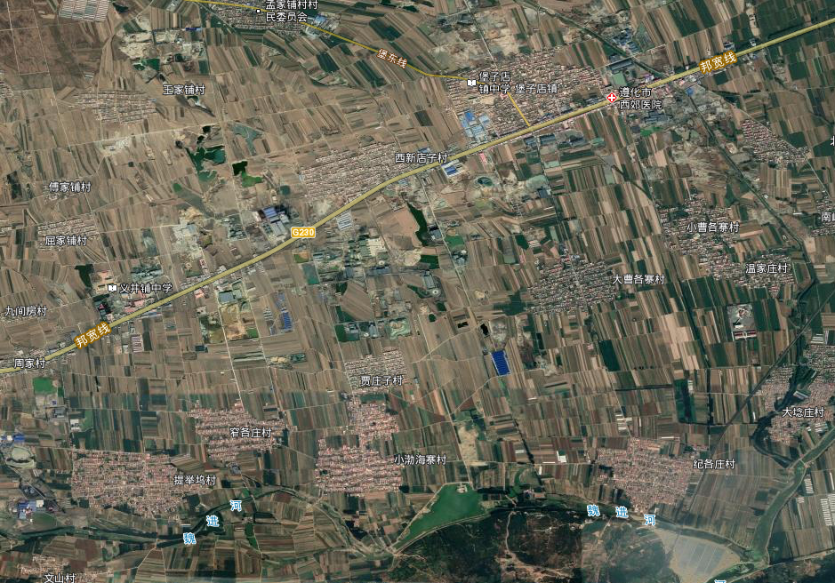
北岭河
下
地
水
流
向
图2.5-1评价区范围示意图

声环境
根据《环境影响评价技术导则声环境》（HJ2.4-2009）中评价范围的相关规定，本次声环境评价范围为选矿厂厂界外200m范围。

土壤环境
根据《环境影响评价技术导则• 土壤环境（试行）》(HJ964-2018)中评价范围的相关规定，本次土壤环境评价范围为选矿厂占地范围及厂界外0.05m范围内。

生态环境
根据《环境影响评价技术导则生态环境》（HJ19-2011）评价工作范围的规定，结合本工程的特点、项目所处的地理位置及当地的自然、社会环境条件，确定项目生态影响分析的范围为项目厂区。
各环境要素评价等级及评价范围一览表如表2.5-14。
表2.5-14 各环境要素评价等级及评价范围一览表
序号 | 环境要素 | 评价等级 | 评价范围
1 | 大气环境 | 二级 | 以厂址为中心，边长为5.0km的矩形区域
2 | 声环境 | 二级 | 本项目周围边界外延200m范围
3 | 地表水 | 三级B | 依托水处理设施环境可行性分析
4 | 地下水 | 二级 | 西部和北部边界垂直地下水等水位线，概化成零流量边界；东部和南部边界为河流边界，评价区总面积约为9km²
5 | 土壤环境 | 三级 | 选矿厂占地范围及厂界外0.05m范围内
6 | 生态环境 | 影响分析 | 本项目占地范围内
7 | 环境风险 | 简单分析 | /

相关规划及环境功能区划

相关规划及政策相符性分析

2.6.1.1河北省主体功能区规划
对照《河北省主体功能区规划》，项目所在地遵化市地处该规划所指的“燕山山前平原地区”，属于该规划中附一“河北省优化、重点开发、限制开发区域名录中”的优化开发区域。该区是中国现代工业的摇篮，冀东北地区综合交通枢纽，煤炭、铁矿石等资源密集区，是京津冀区域内经济比较发达、城市化水平较高的区域。区域功能定位为“中国北方经济中心区的重要组成部分，我国开放合作的新高地，京津冀区域现代工业密集区、高新技术成果转化和先进装备制造业基地，河北省新型工业化基地。”生态建设和环境保护中：“高起点规划建设南湖城市生态中心区治理采煤塌陷区、尾矿库和废石场，恢复矿山生态。加快重污染企业搬迁，深入开展空气污染综合整治，加强水、噪声、固体废弃物等污染治理”。
项目选址位于遵化市堡子店镇西新店子村，属于《河北省主体功能区规划》中的优化开发区域（见图2.6-1），符合该规划中生态建设和环境保护中“深入开展空气污染综合整治，加强水、噪声、固体废弃物等污染治理”。
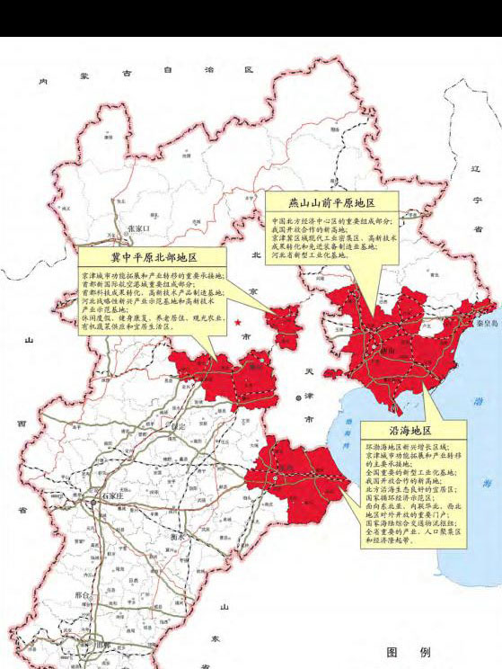
项目位置

图2.6-1 河北省主体功能区规划图

2.6.1.2与《遵化市城乡总体规划》符合性
本项目位于遵化市堡子店镇西新店子村。根据遵化市住房和城乡规划建设局的用地性质说明，符合城乡规划要求。

2.6.1.3与《遵化市生态市建设规划》的符合性
根据《遵化市生态市建设规划》，将遵化市全市划分为2个生态功能区4个生态功能亚区，详见表2.6-1。本项目位于堡子店镇，属中部生态农业保育区，该区域主导功能为基本农田保护、生态农业示范区。
该区重要生态功能区包括：
①禁止开发区：包括龙门口水库地表水源保护区、小渤海寨－纪各庄水源地、黄台－黎河店水源地；
②限制开发区：本区内分布广泛的基本农田保护区、规划建设的沙石峪风景名胜区等受保护地。
根据遵化市住房和城乡规划建设局出具的用地性质说明，本项目占地类为工业用地，不占用基本农田，不属于该区域中禁止开发区和限制开发区，同时本项目产生的各类固体废物均能得到合理处置，固体废物（尾砂）全部综合利用，符合《遵化市生态市建设规划》。
表2.6-1遵化市生态功能区划表
生态功能区 | 生态功能亚区 | 包含乡镇 | 主导功能 | 面积(平方公里)
燕山山地南部生态区 | 遵化镇生态型城镇建设区 | 遵化镇 | 城镇建设、水源保护 | 31.5
燕山山地南部生态区 | 北部山区生态保护、重建区 | 东陵乡、马兰峪镇、汤泉乡、西下营乡、兴旺寨乡、西三里乡、苏家洼镇、侯家寨乡、小厂乡、建明镇 | 水源涵养、水文调蓄、生物多样性保护、生态重建 | 556.5
燕山山地南部生态区 | 中部生态农业保育区 | 石门镇、平安城镇、东新庄镇、团瓢庄乡、崔家庄乡、西留村乡、新店子镇、堡子店镇 | 基本农田保护、生态农业示范区 | 496.55
东南部山区水土保持、水源涵养区 | － | 刘备寨乡、地北头镇、东旧寨镇、党峪镇、铁厂镇、娘娘庄乡 | 水土保持、水源涵养、水文调蓄 | 431.95

2.6.1.4与遵化市堡子店水源地符合性分析
遵化市堡子店水源地位于东经117°52′33.3″，北纬40°09′17.2″（中心坐标），其主要供水范围为包括工业园区（通化西街以北、唐遵铁路西南、大秦铁路东南区域）、中部居住区（沙河西北、南环街以北、唐遵铁路以东区域）、南部居住区（沙河东南、建设路以西、南三环以北区域），总供水面积992.43ha。设计供水能力4.0×10⁴m³/d。
根据遵化市堡子店水源地调整后保护区分布图，水源地涉及遵化市堡子店镇东南部、西留村乡及兴旺寨乡南部，呈线状排列分布有5眼井，一字排开。水源地取用遵化市北川平原第四系第Ⅲ含水组的水，该含水组上段含水层厚25~70m，下段含水组含水层厚20~60m，含水组上段底板埋深100~190m，下段底板埋深150~350m，单位涌水量10~115m³/h•m，渗透系数50~80m/d，平均326m/d，地下水由东北向西南方向径流，平均水力坡度1.0‰，地下水化学类型为HCO₃-Ca•Mg型水，矿化度0.1~0.4g/L。所有取水构筑物采用管井。
遵化市堡子店水源地是中型地下水水源地，按照公式计算和经验相结合的方法划分一级、二级及准保护区。一级保护区范围以各水源井为中心，半径为212.0m的圆形范围；二级保护区范围以水源井为中心连线为中轴，分别向四周延伸，面积14.6km²；准保护区范围南界为遵化盆地中间山脉北侧山脚；西界南阁老湾-小埝庄-南岭-北岭-南小庄一线；北界旧寨-北小庄-美成寺-兴旺寨一线；东界为二级保护区界线，面积29.6km²。
本项目不在遵化市堡子店水源地准保护区范围内，距离准保护区约3.2km，符合《中华人民共和国水污染防治法》（2017年6月27日第二次修正）及《饮用水水源保护区污染防治管理规定》（2010年12月22日修正）中相关规定要求。
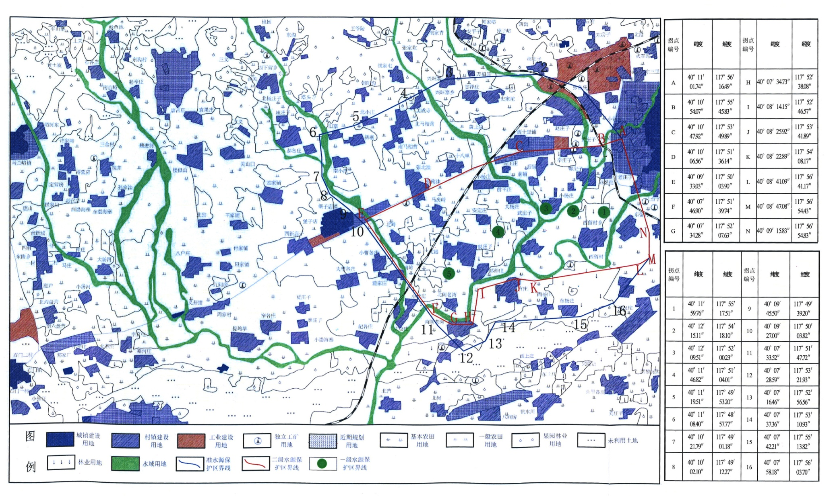
3.3km
本项目
图2.6-2 遵化市堡子店水源地保护区分布图

2.6.1.5与“水十条”相符性分析
本项目与《关于印发水污染防治行动计划的通知》（即“水十条”）的相符性分析见表2.6-2。
表2.6-2 与《国务院关于印发水污染防治行动计划的通知》相符性分析
行动计划要求 | 项目拟建情况 | 符合性
取缔“十小”企业。全面排查装备水平低、环保设施差的小型工业企业。2016年底前，按照水污染防治法律法规要求，全部取缔不符合国家产业政策的小型造纸、制革、印染、染料、炼焦、炼硫、炼砷、炼油、电镀、农药等严重污染水环境的生产项目 | 本项目不属于文件规定的“十小”企业及十大重点行业，通过采取相应的环保措施对污染进行有效治理，可实现各类污染物达标排放，对周围环境影响较小 | 符合
专项整治十大重点行业。制定造纸、焦化、氮肥、有色金属、印染、农副食品加工、原料药制造、制革、农药、电镀等行业专项治理方案，实施清洁化改造 |  | 符合
优化空间布局。合理确定发展布局、结构和规模。充分考虑水资源、水环境承载能力，以水定城、以水定地、以水定人、以水定产。重大项目原则上布局在优化开发区和重点开发区，并符合城乡规划和土地利用总体规划。鼓励发展节水高效现代农业、低耗水高新技术产业以及生态保护型旅游业，严格控制缺水地区、水污染严重地区和敏感区域高耗水、高污染行业发展 | 该项目符合规划，“以水定产”，采取干排工艺后无废水外排 | 符合
推动污染企业退出。城市建成区内现有钢铁、有色金属、造纸、印染、原料药制造、化工等污染较重的企业应有序搬迁改造或依法关闭 | 项目不在城市建成区内 | 符合
严控地下水超采，开展华北地下水超采区综合治理，超采区内禁止工农业生产及服务业新增取用地下水 | 项目不在地下水超采区，使用自备水井，采用干排工艺后水循环利用率提高，可减少新水用量 | 符合
抓好工业节水。制定国家鼓励和淘汰的用水技术、工艺、产品和设备目录，完善高耗水行业取用水定额标准。开展节水诊断、水平衡测试、用水效率评估，严格用水定额管理 | 项目不在地下水超采区，使用自备水井，采用干排工艺后水循环利用率提高，可减少新水用量 | 符合
加大执法力度。排污单位必须依法实现全面达标排放。逐一排查工业企业排污情况，达标企业应采取措施确保稳定达标；对超标和超总量的企业予以“黄牌”警示，一律限制生产或停产整治；对整治仍不能达到要求且情节严重的企业予以“红牌”处罚，一律停业、关闭 | 项目采取干排工艺，且采取防渗措施，废水不外排 | 符合
严厉打击环境违法行为。重点打击私设暗管或利用渗井、渗坑、溶洞排放、倾倒含有毒有害污染物废水、含病原体污水，监测数据弄虚作假，不正常使用水污染物处理设施，或者未经批准拆除、闲置水污染物处理设施等环境违法行为。对造成生态损害的责任者严格落实赔偿制度 | 项目采取干排工艺，且采取防渗措施，废水不外排 | 符合
强化饮用水水源环境保护。开展饮用水水源规范化建设，依法清理饮用水水源保护区内违法建筑和排污口 | 项目无生产生活废水外排 | 符合
防治地下水污染。定期调查评估集中式地下水型饮用水水源补给区等区域环境状况。石化生产存贮销售企业和工业园区、矿山开采区、垃圾填埋场等区域应进行必要的防渗处理 | 厂区危废间、浓密池、清水池、事故池等按照要求进行防渗 | 符合

2.6.1.6与“气十条”相符性分析
本项目与《关于印发大气污染防治行动计划的通知》（即“气十条”）的相符性分析见表2.6-3。
表2.6-3 与《关于印发大气污染防治行动计划的通知》相符性分析
编号 | 行动计划要求 | 项目拟建情况 | 评估结果
第一条 | 一、加大综合治理力度，减少多污染物排放  1、加强工业企业大气污染综合治理，全面整治燃煤小锅炉；2、深化面源污染治理。综合整治城市扬尘；3、强化移动源污染防治。加强城市交通管理。 | 项目办公区点采暖，生产不用热，无燃煤锅炉使用 | 符合
第二条 | 二、调整优化产业结构，推动产业转型升级  1、严控“两高”行业新增产能。严格控制“两高”行业新增产能，新、改、扩建项目要实行产能等量或减量置换；2、加快淘汰落后产能；3、压缩过剩产能；4、停建产能严重过剩行业违规在建项目。 | 项目属于铁选厂，不属于“两高” 及产能过剩行业 | 符合
第三条 | 三、加快企业技术改造，提高科技创新能力  1、强化科技研发和推广；2、全面推行清洁生产；3、大力发展循环经济；4、大力培育节能环保产业。 | 本项目推行清洁生产，废石综合利用 | 符合
第四条 | 四、加快调整能源结构，增加清洁能源供应  1、控制煤炭消费总量；2、加快清洁能源替代利用；3、推进煤炭清洁利用；4、提高能源使用效率。 | 项目使用电，属于清洁能源 | 符合
第五条 | 五、严格节能环保准入，优化产业空间布局  1、调整产业布局；2、强化节能环保指标约束；3、优化空间格局。 | 符合准入条件 | 符合
第六条 | 六、发挥市场机制作用，完善环境经济政策  1、发挥市场机制调节作用；2、完善价格税收政策；3、拓宽投融资渠道。 | 不涉及 | 符合
第七条 | 七、健全法律法规体系，严格依法监督管理  1、完善法律法规标准；2、提高环境监管能力；3、加大环保执法力度；4、实行环境信息公开。 | 不涉及 | 符合
第八条 | 八、建立区域协作机制，统筹区域环境治理  1、建立区域协作机制；2、分解目标任务；3、实行严格责任追究。 | 不涉及 | 符合
第九条 | 九、建立监测预警应急体系，妥善应对重污染天气  1、建立监测预警体系；2、制定完善应急预案；3、及时采取应急措施。 | 响应上级重污染天气应急要求 | 符合
第十条 | 十、明确政府企业和社会的责任，动员全民参与环境保护  1、加强部门协调联动；2、强化企业施治；3、广泛动员社会参与。 | 强化企业施治 | 符合

2.6.1.7与“土十条”相符性分析
本项目与《土壤污染防治行动计划》（即“土十条”）的相符性分析见表2.6-4。
表2.6-4 与《土壤污染防治行动计划》相符性分析
行动计划要求 | 项目拟建情况 | 符合性
六、加强污染源监管，做好土壤污染预防工作  （十八）严控工矿污染。 严防矿产资源开发污染土壤。自2017年起，内蒙古、江西、河南、湖北、湖南、广东、广西、四川、贵州、云南、陕西、甘肃、新疆等省（区）矿产资源开发活动集中的区域，执行重点污染物特别排放限值。全面整治历史遗留尾矿库，完善覆膜、压土、排洪、堤坝加固等隐患治理和闭库措施。有重点监管尾矿库的企业要开展环境风险评估，完善污染治理设施，储备应急物资。加强对矿产资源开发利用活动的辐射安全监管，有关企业每年要对本矿区土壤进行辐射环境监测。 | 本项目不设尾矿库 | 符合
加强工业废物处理处置。全面整治尾矿、煤矸石、工业副产石膏、粉煤灰、赤泥、冶炼渣、电石渣、铬渣、砷渣以及脱硫、脱硝、除尘产生固体废物的堆存场所，完善防扬散、防流失、防渗漏等设施，制定整治方案并有序实施。加强工业固体废物综合利用。对电子废物、废轮胎、废塑料等再生利用活动进行清理整顿，引导有关企业采用先进适用加工工艺、集聚发展，集中建设和运营污染治理设施，防止污染土壤和地下水。自2017年起，在京津冀、长三角、珠三角等地区的部分城市开展污水与污泥、废气与废渣协同治理试点。 | 本项目不涉及尾矿库，浓密池、清水池等采取防渗措施。 | 符合
七、开展污染治理与修复，改善区域土壤环境质量（二十一）明确治理与修复主体。按照“谁污染，谁治理”原则，造成土壤污染的单位或个人要承担治理与修复的主体责任。责任主体发生变更的，由变更后继承其债权、债务的单位或个人承担相关责任；土地使用权依法转让的，由土地使用权受让人或双方约定的责任人承担相关责任。责任主体灭失或责任主体不明确的，由所在地县级人民政府依法承担相关责任。 | 本项目采用磁选工艺，主要设备设施均室内布置 | 符合
（二十三）有序开展治理与修复。确定治理与修复重点。各地要结合城市环境质量提升和发展布局调整，以拟开发建设居住、商业、学校、医疗和养老机构等项目的污染地块为重点，开展治理与修复。在江西、湖北、湖南、广东、广西、四川、贵州、云南等省份污染耕地集中区域优先组织开展治理与修复；其他省份要根据耕地土壤污染程度、环境风险及其影响范围，确定治理与修复的重点区域。到2020年，受污染耕地治理与修复面积达到1000万亩。 | 本项目土地为建设用地，不涉及污染土壤的治理与修复工作。 | 符合
强化治理与修复工程监管。治理与修复工程原则上在原址进行，并采取必要措施防止污染土壤挖掘、堆存等造成二次污染；需要转运污染土壤的，有关责任单位要将运输时间、方式、线路和污染土壤数量、去向、最终处置措施等，提前向所在地和接收地环境保护部门报告。工程施工期间，责任单位要设立公告牌，公开工程基本情况、环境影响及其防范措施；所在地环境保护部门要对各项环境保护措施落实情况进行检查。工程完工后，责任单位要委托第三方机构对治理与修复效果进行评估，结果向社会公开。实行土壤污染治理与修复终身责任制，2017年底前，出台有关责任追究办法。 | 本项目土地为建设用地，不涉及污染土壤的治理与修复工作。 | 符合

2.6.1.8与“河北省水污染治理工作方案”相符性分析
本项目与《河北省水污染防治工作方案》的相符性分析见表2.6-5。
表2.6-5 与《河北省水污染防治工作方案》相符性分析
行动计划要求 | 项目情况 | 符合性
鼓励发展节水高效现代农业、低耗水高新技术产业以及生态保护型旅游业，严格控制缺水地区、水污染严重地区和敏感区域高耗水、高污染行业发展。 | 本项目选矿废水经处理循环使用不外排；不属于过剩产能、落后产能行业，项目废水不外排 | 符合
推进污染企业退出。各市于2016年底前，结合化解过剩产能、节能减排和企业兼并重组，出台辖区城市建成区内现有钢铁、造纸、石油化工、制革、印染、食品发酵、原料药制造、化工等污染较重企业搬迁改造或依法关闭实施方案，明确完成时限，推动污染企业有序退出。 | 本项目选矿废水经处理循环使用不外排；不属于过剩产能、落后产能行业，项目废水不外排 | 符合
严格控制高污染、高耗水行业新增产能。产能过剩产业实行新增产能等量替代、涉水主要污染物排放同行业倍量替代。对造纸、焦化、氮肥、石油化工、印染、农副食品加工、原料药制造、制革、农药、电镀等“十大”重点行业，新建、改建、扩建项目实行新增主要污染物排放倍量替代。加大落后产能淘汰力度。 | 本项目选矿废水经处理循环使用不外排；不属于过剩产能、落后产能行业，项目废水不外排 | 符合
推进产业升级转型。各市要结合实际，推进循环发展和工业企业绿色转型。围绕全省钢铁、水泥、玻璃、焦化、石化、轻工、食品、纺织服装、医药等传统产业，加大技术改造力度，提高节能减排水平和资源综合利用水平，实现向低投入、低消耗、低污染、高产出的“三低一高”转变，突出节能降耗减排治污，大力发展战略性新兴产业。 | 本项目选矿废水经处理循环使用不外排；不属于过剩产能、落后产能行业，项目废水不外排 | 符合
严格控制工业污染源排放。全面取缔“十小”落后企业。2016年6月底前，完成全省装备水平低、环保设施差的小型企业排查，制定和实施不符合国家产业政策的小型造纸、制革、印染、染料、炼焦、炼砷、炼硫、炼油、电镀、农药等严重污染水环境的生产项目取缔实施方案，于2016年底前全部取缔。 | 企业不属于 “十小”企业及十大重点行业；企业废水不外排 | 符合
专项整治“十大”重点行业。全面排查造纸、焦化、氮肥、有色金属、印染、农副食品加工、原料药制造、制革、农药、电镀等“十大”重点行业水污染物排放情况，到2016年6月底前，出台全省“十大”重点行业专项治理与清洁化改造方案，明确治理目标、任务和期限。 | 企业不属于 “十小”企业及十大重点行业；企业废水不外排 | 符合
推动工业企业入园进区。确因不具备入园条件需原地保留的涉水工业企业，须明确保留条件，实施尾水深度处理，实行最严格的排放标准，否则一律予以关停。 | 项目无生产生活废水外排，并进行合理防渗，防止对地下水的污染 | 符合
所有排污单位要采取措施确保稳定达标排放。对超标或超排放总量的排污单位依法限产限排或责令停产整治，并及时通报超标排污企业的名单、超标排污时间等信息，对整治仍不能达到要求且情节严重的排污单位依法责令停业、关闭，查封、扣押污染物排放的设施、设备。 | 项目无生产生活废水外排，并进行合理防渗，防止对地下水的污染 | 符合
严厉打击环境违法行为。重点打击私设暗管或利用渗井、渗坑、矿井、溶洞等排放、倾倒含有毒有害污染物废水、含病原体污水，监测数据弄虚作假，不正常使用水污染物处理设施，或者未经批准拆除、闲置水污染物处理设施等环境违法行为。 | 项目无生产生活废水外排，并进行合理防渗，防止对地下水的污染 | 符合
加强工业水循环使用，推进矿井水综合利用，煤炭矿区补充用水、周边地区生产和生态用水优先使用矿井水，加强洗煤废水循环利用。推广先进污水深度处理技术，加强高耗水企业废水再生回用。 | 项目不在地下水超采区，生产废水循环使用，不外排 | 符合
遏制地下水超采。严格控制地下水超采。在唐山、廊坊、保定、沧州、衡水、邢台、邯郸等地面沉降、地裂缝、岩溶塌陷等地质灾害易发区开发利用地下水，应进行地质灾害危险性评估。严格控制深层承压水开采。 | 项目不在地下水超采区，生产废水循环使用，不外排 | 符合

2.6.1.9与《遵化市铁选矿综合治理工作实施方案》相符性分析
本项目与《遵化市铁选矿综合治理工作实施方案》的相符性分析见表2.6-6。
表2.6-6 与《遵化市铁选矿综合治理工作实施方案》相符性分析
内容 | 《遵化市铁选矿综合治理工作实施方案》要求 | 项目拟建情况 | 符合性
原料堆场 | 原料堆场不能露天堆放，设置原料库，加装喷淋抑尘装置。 | 原料不在厂区堆存，设置建有三面围挡并带顶的料棚，料棚进深尺度不小于8米，受料仓设置除尘器或喷淋抑尘装置，运输车辆直接将原料卸入受料仓，不在厂区堆存。 | 符合
尾矿库 | 尾矿库铺设喷淋管路实施喷淋抑尘，堆存及卸料作业采取喷淋抑尘措施，并及时清运。 | 本项目不建设尾矿库。 | 符合
受料仓 | 一级破碎受料仓要建三面围挡并带顶的料棚，料棚进深尺度不小于8米，受料仓设置除尘器或喷淋抑尘装置，有效防止卸料扬尘外溢，受料仓围挡发生破损时必须及时维修完善。 | 一级破碎受料仓位于原料棚内，在受料仓处设置喷淋抑尘装置，发现受料仓围挡发生破损时，及时维修完善。 | 符合
破碎及磁选 | 一级破碎、二级破碎及球磨机设备必须全部建设封闭式厂房，并配套建设抑尘、除尘设施,除尘器排气筒高度不低于15米，生产废水循环利用，不允许外排。 | 本项目破碎及球磨设备均布置在封闭生产车间内，并配套建设喷雾抑尘装置、脉冲布袋除尘器，除尘器排气筒高度为20m；生产废水经处理后循环使用不外排。 | 符合
原料输送转运 | 从一级破碎出料口（加装收尘、抑尘设施）至二级破碎（入料口加装收尘、抑尘设施，出料口加装抑尘设施）、磁选、成品库的物料输送以及二级破碎、返矿输送，室外输送系统必须全部建设满足日常检修、清扫落料要求的全封闭皮带通廊，皮带通廊落料转运端根据物料的含水率设置收尘、抑尘设施。 | 皮带输送机全部设置全封闭皮带通廊，车间内的皮带转运落料端在产尘节点设置抑尘、收尘措施，并派专人进行日常检修、清扫落料。 | 符合
原料输送转运 | 物料转运系统必须实现封闭，发生破损及时维修完善。 | 物料转运设置封闭皮带廊道和汽车运输通廊，发生破损及时维修完善。 | 符合
成品  堆场 | 成品、半成品物料不能露天堆存，进封闭料库，设置喷淋抑尘措施。场区要全部实现硬化或绿化，每天定时清扫保洁、洒水抑尘。 | 本项目物料储存在封闭库内，中间粉矿设置于封闭车间内。精粉库为1.5m混凝土基础+彩钢结构，库顶部设置喷雾抑尘装置（电伴热），喷雾抑尘装置喷雾面积覆盖整个库。  厂区“非硬即绿”，并安排专人每天定时清扫保洁、洒水抑尘。 | 符合
喷淋供水设施 | 一级破碎入料口、落料口、皮带落料转运端、选矿厂、原料堆场、尾矿库等建设的喷淋设施，供水管路采取保溫措施确保冬季正常使用。 | 本项目在一级破碎入料口、落料口、皮带落料转运端、原料棚、铁精粉库等处设置了的喷淋设施，供水管路使用保温棉包裹并设置电伴热，确保冬季正常使用。 | 符合
除尘设施 | 除尘设施采用高效脉冲布袋除尘器等先进除尘方式，破碎设备的除尘风量、集气罩尺寸以及管道直径的设计要完全满足彻底解决生产设备粉尘无组织外溢需要(单台破碎设备的除尘设计风量按大于12000m³/h计算） | 本项目设1条破碎筛分生产线，在破碎、筛分环节及落料点除尘设施各采用1台离线脉冲布袋除尘器，除尘风量为40000m³/h，集气罩尺寸以及管道直径满足彻底解决生产设备粉尘无组织外溢需要。 | 符合
噪声控制 | 破碎机、振动筛、球磨机等噪声振动较大的生产设备，机座采用基础减震措施，加装減震器，并采取相应降噪措施，噪声排放达到工矿企业厂界噪声排放标准。 | 本项目生产设备等均加装了基础减震垫，置于封闭带夹心彩钢板车间内，综合降噪25dB（A）以上，项目厂界的噪声满足《工业企业厂界环境噪声排放标准》（GB12348-2008）2类标准。 | 符合
视频监控 | 生产作业区按要求设置视频监控，并与唐山市环保局遵化市分局联网，实现24小时视频监控。对发现的超标排放、无组织粉尘、扬尘污染问题，按照相关法律法规子以从严处罚。 | 本项目成品库门口及库房内、生产车间内、布袋除尘器设置视频监控，并与唐山市环境保护局遵化市分局联网，实现24小时视频监控。 | 符合
排放限值 | 按照环境保护部发布的《铁矿采选工业污染物排放标准》（GB28661-2012），执行表5新建企业大气污染物排放限值，选矿厂的矿石运输、转载、矿仓、破碎等生产工序或设施颗粒物最高允许排放限值为20mg/m³，选矿厂、尾矿库等作业场所颗粒物无组织排放限值为1.0mg/m³ (厂界外10米处)。 | 采取相应措施后颗粒物排放满足《铁矿采选工业污染物排放标准》（GB28661-2012）表6新建企业大气污染物特别排放限值，选矿厂的矿石运输、转载、矿仓、破碎等生产工序或设施颗粒物最高允许排放限值为10mg/m³，选矿厂、尾矿库等作业场所颗粒物无组织排放限值为1.0mg/m³（厂界外10米处）。 | 符合
规范管理 | 设置专职环保管理人员，管理人员要熟悉环保业务，具备企业日常环境管理经验。 | 设有专职环保管理人员，熟悉环保业务，具备相关管理经验。 | 符合
规范管理 | 建立企业环境管理制度、严格岗位管理及排污口规范化管理，建立健全运行管理制度，明确岗位环保职责和日常环保行为规范、建立和落实环保岗位考核制度。 | 制定企业环境管理制度，明确了岗位环保职责和日常环保行为规范、建立和落实环保岗位考核制度。 | 符合
规范管理 | 制定和落实生产设备设施和污染防治设施运行维护和管理制度，建立环保设施运行台账，确保各项设备设施稳定、正常运行。 | 制定《环保管理制度》、《环保岗位考核制度》、《环保设备管理制度》、《污染防治设施运行管理制度》，建立环保设施运行台账，保证各项设备设施稳定、正常运行。 | 符合
规范管理 | 落实环境污染报告制度、环境巡查制度、环保事故管理制度。 | 落实环境污染报告制度、环境巡查制度、环保事故管理制度。 | 符合
场区及道路硬化绿化 | 配套采矿至公路路网、铁选矿厂区运输通道及成品库房至公路路网道路的硬化、绿化，路面宽度6米，水泥混凝土厚度不低于0.3米，路基宽度6.5米（按照田间道路的标准执行），要在合理位置安装自动洗车设备。两侧要参照三级公路绿化标准进行绿化，每侧需栽植两行胸径不低于10厘米的绿化树木，株距5米，并保证整体绿化效果。每座选矿必须配备一台清扫车和一台洒水车，生产期间，道路路面不间断清扫保洁、洒水抑尘，保持路面整洁、湿润不起尘，有效防止运输环节扬尘污染，同时车辆拉货上路时不允许沥水。两家以上铁选矿共用的运输道路，其硬化、绿化、清扫洒水工作，由所在乡镇政府组织协调，相关企业共同出资解决。 | 建设配套原料及产品运输道路（厂区距离邦宽线0.4km，均为村外乡间道路，水泥硬化），路面宽度6m，水泥混凝土厚度不低于0.3m，路基宽度6.5m，在精粉库及厂区门口安装洗车设备。道路两侧按照三级公路绿化标准进行绿化。  厂区内配备1台清扫车和1台洒水车，生产期间，保证道路路面不间断清扫保洁、洒水抑尘，保持路面整洁、湿润不起尘，有效防止运输环节扬尘污染，同时车辆拉货上路时不允许沥水。  企业厂区外运输道路的绿化、硬化、清扫、洒水工作，由本企业出资解决。 | 符合
生产规模 | 粗选年处理原矿能力不得低于15万吨，精选年处理铁粉能力不得低于20万吨。 | 本项目实施后全厂年处理铁矿石（原矿）60万吨、粗精矿30万吨。 | 符合
无入河排污口 | 对于临河建设的选矿企业均不得设置入河排污口，生产过程中产生的污水必须排入低于地面的尾矿库，并定期进行清理；建设沉砂池及净水池，提高水循环利用率。 | 本项目不临河道，无入河排污口。项目不建设尾矿库，生产废水循环利用不外排。 | 符合
符合河库安全保护距离 | 水库安全保护距离为淹没线以外500米；重点河道黎河、沙河、淋河、魏进河为河提外坡脚以外100米，其中尾矿库距离河道不低于150米；一般性河道为50米，其中尾矿库距离不能低于100米；支流及排水沟渠为20米，其中尾矿库距离不能低于50米。河库安全保护范围内不再新设铁选矿。对保护距离范围内已有的铁选矿，实施绿化隔离，在河提与选矿间建立绿化隔离带，其中重点保护区域在河堤外绿化厚度不低于30米、一般性河道河堤外绿化厚度不低于20米、支流及其他河流河堤外绿化厚度不低于10米，种植要求乔木与灌木相结合。 | 本项目周边500m范围内无河流及水库，同时取得遵化市水务局满足河库安全距离的证明。 | 符合
/ | 旅游景区、景点周边或通往景区的旅游线路两侧有碍观瞻的铁选矿，合理设置景观墙或景观带消除观瞻影响。 | 项目不在旅游景区、景点周边或通往景区的旅游线路两侧。 | 符合

2.6.1.10与《唐山市大气污染防治工作领导小组办公室关于印发《唐山市钢铁行业整治提升工作方案》等10项方案的通知》（唐气领办[2021]15号）相符性分析
参照该文件对相关行业原料存储转运、破碎上料、厂容厂貌、运输方式和运输监管等相关要求，结合本项目的建设特点，进行如下符合性分析。
表 2.6–7 与《唐山市大气污染防治工作领导小组办公室关于印发《唐山市钢铁行业整治提升工作方案》等10项方案的通知》相符性分析
内容 | 参照唐气领办[2021]15号相关要求 | 项目拟建情况 | 符合性
原料储存转运 | 所有散状物料全部采用封闭的料棚（料仓）储存，且料棚地面全部硬化，不得露天堆存。料棚内部采取顶部雾化喷淋、重点区域喷雾等抑尘措施，做到抑尘全覆盖。非冷冻期采用顶部雾化喷淋方式；冷冻期采取温水、添加防冻物质或辅助电加热等防冻方式，或产尘作业面采用局部雾炮方式达到抑尘效果。料棚主要出入口改为自动感应门，确保作业时料场处于全封闭状态。 | 原料不在厂区堆存，设置建三面围挡并带顶的料棚，料棚进深尺度不小于8米，受料仓设置除尘器或喷淋抑尘装置，运输车辆直接将原料卸入受料仓。本项目设全封闭成品库，并设置喷淋设施，供水管路使用保温棉包裹并设置电伴热，确保冬季正常使用，。 | 符合
原料储存转运 | 厂区内禁止汽车、装载机露天装卸及倒运物料。 | 原料不在厂区堆存，设置建三面围挡并带顶的料棚，料棚进深尺度不小于8米，受料仓设置除尘器或喷淋抑尘装置，运输车辆直接将原料卸入受料仓，不使用汽车、装载机露天装卸及倒运物料 | 符合
破碎上料 | 破碎机上方至落料点以上全封闭并安装废气收集装置。原料上料在封闭车间内，上料口采取区域侧、顶三面密封措施并加装集气除尘设施，颗粒物排放浓度不高于10mg/Nm³。上料时采用远红外等自动感应控制独立喷淋抑尘系统或加装自动感应门，与铲车作业上料同步运行，确保抑尘效果。  物料运输系统必须全封闭，运输过程中不得有可视性物料。 | 原料上料在原料棚内进行，在受料仓处设置喷淋抑尘装置，皮带输送机全部设置全封闭皮带通廊，振动筛筛面全封闭，破碎机、振动筛进出料口处设置废气收集装置，送脉冲袋式除尘器处理，颗粒物排放浓度不高于10mg/Nm³。 | 符合
厂容厂貌 | 厂区路面硬化无破损，增大厂区绿化面积，实现“非硬即绿，以绿为主”，厂区路面采取洒水、水雾喷淋等降尘控制措施。每家企业至少配备一台湿扫车和一台洒水车，每天加强对厂区湿扫、洒水。 | 厂区路面实现“非硬即绿，以绿为主”，厂区路面采取洒水、水雾喷淋等降尘控制措施。公司配备一台湿扫车和一台洒水车，每天加强对厂区湿扫、洒水。 | 符合
厂容厂貌 | 厂区出入口，安装运输车辆侧向全覆盖式强制喷淋清洗设施，清洗设施应保证车辆冲洗效果，长度不少于6米、高度不低于2.5米，地面至少设置一排花式喷射喷头。冲洗介质可使用温水、添加防冻物质等有效防冻措施；冲洗水循环利用，不外排。 | 厂区出入口设置洗车平台并保证车辆冲洗效果，长度不少于6米、高度不低于2.5米，地面至少设置一排花式喷射喷头。冲洗介质使用温水或添加防冻物质等有效防冻措施；冲洗水循环利用，不外排 | 符合
运输方式 | 厂区所有车辆出入口全部安装重型货车门禁系统，严禁国四及以下排放标准车辆运输，严禁私开偏门进行车辆运输。  物料公路运输全部使用国五及以上排放标准重型载货车辆（含燃气）或新能源车辆；厂内运输车辆全部使用国五及以上排放标准（含燃气）或使用新能源车辆 | 厂区车辆出入口安装重型货车门禁系统，严禁国四及以下排放标准车辆运输，严禁私开偏门进行车辆运输。  物料公路运输全部使用国五及以上排放标准重型载货车辆（含燃气）或新能源车辆 | 符合
运输监管 | 厂内非道路移动机械全部使用国三及以上排放标准或新能源机械。 | 厂内非道路移动机械全部使用国三及以上排放标准或新能源机械。 | 符合

2.6.1.11产业政策符合性分析
根据国家发改委《产业结构调整指导目录（2019年本）》，本项目不在淘汰类、限制类之列，符合产业政策。
本项目为选矿项目，不涉及采矿，不属于《河北省新增限制和淘汰类产业目录（2015年版）》中淘汰类、限制类项目，项目建设符合河北省政策要求。
本项目由河北省发展和改革委员会2023年2月24日以冀发改政务备字[2023]29号文予以备案。
本项目实施后，以铁矿石为原料，采取破碎→筛分→球磨→磁选→过滤的选矿工艺，生产品位66%铁精粉，年处理铁矿石60万吨、粗精矿30万吨，符合备案文件要求。

2.6.1.12 与“三线一单”符合性分析
根据《关于以改善环境质量为核心加强环境影响评价管理的通知》（环环评[2016]150号），要求以生态保护红线、环境质量底线、资源利用上线和环境准入负面清单（以下简称“三线一单”）为手段，强化空间、总量和准入环境管理。本项目建设与上述要求的符合性分析如下：
①生态保护红线
生态保护红线包括重点生态功能区保护红线、生态敏感脆弱区保护红线和禁止开发区保护红线。根据经河北省政府审定的《河北省生态保护红线划定方案》，本项目位于遵化市堡子店镇西新店子村，本项目距离生态保护红线最近距离约2600米，不在遵化市划定的生态保护红线范围内。
②环境质量底线
项目所在区域环境空气属《环境空气质量标准》 (GB3095-2012)二类区；区域地下水主要适用于分散式生活饮用水水源及工、农业用水，根据《地下水质量标准》（GB/T14848-2017)，区域地下水质量执行III类标准；项目所在区域属于《声环境质量标准》（GB3096-2008)中的2类功能区标准。
项目各产污环节采取了完善的污染防治措施，严格控制污染物排放。本项目采取完善的污染源处理措施，各类污染物均能够实现达标排放。项目各生产环节产生的废气采取集气罩收集、水喷淋、除尘器除尘、封闭厂房等措施后，各生产环节废气能够达标排放，同时本项目落实颗粒物排放倍量削减方案，将会对区域环境空气质量起到一定改善作用。项目无生产生活污水排放。尾矿砂、生活垃圾等固体废物全部综合利用或妥善处置。通过对危废间、浓密池、清水池、事故池、车间等采取防渗措施，不会对地下水产生污染影响。经预测，项目实施后各厂界噪声贡献值满足《工业企业厂界环境噪声排放标准》（GB12348-2008）表中的2类标准的要求。因此，在严格落实废气、废水、噪声、固废等污染防治措施前提下，项目的实施不会对周围环境产生明显影响，不会改变区域的环境质量功能类别。
③资源利用上线
本项目建设生产过程中，主要利用的资源是铁矿石、水。项目原料为铁矿石，来源于冀东及周边地区，资源丰富，原料供应有保障，项目用水为地下水。根据《河北省人民政府关于公布地下水超采区、禁止开采区和限制开采区范围的通知》冀政字〔2017〕48号，项目所在地不属于超采、禁采和限采范围内，项目所在区地下水资源丰富，水资源供应有保障。
④环境准入负面清单
本项目生产规模为年处理60万吨铁矿石、30万吨粗精矿项目，不属于《产业结构调整指导目录(2019年本）禁止或限制类工程，属于允许建设类工程；不属于《河北省人民政府办公厅关于印发河北省新增限制和淘汰类产业目录的通知》（冀政办发[2015]7号）中所规定的禁止和限制建设的工程。符合《遵化市铁选矿综合治理工作实施方案》要求。
经以上分析可知，本项目符合“三线一单”的要求。

2.6.1.13 与《唐山市人民政府关于实施“三线一单”生态环境分区管控的意见（唐政字[2021]48号）符合性分析
表 2.6–8 与《唐山市人民政府关于实施“三线一单”生态环境分区管控的意见（唐政字[2021]48号）符合性分析
内容 | 唐政字[2021]48号相关要求 | 项目拟建情况 | 符合性
优先保护单元 | 遵化市堡子店镇优先保护单元包括燕山水源涵养—生物多样性维护生态保护红线、遵化市堡子店水源地以及河北小渤海寨省级森林公园 | 本项目位于遵化市堡子店镇西新店子村南，距离划定的生态保护红线约2600米，距离河北小渤海寨省级森林公园约3300米，本项目不在遵化市堡子店水源地准保护区范围内，距离准保护区约3200m，不在遵化市堡子店镇优先保护单元内。 | 符合
重点管控单元 | 遵化市堡子店镇重点管控单元环境要素类别为大气环境弱扩散重点管控区，管控维度包括空间布局约束、污染物排放管控、环境风险防控、资源利用效率要求，主要针对超贫磁铁矿开采、喷漆、喷涂、喷砂、电气焊等企业提出了相应管控要求。 | 本项目为铁矿选矿企业，不在遵化市堡子店镇重点保护单元管控范畴之内。 | 符合
本项目位于遵化市堡子店镇西新店子村南，距离划定的生态保护红线约2600米，距离河北小渤海寨省级森林公园约3300米，本项目不在遵化市堡子店水源地准保护区范围内，距离准保护区约3200m，不在遵化市堡子店镇优先保护单元内。本项目为铁矿选矿企业，不在遵化市堡子店镇重点保护单元管控范畴之内。

2.6.2环境功能区划
（1）环境空气功能区划分
根据《环境空气质量标准》（GB3095-2012）中环境空气质量功能分类规定：“二类区为城镇规划中确定的居住区、商业交通居民混合区，文化区、一般工业区和农林地区”，结合本区域的具体情况，本区属于二类区，环境空气执行二级标准。
（2）地表水环境功能区划
根据《遵化市水环境功能区划》，黎河、沙河、淋河是遵化境内的三条主要河流，执行《地表水环境质量标准》（GB3838-2002）III类标准。距离本项目最近的地表水体为项目南侧约2400m处的魏进河，属沙河的一级支流，参照执行《地表水环境质量标准》（GB3838-2002）III类标准。
（3）地下水环境功能区划
根据《地下水质量标准》（GB/T14848-2017)中地下水的分类要求：“以人体健康基准值为依据，主要适用于集中式生活饮用水水源及工、农业用水”，本项目所在区域地下水执行III类标准。
（4）声环境功能区划
根据《声环境质量标准》（GB3096-2008）的规定，本项目评价区环境噪声执行2类标准限值。

主要环境保护目标
本项目场区所在区域无自然保护区、风景名胜区等特殊环境敏感区。结合工程特点，确定本评价主要保护目标为：评价区环境空气、地表水、地下水及周围村庄居民。
本工程环境保护目标详细内容见表2.7-1。
表2.7-1 项目周围环境保护目标一览表
环境  要素 | 坐标 |  | 保护对象 | 保护  内容 | 环境功能区 | 相对厂址方位 | 相对厂界距离（m） | 保护级别
环境  要素 | X | Y
环境  空气 | 117.8092 | 40.1508 | 西新店子村 | 居民 | 二类区 | N | 620 | 《环境空气质量标准》（GB3095-2012）二级
环境  空气 | 117.8228 | 40.1590 | 堡子店村 | 居民 | 二类区 | NE | 1800 | 《环境空气质量标准》（GB3095-2012）二级
环境  空气 | 117.8131 | 40.1348 | 贾庄子村 | 居民 | 二类区 | S | 680 | 《环境空气质量标准》（GB3095-2012）二级
环境  空气 | 117.8136 | 40.1311 | 季庄子村 | 居民 | 二类区 | S | 1160 | 《环境空气质量标准》（GB3095-2012）二级
环境  空气 | 117.8027 | 40.1308 | 窄各庄村 | 居民 | 二类区 | SW | 1400 | 《环境空气质量标准》（GB3095-2012）二级
环境  空气 | 117.7835 | 40.1402 | 九间房 | 居民 | 二类区 | W | 2410 | 《环境空气质量标准》（GB3095-2012）二级
环境  空气 | 117.7891 | 40.1474 | 屈家铺村 | 居民 | 二类区 | NW | 2050 | 《环境空气质量标准》（GB3095-2012）二级
环境  空气 | 117.7880 | 40.1517 | 傅家铺村 | 居民 | 二类区 | NW | 2330 | 《环境空气质量标准》（GB3095-2012）二级
环境  空气 | 117.7924 | 40.1574 | 王家铺村 | 居民 | 二类区 | N | 1200 | 《环境空气质量标准》（GB3095-2012）二级
环境  空气 | 117.8070 | 40.1666 | 孟家铺村 | 居民 | 二类区 | NE | 1950 | 《环境空气质量标准》（GB3095-2012）二级
环境  空气 | 117.8324 | 40.1436 | 大曹各寨村 | 居民 | 二类区 | E | 1580 | 《环境空气质量标准》（GB3095-2012）二级
环境  空气 | 117.8109 | 40.1275 | 小渤海寨村 | 居民 | 二类区 | S | 1670 | 《环境空气质量标准》（GB3095-2012）二级
环境  空气 | 117.7956 | 40.1255 | 提举坞村 | 居民 | 二类区 | SW | 2260 | 《环境空气质量标准》（GB3095-2012）二级
环境  空气 | 117.7809 | 40.1607 | 北窑村 | 居民 | 二类区 | NW | 2050 | 《环境空气质量标准》（GB3095-2012）二级
地表水 | 魏进河 |  |  | 河流 | III类 | S | 2400 | 《地表水环境质量标准》（GB3838-2002）Ⅲ类标准
声环境 | 项目厂界外200m |  |  |  | 2类 | / | / | 《声环境  质量标准》(GB3096-2008)  2类区标准
地下水 | 评价区内地下水以及评价范围内村庄饮用水井（详见下表2.7-2） |  |  |  | 饮用 | / | / | 《地下水质量标准》  （GB/T14848-2017）Ⅲ类标准
土壤 | 选矿厂占地范围及厂界外0.05m范围内 |  |  |  | 《土壤环境质量 建设用地土壤污染风险管 控标准(试行)》 (GB36600-2018)第二类用地土壤污染风险筛选值
根据野外调查，项目区附近地下水流向为自西北向东南，厂区下游及侧向保护目标包括5个村庄分散式饮用水井。
根据评价区水文地质条件及项目区实施后地下水环境影响因素及可能的影响范围，确定地下水方面的重点保护目标。具体信息见表2.7-2。
表2.7-2 地下水评价环境保护目标表
序号 | 保护目标 | 井深  （m） | 和项目区上下游关系 | 供水人数 | 供水  规模（m³/d） | 功能 | 和项目区距离（m） | 保护  要求
1 | 西新店子 | 190 | 侧向 | 1850 | 92.5 | 人饮 | 1126 | 总体满足《地下水质量标准》（GB/T14848－2017）III类标准；不破坏现有地下水使用功能，地下水质量不低于现状。
2 | 贾庄子村 | 175 | 侧向 | 825 | 41.25 | 人饮 | 2058 | 总体满足《地下水质量标准》（GB/T14848－2017）III类标准；不破坏现有地下水使用功能，地下水质量不低于现状。
3 | 大曹各寨 | 25-35 | 下游 | 1676 | 83.8 | 人饮 | 2340 | 总体满足《地下水质量标准》（GB/T14848－2017）III类标准；不破坏现有地下水使用功能，地下水质量不低于现状。
4 | 季庄子村 | 170 | 侧向 | 717 | 35.85 | 人饮 | 2360 | 总体满足《地下水质量标准》（GB/T14848－2017）III类标准；不破坏现有地下水使用功能，地下水质量不低于现状。
5 | 纪庄村 | 200 | 下游 | 1881 | 94.05 | 人饮 | 3881 | 总体满足《地下水质量标准》（GB/T14848－2017）III类标准；不破坏现有地下水使用功能，地下水质量不低于现状。

建设项目工程分析

现有工程概况

现有工程基本情况
遵化市恒泰矿业有限公司原名为遵化市瑞萍铁选厂，位于遵化市堡子店镇西新店子村南，于2021年实施了“遵化市瑞萍铁选厂年处理30万吨铁矿石、30万吨粗精矿项目”，并取得了遵化市行政审批局出具的《遵化市瑞萍铁选厂年处理30万吨铁矿石、30万吨粗精矿项目环境影响报告书的》批复文件（遵审投资环字[2021]32号），于2022年建设完成进行了排污登记并通过了竣工环境保护验收，而后企业名称变更为“遵化市恒泰矿业有限公司”，生产设施等均未发生变化。
目前，遵化市恒泰矿业有限公司分为南、北两个厂区，其中南厂区建有1条破碎粗选生产线，年处理铁矿石30万吨，年产粗精矿15万吨；北厂区建有1条精选生产线，年处理粗精矿30万吨，年产品位66%铁精粉25万吨，北厂区所需原料部分由南厂区提供，不足的15万吨粗精矿外购于周边选矿企业。

现有工程产品方案
现有工程生产规模为年处理30万吨铁矿石、粗精矿30万吨，年产66%铁精粉25万吨。产品方案详见表3.1-1。
表3.1-1 产品方案
产品名称 | 产量（t/a） | 备注
铁精粉 | 25万 | 平均品位为66%

现有工程建设内容
现有工程项目组成及工程内容见表3.1-2，主要建构筑物见表3.1-3。
表3.1-2 项目组成及工程内容
工程项目 |  |  | 建设内容
主体工程 | 北厂区 | 1#精选车间 | 全封闭，面积900m²，尺寸45m×20m，内置1条球磨、磁选生产线。
主体工程 | 北厂区 | 2#精选车间 | 全封闭，面积450m²，尺寸45m×10m，内置1条球磨、磁选生产线。
主体工程 | 南厂区 | 破碎  车间 | 全封闭，面积272m²，尺寸34m×8m，内置1台鄂破机、1台锤式破碎机、1台振动筛。
主体工程 | 南厂区 | 粗选  车间 | 全封闭，面积168m²，尺寸21m×8m，内置1条球磨、磁选生产线。
储运工程 | 北厂区 | 原料库 | 全封闭，面积3000m²，尺寸60m×50 m，粗精矿存储
储运工程 | 北厂区 | 成品库 | 全封闭，面积400m²，尾矿砂、铁精粉存储
储运工程 | 北厂区 | 压滤  车间 | 全封闭，面积150m²，尺寸15m×10
储运工程 | 南厂区 | 原料棚 | 三面围挡带顶，进深不小于8米，受料仓设喷雾抑尘装置
储运工程 | 南厂区 | 成品库 | 全封闭，面积500m²，尾矿砂、粗精矿存储
辅助工程 | 办公区 |  | 建筑面积约100m²，20m×5m，砖混结构
公用工程 | 供水工程 |  | 由厂区内现有的自备井供给
公用工程 | 供电工程 |  | 电源引自当地35kV变电站，厂区内设配电室1座。
公用工程 | 供热设施 |  | 生产系统无供热设施，办公区采用空调或电暖气采暖。
环保工程 | 破碎车间 |  | 封闭车间，各产尘点由集气罩收集进入布袋除尘器处理，由20m高排气筒排放。
环保工程 | 原料及成品库 |  | 原料及产品库设置全封闭结构，并进行地面硬化，设置喷雾抑尘装置。
环保工程 | 生产废水 |  | 北厂区设1个清水池，1个浓缩池为φ37m×H(2.4m+2.7m)。尾矿浆经脱水、压滤等处理后，进入浓缩，浓缩池上清液回用于生产工序；洗车废水沉淀池容积约为4 m³。
环保工程 | 噪声 |  | 基础减振、隔声等措施
环保工程 | 固体废物 |  | 尾矿砂在尾矿砂库内暂存，粗砂作为建筑生产原料综合利用，细砂用于项目周边铺路
环保工程 | 危险废物 |  | 设有1座危废暂存间，建筑面积6m²，一层砖混结构
环保工程 | 事故池 |  | 粗选车间、2座精选车间各设一个事故水池，容积分别为44m³、54m³、54m³，用于收集事故状态下的废水及浆液
环保工程 | 厂区门口附近设置洗车平台（8m×3.5m），在洗车平台使用高压喷雾清洗轮胎及车身，洗车平台四周应设置防溢座，废水经导流渠流入沉淀池内（2m×2m×2.5m），上清水流入清水池内（2m×2m×2.5m），回用于运输车辆清洗；各成品库门口设车轮清洗装置
表3.1-3现有工程主要建（构）筑物一览表
序号 | 建/构筑物名称 |  | 规模 | 结构及规格（长×宽×高） | 备注
1 | 南厂区 | 破碎车间 | 272m² | 单层彩钢结构，四面墙体底部加设1.5m混凝土挡墙，车间地面硬化。  规格：34m×8m×13m | 彩钢板封闭
2 | 南厂区 | 原料棚 | 50m² | 三面围挡带顶，进深不小于8米，受料仓设喷雾抑尘装置 | 彩钢板封闭
3 | 南厂区 | 粗选车间 | 168m² | 单层彩钢结构，四面墙体底部加设1.5m混凝土挡墙，车间地面硬化。  规格：21m×8m×13m | 彩钢板封闭
4 | 南厂区 | 成品库 | 500m² | 单层彩钢结构，四面墙体底部加设1.5m混凝土挡墙，车间地面硬化。  规格：25m×20m×13m | 彩钢板封闭
5 | 北厂区 | 原料库 | 3000m² | 单层彩钢结构，四面墙体底部加设1.5m混凝土挡墙，车间地面硬化。  规格：60m×50m×13m | 彩钢板封闭
6 | 北厂区 | 精选车间 | 900m² | 单层彩钢结构，四面墙体底部加设1.5m混凝土挡墙，车间地面硬化。  规格：45m×20m×15m | 彩钢板封闭
7 | 北厂区 | 精选车间 | 450m² | 单层彩钢结构，四面墙体底部加设1.5m混凝土挡墙，车间地面硬化。  规格：45m×10m×15m | 彩钢板封闭
8 | 北厂区 | 成品库 | 400m² | 单层彩钢结构，四面墙体底部加设1.5m混凝土挡墙，车间地面硬化。  规格：20m×20m×13m | 彩钢板封闭
9 | 北厂区 | 压滤车间 | 150m² | 单层彩钢结构，四面墙体底部加设1.5m混凝土挡墙，车间地面硬化。  规格：15m×10m×13m | 彩钢板封闭
10 | 危废暂存间 |  | 6 m² | 单层砖混结构，规格3m×2m×3m
11 | 办公区 |  | 100 m² | 单层砖混结构，规格20m×5m×6m
12 | 库房 |  | 90 m² | 单层砖混结构，规格15m×6m×3m
13 | 旱厕 |  | 10 m² | 单层砖混结构
14 | 浓密池 |  | — | 混凝土结构φ30m×H(2.4+2.7)m | 北厂区
15 | 清水池 |  | 45m³ | 钢制结构 | 北厂区
16 | 事故池 |  |  | 混凝土结构，3座  1#事故池：6m×4.9m×1.5m  2#事故池：6m×4.9m×1.5m  3#事故池：6.3m×3.9m×2.2m
17 | 洗车平台 |  | — | 混凝土结构，规格8m×3.5m | 南北厂区各  1座
18 | 轮胎清洗装置 |  |  |  | 南北厂区精粉库门口各1套

现有工程主要设备
现有工程生产设备详见表3.1-4。
表3.1-4 现有工程主要设备一览表
序号 | 名称 | 型号 | 单位 | 数量 | 备注
1 | 颚式破碎机 | 600*900mm | 台 | 1 | 南厂区设备
2 | 锤式破碎机 | 1750mm | 台 | 1 | 南厂区设备
3 | 振动筛 | 6000mm×1800mm | 台 | 1 | 南厂区设备
4 | 皮带输送机 | 1.0m | 条 | 1 | 南厂区设备
4 | 皮带输送机 | 0.8m | 条 | 4 | 南厂区设备
5 | 振动给料机 |  | 台 | 1 | 南厂区设备
6 | 圆盘给料机 |  | 台 | 1 | 南厂区设备
7 | 中转料仓 | 3×5m | 座 | 1 | 南厂区设备
8 | 球磨机 | 2.1×4.5m | 台 | 1 | 南厂区设备
9 | 磁选机 | 1.2×2.4m | 台 | 1 | 南厂区设备
10 | 磁选机 | 1.05×2.4m | 台 | 2 | 南厂区设备
11 | 高频筛 | 7m² | 台 | 4 | 南厂区设备
12 | 脱水筛 | 2.1×3.6m | 台 | 1 | 南厂区设备
13 | 浓缩罐 | Φ12/50m | 座 | 2 | 南厂区设备
14 | 水泵 |  | 台 | 2 | 南厂区设备
15 | 渣浆泵 |  | 台 | 3 | 南厂区设备
16 | 料仓 |  | 座 | 1 | 北厂区设备
17 | 圆盘给料机 |  | 台 | 1 | 北厂区设备
18 | 球磨机 | 2.1×12m | 台 | 1 | 北厂区设备
19 | 高频筛 | 7m² | 台 | 20 | 北厂区设备
20 | 磁选机 | 1.0×3.0m | 台 | 2 | 北厂区设备
21 | 磁选机 | 1.0×2.4m | 台 | 4 | 北厂区设备
22 | 磁团聚 | Φ1.8m | 台 | 2 | 北厂区设备
23 | 磁团聚 | Φ2.5m | 台 | 1 | 北厂区设备
24 | 过滤机 | 15m² | 台 | 1 | 北厂区设备
25 | 打捞机 | 1×3m | 台 | 2 | 北厂区设备
26 | 皮带输送机 | 0.8m | 条 | 3 | 北厂区设备
27 | 浓密池 | Φ30m | 座 | 1 | 北厂区设备
28 | 板框压滤机 | 250m² | 台 | 2 | 北厂区设备
29 | 渣浆泵 |  | 台 | 7 | 北厂区设备
30 | 水泵 |  | 台 | 3 | 北厂区设备
31 | 离线脉冲布袋除尘器 | 风量40000m³/h | 套 | 1 | 南厂区除尘设施
32 | 铲车 | 50t | 台 | 3 | 其他
33 | 湿式清扫车 | / | 台 | 1 | 其他
34 | 洒水车 | / | 台 | 1 | 其他

原辅材料及能源消耗情况
现有工程主要原辅材料及能源消耗情况见下表。
表3.1-5 主要原辅材料与能源消耗一览表
序号 | 名称 | 消耗量 | 单位 | 备注
1 | 原矿 | 30 | 万t/a | 品位29%
2 | 粗精矿 | 15 | 万t/a | 品位60%，来自当地铁选厂
3 | 水（新水） | 73476 | m³/a | 自备井提供
4 | 电 | 550 | 万kW·h/a | 当地变电站供给
5 | 球磨(钢球) | 105 | t/a | 外购
6 | 矿物油 | 0.6 | t/a | 外购

劳动定员及工作制度
现有工程劳动定员30人，年工作300天，每天3班，每班8小时，设备年工作小时数7200小时。

公用工程

3.1.7.1给排水
（1）给水
现有工程用水来源于厂区自备井，用水主要为生活用水、生产用水，总用水量约为6049.38m³/d、其中新鲜水用量为244.92m³/d、循环水量为5804.46m³/d，水循环利用率为95.9%。
（2）排水
生产废水主要为铁精粉过滤废水和尾矿中的废水。其中铁精粉过滤废水返回一段磁选循环使用；尾矿中的废水随尾矿砂一并经尾矿泵送至旋流罐、高效深锥浓密器，再经过沉淀池澄清、压滤机压滤后返回清水池，全部回用于生产。
生活污水主要为职工盥洗废水，产生量为0.6m³/d，排放量按用水量的85%计，生活污水产生量为0.51m³/d，全部用于泼洒地面抑尘；厂区设防渗旱厕，定期清掏用于肥田，无生活污水外排。
现有工程给排水水平衡见表3.1-6，水平衡图见图 3.1–1。
表 3.1-6 水量平衡情况表 单位m³/d
序号 | 项目 | 用水环节 | 总用水量 | 自备井水 | 上料带入 | 回用水 | 损耗  量 | 外排水量
1 | 生产  系统 | 上料、精粉库等抑尘 | 15.2 | 15.2 | — | 0 | 7.2 | 0
2 | 生产  系统 | 球磨磁选 | 6001.77 | 209.12 | 8 | 5993.77 | 58.14 | 0
3 | 生产  系统 | 车间地面  冲洗 | 8.0 | 8.0 | — | 0 | 1.2 | 0
4 | 生产  系统 | 洗车平台 | 13.3 | 2 | — | 11.3 | 2 | 0
5 | 生产  系统 | 厂区抑尘 | 10.51 | 10 | — | 0.51 | 10.51 | 0
6 | 生活  系统 | 生活用水 | 0.6 | 0.6 | — | 0 | 0.09 | 0
全厂 |  | 合计 | 6049.38 | 244.92 | 8 | 6005.58 | 79.14 | 0
图 3.1–1 现有工程水平衡图
244.92

3.1.7.2供配电情况
采用单电源不分段供电方式，电源引自当地35kV变电站。

3.1.7.3供热情况
生产系统无供热设施，办公生活区冬季采用空调或电暖气采暖，无锅炉。

污染物排放情况及原有环境问题
遵化市恒泰矿业有限公司原名为遵化市瑞萍铁选厂，于2021年实施了“遵化市瑞萍铁选厂年处理30万吨铁矿石、30万吨粗精矿项目”，并取得了遵化市行政审批局出具的《遵化市瑞萍铁选厂年处理30万吨铁矿石、30万吨粗精矿项目环境影响报告书的》批复文件（遵审投资环字[2021]32号），于2022年建设完成进行了排污登记并通过了竣工环境保护验收，固体废物全部得到妥善处置，无废水外排，噪声排放满足《工业企业厂界环境噪声排放标准》（GB12348-2008）2类标准，有组织排放颗粒物满足《铁矿采选工业污染物排放标准》（GB28661-2012）中表6大气污染物特别排放限值，无组织排放颗粒物满足《铁矿采选工业污染物排放标准》（GB28661-2012）中“表7现有和新建企业大气污染物无组织排放监控浓度限值”，不存在原有环境问题。

3.1.9现有工程总量控制指标
根据原环评及批复文件可知，现有工程总量控制指标情况见表3.1-7。
表 3.1-7 现有工程总量控制指表 单位 t/a
项目 | 废水污染物 |  | 大气污染物
总量控制指标 | COD | 氨氮 | SO₂ | NO_{x} | 颗粒物
总量控制指标 | 0 | 0 | 0 | 0 | 2.88

改扩建工程概况

基本情况
（1）项目名称：遵化市恒泰矿业有限公司年处理60万吨铁矿石、30万吨粗精矿改扩建项目
（2）建设性质：改扩建
（3）建设单位：遵化市恒泰矿业有限公司
（4）建设地点：位于遵化市恒泰矿业有限公司现有南厂区内，南厂区中心地理位置坐标为：东经：117.806026°，北纬：40.140089°。
（5）周边关系：南厂区北侧为选矿厂，其余三侧为农田，距离本项目最近的敏感点为项目南侧680m的贾庄子村。本项目不在遵化市堡子店水源地准保护区范围内，东侧厂界距离准保护区边界约3.2km。
（6）建设内容及规模：主要新增南厂区的破碎生产能力，将原有年30万吨破碎生产能力提升至年60万吨，建设完成后南厂区年产粗精矿30万吨，全部作为北厂区精选生产线原料使用，本项目主要新增1套破碎设备，主要建设破碎车间、原料棚、成品库等相关配套公辅设施，北厂区维持现状不变，项目建设完成后全厂年处理60万吨铁矿石、30万吨粗，全厂保持年产品位66%铁精粉25万吨的生产能力不变。
（7）项目投资：本项目总投资为2800万元，其中环保投资估算70万元，占总投资的比例为2.5%。
（8）建设周期：2023年9月-2024年3月

产品方案
本项目建设完成后全厂生产规模为年处理60万吨铁矿石、粗精矿30万吨，年产66%铁精粉25万吨，产品方案详见表3.2-1。
表3.2-1 产品方案
产品名称 | 产量（t/a） | 备注
铁精粉 | 25万 | 平均品位为66%

项目建设内容
改扩建工程在南厂区新建1条破碎生产线，项目组成及工程内容见表3.2-2，主要建构筑物见表3.2-3。
表3.2-2 改扩建项目组成及工程内容
工程项目 |  |  | 建设内容 | 备注
主体工程 | 南厂区 | 破碎  车间 | 全封闭，面积272m²，尺寸34m×8m，内置1台鄂破机、1台圆锥破碎机、2台振动筛等。 | 新建
储运工程 | 南厂区 | 原料棚 | 三面围挡带顶，进深不小于8米，受料仓设喷雾抑尘装置 | 新建
储运工程 | 南厂区 | 成品库 | 全封闭，面积400m²，尺寸为20m×20m，砂石料存储 | 新建
辅助工程 | 办公区 |  | 建筑面积约100m²，20m×5m，砖混结构 | 依托现有
公  公用工程 | 供水工程 |  | 由厂区内现有的自备井供给 | 依托现有
公  公用工程 | 供电工程 |  | 电源引自当地35kV变电站，厂区内设配电室1座。 | 依托现有
公  公用工程 | 供热设施 |  | 生产系统无供热设施，办公区采用空调或电暖气采暖。 | 依托现有
环保工程 | 破碎车间 |  | 封闭车间，各产尘点由集气罩收集进入布袋除尘器处理，由20m高排气筒排放。 | 新建
环保工程 | 成品库 |  | 设置全封闭结构，并进行地面硬化，设置喷雾抑尘装置。 | 新建
环保工程 | 原料棚 |  | 三面围挡带顶，进深不小于8米，受料仓设喷雾抑尘装置 | 新建
环保工程 | 生产废水 |  | 新建1座浓缩罐，生产废水经管道引至北厂区干排系统进行处理后回用于生产不外排 | 依托北厂区现有  设施
环保工程 | 噪声 |  | 基础减振、隔声等措施 | —
环保工程 | 固体废物 |  | 尾矿砂在尾矿砂库内暂存，粗砂作为建筑生产原料综合利用，细砂用于项目周边铺路 | —
环保工程 | 危险废物 |  | 设1座危废暂存间，建筑面积6m²，一层砖混结构 | 依托现有
环保工程 | 厂区门口附近设置洗车平台（8m×3.5m），在洗车平台使用高压喷雾清洗轮胎及车身，洗车平台四周应设置防溢座，废水经导流渠流入沉淀池内（2m×2m×2.5m），上清水流入清水池内（2m×2m×2.5m），回用于运输车辆清洗 |  |  | 依托现有

表3.2-3改扩建工程新增主要建（构）筑物一览表
序号 | 建/构筑物名称 |  | 规模 | 结构及规格（长×宽×高） | 备注
1 | 南厂区 | 破碎车间 | 1000m² | 单层彩钢结构，四面墙体底部加设1.5m混凝土挡墙，车间地面硬化。  规格：50m×20m×13m | 彩钢板封闭
2 | 南厂区 | 原料棚 | 50m² | 三面围挡带顶，进深不小于8米，受料仓设喷雾抑尘装置  规格：10m×5m×13m | 彩钢板封闭
3 | 南厂区 | 成品库 | 400m² | 单层彩钢结构，四面墙体底部加设1.5m混凝土挡墙，车间地面硬化。  规格：40m×10m×13m | 彩钢板封闭

项目主要设备
改扩建工程新增设备情况详见表3.2-4，改扩建工程实施后南厂区设备情况详见表3.2-5。
表3.2-4 改扩建工程新增设备一览表
序号 | 名称 | 型号 | 单位 | 数量 | 备注
1 | 颚式破碎机 | 750*1060mm | 台 | 1 | 南厂区新增设备
2 | 圆锥破碎机 | HP550 | 台 | 1 | 南厂区新增设备
3 | 振动筛 | 7200mm×3600mm | 台 | 1 | 南厂区新增设备
4 | 振动筛 | 7200mm×2000mm | 台 | 1 | 南厂区新增设备
5 | 皮带输送机 |  | 条 | 6 | 南厂区新增设备
6 | 磁选机 | 1200mm×2400mm | 台 | 2 | 南厂区新增设备
7 | 振动给料机 |  | 台 | 1 | 南厂区新增设备
8 | 洗沙船 |  | 台 | 2 | 南厂区新增设备
9 | 浓缩罐 | Φ8m | 座 | 1 | 南厂区新增设备
10 | 水泵 |  | 台 | 1 | 南厂区新增设备
11 | 渣浆泵 |  | 台 | 2 | 南厂区新增设备
12 | 脉冲布袋除尘器 | 风量40000m³/h | 套 | 1 | 南厂区新增设备
表3.2-5 改扩建工程完成后南厂区主要设备一览表
序号 | 名称 | 型号 | 单位 | 数量 | 备注
1 | 颚式破碎机 | 600*900mm | 台 | 1 | 南厂区设备
2 | 颚式破碎机 | 750*1060mm | 台 | 1 | 南厂区设备
3 | 圆锥破碎机 | HP550 | 台 | 1 | 南厂区设备
4 | 锤式破碎机 | 1750mm | 台 | 1 | 南厂区设备
5 | 振动筛 | 6000mm×1800mm | 台 | 1 | 南厂区设备
6 | 振动筛 | 7200mm×3600mm | 台 | 1 | 南厂区设备
7 | 振动筛 | 7200mm×2000mm | 台 | 1 | 南厂区设备
8 | 皮带输送机 | 1.0m | 条 | 7 | 南厂区设备
8 | 皮带输送机 | 0.8m | 条 | 4 | 南厂区设备
9 | 振动给料机 |  | 台 | 2 | 南厂区设备
10 | 圆盘给料机 |  | 台 | 1 | 南厂区设备
11 | 中转料仓 | 3×5m | 座 | 1 | 南厂区设备
12 | 球磨机 | 2.1×4.5m | 台 | 1 | 南厂区设备
13 | 磁选机 | 1.05×2.4m | 台 | 2 | 南厂区设备
13 | 磁选机 | 1.2×2.4m | 台 | 1 | 南厂区设备
14 | 磁选机 | 1200mm×2400mm | 台 | 2 | 南厂区设备
15 | 沙船 |  | 台 | 2 | 南厂区设备
16 | 高频筛 | 7m² | 台 | 4 | 南厂区设备
17 | 脱水筛 | 2.1×3.6m | 台 | 1 | 南厂区设备
18 | 浓缩罐 | Φ12m | 座 | 2 | 南厂区设备
19 | 浓缩罐 | Φ8m | 座 | 1 | 南厂区设备
20 | 水泵 |  | 台 | 1 | 南厂区设备
21 | 渣浆泵 |  | 台 | 5 | 南厂区设备
22 | 离线脉冲布袋除尘器 | 风量40000m³/h | 套 | 2 | 南厂区设备
23 | 铲车 | 50t | 台 | 3 | 达到国三及以上排放标准
24 | 湿式清扫车 | / | 台 | 1
25 | 洒水车 | / | 台 | 1

原辅材料及能源消耗情况
本项目原料矿均来自承德县鑫兴矿业有限公司，铁矿种类为磁铁矿，主要成分为Fe₃O₄，矿石粒径30cm左右，矿石堆积密度为3.52t/m³，类比区域内同一矿脉采出矿石的放射性检测结果可知，本项目所需矿石无放射性，要求企业一旦更换原料来源，应进行矿石放射性检测，须采用无放射性原料进行生产。
根据建设单位提供的资料，原料矿的具体成分见表3.2-6。
表3.2-6原料矿成分表
送样号 | 分析结果%
送样号 | TFe | FeO | SiO₂ | CaO | MgO | Al₂O₃ | TiO₂ | MnO | K₂O | Na₂O | S | P | LoI
HQ1 | 25.58 | 10 | 48.91 | 0.86 | 2.54 | 6.12 | 0.32 | 0.05 | 0.74 | 0.43 | 0.009 | 0.25 | 4.19
HQ2 | 26.42 | 9.66 | 48.82 | 0.78 | 2.48 | 6.02 | 0.26 | 0.06 | 0.74 | 0.42 | 0.007 | 0.22 | 4.11
平均品位 | 26.00 | 9.83 | 48.86 | 0.82 | 2.51 | 6.07 | 0.29 | 0.055 | 0.74 | 0.425 | 0.008 | 0.235 | 4.15
根据铁矿石全成分分析结果，原料未检出含砷、铜、铅等重金属。因铁矿石不含重金属，且铁矿石选矿过程为物理过程，不添加化学药剂，因此本项目原料不含重金属等有害元素。
本项目实施后全厂主要原辅材料及能源消耗情况见下表。
表3.2-7 改扩建后全厂主要原辅材料与能源消耗一览表
序号 | 名称 | 消耗量 | 单位 | 备注
1 | 原矿石 | 60 | 万t/a | 品位29%，来自承德县鑫兴矿业有限公司
2 | 水（新水） | 78360 | m³/a | 自备井提供
3 | 电 | 643 | 万kW·h/a | 当地变电站供给
4 | 球磨(钢球) | 105 | t/a | 外购
5 | 矿物油 | 1.2 | t/a | 润滑油和液压油

平面布置
根据工艺生产流程和运输要求，结合该厂区场地自然条件，尽量使生产车间布置合理。本项目南厂区西侧新建1座破碎车间，新建破碎车间北侧新建1座成品库，厂区现有建构筑物不变。

劳动定员及工作制度
本项目所需员工由现有厂区调剂，不新增劳动，年工作300天，每天3班，每班8小时，设备年工作小时数7200小时。

主要经济技术指标
本项目实施后全厂主要经济技术指标，见表3.2-8。
表3.2-8 主要经济技术参数表
序号 | 指标名称 | 单位 | 指标 | 备注
1 | 年处理能力 | 万t | 60 | 铁矿石
1 | 年处理能力 | 万t | 30 | 粗精矿（自产）
2 | 工作制度 | d/a，h/d | 300，24
3 | 产品年产量
（1） | 铁精粉 | t | 250000 | 平均品位66%
（2） | 尾矿砂 | t | 461965.21
（3） | 砂石料 | t
（4） | 金属回收率 | % | 94.8
（5） | 尾矿综合利用率 | % | 100
4 | 用水量 | m³/a | 78360
5 | 水耗 | m³/t | 0.13
6 | 用电量 | kWh/a | 643万
7 | 电耗 | kWh/t | 25.71
8 | 工业水重复利用率 | % | 95.6
9 | 固体废物综合利用率 | % | 100
10 | 占地面积 | m² | 12883
11 | 劳动定员 | 人 | 30

公用工程

3.1.9.1给排水
（1）给水
本项目用水来源于厂区自备井。用水工序主要为喷淋抑尘用水5m³/d、振筛湿式作业用水215m³/d，全部为新水。
改扩建项目实施后全厂用水主要为生活用水、生产用水，总用水量约为6262.38m³/d、其中新鲜水用量为261.2m³/d、循环水量为6008.18m³/d，水循环利用率为95.9%。
（2）排水
本项目振筛湿式作业废水经管道自流至北厂区干排系统处理，处理后作为球磨磁选用水回用、不外排。
改扩建项目实施后全厂生产废水经尾矿泵送至旋流罐、高效深锥浓密器，再经过沉淀池澄清、压滤机压滤后返回清水池，全部回用于生产。
生活污水主要为职工盥洗废水，产生量为0.6m³/d，排放量按用水量的85%计，生活污水产生量为0.51m³/d，全部用于泼洒地面抑尘；厂区设防渗旱厕，定期清掏用于肥田，无生活污水外排。
项目给排水水平衡见表3.2-9，水平衡图见图 3.2–1。
表 3.2-9 水量平衡情况表 单位m³/d
序号 | 项目 | 用水环节 | 总用水量 | 自备井水 | 上料带入 | 回用水 | 损耗  量 | 外排水量
1 | 生产  系统 | 上料、精粉库等抑尘 | 235.2 | 235.2 | — | 0 | 17.88 | 0
2 | 生产  系统 | 球磨磁选 | 6001.77 | 0 | 217.12 | 5784.65 | 58.14 | 0
3 | 生产  系统 | 车间地面  冲洗 | 8.0 | 8.0 | — | 0 | 1.2 | 0
4 | 生产  系统 | 洗车平台 | 13.3 | 2 | — | 11.3 | 2 | 0
5 | 生产  系统 | 厂区抑尘 | 10.51 | 10 | — | 0.51 | 10.51 | 0
6 | 生活  系统 | 生活用水 | 0.6 | 0.6 | — | 0 | 0.09 | 0
全厂 |  | 合计 | 6269.38 | 261.2 | 217.12 | 5796.46 | 88.62 | 0
本项目实施后全厂工业水重复利用率95.4%，水耗0.13m³/t，达到《清洁生产标准铁矿采选业》（HJ/T294-2006）一级水平（工业水重复利用率≥95%，水耗≤2m³/t）。
图 3.2–1 改扩建实施后全厂水平衡图

5351.85
261.2
17.88
217.12
235.2

3.1.9.2供配电情况
采用单电源不分段供电方式，电源引自当地35kV变电站。

3.1.9.3供热情况
生产系统无供热设施，办公生活区冬季采用空调或电暖气采暖，不设置锅炉。

污染影响因素分析

选矿工艺流程分析
原料运输：本项目原料主要由承德县鑫兴矿业有限公司提供，原料运输路线：承德——G25高速——邦宽线（S356省道）——本项目。原料运输过程沿线敏感点为S356省道沿线村镇。本项目生产的铁精粉在铁精粉库装车后，铁精粉运离厂区后由厂区外小路转入南侧的邦宽线（S356省道），然后运至客户厂区，厂区外小路沿线无敏感点。
本项目在遵化市恒泰矿业有限公司现有南厂区内新建1条破碎筛分生产线，破碎处理后的矿石由厂区现有粗选设备进行选矿。为了体现工艺的完整性，下文将本项目新增设置与南厂区现有粗选设备结合起来进行工艺流程叙述，生产工艺流程及排污节点简述如下：
（1）原料卸料：本项目不设原料库，原料铁矿石由汽车运输进厂，直接进入原料棚卸至受料仓，原料不露天堆存，原料棚三面围挡并带顶，料棚进深尺度不小于8米，受料仓设置喷淋抑尘装置，可有效防止卸料扬尘外溢，受料仓围挡发生破损时必须及时维修完善。
原料运输车辆车斗采用苫布苫盖，苫布边缘至少要遮住槽帮上沿以下15cm，原料运输采用国六标准或新能源运输工具。原料卸料时采用原料区顶部设置喷雾抑尘装置（电伴热）进行抑尘。
排污节点：原料卸车、转运、储存过程中产生的粉尘，运输车辆产生的噪声。
（2）破碎筛分：本项目设1台颚破机、1台圆锥破和2台振动筛（含1台湿式分级筛）。
①加料：铁矿石由运输车辆卸至原料棚内受料口，经给料机落入颚式破碎机内。
排污节点：车辆卸料过程、给料机产生的噪声，运输及落料过程产生的粉尘。
②颚破：铁矿石首先进入颚式破碎机进行破碎，被破碎成直径5cm以下的碎石块，破碎机出口与皮带传送机相接，输送至振动筛进行筛分。
排污节点：颚破过程产生的粉尘、噪声以及除尘器收集的除尘灰。
③圆锥破、筛分：经颚破后的矿石由皮带送圆锥破进一步破碎，然后进入振动筛进行筛分，筛上物料（粒径>3cm）经皮带转运至圆锥破碎机进一步破碎，破碎后直接落入圆锥破与振动筛之间的皮带上，返回振动筛进行筛分，筛下物料（粒径≤3cm）进入下一级湿式振动筛进行分级，该振动筛采用湿式作业方式进行振动分选，振动筛末端利用磁选机将矿石分选出来，矿石经皮带转运至中转料仓准备进入现有的球磨粗选工序，分选出的砂石料经皮带转运至成品库暂存，振动筛湿式作业废水进入洗砂船洗沙后泵入浓缩罐，通过管道自流至北厂区干排系统进行处理，处理后的废水作为精选生产用水回用。
排污节点：圆锥破过程产生的粉尘、噪声；筛分过程产生的粉尘、噪声；除尘器收集的除尘灰。
（3）球磨：破碎车间经破碎筛分后的矿石经中转仓由皮带给入球磨机。入料同时加水和钢球，经球磨机进行湿式球磨。球磨后的粉矿浆由矿浆泵输送至一段磁选。
排污节点：球磨机噪声、废钢球。
（4）磁选：经过球磨的粉矿浆进入磁选机磁选，该工序磁选机串联式组合，共四段磁选，粉矿浆首先进入一段湿式磁选，一段磁选的精矿由渣浆泵泵入高频振动筛，筛上物重新返回球磨机球磨，筛下再经二、三段磁选，三段磁选产生的精矿进入过滤机脱水，得到铁精粉，铁精粉经皮带输送至粗精粉库，在粗精粉库内暂存。过滤机脱出的尾矿浆通过渣浆泵输送到球磨机。
排污节点：磁选过程产生尾矿浆和设备运行噪声。
（5）磁选尾矿脱水
各磁选环节产生的尾矿浆由渣浆泵输送到沉淀罐进行初步沉淀分离，粗尾矿砂沉淀至罐底，顶部溢流尾矿浆进入浓密池进行沉淀。
沉淀罐底的粗尾矿砂再经脱水筛分离。筛上粗颗粒外售附近建材企业综合利用；滤液进入浓密池进行沉淀处理。浓密池中上清液自流至清水池回用于生产，沉淀在浓密池底的细尾矿砂经压滤机压滤脱水处理，形成的细尾矿砂（泥饼）用于项目周边修路，压滤机出水进入清水池回用于生产。
本次项目生产工艺流程及产排污环节见图3.3-1。

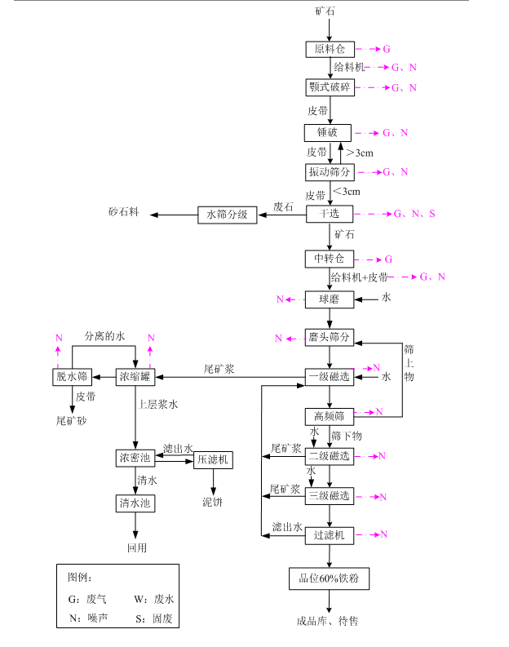

圆锥破
改扩建工程
现有工程

图3.3-1 生产工艺流程及产排污环节分析

产污节点
本项目产污节点见表3.3-1。
表3.3-1 本项目产污节点及治理措施一览表
污染物  类型 | 排污节点 | 主要  污染物 | 排放特征 |  | 环保措施 | 排放去向
废  气 | 原料卸料、上料 | 颗粒物 | 无组织 | 连续 | 建设三面围挡并带顶的料棚，料棚进深尺度不小于8米、设喷淋装置 | 大气
废  气 | 鄂式破碎 | 颗粒物 | 有组织 | 连续 | 封闭车间、筛面封闭、集气罩收集后经离线脉冲布袋除尘器处理，最后由20m高排气筒排放 | 大气
废  气 | 圆锥破碎
废  气 | 筛分
废  气 | 中转矿仓 | 颗粒物 | 有组织 | 连续 | 封闭车间、筛面封闭、集气罩收集后经离线脉冲布袋除尘器处理，最后由20m高排气筒排放 | 大气
废  气 | 运输道路 | 颗粒物 | 无组织 | 间断 | 厂区地面全部硬化，洒水降尘、保持清洁，设置洗车平台 | 大气
废  气 | 物料转运 | 颗粒物 | 无组织 | 连续 | 设置全封闭输送廊道 | 大气
废  水 | 生产废水 | SS | 连续 |  | 经管道输送至北厂区干排系统处理经后进入清水池循环利用，不外排 | 不外排
噪  声 | 破碎机、振动筛、、磁选机、水泵等 | 噪声 | 连续 |  | 厂房隔声、吸声、基础减振等 | 外环境
固废 | 生产过程 | 砂石料 | 连续 |  | 作为建筑材料外售 | 不外排
固废 | 设备维护、检修 | 废矿物油 | 间断 |  | 置于危废暂存间内，委托有资质单位安全处置 | 不外排
固废 | 设备维护、检修 | 废油桶 |  |  | 置于危废暂存间内，委托有资质单位安全处置 | 不外排
固废 | 废气治理 | 粉尘 | 间断 |  | 进入球磨工序，回用于生产 | 不外排

物料平衡
改扩建项目实施后全厂物料平衡表见表3.3-2，铁元素平衡见表3.3-3。
表3.3-2 物料平衡表
投入 | 收入项（t/a） | 产出 |  | 支出项（t/a）
铁矿石 | 600000 | 1 | 铁精粉 | 250000
铁矿石 | 600000 | 2 | 尾矿砂 | 236961.824
铁矿石 | 600000 | 3 | 砂石料 | 113125
铁矿石 | 600000 | 4 | 颗粒物 | 7.676（本项目新增3.386）
钢球 | 105 | 5 | 废钢球 | 10.5
合计 | 486980 | 合计 |  | 486980
表3.3-3 铁元素平衡计算表（t/a）
元素名称 |  |  | 铁
投入部分 | 铁矿石 | 质量 | 600000
投入部分 | 铁矿石 | 平均品位 | 29%
投入部分 | 铁矿石 | 元素质量 | 174000
投入部分 | 钢球 | 质量 | 105
投入部分 | 钢球 | 平均品位 | 100%
投入部分 | 钢球 | 元素质量 | 105
投入部分 | 合计 | 元素质量 | 174105
产出部分 | 铁精粉 | 质量 | 250000
产出部分 | 铁精粉 | 平均品位 | 66%
产出部分 | 铁精粉 | 元素质量 | 165000
产出部分 | 尾矿砂 | 质量 | 236961.824
产出部分 | 尾矿砂 | 平均品位 | 2.2%
产出部分 | 尾矿砂 | 元素质量 | 5132.438
产出部分 | 砂石料 | 质量 | 113125
产出部分 | 砂石料 | 平均品位 | 3.5%
产出部分 | 砂石料 | 元素质量 | 3959.375
产出部分 | 粉尘 | 质量 | 7.676
产出部分 | 粉尘 | 平均品位 | 35%
产出部分 | 粉尘 | 元素质量 | 2.687
产出部分 | 废钢球 | 质量 | 10.5
产出部分 | 废钢球 | 平均品位 | 100%
产出部分 | 废钢球 | 元素质量 | 10.5
产出部分 | 合计 | 元素质量 | 174105

污染源源强核算

3.4.1施工期污染源强核算

3.4.1.1大气污染源
本项目施工期大气污染源主要为土建及场地平整等过程产生的扬尘，以及运输车辆、施工机械产生的燃油废气。
（1）扬尘
施工过程中场地平整等过程产生的扬尘使周边空气环境中的TSP浓度增加。根据类比资料，施工扬尘的起尘量与许多因素有关。影响起尘量的因素包括：基础施工起尘量、施工渣土堆场起尘量、进出车辆夹带泥砂量、弃土外运装载起尘量以及起尘高度、采取的防护措施、空气湿度、风速等因素有关。施工现场周围扬尘浓度与源强大小及距离有关。根据类似项目的现场测定，施工扬尘一般在洒水情况下，扬尘量会小于土方量的0.1％；在干燥情况下，可以达到土方量的1%以上，影响距离不大于100m；在洒水和避免大风日施工情况下，下风向50m处TSP预测浓度会小于0.3mg/m³。
（2）施工机械、机动车辆排放的尾气
施工中将会有各种工程及运输用车来往于施工现场，主要有运输卡车、翻斗车、挖掘机、铲车、推土机等。一般燃汽油和柴油卡车排放的尾气中均含有颗粒物、CO、NOx等有害物质。
施工现场汽车尾气对大气环境的影响有如下几个特点：
①车辆在施工现场范围内活动，尾气呈面源污染形式；
②汽车排气筒高度较低，尾气扩散范围不大，对周围地区影响较小；
③车辆为非连续行驶状态，污染物排放时间及排放量相对较小。
因此建议尽量选用低能耗、低污染排放的施工机械、车辆，对于排放废气较多的车辆，应安装尾气净化装置。另外，应尽量选用质量高、对大气环境影响小的燃料。要加强机械、车辆的管理和维修，尽量减少因机械、车辆状况不佳造成的空气污染。

3.4.1.2水污染源
本项目施工期间产生的废水主要为施工作业废水和施工人员的生活污水。
（1）施工废水
本项目施工期废水来源主要为路面喷洒降尘、施工设备和运输车辆冲洗、混凝土养护等。这部分废水排放量较少，含有的主要污染物质为泥沙，不含有害物质和其他有机物。
施工废水中的主要水质污染指标为SS，根据同类项目作类比分析，不经处理的废水中SS浓度最高可达10000mg/L左右。此部分废水水质单一，采用沉淀池预处理后重复使用，不外排。
此外，动力、运输设备的清洗废水主要含有石油类和悬浮物，施工场地设置简易防渗沉淀池和隔油池，将废水引入沉淀池和隔油池内沉淀、隔油后，上层清水可用于施工现场降尘、车辆清洗等作业，不外排，回收浮油进行无害化集中处理。
（2）施工人员生活污水
施工工人生活污水主要水污染物为COD_{Cr}、BOD₅、SS、NH₃-N。项目施工期间日均施工人数为10人，工程施工期为10个月，工人生活用水量按30L/（人·天）计，则本项目施工期生活用水量约90m³。
生活污水为施工工人的盥洗废水，经收集后，用于厂区道路洒水抑尘，不外排；厂区设防渗旱厕，定期清掏用于肥田，不外排。

3.4.1.3噪声
施工期噪声主要为施工现场的各类机械设备噪声以及物料运输过程中的交通噪声。
施工现场噪声通常以施工机械噪声为主。根据本项目施工的特点，施工场地的主要噪声源为各类高噪声机械设备，如挖掘机、装载机等。施工机械的噪声特点是间歇或阵发性的，并具有流动性、噪声较高的特征，噪声值一般均高于80dB（A）。
施工期间另一个重要的噪声源是施工运输车辆产生的交通噪声，一般声级可达到85~90dB（A）。

3.4.1.4固体废物
本项目施工期产生的固体废物主要为施工产生的建筑垃圾、废弃土石方和施工人员产生的生活垃圾。
（1）建筑垃圾
项目工程施工过程中产生的建筑垃圾，主要为废砂浆混凝土、下脚料、废施工材料等，总产生量约为0.8万m³，全部运往遵化市垃圾渣土管理部门指定的渣土消纳场进行正规消纳处理。
（2）废弃土石方
废弃土石方主要来自场地平整过程中的土石盈余，对产生的废弃土方全部运往遵化市垃圾渣土管理部门指定的渣土消纳场进行正规消纳处理。
（3）生活垃圾
施工期的生活垃圾为施工人员休息、就餐时产生，主要为废纸、废包装物、剩饭剩菜、饭盒等。项目施工人数为10人，每人每天产生垃圾按0.2kg计，施工期10个月，则生活垃圾总量约为0.6吨。

3.4.1.5生态环境影响
本项目在现有厂区内进行施工，不会改变原有土地性质。环评建议施工与绿化同步，围挡布置尽量与周围景观环境相协调，并要求建筑施工工地必须严格按照项目环境影响评价确定的施工全过程污染防治实施方案要求，组织落实各项污染防治措施，有效控制建设项目施工期间对生态环境造成的影响。
上述施工过程中产生的污染都是暂时的、局部的，且随着施工过程的结束，该污染也将消失。

3.4.2运营期环境影响因素及污染源强核算

3.4.2.1大气污染物分析及源强核算
（1）有组织排放颗粒物
本项目新建1座破碎车间，新增1台颚式破碎机、1台圆锥破碎机、2座振动筛（其中1座为湿式作业）、1座中转料仓，针对上述产尘设备设置1套离线清灰脉冲布袋除尘器，颗粒物经除尘器处理后由20m高的排气筒排放，其主要产尘节点包括：鄂破机入料、破碎、出料过程，圆锥破碎机入料、破碎、出料过程，振筛筛分、入料、出料过程，筛下料仓入料、出料过程。
本项目在矿石破碎、筛分等生产过程中会产生颗粒物，各工序产尘点源强估算如下：
①破碎过程产生的源强参照《工业污染源核算》（毛应准，中国环境科学出版社，2007）的相关参数。其中，鄂式破碎工序颗粒物产生量为0.2kg/t矿石，锤式/圆锥破碎工序颗粒物产生量为0.5kg/t矿石。
②筛分过程产生的颗粒物参照《采石场大气污染物源强分析研究》（资源调查与环境，2003年，第24卷第4期），筛分工序颗粒物产生量为筛分物料的0.05%，考虑到本项目筛分过程喷淋加水抑尘，抑尘效果按60%计，故本项目筛分工序产尘系数为筛分物料的0.02%。
③类比其他资料，中转仓入料、出料过程产生的颗粒物为原料量为0.01%。
除尘器的设计风量参照《唐山市人民政府关于对采石场实施环节保护专项整治行动的通知》（唐政【2013】128号）中“采石场环境保护专项整治标准”第八条“单台破碎、筛分设备的除尘设计风量按大于12000m³/h计算”，本项目单台破碎机、筛分设备、料仓入料、出料过程的除尘设计风量按不小于12000 m³/h计算。集气罩集气效率按95%计，离线清灰脉冲除尘器除尘效率按99%计。
本项目颗粒物产生量情况见表3.4-1，除尘器配置情况及颗粒物达标分析见表3.4-2。
表3.4-1破碎筛分生产线有组织废气排放情况表
生产线 | 产尘点 | 物料处理量  （万t/a） | 产尘系数 | 颗粒物产生量（t/a）
破碎筛分  生产线 | 颚式破碎机 | 30 | 0.2kg/t | 60
破碎筛分  生产线 | 圆锥破碎机 | 48 | 0.5kg/t | 90
破碎筛分  生产线 | 振动筛 | 48 | 0.02% | 96
破碎筛分  生产线 | 中转料仓 | 30 | 0.01% | 30
合计 |  |  |  | 276

表3.4-2 生产过程废气（颗粒物）产排污节点一览表
工序 |  | 节点 | 排放特征 | 颗粒物收集方式 | 废气处理方式 | 废气处理量及处理效率 | 产生量 | 进入收尘系统的量 | 产生  浓度 | 排放量 | 排放  浓度 | 排放  标准
 |  |  |  |  |  |  | t/a | t/a | mg/m³ | t/a | mg/m³ | mg/m³
破碎  筛分生产线 | 鄂破工序（1台） | 鄂破入料 | — | 入料口设置皮质软帘封闭+喷雾抑尘 | 1套离线清灰脉冲布袋除尘器+20m高排气筒 | 40000m³/h，99% | 60 | 57 | 910.4 | 2.62 | 9.1 | 10
破碎  筛分生产线 | 鄂破工序（1台） | 破碎过程 | 有组织 | 出料口设置集气罩（1.0m×1.0m）+集尘管道
破碎  筛分生产线 | 鄂破工序（1台） | 鄂破出料 | 有组织
破碎  筛分生产线 | 锥破工序（1台） | 锥破入料 | 有组织 | 入料口上方设置集气罩（1.0m×1.0m）+集尘管道 | 1套离线清灰脉冲布袋除尘器+20m高排气筒 | 40000m³/h，99% | 90 | 85.5
破碎  筛分生产线 | 锥破工序（1台） | 破碎过程 | 有组织
破碎  筛分生产线 | 锥破工序（1台） | 锥破出料 | 有组织 | 出料口设置集气罩（1.0m×1.0m）+集尘管道
破碎  筛分生产线 | 振动筛  （1台） | 筛分入料 | 有组织 | 入料口、筛面封闭+集尘管道 | 1套离线清灰脉冲布袋除尘器+20m高排气筒 | 40000m³/h，99% | 96 | 91.2
破碎  筛分生产线 | 振动筛  （1台） | 筛分 | 有组织
破碎  筛分生产线 | 振动筛  （1台） | 筛分出料 | 有组织 | 出料口设置集气罩（1.0m×1.0m）+集尘管道
破碎  筛分生产线 | 中转料仓（1座） | 入料 | 有组织 | 料仓顶部封闭+集尘管道，留有皮带落料口 | 1套离线清灰脉冲布袋除尘器+20m高排气筒 | 40000m³/h，99% | 30 | 28.5
破碎  筛分生产线 | 中转料仓（1座） | 出料 | 有组织 | 出料口设置集气罩（0.8m×0.8m）+集尘管道

（2）无组织排放颗粒物
①上料粉尘
本项目原矿石不在厂区内存储，运输车辆进厂后直接进入进深不小于8米的原料棚内，卸料至受料仓，受料仓顶部设置喷淋抑尘装置。根据同类企业实际运行效果，采取以上方式后，上料粉尘产生量很少。
②堆场粉尘
本项目设置1座成品库，用于存储改扩建工程产生的砂石料，其余储运工程依托厂区现有设施，砂石料由湿式作业振动筛、沙船产出，含水率较高，平均为10~15%，均堆存在封闭厂房内，同时设有喷淋装置，粉尘产生量很少。
物料装卸过程颗粒物产生量参照环境保护部发布的《大气可吸入颗粒物一次源排放清单编制技术指南（试行）》等5项技术指南的公告（公告2014年第92 号）中《扬尘源颗粒物排放清单编制技术指南》的堆场扬尘源排放量计算方法进行计算。
计算公式如下：
堆场风蚀扬尘排放系数E_{w}的计算方法用下式计算：
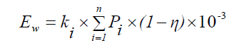（1）
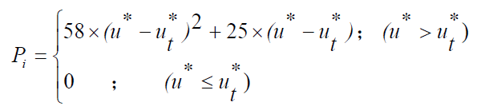（2）
式中：
E_{w}——堆场风蚀扬尘的排放系数，kg/m²。
k_{i}——物料的粒度乘数。
n——料堆每年受扰动的次数。
P_{i}——第i 次扰动中观测的最大风速的风蚀潜势，g/m²，通过公式（2）求得。
η——污染控制技术对扬尘的去除效率，%。
u*——摩擦风速，m/s。计算方法见公式(3)。
u_{t}*——阈值摩擦风速，即起尘的临界摩擦风速，m/s，参考《扬尘源颗粒物排放清单编制技术指南》中的表15中铁渣、矿渣的阈值摩擦风速，为1.33m/s。
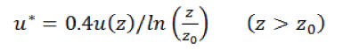（3）
式中：
u(z)——地面风速，m/s。
z——地面风速检测高度，m，为10m。
z₀——地面粗糙度，m，城市取值0.6，郊区取值0.2。本次计算取0.2。
项目矿石堆存过程颗粒物排放系数E_{w}计算参数及结果见表3.4-3。
表3.4-3 颗粒物排放系数E_{w}计算参数及结果
项目 | u(z)(m/s) | z(m) | Z₀(m) | u*(m/s) | u_{t}*(m/s) | Pi(g/m²) | E_{w}(kg/m²)
物料堆存 | 3.29 | 10 | 0.2 | 0.34 | 1.33 | 0 | 0
u(z)取值为遵化市近二十年内气象统计资料中连续一年的最高风速3.29m/s。根据此风速计算原料及产品堆存过程风蚀扬尘排放系数E_{w}为0，则在其他气象条件下的E_{w}也为0。
物料装卸过程扬尘排放系数E_{h}的估算采用公式（4）进行计算。
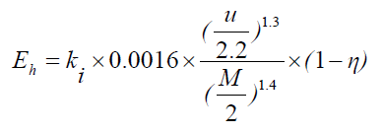（4）
式中：
E_{h}——为堆场装卸扬尘的排放系数，kg/t。
k_{i}——物料的粒度乘数，参考《扬程源颗粒物排放清单编制技术指南》表10中TSP 的粒度乘数为0.74。
u——地面平均风速，m/s。
M——物料含水率，%，根据企业提供数据，原料含水率约为7%。
η——污染控制技术对扬尘的去除效率，%。物料堆存在封闭库房内，且设置喷雾抑尘装置，参考《扬尘源颗粒物排放清单编制技术指南》TSP 控制效率为95%。
物料装卸过程颗粒物排放系数E_{h}计算参数及结果见表3.4-4。

表3.4-4物料装卸过程颗粒物排放系数Eh计算参数及结果
项目 | k_{i} | M(%) | η(%) | u(m/s) | E_{h}(kg/t)
物料装卸 | 0.74 | 7 | 95 | 1.62 | 0.0043
堆场的扬尘源排放量是装卸、运输引起的扬尘与堆积存放期间风蚀扬尘的加和，计算公式如下：
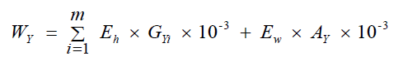（5）
式中：
W_{Y}——堆场扬尘源中颗粒物总排放量，t/a。
E_{h}——堆场装卸过程的扬尘颗粒物排放系数，kg/t，其估算公式见（1）。
m——每年物料装卸总次数。按照砂石料堆存过程年卸料总次数为2263次。
G_{Yi}——第i次装卸过程的物料装卸量，项目运输原矿车辆载重50t。
E_{w}——料堆受到风蚀作用的颗粒物排放系数，kg/m²，其估算公式见（2）。
A_{Y}——料堆表面积，m²。
根据上述公式及相关参数，计算项目原料堆存过程产生的颗粒物。
物料堆场颗粒物排放量计算参数及结果见表3.4-5。
表3.4-5 物料堆存过程颗粒物排放量计算参数及结果
项目 | E_{h}(kg/t) | m（次） | G_{Yi} (t) | E_{w}(kg/m²) | A_{Y}(m²) | W_{Y}(t/a)
物料卸料、堆存 | 0.0043 | 2263 | 50 | 0 | 1000 | 1.39
由上述计算，物料装卸、堆存年排放颗粒物为1.39t/a。
③破碎、筛分环节逸散粉尘
破碎、筛分过程未被集气罩收集的粉尘以无组织形式逸散在车间内，集气罩集气效率按照95%计，则有5%逸散到车间内。破碎生产线的逸散量为13.8t/a，其中约98%的粉尘沉降在车间内，2%的粉尘通过车间进出口逸散，则以无组织形式排放至外环境的粉尘量为0.276t/a。

表3.4-6破碎车间无组织废气排放情况表
污染源 | 污染物 | 产生量（t/a） | 排放量（t/a） | 排放速率（kg/h）
破碎车间 | 颗粒物 | 13.8 | 0.276 | 0.038
（3）道路运输扬尘
道路扬尘计算公式：
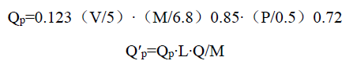
计算参数：Qp——道路扬尘量，（kg/km·辆）；
Q'_{p}——总扬尘量，（kg/a）；
V——车辆速度，（20km/h）；
M——车辆载重，50t/辆；
P——路面灰尘覆盖率，0.3kg/m²；
L——运距，（约100m）；
Q——运输量。
经计算，物料在厂区内运输过程中的产尘量为1.82t/a，在采取厂区地面全部硬化，道路洒水降尘、保洁等措施后，可以抑制扬尘量约80%，采取措施后运输扬尘量为0.364t/a。

3.4.2.2水污染物分析及源强核算
本项目振筛湿式作业产生的废水经管道自流至北厂区干排系统处理，处理后作为球磨磁选用水回用、不外排。

3.4.2.3噪声排放情况分析
本项目新增噪声污染源主要来自生产过程中各种设备和设施的运行噪声，主要为生产工序的破碎机、振动筛、磁选机、风机等设备，类比同类设备，各噪声源的声级为75～100dB(A)。
本项目运营期各产噪设备噪声声级见表3.4-7。
表3.4-7 建设项目主要噪声设备产噪情况表
序号 | 产噪车间 |  | 设备名称 | 单台设备声级/dB(A) | 台(套)数 | 运行  特征 | 治理措施 | 单台设备外排噪声/dB(A)
1 | 南厂区新增 | 破碎  车间 | 颚式破碎机 | 95 | 1 | 连续 | 厂房隔声、减震基础、吸声材料等，降噪20~25dB(A) | 75
2 | 南厂区新增 | 破碎  车间 | 圆锥破碎机 | 90 | 1 | 连续 | 厂房隔声、减震基础、吸声材料等，降噪20~25dB(A) | 70
3 | 南厂区新增 | 破碎  车间 | 给料机 | 80 | 1 | 连续 | 厂房隔声、减震基础、吸声材料等，降噪20~25dB(A) | 60
4 | 南厂区新增 | 破碎  车间 | 振动筛 | 85 | 2 | 连续 | 厂房隔声、减震基础、吸声材料等，降噪20~25dB(A) | 65
5 | 南厂区新增 | 破碎  车间 | 皮带输送机 | 75 | 6 | 连续 | 厂房隔声、减震基础、吸声材料等，降噪20~25dB(A) | 55
6 | 南厂区新增 | 破碎  车间 | 磁选机 | 80 | 2 | 连续 | 厂房隔声、减震基础、吸声材料等，降噪20~25dB(A) | 60
7 | 南厂区新增 | 破碎  车间 | 洗砂船 | 80 | 2 | 连续 | 厂房隔声、减震基础、吸声材料等，降噪20~25dB(A) | 60
8 | 南厂区新增 | 破碎  车间 | 泵类 | 75 | 3 | 连续 | 厂房隔声、减震基础、吸声材料等，降噪20~25dB(A) | 55
9 | 南厂区新增 | 破碎  车间 | 风机 | 90 | 1 | 连续 | 安装消声器，降噪30 dB(A) | 60
10 | 南厂区新增 | 破碎  车间 | 空压机 | 100 | 1 | 间断 | 安装消声器，降噪30 dB(A) | 70

3.4.2.4固体废物分析及源强核算
本项目投产后产生的固体废物主要为砂石料、除尘器收集的粉尘、设备保养运行产生的废矿物油、废油桶。
（1）砂石料
振动筛分级选出砂石料113125t/a，全部外售至当地建材厂作为原料综合利用。
（2）除尘器收尘
高效除尘器收集的粉尘量为259.6t/a，灰仓底部设水箱，卸灰至水箱内，由渣浆泵打入球磨机回用于生产。
（3）废钢球
球磨机使用的球磨钢球，随着钢球磨损而废弃。废钢球产生量约为10.5t/a，由厂家回收处理。
（4）废矿物油、废油桶
本项目设备的运行维护保养过程中会产生废矿物油和废油桶，产生量约为0.3t/a，属于《国家危险废物名录》（2021版）中危险废物。

3.4.2.5物料运输过程中对周边环境的影响
本项目物料运输过程中会对道路两侧的大气、声环境造成一定影响。主要为物料扬尘以及车辆噪声对周围环境的影响。
项目厂区内及厂区外运输道路需采用混凝土硬化，运输车辆要求全部采用苫布覆盖，厂区内设置自动洗车系统，减少车身粉尘携带量，同时对厂内、厂外（厂区至S356省道）运输道路采取洒水抑尘、定期清扫等措施，减少运输过程产生的无组织颗粒物。本项目由厂区至S356省道（一级公路）之间为村外小路，采用水泥混凝土硬化，可满足各种载重汽车行驶，要求运输车辆在通过沿线村镇时减速行驶，禁止鸣笛，减少对道路周边的空气和噪声影响。

3.4.2.6非正常工况分析
当除尘器布袋损坏故障时，本项目破碎机、筛分机工序存在颗粒物非正常排放的可能性，其排放量最高可达36.4kg/h，每年按最大两次，对周边大气环境将产生一定程度不良影响。为避免上述非正常排放的发生，本项目采用双路供电，并加强日常对除尘器设备及布袋的维护，加强日常检查和管理，及时发现设备故障等事故排放情况，采取措施可将环境影响降到最低。

3.4.3项目主要污染物产排放情况汇总
本项目主要污染物产排情况汇总见表3.4-8。

表3.4-8主要污染物产排情况汇总
类别 | 污染源 | 污染物 | 产生浓度 | 产生量 | 治理措施 | 排放浓度 | 排放速率 | 年排放量
废气 | 破碎筛分生产线 | 颗粒物 | 910.4mg/m³ | 262.2t/a | 集气罩收集后，经离线脉冲除尘器处理后，由20m高排气筒排放。 | 9.1mg/m³ | 0.36kg/h | 2.62t/a
废气 | 破碎筛分生产线 | 颗粒物 | / | 13.8t/a | 通过车间进出口无组织排放 | / | / | 0.276t/a
废气 | 物料存储 | 颗粒物 | / | 1.39t/a | 封闭厂房、喷淋系统 | / | / | 1.39/a
废气 | 运输扬尘 | 粉尘 | / | 1.82t/a | 路面硬化、洒水、篷布、限速等，粉尘去除率80% | / | / | 0.364t/a
废水 | 生产废水 | SS | / | 65196t/a | 振筛湿式作业废水经管道自流至北厂区干排系统处理，处理后作为球磨磁选用水回用、不外排。 | 不外排
固废 | 砂石料 | 一般固废 | / | 113125 t/a | 外售当地建材厂作为原料综合利用 | / | / | 0
固废 | 除尘器收尘 | 一般固废 | / | 259.6 t/a | 进入球磨工序利用 | / | / | 0
固废 | 废矿物油、废油桶 | 危险废物 | / | 0.3t/a | 收集于危废暂存间后，交由有资质的单位进行处理 | / | / | 0
噪声 | 破碎机、振动筛、磁选机、水泵等设备运行时产生的噪声，采取基础减振、吸声材料等措施后，外排噪声源强为50~75dB（A）

3.4.4污染物总量核算
总量控制是一项控制区域污染，保护环境质量的重要举措，也是实现区域经济可持续发展的主要措施。
根据《建设项目主要污染物排放总量指标审核及管理暂行办法》（环发[2014]197号文）、《关于进一步改革和优化建设项目主要污染物排放总量核定工作的通知》（河北省环境保护厅文件冀环总〔2014〕283号文，2014.9.25）和《国务院关于印发“十三五”节能减排综合工作方案的通知》（国发[2016]74号，2016.12.20），本项目属于环境统计重点工业源调查行业范围内（《国民经济行业分类》（GB/T4754）中采矿业、制造业，电力、燃气及水的生产和供应业，3个门类39个行业）的建设项目，需要核定主要污染物排放总量指标，主要污染因子是：废气中的SO₂、NOx、烟尘、工业粉尘；废水中的COD、NH₃-N。结合本次建设项目污染物排放情况，确定本项目参与总量控制的污染物为：工业粉尘。
根据《建设项目主要污染物排放总量指标审核及管理暂行办法》的相关要求，总量核算以污染物排放标准中的排放浓度限值为基准，计算总量指标。计算结果和计算依据如下：
（1）计算依据
颗粒物排放标准执行《铁矿采选工业污染物排放标准》（GB28661-2012）表6中的标准限值：10mg/m³。
（2）计算过程
破碎筛分生产线颗粒物排放量=10mg/m³×40000m³/h×7200h×10⁻⁹mg/t =2.88t/a
本项目总量控制指标见表3.4-9。
表3.4-9 项目总量控制指表 单位 t/a
项目 | 废水污染物 |  | 大气污染物
总量控制指标 | COD | 氨氮 | SO₂ | NOx | 颗粒物
总量控制指标 | 0 | 0 | 0 | 0 | 2.88
（3）全厂总量控制指标
现有工程总量控制指标：SO₂：0t/a、NO_{X}：0t/a，颗粒物：2.88t/a；COD：0t/a、氨氮：0t/a。
因此，本项目建成后全厂总量控制指标为：SO₂：0t/a、NO_{X}：0t/a，颗粒物：5.76t/a；COD：0t/a、氨氮：0t/a。

清洁生产分析
清洁生产通常是指产品在生产过程和预期消费中，既合理利用自然资源，把对人类和环境的危害降至最小，又能充分满足人类需要，使社会经济效益最大化的一种生产模式。其内涵为：
（1）自然资源和能源利用的合理化：突出的反映在节约能源，节约原材料，利用无毒无害原材料，循环利用物料等；
（2）经济效益最大化：反应在不断提高生产效率，降低生产成本，增加产品和服务的附加值。要实现经济效益最大化，必须采用高效生产技术和工艺，提高产品质量，降低物耗和能源消耗；
（3）对人类和环境危害最小化：即把生产活动对环境负面影响降低到最小。为此，企业生产应减小有毒有害物料的使用、采用少废无废生产技术和工艺、使用可回收物料、合理利用产品功能、延长产品寿命，以实现经济效益和环境效益的和谐统一。

清洁生产水平控制
根据《清洁生产标准铁矿采选行业》（HJ/T294-2006），按照清洁生产的一般要求，同时考虑到铁矿采选行业的特点，从装备要求、资源能源利用指标、污染物产量指标、废物回收利用指标和环境管理要求5个指标分析论证项目清洁生产水平。

与行业清洁生产标准对比分析
与《清洁生产标准铁矿采选业》（HJ/T294-2006）进行对比分析，结果见表3.5-1。
表3.5-1 项目清洁生产水平指标对比情况
清洁生产指标等级 | 一级 | 二级 | 三级 | 项目
 |  |  |  | 指标 | 级别
一、工艺装备要求
破碎  筛分 | 采用国际先进的处理量大、高效超细破碎机等破碎设备，配有除尘净化设施 | 采用国内先进的处理量较大，效率较高的超细破碎机等破碎设备，配有除尘净化设施 | 采用国内先进的旋回、鄂式、圆锥锤式破碎机等破碎设备，配有除尘净化设施 | 采用国内先进的处理量较大、效率较高的破碎设备，配有除尘净化设施 | 二级
磨矿 | 采用国际先进的处理量大、能耗低、效率高的筒式磨矿机、高压辊磨机等磨矿设备 | 采用国内先进的处理量较大、能耗较低、效率较高的筒式磨矿机、高压辊磨机等磨矿设备 | 采用国内较先进的筒式磨矿、干式自磨、棒磨、球磨等磨矿设备 | 采用国内先进的处理量较大、能耗较低、效率较高的湿式球磨机 | 二级
分级 | 采用国际先进的分级效率高的高频振动细筛分级机等分级设备 | 采用国内先进的分级效率较高的电磁振动筛、高频细筛等分级设备 | 采用国内较先进的旋流分级、振动筛、高频细筛等分级设备 | 采用国内先进的分级效率较高的高频筛 | 二级
选别 | 采用国际先进的回收率高、自动化程度高的大粒度中高场强磁选机和跳汰机、立环脉动高梯度强磁选机、冲气机械搅拌式浮选机等选别设备 | 采用国内先进的回收率较高、自动化程度较高的大粒度中高场强磁选机和跳汰机、立环脉动高梯度强磁选机、冲气机械搅拌式浮选机等选别设备 | 采用国内较先进的回收率较高的立环式、平环式强磁选机、机械搅拌式浮选机、棒型浮选机等选别设备 | 国内高效磁选机 | 二级
脱水  过滤 | 采用国际先进的效率高、自动化程度高的高效浓缩机和大型高效盘式过滤机等脱水过滤设备 | 采用国内先进的脱水过滤效率较高、自动化程度较高的高效浓缩机和大型高效盘式压滤机等脱水过滤设备 | 采用国内较先进的脱水过滤效率较高的浓缩机和筒式压滤机等脱水过滤设备 | 国内先进的盘式过滤机 | 二级
二、资源能源利用指标
金属回收率（%） | ≥90 | ≥80 | ≥70 | 94.8 | 一级
电耗(kW.h/t) | ≤16 | ≤28 | ≤35 | 25.71 | 二级
水耗（m³/t） | ≤2 | ≤7 | ≤10 | 0.13 | 一级
三、污染物产生指标
废水产生量（m³/t） | ≤0.1 | ≤0.7 | ≤1.5 | 0 | 一级
悬浮物（kg/t） | ≤0.01 | ≤0.21 | ≤0.60 | 0 | 一级
化学需氧量（kg/t） | ≤0.01 | ≤0.11 | ≤0.75 | 0 | 一级
四、废物回收利用指标
工业水重复利用率（%） | ≥95 | ≥90 | ≥85 | 95.9 | 二级
尾矿综合利用率（%） | ≥30 | ≥15 | ≥8 | 100 | 一级
五、环境管理要求
严格按照《清洁生产标准铁矿采选业》（HJ/T294-2006）中的环境管理要求，组织实施清洁生产，确保达到国内铁矿行业清洁生产先进水平。

清洁生产水平分析
由表3.5-1可知，项目工艺装备达到HJ/T294-2006二级水平；电耗指标达到HJ/T294-2006二级水平；水耗、金属回收率达到HJ/T294-2006一级水平；污染物产生指标达到HJ/T294-2006一级水平；工业水重复利用率达到HJ/T294-2006二级水平，尾矿综合利用率达到HJ/T294-2006一级水平；环境管理要求达二级水平。

国内同行业类比分析
项目所用原料为29%品位的铁矿石，矿物组分简单，项目采用破碎、球磨、磁选工艺，在生产过程中不添加任何药剂，为传统工艺，技术较为成熟；类比同类行业项目，本项目基本达到国内清洁生产先进水平。
项目在运行过程中，应不断加强生产技术和设备管理，切实做好环境保护工作，进一步净化环境，控制生产过程中的无组织排放，杜绝“跑、冒、滴、漏”，本次评价提出如下建议：
（1）充分利用好各种资源、能源，提高原料、能源利用率，减少废弃物的产生。
（2）生产过程严格按工艺要求稳定工艺操作，减少无序排放，避免对大气造成污染。
（3）加强各物料机泵的维护保养，定期换机械密封，凡是通过检修、更换设备能够解决污染问题的，要及时停产检修、更换设备，绝不能带“病”作业。
（4）必须认真按照生产工艺要求，加强巡检，发现各阀门、流量计、控制仪表、工艺管线等有滴漏现象，应及时处理，杜绝“跑、冒、滴、漏”现象。
（5）一旦出现“跑、冒、滴、漏”现象，工作人员应及时采取合理有效的补救措施，杜绝环境污染事故的发生。
（6）生产装备符合相关清洁生产标准中国内清洁生产先进要求，设备运行无故障，设备完好率要保持在98%以上。

污染物排放量“三本账”
本项目实施后全厂污染物排放量“三本账”见表3.6-1。
表 3.6-1 改扩建工程实施后全厂污染排放量“三本账” 单位 t/a
项目 | 废水污染物 |  | 大气污染物
项目 | COD | 氨氮 | SO₂ | NO_{x} | 颗粒物
现有工程排放量 | 0 | 0 | 0 | 0 | 4.286
改扩建工程排放量 | 0 | 0 | 0 | 0 | 4.286
以新带老削减量 | 0 | 0 | 0 | 0 | 0
全厂排放量 | 0 | 0 | 0 | 0 | 8.572
排放增减量 | 0 | 0 | 0 | 0 | +4.286
本项目应进行颗粒物排放倍量削减替代，在落实倍量削减替代方案的前提下将会对区域环境空气质量起到一定改善作用。

环境现状调查与评价

自然环境概况

地理位置
遵化市位于河北省东北部燕山南麓古长城脚下，地处北纬39°55′~40°22′，东经117°34′~118°14′之间，北以长城为界与承德地区兴隆县相依，西与天津蓟县相连，东与迁西县交界，南与丰润、玉田两县接壤。东西长53km，南北宽43km，总面积1521km²。遵化市区位于市域中部偏北，距首都北京140km，距省会石家庄380km，距唐山市中心区66km，交通较为便利。
遵化市堡子店镇西新店子村村南，北厂区中心地理位置坐标为：东经：117.807126°，北纬：40.142251°；南厂区中心地理位置坐标为：东经：117.806026°，北纬：40.140089°。

地形地貌
遵化市全境由山区、丘陵、平原三种地貌组成。境内四周环山，中间为一平原，形成了遵化市三山两川的盆地地形。北部山势挺拔，山峰海拔高度多在500m以下，个别山峰海拔高度700～900m，山峦层叠，地面坡降达15%，山体上部有岩石裸露，植被较差，中下部及丘陵区多为褐土和淋溶褐土覆盖。两川平原为沙河、黎河、洪积而成，地势平坦开阔，地面坡降小于1%，海拔高程20～80m。总的地势是北高南低，东高西低，向西南微倾。表现为明显的山间盆地地貌特征，盆地周边为地势较高的低山丘陵，中部为平展的冲洪积平原，较大的地貌类型可分为以下几种：
（1）构造侵蚀低山丘陵
主要分布于盆地的周边，北部和南部为由太古界片麻岩和由中元古界碳酸岩组成的裸露和半裸露的低山丘陵，标高100～500m，以常态山和干沟为主，裸露区地表溶蚀裂隙发育，坡脚可见碳酸盐岩角砾和蚀余红土。为碳酸盐岩风化产物。沟谷切割较深，多为排泄洪流的干谷，有不厚的松散沉积层充填。半裸露区以丘陵为主，上覆不厚的上更新统坡洪积层，在沟口两侧常形成剥蚀堆积台地。
中部为由长城系下部的变质岩、碳酸盐岩、碎屑岩组成的低山丘陵，呈东西向弧形展布，标高200～500m，山势陡峻，沟谷切割较深。
盆地内尚有零星分布的岛状残山峰，多呈东西向沿岩层走向展布，高度50～100m，为碳酸盐岩山体在侵蚀和剥蚀作用下形成的残留地地貌形态。
（2）侵蚀堆积平原洼地
冲洪积平原：主要分布于盆地中部，由近代冲洪积层组成，地势平展，微向南缓倾，遵化北部盆地地面标高40～80m，地面坡度约3‰～5‰，南北宽4～8km，东西长度30～40km，面积323.3km²左右；南盆地地面标高18～30m，地面坡度约0.5‰，南北宽8～10km，东西长度25～30km，面积约90.7 km²近山地带为规模不大的冲洪积扇裙，主要由沙、淋河冲积而成。
河谷洼地：横贯全区的黎河、沙河、林河河谷两侧形成宽50～80m的河谷洼地，除碗蜒曲折的河床外，主要为河漫滩和局部土地，由近代冲积层组成，两侧多有天然堤域人工堤。
山间谷地：分布于北部低山丘陵之间及以北地区，属北盆地的一部分，地势由北向南降低，坡度在3～5‰由冲洪积沙砾土组成，标高50～80m。山间沟谷发育，且多为张性断裂所成，往往成为沟通南北盆地的通道。
项目区位于冲洪积缓斜地小区（II6-3），主要分布于遵化市西部，项目区地形平坦，评价区地形整体西北高东南低，详见图4.1-1。
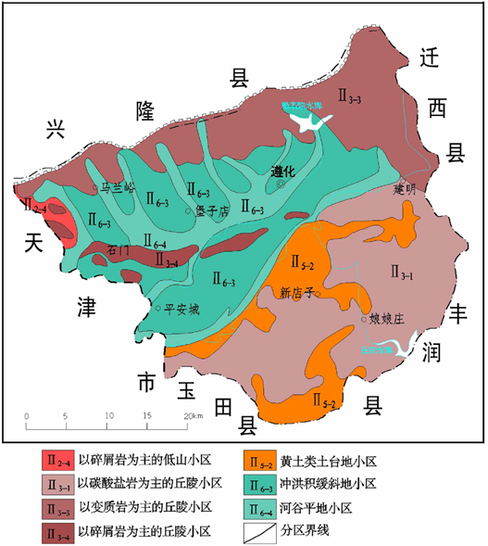
项目所在地

图4.1-1 遵化市地貌图

气候气象
评价区年主导风向为E风，出现频率为9.56％；次主导风向为WSW风，频率为9.22％；年最少风向频率为S风，出现频率2.66％，其次为SSE风，出现频率为2.88％。全年静风频率为4.25％。春季出现频率最高的风向为WSW风，出现频率为11.28％；出现频率最低的风向SSE风，出现频率为2.94％；静风频率为3.4％。夏季出现频率最高的风向为ENE风，出现频率为11.96％；出现频率最低的风向NW风，出现频率为1.22％；静风频率为3.89％。秋季出现频率最高的风向为NE风，出现频率为11.08％；出现频率最低的风向为S风，出现频率为2.11％；静风频率为6.09％。冬季出现频率最高的风向为NNE风，出现频率为10.76％；出现频率最低的风向为SSE风，出现频率为2.06％；静风频率为3.62％。

河流水系
遵化市内有大小河流37条，河川汇水总面积1913km²，分属滦河、蓟运河两大流域水系。滦河流域在遵化市境内的只有遵化市东北角洪山口一个洪山口河，北流出长城洪山口，入兴隆且折向东流入滦河。蓟运河流域水系在遵化市境内有沙河、黎河、还乡河、淋河四大水系。
沙河由东起市域东的主支沙河，往西有老爪河、清水河、冷咀头河、汤泉河、魏进河、马兰河、以扇状分布于遵化市北半部市域中间地带。除老爪河源于本市区北石家口、汤泉河源于市西北汤泉北沟外，其他均源于兴隆县，汇流于扇轴水平口。沙河水系在水平口以上属季节性河流，其下游常年径流不断。沙河上游修建有般若院、上关两座中型水库。主支流沙河全长70km，流域面积866.2km²，其中遵化市域内流域面积山区272.7km²，平原287.6km²。
距离本项目最近的河流为项目南侧约2700m的魏进河，遵化市河流水系图详见图4.1-2。
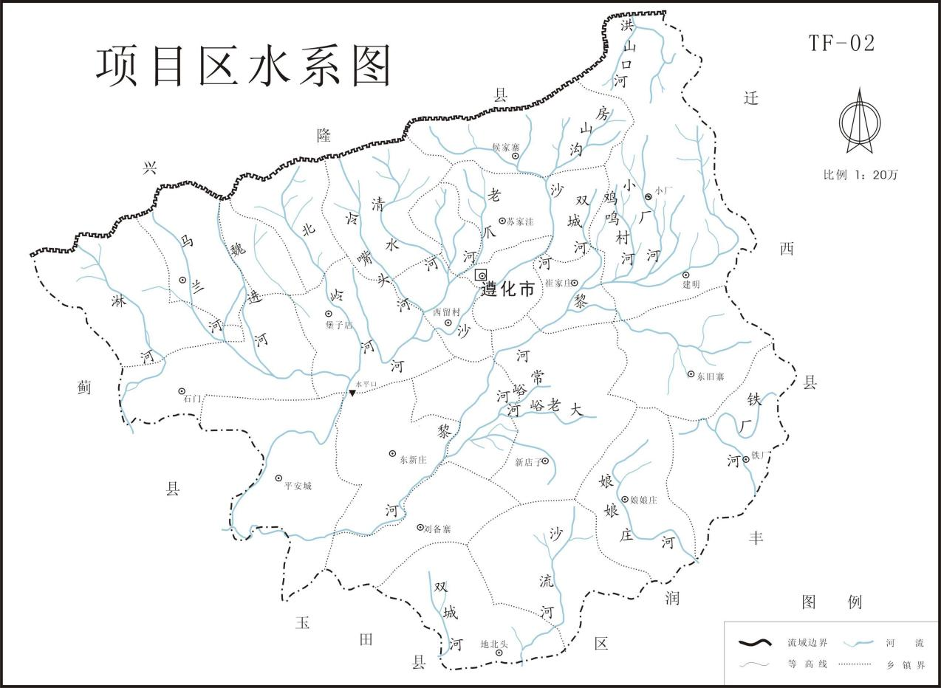
项目所在位置
图4.1-2遵化市河流水系

表4.1-2 遵化市主要河流径流量一览表
年度  年径流量 |  | 2011 | 2012 | 2013 | 2014 | 2015 | 年平均
滦河 | 滦县站 | 7.57 | 29.8 | 15.47 | 7.105 | 6.74 | 13.337
沙河 | 石佛口站 | 0.4725 | 1.167 | 0.8774 | 0.4806 | 0.3794 | 0.67538

4.1.5区域地质概况

4.1.5.1基岩地质
（1）地层
本区出露的地层主要为北部的太古界和南部的中元古界长城系和蓟县系。而在盆地中沉积了较厚的第四系。现由老至新简述如下：
①太古界（Ar）
在本区北部有出露，主要由各种片麻岩和混合岩组成，片麻理走向近南北，倾角一般大于80°。
②中元古界
长城系（Ch）：
主要出露于笔架山－白草顶－天台山以南的广大地区，其中高于庄组伏于盆地的下部，总厚3746～4799m，自下而上由碎屑岩过度为碳酸盐岩，据岩石组合，可分为常州沟组（Chc）、串岭沟组（Chch）、团山子组（Cht）、大红峪组（Chd）、高于庄组（Chg）五个组。
蓟县系（Jx）：
在本区只见有杨庄组和雾迷山组。主要岩性为白云岩及碳酸盐岩。

4.1.5.2第四纪地质
（1）第四系沉积古地理特征
遵化盆地是一个封闭的盆地，是在以太古界、长城系为主的古老基岩夷平面上发育起来的第四纪断陷盆地。由中部弧形山分成南北两个盆地，北盆地地势较高，以冲洪积近源粗粒相为主。南盆地地势较低，受水文网的切割，是北盆地的泄水区，由于地势的封闭性，以冲积湖积相为主，沉积厚度较大，据钻孔揭露，厚度大于250m。受基底拗陷深度的控制，第四系厚度自西向东和由南北两侧向中心增大。同时基底表面不平，低洼处形成厚层粘土及含砾粘土堆积，而在隆起处遭受削蚀，以后堆积粗粒层，往往形成基岩“天窗带”。
由于受构造和地形的控制，第四系沉积物主要来源于北部和东部，因此使第四系沉积物在水平方向上，由东北向南西有明显的水平分带规律，沿此方向，沉积物颗粒粒度变细，厚度变薄，粘土质层分隔层次增多变厚，沉积物中有机质、腐殖质和可溶盐含量增加，在成因上由冲积洪积相过渡到冲积湖积相和湖积相。沿上述方向，沉积岩性由厚层含卵砂砾石向西渐变为淤泥质土夹粉细砂层，北盆地的沉积中心在夏庄子－纪庄子一带，南盆地的沉积中心在西南部漳泗河以西一带。由于盆地边缘山麓冲积扇和古州河水系的摆动，形成三角洲相、泛流相和湖滨相的河湖交互相沉积。并由于北部抬升较强，使河流由北向南摆动，沿盆地南侧发育，现代地貌轮廓反映这一特征。
由于构造条件和古气候的差异，新生代以来盆地的沉积环境的演变具有不同的特征，第三纪时本区为一隆起剥蚀区，气候炎热，风化较剧，是中元古界碳酸盐岩古岩溶形成的主要时期。第四纪以来，古气候有很大的变化，孢粉资料表明，由第三纪的干热气候向温冷转化，并出现数次冷暖交替的变化。据钻孔揭露，在深部早更新世地层中，见有棕褐及棕红色泥砾层，可能为冰水－冰湖沉积物，推测在山麓地带可能有冰川活动，中上更新世以来，孢粉资料反映出古气候有两个由冷变暖旋回，总的向偏干旱转化，至更新世晚期气候变干而多洪水，湖水退缩，过度为较广的河湖交互相沉积，Q₂冲洪积物在沉积厚度，分布范围和颗粒粒度上，较其以前有一定的扩展，以沙河、淋河尤为明显，形成冲积扇的前缘迭加分布。
古气候的演变直接影响沉积环境的变化。第四纪以来，盆地周边断裂的活动，便盆地下陷，成为区域水源的汇聚中心，形成整个下更新世的以湖相为主的河湖相沉积，在垂直方向上岩性有由粗到细两个沉积旋回；中更新世湖水波及范围最广，沉积厚度最大，湖盆中心在漳四河以西一带，中更新世早期，由于北盆地的抬升，在本区东部形成范围较广厚度较大的古州河水下三角洲沉积，有些地区厚达百米以上，其中颗粒较粗的砾砂层占80%以上。中更新世晚期有范围较广，含淤泥质的静水湖积层，富含有机层、石灰质和腐殖质，且盐分含量相对较高，并具明显薄页状水平层理。中更新世以后，湖水范围逐渐退缩，湖盆较局限，而代之以范围较广，厚度较大的冲洪积层，但至少有三次较大范围的湖水超覆沉积，形成细粒的淤泥质土沉积层。更新世晚期，由于洪水的冲切，沙河、淋河、黎河泛流相几乎遍及全区，并于燕山口切穿外泄，成为彩亭桥冲洪积扇的物源。全新世以来，以河流冲洪积物为主，在本区西部低洼地带有范围不大的湖沼沉积。
（2）第四纪地层
盆地内第四纪地层分布较广，北盆地内最厚度达270m，南盆地内厚度最厚超过250m，由于地质构造、古地理条件的控制，使第四系沉积物在不同地貌单元和不同地质时期，其成因、岩相和岩性具有不同特征。工作区揭露的第四纪地层，由老至新划分为四个地层组。
①下更新统（Q_{P}¹）：
为一套以湖积为主，边缘可能为冰水沉积层，地表无出露，根据岩性特点，可分为上下两段：上段为灰黄、灰褐色含淤泥质粘土及砂粘土，层理不明显，夹砂层，厚度10～20m。下段为棕红色、紫红色含砾粘土夹泥质砂卵石，含铁锰质结核，砾卵石磨圆度较差，厚度10～25m。不整合覆于基岩风化带之上。
②中更新统（Q_{P}²）：
为一还原环境下的灰色湖相沉积层，几乎遍布全区。在东部，沙河及淋河流域为冲洪积－湖积交互沉积的湖滨三角洲相堆积物。其厚度和底板埋深受基底拗陷深度的控制，自东向西渐浅变薄，以东部南北山前断裂之间深拗陷带厚度最大，底板深度大于200m，向西和盆地边缘地带变薄，一般60～80m，由于沉积物源来自北部和东部，沉积颗粒由东向西和自北向南变细，沉积中心在漳泗河一线。在垂向上，有自下而上由粗变细的沉积旋回。可分为上下两组。一般下组较粗，厚度较大，主要岩性为灰黄色棕黄色砂砾石含砾中组砂夹薄层灰黄色砂粘土，颗粒较粗，砂层厚度大，东部上游地区砂砾层厚达80余米，向西和盆地内部颗粒变细，厚40～70m；上组岩性较细，为蓝灰色、灰绿色、青灰色淤泥质土夹薄层粉细纱，含大量有机质、腐殖质及石灰质，含盐量相对较高，薄层状水平层理明显，为一静水湖积层，厚30～45m。在沉积中心为厚层淤泥质粘土夹薄层粉细砂，与下伏下更新统呈整合接触。
③上更新统（Q_{P}³）：
盆地边缘和上部地层为冲洪积相，盆地内部和下部地层为冲积湖积的河湖交互相沉积物。由于沉积物来源于北部和东部，沉积颗粒也有自东向西和由边缘向盆地内部变细的规律，沉积厚度和底板埋深受古地形的影响，由盆地边缘向内部增厚变深，一般厚度40～60m，在盆地边缘地带厚度变薄，变为20～30m。主要岩性在边缘地带为含卵砂砾石、中粗砂及黄色砂粘土，夹三层薄层灰色淤泥质土，在垂向上以早期和晚期冲积砂砾石层分布较广；在盆地内部为灰黄色、浅灰色冲湖积含淤泥质砂粘土与中细纱，细纱互层。上更新统是在湖水逐渐退缩，过渡为河湖相的过程中形成的。
山麓地带有分布较广的冲积洪积砂卵石及黄土状土坡积碎石粘土层，覆于盆地周边山麓阶地之上，一般5～20m。
④全新统（Q_{h}）：
广覆于盆地表层，以冲洪积、冲积物为主，局部有冲湖积物。主要为黎河、沙河、淋河近代洪泛沉积物。主要岩性为黄色、棕黄色、黄褐色砂粘土、粘砂土夹薄层砂，下部往往有砂砾石或中粗细砂层，厚度10～20m，沉积物颗粒粒度由北向南和自盆地边缘向内部变细的趋势。

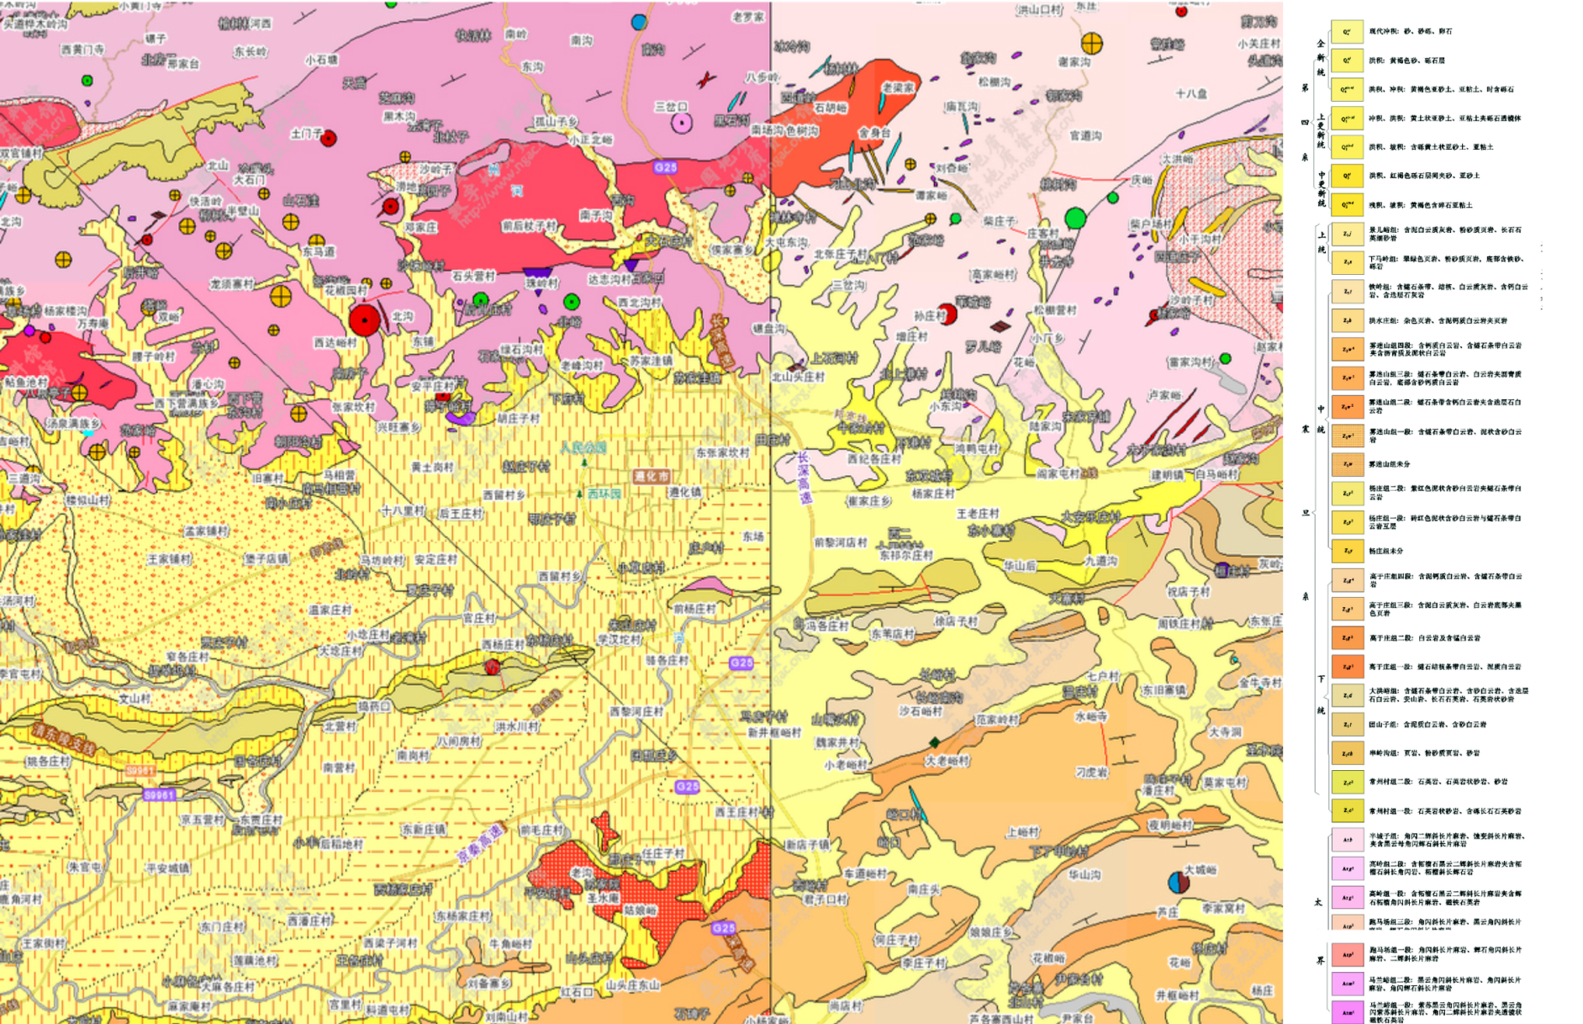
项目位置
图4.1-3 区域地质图

4.1.5.3地质构造特征
本区太古界变质岩构成的基底构造近南北向，由中元古界长城系构成近东西向的褶皱群是区内的主体构造；自北向南的应力场形成一系列中晚期近南北向的张性断裂和平推断裂；古生带以来的历次构造运动使盖层构造复杂化，并有两次岩浆活动，北东和东西的菱形断裂控制断陷盆地的形成，断块构造构成本区的宏观构造格局。
新构造运动活跃，在老构造的基础上有继承性的发展，在区域上受北东和东西向菱形断裂的控制，形成本区第四纪断陷盆地，周边断裂控制着盆地的发育。盆地的主体延展方向近东西向，与区域构造一致。山区和平原的差异运动，不仅在山前形成广部的山麓基座阶地，也使盆地进一步下沉，盆地内呈东西向展布的阶梯断裂，使盆地中部深陷，在南北山前断裂之间，相成本区最深的幼陷带，据物探资料，最深达300余m。根据¹⁴Ｃ侧年资料，上更新世沉降速度4～7mm/a。
在北部变质岩地区，一般呈单斜构造，片麻理走向近于南北或东北，向西或北西方向倾斜，倾角一般30～70°不等。局部地区出现直立和倒转现象。较大的断裂以北东、北西或近南北向为主。其它方向规模较小。
在南部沉积岩地区，基岩总体走向近东西方向，向南倾斜。在莫台寺～大虫峪～吊虎崖形成向斜构造；而在党峪～大官屯～刘庄形成背斜构造。断裂也很发育，主要是北西向和东西向的断裂规模比较大，而北西方向的断裂大部分被后期煌斑岩脉充填。

4.1.6区域水文地质条件

4.1.6.1含水层组划分
根据研究区的含水层介质条件，可以分为第四系孔隙水含水岩组、碳酸岩类岩溶裂隙水含水岩组、碎屑岩、变质岩岩浆岩裂隙水含水岩组。
（1）碳酸岩类岩溶裂隙含水岩组
该含水岩组主要为长城系大红峪组、团山子组碳酸盐岩夹碎屑岩岩溶裂隙含水岩组，呈东西向条带状分布于南北盆地之间的弧形山南缘，部分裸露，大部分为半裸露浅埋区。岩溶裂隙不发育，富水性较差，单井涌水量一般小于500m³/d。局部团山子组中白云岩岩溶裂隙较为发育，水量较大，可达1000～2000m³/d。
（2）碎屑岩、变质岩岩浆岩裂隙水含水岩组
碎屑岩裂隙含水岩组主要为长城系的串岭沟组、常州沟组，呈东西向条带状分布于南北盆地之间的弧形山，是南北盆地的分界体。裂隙不发育，富水性差，单井涌水量一般小于500m³/d。由于弧形山为张性断裂群穿切，局部地段裂隙发育，岩层含水量较大，涌水量可达500～1000 m³/d。水位埋深受地形影响，变化较大多在10～50m。该岩组含水微弱，可视为相对隔水层。
变质岩、火成岩裂隙含水组，主要分布于北盆地。盆地北部周边山区为裸露区，盆地内被第四系覆盖。片麻岩主要为风化裂隙水和局部构造裂隙脉状水，含水性差，一般水量甚小，多小于200 m³/d，破碎地段可达500～1000 m³/d，泉水较发育，但流量不大，一般200 m³/d小于，泉群流量往往较大，可达300～800 m³/d。裸露的片麻岩片麻理近南北向，且与地形坡向一致，有利于降水的入渗补给。水位埋深变化较大，一般在0～20m。
（3）第四系孔隙水含水岩组
受古沉积环境的影响，论证区第四系含水层厚度变化较大，在山前地带，第四系厚度仅为几米到十余米，有山前到沉积盆地中心，第四系厚度达到280余米，由于第四系地层的沉积特点，决定了该区地层的含水条件变化较大。第四系含水层是本区的主要含水层，也是本次水源地的开采层。
遵化北盆地，上部含水层为冲洪积层，主要为全新统和上更新统及中更新统的上段地层，底界埋深一般在40～110m，水力学性质为潜水－微承压水，含水层岩性有从东向西、由北至南逐渐变粗、变厚的特征，在西留村－蒲池河地区以细砂为主，砂层厚19.0～25.2m，在夏庄子地区最薄仅8.08m，到纪各庄－小渤海寨一带以砾卵石、砂卵砾石为主，砂层最厚可达50m。浅层潜水－微承压水的含水层颗粒粗，水量丰富，单井涌水量（按井深40m、井径0.25m、降深2m的出水量）最大可达3102.77m³/h，主要分布在提举坞至小渤海寨一带，其它地区一般在200～500 m³/h。该含水组水量丰富，补给量充沛，含水层埋藏浅，成井容易，开采方便，是生活用水和农业用水的主要水源。但是由于该含水组的上覆地层以亚砂土为主，且厚度较薄，防护能力差，受当地人类活动的影响较大，个别地区近年来污染较为严重，主要表现在水中NO₃－和NH₄⁺含量较高。
下部含水层主要是中更新统下段和早更新统地层，该段地层厚度变化较大，主要分布在盆地的低洼地段，含水组底界最大埋深一般在150～240m，局部地区大于270m，在小埝庄－纪各庄一带最深大于250m。含水层岩性沿北阁老湾－南岭－北岭一线可分为东西两部分，在东部地区含水层岩性以粉细砂、中砂为主，而在西部地区以卵石、卵砾石为主。该段含水层由于风化较强烈，含水层颗粒多被风化为粘性土和粉细砂，富水性较差。
根据钻孔资料和钻孔物探资料分析、以及水源地的勘探钻孔资料，我们可以看出，勘探孔的出水量与含水层的利用厚度不成正相关，而出水量却与利用上部含水层利用情况成正相关，如ZS04、ZS06、ZS07号孔，利用段是从60m左右开始利用，单位出水量18.65～48.68m³/h·m，而其它钻孔利用段大多在80m以下，单位出水量却比较小，因此可以看出，深部含水层富水性较差，含水层风化或含泥质成分较高。
从总体上分析，该盆地的主要富水地段为上部含水层。根据地层结构分析，该区含水层为一个统一的第四系含水层，各含水层之间没有稳定的隔水层，因此该区的地下水含水层为一潜水微承压水含水系统。

4.1.6.2水文地质分区
遵化市城区饮用水地下水水源分布于遵化市北川平原境内，根据地下水水源地附近区域地下水赋存条件及富水程度、岩性、地貌以及地下水补给条件，依据不同岩类地下水赋存特征，将遵化市北川平原划分为二个水文地质区，并根据各含水组的富水强弱，划分为四个含水亚区（见图4.1-4），如下：
（1）松散岩类孔隙潜水含水区（I）
①极富水亚区（I₁）：为Q₄及Q₃冲洪积卵砾石层，及Q₂的砾石层。卵砾石层占开采深度的70～80％，单井单位涌水量100m³/h·m。分布在北川平原，其东部位于冲洪积扇上部，西部位于冲洪积扇下部。此含水组为遵化市地下水水源地开采的主要组段。
②富水亚区（I₂）：为Q₃及Q₄冲洪积及洪积砂砾石和卵砾石层。砂砾石层厚一般5～15m，单井单位涌水量50～100m³/h·m。分布于冲洪积扇前缘及近洪积扇地带。
③中等富水亚区（I₃）：为Q₃冲洪积砂砾石及砂含砾石层。砂砾石层厚一般10m左右，该组下部个别地段夹有薄层淤泥质砂粘土。单井单位涌水量25～50m³/h·m。分布于北川平原的扇间地带。
④弱富水亚组(I₄)：为Q₃及Q₄冲洪积砂砾石层，单井涌水量小于50t/h。水位埋深一般2～5m，个别地段15～25m。分布于沟谷地带，以及地北头、枣林一带。
⑤贫水亚组(I₅)：为Q₃及Q₄冲洪积砂砾卵石层，单井涌水量小于30t/h。水位埋深3～5m。分布于山间沟谷地带。
⑥微含水或不含水亚组(I₆)：为Q₂及Q₃坡洪积层，主要岩性为粘砂土，或砂粘土含碎石，不含水或微含水。分布于山丘边缘。
（2）碳酸盐岩类裂隙、岩溶裂隙含水区（II）
①富水亚组（II₁）：由于高于庄组和雾迷山两组构成，分布广泛。裂隙、岩溶裂隙发育，局部见有小溶洞，富水性强，但不均一，单井涌水量一般30～50m3/h，构造破碎带地段可达 100～250m³/h。
雾迷山组以白云质灰岩部位的层间裂隙水为最好，富水性强。在山区与平原交界地段高于庄组地下水年变幅一般25～30m，而雾迷山组为10～20m，但地形高处可达50m以上。
②中等富水亚组（II₂）：由大洪峪组和杨庄组构成，裂隙、岩溶裂隙较为发育，单井涌水量一般为 20～30m³/h，构造破碎带地段可达70 m³/h 以上。
（3）碎屑岩类裂隙含水岩区（III）
①弱富水亚组（III₁）：主要为常州沟组底层，为含水弱的层间裂隙水，据成井资料统计，单井涌水量一般只有 3～20 m³/h。
②贫水亚组（III₂）：由串岭沟、团山子两组构成，本岩组裂隙多呈闭合状态。含水微弱，但在泥质白云岩分布地段亦有少量层间裂隙水。
（4）变质岩风化裂隙含水岩区（IV）
为太古界片麻岩，主要为上部风化裂隙水和局部脉状构造裂隙水。单井涌水量一般0.6～1.3m³/h，构造破碎带地段可达30～40m³/h。此含水组与上部松散岩类孔隙潜水含水组水力联系密切。
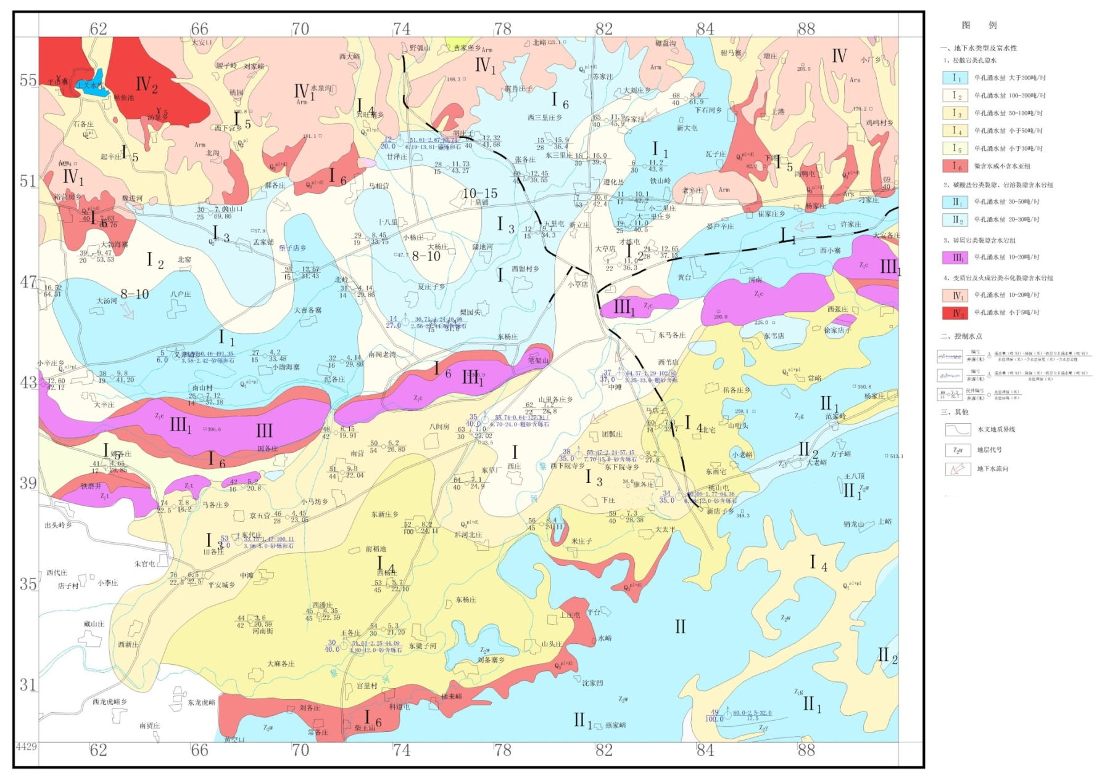
本项目位置
图4.1-4 遵化市区域水文地质图

4.1.6.3地下水埋藏条件
根据区域水文地质剖面图（图4.1-5），按含水层岩性和地下水的埋藏条件，自上而下分述如下：
（1）第四系含水组
①第一含水段（孔隙潜水-微承压水含水段）
主要岩性为砾卵石，中粗砂、中细砂夹少量粉土、粉质粘土。厚度19.0~25.0m，最厚50m，底板埋深51.0~58.0m。据本次勘察抽水资料，单位涌水量q=29.08L/s·m。渗透系数K=88.77m/d。当地农业灌溉及生活用水均取自该层。
②第一隔水层
主要岩性为粉土，厚度2~4m，底板埋深55~60m，水平延展性差，不连续。
③第二含水段（深层承压水含水段）
主要岩性为中粗砂及砾卵石。厚度150m左右，底板埋深一般224~235m，涌水量140~159m³/h，单位涌水量q=1.84~2.93L/s·m，地下水类型为：HCO₃.SO₄-Ca·Mg、HCO₃·SO₄-Na·Ca型，是当地工农业供水的后备水源。
④第二隔水层
根据水文地质剖面图，该剖面线起自八户庄，终至冷咀头河，包括ZS01~ZS088个钻孔，ZS02、ZS01、ZS05、ZS04钻孔揭露了基岩之上的隔水层，其余钻孔孔深均未达到该层深度，终孔于含水层中，根据揭露的隔水层情况，该层岩性主要为粉质粘土、粉土，厚度10~20m，底板埋深230~253m，地质时代为Q₁。
（2）基岩含水组
①风化裂隙含水段
根据本次收集钻孔资料，该区强风化带底板埋深239.06~272.72m，厚度0.60~4.30m。弱风化带底板埋深252.20~281.90m，厚度6.30~20.22m，岩性以斜长角闪片麻岩为主，少量铁石英岩，强风化带岩心多呈砂、土状，弱风化带岩心多为块状~柱状，裂隙较发育。
②构造裂隙含水段
矿层顶、底板围岩主要为斜长角闪片麻岩，岩心较完整，无明显的断裂构造，只在ZK17-3孔见到厚2.05的破碎带。根据DSJ-02井抽水试验结果Q=1.008m³/d，q=0.0036L/s·m，K=0.0276m/d。
（3）不同含水岩组水位情况
本区地下水类型主要分为三类：松散岩类潜水-微承压水、松散岩类深层承压水、基岩水。通过水位调查，可知区内潜水水位标高大于30m，且由东南向西北水位标高逐步升高；根据《河北省遵化市堡子店水源地保护区调整技术报告》提供的水源地情况，堡子店水源地开采松散岩类深层承压水，水源地平均水位埋深14.85m，平均水位标高30.21m，平均水位坡度0.0013左右。
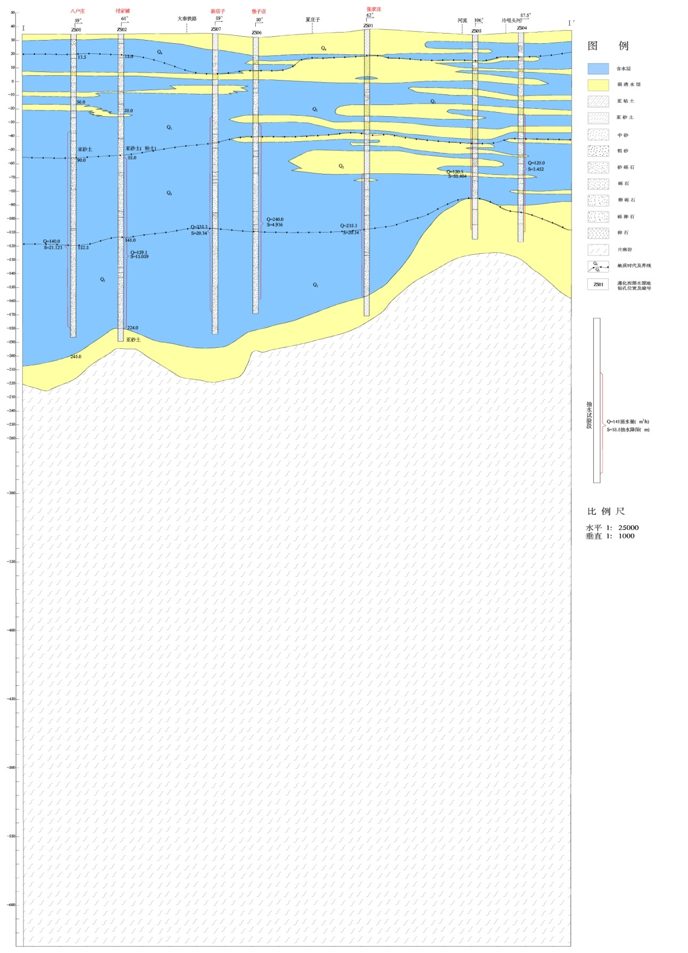
图4.1-5 1：50000水文地质剖面图

4.1.6.4地下水补径排条件
遵化北盆地是一个相对独立的水文地质单元，四周地表水分水岭和地下水分水岭基本一致，北部分水岭为冀北山地与冀东丘陵区的分界线，东边界为潮白河水系与滦河水系的分水岭，西边界大致为河北省与天津市的分界线，南边界为遵化南、北盆地的分界线，盆地流域面积1107km²。
盆地区第四系地下水的补给主要有大气降水补给、河渠入渗补给、山区河谷、沟谷第四系潜流径流补给、山区基岩裂隙水的径流补给、除此之外还有灌溉回归补给。
盆地流域的山区，降水后，一部分转换为地表径流顺沟谷汇入河流进入盆地区，一部分是大气降水后入渗补给风化裂隙带和构造裂隙带，基岩裂隙水经过径流汇入低洼的沟谷形成地下水潜流或直接以泉的形式出露于地表，地下潜流直接补给盆地区第四系地下水，出露于地表的泉水形成地表径流，一部分在有利地区补给地下水。
通过以上分析，盆地区的地下水补给就是来源于该区域内的降水入渗补给。
地下水的径流，在盆地内地下水的径流主要是受地形影响，总的方向是由北向南。最终流向最低洼地带，山区基岩裂隙地下水径流则是由高向低处径流，主要受地形及裂隙发育情况控制。盆地区地下水含水层主要以卵砾石构成径流条件较好，渗透系数一般在30～200m/d。
地下水的排泄，天然条件下，地下水的径流在南北盆地连接处受到基岩的阻挡，地下水的排泄是在低洼地带转换成地表水，在基岩的低洼段，经河流流向南部盆地，主要河流有黎河和沙河，其它排泄方式还有潜水蒸发和地表水的蒸发。在目前条件下，地下水的人工开采成为了该区地下水的主要排泄方式，地下水转换为地表径流排泄和潜水蒸发，随着地下水开采量的不断增加，地下水位下降，地下水蒸发量目前很小，地下水的转换成地表径流量的水量也逐渐减少。

4.1.6.5地下水动态特征
研究区地下水流场受地形、地貌及水文地质条件控制，同时受人为开采的影响。遵化盆地地下水一般由外围流向盆地中心。在北川平原，地下水由西北、北、东北流向中心，盆地边缘水力坡度1.3～4.4‰，盆地中心水力坡度0.4‰～0.8‰。南川平原地下水由东北流向西南，由黎河出口流出，水力坡度比北川平原略缓，一般为0.3‰～0.7‰。
2011-2015年唐山市遵化盆地浅层地下水水位总体呈下降趋势，五年各年平均水位埋深分别为10.52m、8.93m、8.09m、8.16m、9.08m，五年平均水位埋深8.96m；年平均最高水位埋深为2012年4.57m；年平均最低水位埋深为2011年11.98m；年平均水位变幅最大为2012年7.13m，最小为2015年2.36m：五年各年末平均水位埋深分别为10.17m、8.11m、8.61m、8.95m、10.71m，变差为0.08m、2.06m、0.5m、0.34m、1.76m，下降速率为0.09m；高水位期一般出现在1月10日—3月30日，低水位期一般出现在5月20日-9月20日，上升期为每年8月—10月，下降期为4月—7月，平稳期为11月—翌年3月。2011-2015年遵化盆地第四系地下水平均水位埋深、年最高水位埋深、年最低水位埋深、年未水位埋深四项特征值进行首尾相比：水位分别上升1.44m、0.86m、1.53m、-0.54m，平均每年上升0.29m、0.17m、0.31m、-0.11m（图4.1-6）。
2015年低水期等水位期，遵化镇以北的西三里甘泽庄及南新城、新店子及堡子店～大草店以北一带水位埋深大于10m，约占盆地面积的48.44%左右；小渤海寨、小马坊及崔家庄一带水位埋深小于6m，约占全区面积的22.74%左右；其余广大地区水位埋深在6～8m、8～10m之间，约占全区面积的28.82%左右。水位埋深以10～15m区分布最大，为164.62km²，约占总面积的39.76%。
2015年年末，遵化镇以北的西三里甘泽庄及南新城、新店子及堡子店～大草店以北一带水位埋深大于10m；小渤海寨、小马坊及崔家庄一带水位埋深小于6m；其余广大地区水位埋深在6～10m之间。
图4.1-6 遵化盆地第四系浅层地下水水位5年变化与降水关系曲线
遵化盆地1990及2015年末水位平均埋深分别为6.60m和10.71m，25年累计水位下降4.11m,年平均0.16m。1990～1995年末水位累计下降0.13m，年平均0.03m，基本处于稳定状态；1995年末至2000年末水位累计下降2.86m，年平均0.57m；2000年末至2005年末水位下降0.08m，年均0.02m，2005年末至2010年末水位下降0.58m，年均0.12m，2010年末至2015年末水位下降0.46m，年均0.05m。
在人口较为集中，经济较发达的水源地集中开采区，由于生产生活的需要，开采量相对增大，且多年水位变化略有下降，如堡子店周围情况就是如此。见图4.1-7。
图4.1-7 堡子店地下水动态曲线
遵化市2011～2015年年平均开采地下水17729×10⁴m³，比2006-2010年均减少开采2234×10⁴m³，其中盆地区15177×10⁴m³，占遵化市开采量的85.61%。在盆地区，城镇生活及工业开采地下水量880×10⁴m³及3178×10⁴m³，分别占盆地区开采量的5.8%及20.9%，农田灌溉和农村生活开采地下水量分别为10150×10⁴m³及969×10⁴m³，分别占盆地区开采量的66.9%及6.4%。
遵化盆地区2011～2015年地下水平均年开采量15177×10⁴m³，与《唐山市水资源评价》确定的可采资源量13661×10⁴m³，地下水超采1516×10⁴m³，开采系数为1.11。
2015年遵化盆地共开采地下水14735×10⁴m³，其中城镇生活及工业用水分别为1018×10⁴m³及2930×10⁴m³，农田灌溉及农村生活用水分别为9847×10⁴m³、940×10⁴m³。2015年与2011年对比，地下水开采量减少1398×10⁴m³，减少率9.5%。其中农田灌溉、工业用水、农村生活分别减少1238×10⁴m³、329×10⁴m³和61×10⁴m³，城镇生活增加了229×10⁴m³（见图4.1-8）。
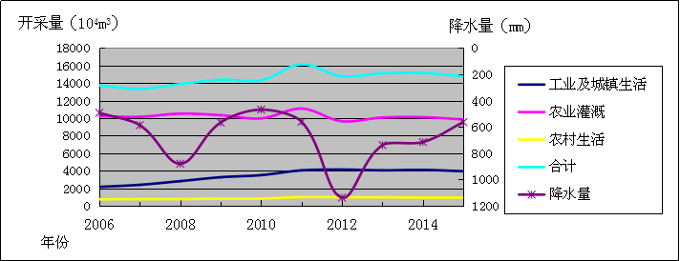
图4.1-8 遵化盆地2006-2015年地下水开采量动态变化曲线图

4.1.7土壤与植被
遵化市土壤有3个土类，9个亚类，11个土属，41个土种。3大土类为棕壤、褐土和潮土。棕壤主要分布于市域北部300米以上的山地，占全市总面积的6%；褐土分布在海拔20-300米的地方，几乎遍及全市，占全市总面积的92.63%；潮土分布范围最窄，仅限于市域西南隅一小部分平原地带，占全市总面积的1.18%。
全市土壤养分属于中等偏下，土壤肥力较低，有机质含量平均为1.18%，低于国家一级地有机质含量2%的标准，在全市土壤中，达到国家一级地有机质含量标准的只有15.93平方公里，仅占全市总面积的1%。全氮平均含量为0.074%，速效氮平均含量为68.74ppm，速效磷平均含量为21.55ppm，速效钾平均含量为85.8ppm，都低于国家要求的标准，处于缺磷、少氮、钾不足，有机质贫乏的状态。
遵化市地带性植被为落叶阔叶林，代表树种为落叶栎类，针叶树主要是油松。由于长期垦植，海拔300m以下地带，野生植物已不复存在，大部分为人工植被所代替，只有在海拔300m以上未被垦植的山地，才有野生植被的分布。据调查，乔木树种有油松、白皮松、侧柏、槲、栎、山杨、椴等30多种，果树约有20多种，以板栗、核桃、苹果、柿、枣、梨、桃、杏、山楂等为主，在灌木中人工培植的紫穗槐分布普遍，野生灌木约30多种，比较常见的有荆条、酸枣、胡枝子、鼠李、大花溲疏、三裂绣线菊、锦鸡儿、榛、苦参等。
境内草本植物在低山丘陵到处可见，盖度常达60-70%，北山多于南山，阴坡多于阳坡，除疏花草等少数种类北山分布普遍，东南部山地少见外，一般草本植物在全市均有广泛分布，其中最多的是菊科、豆科、禾本科、蔷薇科、莎草科，占绝对优势的是黄背草、白羊草等。藤本、蕨类、攀附植物仍可见到，寄生植物则很少见到。

环境功能规划及环境保护目标调查
根据遵化市环境功能区划要求，该区域环境空气为二类区，执行《环境空气质量标准》（GB3095-2012）中的二级标准；地表水为Ⅲ类水体，执行《地表水环境质量标准》（GB3838-2002）中Ⅲ类标准；地下水为三类功能区，执行《地下水质量标准》（GB/T14848-2017）中Ⅲ类标准；噪声为2类功能区，执行《声环境质量标准》(GB3096-2008)2类区标准。
项目评价区域内无自然保护区、风景名胜区、珍稀动植物资源、景观及其他环境敏感点。本项目符合遵化市环境功能规划要求，符合遵化市生态保护红线要求。根据工程特点及周围环境特征，确定项目环境保护目标为周边居民区，详见表2.7-1。

环境质量现状调查与评价

环境空气

4.3.1.1区域环境质量现状

4.3.1.1达标区判定
本项目环境空气等级为“二级评价”，根据《环境影响评价技术导则 大气环境》（HJ2.2-2018），二级评价项目调查所在区域环境质量达标情况，“项目所在区域达标判定，优先采用国家或地方生态环境主管部门公开发布的评价基准年环境质量公告或环境质量报告中的数据或结论”，“采用评价范围内国家或地方环境空气质量监测网中评价基准年连续1年的监测数据，或采用生态环境主管部门公开发布的环境空气质量现状数据”。
根据唐山市生态环境局发布的《2021年唐山市环境状况公报》显示，唐山市环境空气质量综合指数5.87，同比下降10.2%；优良天数249天，同比增加28天，优良天数比例68.0%，创有监测记录以来最好水平。2020年唐山市开展环境空气质量监测366天，城市环境空气质量二级或优于二级的优良天数249天（优40天，良209天），优良天数比例为68.0%。全年优良天数较上年增加28天，优天数增加12天，良天数增加16天。全年重度污染天数9天，严重污染天数0天。较上年污染天数减少27天，其中轻度污染、中度污染、重度污染及严重污染天数分别减少16天、9天、1天、1天。具体情况见表4.3-1。
表4.3-1 2021年唐山市环境空气质量年均浓度值情况表单位（μg/m³，CO为mg/m³）
指标 | SO₂ | NO₂ | PM₁₀ | PM_{2.5} | CO | O₃（日最大8小时平均）
2021年均值 | 18 | 46 | 88 | 49 | 2.5 | 182
年均值标准 | 60 | 40 | 70 | 35 | - | -
日均值标准 | 150 | 80 | 150 | 75 | 4 | 160
达标情况 | 达标 | 超标 | 超标 | 超标 | 达标 | 超标
超标百分数 | - | 15% | 25.7% | 40% | - | 13.75%
2020年与上年相比 | 下降18.2% | 下降9.8% | 下降12.9% | 下降9.3% | 下降13.8% | 下降4.2%
由表4.3-1可知，本项目所在区域CO日均浓度值、SO₂年均浓度值满足环境空气质量标准要求；NO₂、PM₁₀、PM_{2.5}、O₃浓度值超过环境空气质量标准要求。因此，项目所在区域属于不达标区。

4.3.1.2环境空气质量现状监测
（1）监测点位置
本次评价设置了2个监测点位。
表4.3-2环境空气质量现状监测布点
编号 | 监测点位 | 方位 | 监测项目
1# | 堡子店村 | 东北 | TSP
2# | 贾庄子村 | 南 | TSP
（2）监测项目
监测项目为TSP，监测24小时平均浓度值。采样期间同步记录风向、风速、气温、气压等气象参数。
（3）监测时间和频率
监测时间： 2021年8月23日～8月29日，连续监测7天。
采样频率：TSP每日采样时间至少20小时，同时记录气压、风速、风向、温度（2:00；8:00；14:00；20:00）。监测频次详见表4.3-3。
表4.3-3 环境空气质量现状监测频次
序号 | 监测因子 | 监测项目 | 监测频率
1 | TSP | 24小时平均 | 连续监测7天，每天至少采样20小时
（4）采样与分析方法
本项目环境空气质量现状监测采样及分析方法见表4.3-4。
表4.3-4 污染物分析方法一览表
序号 | 样品  类别 | 监测项目 | 检测分析方法 | 分析仪器 | 分析方法  检出限
1 | 环境  空气 | TSP | 《环境空气总悬浮颗粒物的测定重量法》  GB/T 15432-1995 | 空气/智能TSP综合采样器AUY220/分析天平/SLR-007 | 0.001mg/m³
（5）气象条件记录
监测期间气象条件记录见表4.3-5。
表4.3-5气象条件记录
检测日期 | 观测时间 | 气温  （℃） | 气压（kPa） | 风向 | 风速（m/s） | 总云量 | 低云量
8月23日 | 2:00 | 21.2 | 100.4 | 西南 | 1.2 | 4 | 2
8月23日 | 8:00 | 24.3 | 100.3 | 西南 | 1.3 | 4 | 2
8月23日 | 14:00 | 31.1 | 100.2 | 西南 | 1.3 | 4 | 2
8月23日 | 20:00 | 22.4 | 100.4 | 西南 | 1.1 | 4 | 2
8月24日 | 2:00 | 17.9 | 100.4 | 西 | 1.2 | 4 | 2
8月24日 | 8:00 | 21.4 | 100.4 | 西 | 1.3 | 4 | 2
8月24日 | 14:00 | 28.3 | 100.3 | 西 | 1.1 | 4 | 2
8月24日 | 20:00 | 21.7 | 100.4 | 西 | 1.3 | 4 | 2
8月25日 | 2:00 | 18.1 | 100.4 | 西 | 1.6 | 5 | 2
8月25日 | 8:00 | 21.3 | 100.4 | 西 | 1.4 | 5 | 2
8月25日 | 14:00 | 27.1 | 100.3 | 西 | 1.5 | 5 | 2
8月25日 | 20:00 | 21.0 | 100.4 | 西 | 1.4 | 5 | 2
8月26日 | 2:00 | 18.0 | 100.4 | 西南 | 1.2 | 5 | 3
8月26日 | 8:00 | 20.8 | 100.4 | 西南 | 1.3 | 5 | 3
8月26日 | 14:00 | 29.3 | 100.2 | 西南 | 1.1 | 5 | 3
8月26日 | 20:00 | 19.3 | 100.4 | 西南 | 1.2 | 5 | 3
8月27日 | 2:00 | 18.1 | 100.4 | 西 | 1.2 | 4 | 2
8月27日 | 8:00 | 21.1 | 100.4 | 西 | 1.2 | 4 | 2
8月27日 | 14:00 | 29.2 | 100.2 | 西 | 1.3 | 4 | 2
8月27日 | 20:00 | 19.3 | 100.4 | 西 | 1.4 | 4 | 2
8月28日 | 2:00 | 19.2 | 100.4 | 西北 | 1.1 | 6 | 3
8月28日 | 8:00 | 20.9 | 100.4 | 西北 | 1.2 | 6 | 3
8月28日 | 14:00 | 29.4 | 100.2 | 西北 | 1.1 | 6 | 3
8月28日 | 20:00 | 19.9 | 100.4 | 西北 | 1.1 | 6 | 3
8月29日 | 2:00 | 19.1 | 100.4 | 西南 | 1.3 | 6 | 2
8月29日 | 8:00 | 20.3 | 100.4 | 西南 | 1.4 | 6 | 2
8月29日 | 14:00 | 29.2 | 100.2 | 西南 | 1.5 | 6 | 2
8月29日 | 20:00 | 19.2 | 100.4 | 西南 | 1.4 | 6 | 2

4.3.1.3环境空气质量现状评价
（1）监测因子
根据项目特点与环境特征，确定环境空气质量现状监测因子为SO₂、NO₂、PM₁₀、PM_{2.5}、TSP、CO、O₃。
（2）评价标准
采用《环境空气质量标准》（GB3095-2012）表1中二级标准，见表4.3-6。
表4.3-6 《环境空气质量标准》（GB3095-2012）（单位：mg/m³）
污染物名称 | TSP
年平均 | 0.2
24小时平均 | 0.3
（4）评价方法
采用单项质量指数法，公式如下。
I_{i} = C_{i} /C_{oi}
式中：I_{i} —— 第i种污染物的单项质量指数；
C_{i}—— 第i 种污染物的实测浓度，mg/m³；
C_{oi}—— 第i种污染物的评价标准，mg/m³。
（5）监测结果与评价
1）TSP监测结果与分析
TSP日均浓度值监测结果统计见表4.3-7。
表4.3-7 TSP日均浓度监测统计表
采样点号 | 监测点 | 浓度范围  (mg/m³) | 最大浓度占标率(%) | 样本数 | 超标个数 | 超标率  (%) | 最大超标倍数
1# | 堡子店村 | 0.051~0.103 | 34.33 | 7 | 0 | — | —
2# | 贾庄子村 | 0.053~0.101 | 33.7 | 7 | 0 | — | —
由监测结果统计可知，各监测点TSP日均浓度值均未超过《环境空气质量标准》（GB3096-2012）二级标准限值。

地下水

4.3.2.1地下水现状监测
为了解项目区及其周围区域的地下水质量状况，委托河北德盛检测技术有限公司于2021年8月24日对区域地下水进行了现场采样监测。
（1）监测指标
地下水质检测因子如下：K⁺、Na⁺、Ca²⁺、Mg²⁺、CO₃²⁻、HCO₃²⁻、Cl⁻、SO₄²⁻、pH、氨氮、硝酸盐、亚硝酸盐、挥发性酚类、氰化物、砷、汞、铬（六价）、总硬度、铅、氟、镉、铁、锰、铜、锌、石油类、硫化物、溶解性总固体、耗氧量、总大肠菌群、细菌总数。
（2）监测时间及数量
项目区位于以冲洪积缓斜地小区（II₆₋₃），主要分布于遵化市中部以及西部。根据《环境影响评价技术导则地下水环境》中“表4 地下水环境现状监测频率参照表”，项目所在位置属“表4 地下水环境现状监测频率参照表”中的其它平原区，二级评价水质监测需进行一期，水位监测需进行一期。
（3）监测分析方法
地下水监测分析方法见表4.3-8。
表4.3-8 地下水检测分析方法及仪器情况表
序号 | 检测项目 | 分析方法及国标代号 | 仪器名称 | 检出限
1 | pH | 《生活饮用水标准检验方法感官性状和物理指标》GB/T 5750.4-2006 5.1玻璃电极法 | pH计  PHS-3C JC-07 | ——
2 | 总硬度 | 《生活饮用水标准检验方法感官性状和物理指标》GB/T 5750.4-2006 7.1 乙二胺四乙酸二钠滴定法 | 25ml 滴定管 | 1.0 mg/L
3 | 溶解性总  固体 | 《生活饮用水标准检验方法感官性状和物理指标》GB/T 5750.4-2006 8.1 称量法 | 分析天平  FA2004b CY-01 | ——
4 | 耗氧量 | 《生活饮用水标准检验方法有机物综合指标》  GB/T 5750.7-2006 1.1酸性高锰酸钾滴定法 | 25ml 滴定管 | 0.05mg/L
5 | 硝酸盐 | 《生活饮用水标准检验方法无机非金属指标》  GB/T 5750.5-2006 5.2 紫外分光光度法 | 紫外可见分光  光度计  UV754N JC-11 | 0.2mg/L
6 | 亚硝酸盐 | 《生活饮用水标准检验方法无机非金属指标》  GB/T 5750.5-2006 10.1 重氮偶合分光光度法 | 紫外可见分光  光度计  UV754N JC-11 | 0.001mg/L
7 | 氨氮 | 《生活饮用水标准检验方法无机非金属指标》  GB/T 5750.5-2006 9.1纳氏试剂分光光度法 | 可见分光光度计  721 JC-10 | 0.02mg/L
8 | 氟化物 | 《水质氟化物的测定离子选择电极法》  GB/T 7484-1987 | 离子计  PXSJ-216 JC-09 | 0.05mg/L
9 | 铜 | 《生活饮用水标准检验方法金属指标》无火焰原子吸收分光光度法 GB/T5750.6-2006 4.1 | TAS-990/原子吸收分光光度计/SLR-004 | 5μg/L
10 | 锌 | 《生活饮用水标准检验方法金属指标》GB/T 5750.6-2006中5.1 .1(直接法)火焰原子吸收分光光度法 | TAS-990/原子吸收分光光度计/SLR-004 | 0.050mg/L
11 | 氰化物 | 《生活饮用水标准检验方法无机非金属指标》  GB/T 5750.5-2006 4.1 异烟酸-吡唑酮光度法 | 可见分光光度计  721 JC-10 | 0.002 mg/L
12 | 挥发性类 | 《水质挥发酚的测定4-氨基安替比林分光光度法》 HJ 503-2009 | 可见分光光度计  721 JC-10 | 0.0003mg/L
13 | 铬（六价） | 《水质六价铬的测定二苯碳酰二肼分光光度法》 GB/T 7467-1987 | 可见分光光度计  721 JC-10 | 0.004mg/L
14 | 铅 | 《生活饮用水标准检验方法金属指标》  GB/T 5750.6-2006 11.2 无火焰原子吸收分光光度法 | 原子吸收分光光度计AA2630 JC-18 | 2.5μg/L
15 | 镉 | 《生活饮用水标准检验方法金属指标》  GB/T 5750.6-2006 9.2原子吸收分光光度法 | 原子吸收分光光度计AA2630 JC-18 | 0.01mg/L
16 | 铁 | 《生活饮用水标准检验方法金属指标》  GB/T 5750.6-2006 2.1 原子吸收分光光度法 | 原子吸收分光光度计AA2630 JC-18 | 0.05 mg/L
17 | 锰 | 《生活饮用水标准检验方法金属指标》  GB/T 5750.6-2006 3.1原子吸收分光光度法 | 原子吸收分光光度计AA2630 JC-18 | 0.05 mg/L
18 | 石油类 | 《水质石油类和动植物油类的测定红外分光光度法》HJ 637-2012 | 红外分光测油仪  OL580 JC-12 | 0.04mg/L
19 | 硫化物 | 《生活饮用水标准检验方法无机非金属指标》 GB/T 5750.5-2006 6.1 N,N-二乙基对苯二胺分光光度法 | 可见分光光度计  721 JC-10 | 0.02mg/L
20 | 汞 | 《水质总汞的测定冷原子吸收分光光度法》  HJ 597-2011 | 冷原子吸收测汞仪  F732-VJ JC-13 | 0.02μg/L
21 | 砷 | 《生活饮用水标准检验方法金属指标》  GB/T 5750.6-2006 6.1氢化物原子荧光法 | 原子荧光分光光度计AFS-230E JC-19 | 1.0μg/L
22 | K⁺ | 《生活饮用水标准检验方法金属指标》  GB/T 5750.6-2006 22.1火焰原子吸收分光光度法 | 原子吸收分光光度计AA2630 JC-18 | 0.05mg/L
23 | Na⁺ | 《生活饮用水标准检验方法金属指标》  GB/T 5750.6-2006 22.1火焰原子吸收分光光度法 | 原子吸收分光光度计AA2630 JC-18 | 0.01mg/L
24 | Ca²⁺ | 《水质钙和镁的测定原子吸收分光光度法》  GB/T 11905-1989 | 原子吸收分光光度计AA2630 JC-18 | 0.02 mg/L
25 | Mg²⁺ | 《水质钙和镁的测定原子吸收分光光度法》  GB/T 11905-1989 | 原子吸收分光光度计AA2630 JC-18 | 0.002 mg/L
26 | CO₃²⁻ | 《地下水质检测方法滴定法测定碳酸根、重碳酸根和氢氧根》DZ/T 0064.49-1993 | 25ml 滴定管 | 5mg/L
27 | HCO₃⁻ | 《地下水质检测方法滴定法测定碳酸根、重碳酸根和氢氧根》DZ/T 0064.49-1993 | 25ml 滴定管 | 5mg/L
28 | Cl⁻ | 《水质无机阴离子（F⁻、Cl⁻、NO₂⁻、Br⁻、NO₃⁻、PO₄³⁻、SO₃²⁻、SO₄²⁻）的测定离子色谱法》 HJ 84-2016 | 离子色谱仪  CIC-100 JC-14 | 0.007 mg/L
29 | SO₄²⁻ | 《水质无机阴离子（F⁻、Cl⁻、NO₂⁻、Br⁻、NO₃⁻、PO₄³⁻、SO₃²⁻、SO₄²⁻）的测定离子色谱法》 HJ 84-2016 | 离子色谱仪  CIC-100 JC-14 | 0.018 mg/L
30 | 总大肠杆菌群 | 《生活饮用水标准检验方法微生物指标》  GB/T 5750.12-2006 | 生化培养箱 SPX-150BⅢ JC-03 | ----
32 | 细菌总数 | 《生活饮用水标准检验方法微生物指标》  GB/T 5750.12-2006 1.1平皿计数法 | 生化培养箱 SPX-150BⅢ JC-03 | -----

4.3.2.2地下水水质现状监测结果
评价区地下水水质现状检测结果见表4.3-9。
表4.3-9 地下水水质监测结果表单位：mg/L
序号 | 检测项目 | 单位 | 检测点位及采样日期
序号 | 检测项目 | 单位 | 2021.8.24
序号 | 检测项目 | 单位 | 郝各庄村潜水层 | 孟家铺村潜水层 | 堡子店村潜水层 | 屈家铺村潜水层 | 贾庄子村潜水层
1 | pH | 无量纲 | 7.21 | 7.37 | 7.45 | 7.38 | 7.11
2 | 总硬度  （以CaCO₃计） | mg/L | 201 | 220 | 254 | 237 | 166
3 | 耗氧量 | mg/L | 0.41 | 0.45 | 0.52 | 0.58 | 0.32
4 | 溶解性总固体 | mg/L | 215 | 211 | 431 | 423 | 256
5 | 挥发性酚类 | mg/L | ND | ND | ND | ND | ND
6 | 氨氮 | mg/L | ND | 0.047 | 0.035 | 0.041 | 0.030
7 | 氰化物 | mg/L | ND | ND | ND | ND | ND
8 | 六价铬 | mg/L | ND | ND | ND | ND | ND
9 | 硝酸盐  （以N计） | mg/L | ND | ND | 19.5 | 19.7 | 2.92
10 | 亚硝酸盐  （以N计） | mg/L | 0.015 | 0.014 | 0.112 | 0.005 | 0.005
11 | CO₃²⁻ | mg/L | 0 | 0 | 0 | 0 | 0
12 | HCO₃⁻ | mg/L | 114 | 145 | 148 | 159 | 113
13 | 氟化物 | mg/L | 0.56 | 0.57 | 0.16 | 0.16 | 0.21
14 | Cl⁻/氯化物 | mg/L | 28.3 | 29.4 | 33.6 | 33.0 | 22.3
15 | SO₄²⁻/硫酸盐 | mg/L | 101 | 128 | 138 | 123 | 105
16 | 菌落总数* | CFU/mL | 43 | 50 | 36 | 56 | 42
17 | 总大肠菌群* | MPN/100mL | <2 | <2 | <2 | <2 | <2
18 | 石油类 | mg/L | ND | ND | ND | ND | ND
19 | K⁺ | mg/L | 1.43 | 0.91 | 0.92 | 0.98 | 1.10
20 | Na⁺ | mg/L | 11.8 | 20.7 | 20.9 | 20.5 | 17.0
21 | Ca²⁺ | mg/L | 29.8 | 25.8 | 26.0 | 26.2 | 29.4
注：ND表示未检出。

4.3.3.3评价区地下水质量现状评价结果分析
由评价结果可知，监测地下水水质点各项监测指标均能满足《地下水质量标准》（GB/T14848-2017）III类水质标准及《地表水环境质量标准》（GB3838-2002）（石油类）III类标准。因此，总体来说评价区地下水水质现状良好。

噪声
为了解项目厂界噪声现状，委托河北德盛检测技术有限公司对本项目南北厂区厂界现状进行了监测。
（1）监测布点：根据本项目周围的环境现状，在项目南北厂区用地范围边界各布设4个噪声监测点。
（2）监测项目：等效连续A声级L_{eq}。
（3）监测方法：采用点测法，按照《声环境质量标准》（GB3096-2008）中的相关要求。
（4）监测时间：厂界环境质量噪声监测时间为2021年5月18日~5月19日，测量两天，每天昼、夜各监测一次。监测时段：昼间06：00~22：00，夜间22：00~06：00。
（5）监测环境条件：无雨雪、无雷电天气，风速小于5.0m/s。
（6）监测仪器：AWA5688/多功能声级计。
（7）监测结果及分析：监测结果见表4.3-10。
表4.3-10 项目声环境质量现状监测结果单位：dB(A)
编号 | 监测点位置 |  | 监测值 |  | 标准值 |  | 达标情况
编号 |  |  |  |  | 昼间 | 夜间 | 昼间 | 夜间
编号 |  |  | 昼间 | 夜间
1# | 南厂区 | 东厂界 | 57.2 | 45.6 | 60 | 50 | 达标 | 达标
2# | 南厂区 | 南厂界 | 54.6 | 45.3 | 60 | 50 | 达标 | 达标
3# | 南厂区 | 西厂界 | 56.2 | 44.4 | 60 | 50 | 达标 | 达标
4# | 南厂区 | 北厂界 | 55.8 | 45.4 | 60 | 50 | 达标 | 达标
5# | 北厂区 | 东厂界 | 57.3 | 44.2 | 60 | 50 | 达标 | 达标
6# | 北厂区 | 南厂界 | 55.7 | 45.2 | 60 | 50 | 达标 | 达标
7# | 北厂区 | 西厂界 | 53.9 | 41.7 | 60 | 50 | 达标 | 达标
8# | 北厂区 | 北厂界 | 54.7 | 42.6 | 60 | 50 | 达标 | 达标
由监测结果可知，项目厂界四周昼夜噪声监测值均能满足《声环境质量标准》（GB3096-2008）中的2类标准，表明项目所在区域内的声环境质量较好。

土壤环境
⑴监测点位
根据项目位置及周边用地情况，南、北厂区各布设监测点3个表层样点。
⑵监测因子
1#监测点、2#监测点：砷、镉、铬(六价)、铜、铅、汞、镍、四氯化碳、氯仿、氯甲烷、1,1-二氯乙烷、1,2-二氯乙烷、1,1-二氯乙烯，顺-1,2-二氯乙烯、反-1,2-二氯乙烯、二氯甲烷、1,2-二氯丙烷、1,1,1,2-四氯乙烷、1,1,2,2-四氯乙烷、四氯乙烯、1,1,1-三氯乙烷、1,1,2-三氯乙烷、三氯乙烯、1,2,3-三氯丙烷、氯乙烯、苯、氯苯、1,2-二氯苯、1,4-二氯苯、乙苯、苯乙烯、甲苯、间二甲苯+对二甲苯、邻二甲苯、硝基苯、苯胺、2-氯酚、苯并[a]蒽、苯并[a]芘、苯并[b]荧蒽、苯并[k]荧蒽、䓛、二苯并[a、h]蒽、茚并[1,2,3-cd]芘、石油烃、pH，共47项。
其余监测点：石油烃、pH。
⑶监测时间及监测频率：
监测时间为2021年5月，监测频率为监测1天，监测1次。
⑷监测方法
按《土壤环境质量 建设用地土壤污染风险管控标准（试行）》（GB36600-2018）进行。
⑸监测结果
表4.3-11 南厂区内各监测点的监测结果一览表 单位mg/kg
《土壤环境质量 建设用地土壤污染风险管控标准（试行）》（GB36600-2018）
监测点位置 | 1# | 2# | 3# | 筛选值 | 评价结论
重金属和无机物
砷 | 3.04 | / | / | 60 | 达标
镉 | 0.08 | / | / | 65 | 达标
铬（六价） | ND | / | / | 5.7 | 达标
铜 | 47 | / | / | 18000 | 达标
铅 | 23.9 | / | / | 800 | 达标
汞 | 0.017 | / | / | 38 | 达标
镍 | 51 | / | / | 900 | 达标
挥发性有机物
四氯化碳 | ND | / | / | 2.8 | 达标
氯仿 | ND | / | / | 0.9 | 达标
氯甲烷 | ND | / | / | 37 | 达标
1,1-二氯乙烷 | ND | / | / | 9 | 达标
1,2-二氯乙烷 | ND | / | / | 5 | 达标
1,1-二氯乙烯 | ND | / | / | 66 | 达标
顺-1,2-二氯乙烯 | ND | / | / | 596 | 达标
反-1,2-二氯乙烯 | ND | / | / | 54 | 达标
二氯甲烷 | ND | / | / | 616 | 达标
1,2-二氯丙烷 | ND | / | / | 5 | 达标
1,1,1,2-四氯乙烷 | ND | / | / | 10 | 达标
1,1,2,2-四氯乙烷 | ND | / | / | 6.8 | 达标
四氯乙烯 | ND | / | / | 53 | 达标
1,1,1-三氯乙烷 | ND | / | / | 840 | 达标
1,1,2-三氯乙烷 | ND | / | / | 2.8 | 达标
三氯乙烯 | ND | / | / | 2.8 | 达标
1,2,3-三氯丙烷 | ND | / | / | 0.5 | 达标
氯乙烯 | ND | / | / | 0.43 | 达标
苯 | ND | / | / | 4 | 达标
氯苯 | ND | / | / | 270 | 达标
1,2-二氯苯 | ND | / | / | 560 | 达标
1,4-二氯苯 | ND | / | / | 20 | 达标
乙苯 | ND | / | / | 28 | 达标
苯乙烯 | ND | / | / | 1290 | 达标
甲苯 | ND | / | / | 1200 | 达标
间二甲苯+对二甲苯 | ND | / | / | 570 | 达标
邻二甲苯 | ND | / | / | 640 | 达标
半挥发性有机物
硝基苯 | ND | / | / | 76 | 达标
苯胺 | ND | / | / | 260 | 达标
2-氯酚 | ND | / | / | 2256 | 达标
苯并[a]蒽 | ND | / | / | 15 | 达标
苯并[a]芘 | ND | / | / | 1.5 | 达标
苯并[b]荧蒽 | ND | / | / | 15 | 达标
苯并[k]荧蒽 | ND | / | / | 151 | 达标
䓛 | ND | / | / | 1293 | 达标
二苯丙[a，h]蒽 | ND | / | / | 1.5 | 达标
茚并[1,2,3-cd]芘 | ND | / | / | 15 | 达标
萘 | ND | / | / | 70 | 达标
其他
pH | 7.05 | 6.41 | 6.55 | / | /
油烃类
石油烃（C₁₀-C₄₀） | 11 | ND | ND | 4500 | 达标
根据土壤现状监测统计结果，所测各项土壤指标均符合国家《土壤环境质量标准 建设用地土壤污染风险管控标准》（试行）（GB36600-2018）中第二类用地筛选值。由此可见，项目所在区域内的土壤环境质量良好。

环境影响预测与评价

施工期环境影响分析

施工期大气影响分析
本项目施工期废气主要为施工扬尘，施工扬尘主要来自以下几个方面：
（1）场地平整过程产生的扬尘；
（2）运输车辆运行时产生的道路扬尘；
（3）车辆运输过程中散落的砂石、土等材料产生的二次扬尘；
（4）露天堆放的建材及裸露的施工区表层产生的扬尘；
（5）建材的装卸、搅拌过程中产生的扬尘。
由于施工污染源为间歇性源并且扬尘点低，会在近距离内形成局部污染，对附近的大气环境和居民带来不利的影响，因此必须采取合理可行的控制措施，尽量减轻污染程度，缩小影响范围。其主要对策有：
（1）对施工现场进行科学管理，砂石料应统一堆放，水泥应设专门库房堆放，减少搬运环节，搬运时轻举轻放，防止包装袋破裂。
（2）开挖时，对作业面适当喷水，使其保持一定的湿度，以减少扬尘量。
根据规定，扬尘基本排放量测算如下：施工场地、施工道路的扬尘可用洒水和清扫措施予以抑止。如果只洒水清扫，可使扬尘量减少70%~80%，如洒水清扫后再洒水，抑尘效率达90%以上。有关试验表明，在施工场地每天洒水抑尘作业4~5次，其扬尘造成的TSP污染距离可缩小到20~50m范围内。
（3）谨防运输车辆装载过满，并采取遮盖、密闭措施，减少沿途抛洒，并及时清扫散落在路面的泥土和灰尘，冲洗轮胎，定时洒水压尘，减少运输过程中的扬尘。
（4）风速过大时停止施工，对堆放的砂石等建筑材料进行遮盖处理。
通过采取以上防治措施，施工弃土及时回填，砂料、石灰、水泥等堆放时应采用篷布遮盖，运输道路采取洒水等措施后，厂界周围环境空气质量可以满足二级标准要求。

施工期水环境影响分析
施工期废水主要为施工人员的生活污水、施工废水等。其中工程施工废水包括施工现场清洗、建材清洗、混凝土浇筑、养护、冲洗等，这部分废水有一定量的油污和泥沙。施工人员的生活污水含有一定量的有机物。另外，雨季作业场地的地面径流水，含有大量的泥土和高浓度的悬浮物。
环评要求施工单位在易出现漏油的机械设备下方设集油槽（池），收集后外售处理，并在施工现场设置临时集水池、沉砂池等临时性污水简易处理设施，将施工废水进行处理后用于拌和土和水泥。施工场地建旱厕，生活污水用于浇灌附近农田。

施工声环境影响分析
（1）施工期噪声种类及源强
施工期的噪声主要可分为机械噪声、施工作业噪声和施工车辆噪声。机械噪声主要由施工机械所造成，多为点声源；施工作业噪声主要指一些零星的敲打声、装卸车辆的撞击声、吆喝声等，多为瞬间噪声；施工车辆的噪声属于交通噪声。在这些施工噪声中对周围声环境影响最大的是机械噪声。主要施工机械的噪声源强见表5.1-1。
表5.1-1主要施工机械设备的噪声声级
序号 | 声源名称 | 噪声级dB(A) | 备注
1 | 推土机 | 90 | 距声源1m
2 | 电钻 | 92 | 距声源1m
3 | 载重汽车 | 85 | 距声源1m

施工期间施工机械产生的噪声对环境的影响可采用点源预测模式计算，预测公式噪声传播衰减模式为：
L_{A}(r)=L_{A}(r₀)-20lg(r/r₀)
式中：L_{A}(r)-距声源r处的A声级，dB(A)
L_{A}(r₀)-距声源r₀处的A声级，dB(A)
r-预测点距噪声源距离，m
r₀-距噪声源的参照距离，m
主要施工机械噪声随距离的衰减情况见表5.1-2。

表5.1-2 本项目施工期噪声源强及达标情况一览表单位：dB（A）
噪声设备 | 设备噪声源强dB（A） | 达标距离m
噪声设备 | 设备噪声源强dB（A） | 昼间 | 夜间
推土机 | 90 | 10 | 56
电钻 | 92 | 12.6 | 70.8
载重卡车 | 85 | 5.6 | 31.6
设备叠加噪声值 | 96 | 20 | 113
《建筑施工场界环境噪声排放标准》（GB12523-2011）（昼间70dB(A)、夜间55dB(A)）
备注：本项目只在昼间施工，夜间不施工。

（2）施工期声环境影响分析
项目施工期噪声执行《建筑施工场界环境噪声排放标准》（GB12523-2011），从表5.1-2中可看出，推土机昼间噪声超标的情况出现在距声源40m范围内，夜间施工噪声超标情况出现在113m范围内；本项目夜间不施工，昼间施工时评价要求高噪声施工设备要合理安排施工位置，远离场界，使场界昼间噪声达标。
距厂址最近的居民点为东侧520m处的西新店子村。施工期噪声对周围敏感点影响较小。
评价建议施工单位应合理安排施工时间，禁止夜间施工；采取合理的施工方式，优先选用低噪声的施工设备，减少高噪声设备机械的同时运行。
施工是短时期的，因此施工过程中对区域声环境的影响是暂时的，将随着施工的结束而消失。

施工期固体废物环境影响分析
本项目施工期固废主要是土建及场地平整中产生的建筑垃圾、废弃土石方和少量施工人员生活垃圾。
施工产生的建筑垃圾，对能够再利用的砂石料、水泥、钢筋、钢板下脚料等材料进行回收。施工产生的弃土方，在条件充分时首先考虑用于施工场地的回填，多余弃土及无回收价值的建筑垃圾统一收集，全部运往遵化市垃圾渣土管理部门指定的渣土消纳场进行正规消纳处理，对周围环境影响较小。
施工期的生活垃圾量很少，由环卫部门统一清运至指定地点统一消纳处理，不会对周围环境造成不利影响。。

营运期环境影响预测与评价

大气环境影响预测与评价

污染物排放量核算
根据《环境影响评价技术导则大气环境》（HJ2.2-2018）中8.1.2的规定，二级评价项目不进行进一步预测与评价，只对污染物排放量进行核算。
本项目污染物有组织排放量核算见表5.2-1，无组织排放量核算见表5.2-2，大气污染物年排放量核算见表5.2-3，非正常排放量核算见表5.2-4。
表5.2-1大气污染物有组织排放量核算表
序号 | 排放口  编号 | 污染物 | 核算排放浓度（mg/m³） | 核算排放速率  （kg/h） | 核算年排放量/(t/a)
一般排放口
1 | DA001 | 颗粒物 | 9.1 | 0.36 | 2.62
合计 |  | 颗粒物 |  |  | 2.62
表5.2-2大气污染物无组织排放量核算表
序号 | 排放口编号 | 产污  环节 | 污染物 | 主要污染防治措施 | 污染物排放标准 |  | 年排放量/(t/a)
 |  |  |  |  | 标准名称 | 浓度限值（mg/m³） | 年排放量/(t/a)
1 | WG1 | 破碎  车间 | 颗粒物 | 封闭厂房、水喷淋 | 《铁矿采选工业污染物排放标准》（GB28661-2012） | 10 | 0.276
2 | WG2 | 物料卸料、堆存 | 颗粒物 | 封闭厂房、水喷淋 | 《铁矿采选工业污染物排放标准》（GB28661-2012） | 10 | 1.39
无组织排放总计
无组织排放总计 |  |  |  | 颗粒物 | 1.666t/a
表5.2-3大气污染物年排放量核算表
序号 | 污染物 | 年排放量（t/a）
1 | 颗粒物 | 4.286

表5.2-4污染源非正常排放量核算表
序号 | 污染源 | 非正常排放原因 | 污染物 | 非正常排放浓度  （mg/m³） | 非正常排放速率/(kg/h) | 单次持续时间/h | 发生频次/次 | 应对措施
1 | 破碎车间排气筒 | 除尘设施故障 | 颗粒物 | 910 | 36 | 2 | 2 | 采用双路供电，并加强日常对除尘器设备及布袋的维护，加强日常检查和管理，及时发现设备故障等事故排放情况

评价区域气象资料分析
地面气象数据来自遵化市气象站，遵化气象站位于遵化市区东部，东经117°57'39.61"、北纬40°11'35.96"，地形标高57.7m（海拔高度），地面比较平坦，代表了该地区的气象特征。本次评价选用遵化气象站近二十年地面气象资料进行统计、分析。
（1）风向
评价区年主导风向为E风，出现频率为9.56%；次主导风向为WSW风，频率为9.22%；年最少风向频率为S风，出现频率2.66%，其次为SSE风，出现频率为2.88%。全年静风频率为4.25％。春季出现频率最高的风向为WSW风，出现频率为11.28%；出现频率最低的风向SSE风，出现频率为2.94%；静风频率为3.4%。夏季出现频率最高的风向为ENE风，出现频率为11.96%；出现频率最低的风向NW风，出现频率为1.22%；静风频率为3.89%。秋季出现频率最高的风向为NE风，出现频率为11.08%；出现频率最低的风向为S风，出现频率为2.11%；静风频率为6.09%。冬季出现频率最高的风向为NNE风，出现频率为10.76%；出现频率最低的风向为SSE风，出现频率为2.06%；静风频率为3.62%。
风向频率见表5.2-5，风频玫瑰图见图5.2-1。
（2）风速
该区域平均风速为1.62m/s。随着风向的不同，各风向下的平均风速也有变化。年平均风速最大的风向为NW风，其平均风速为2.46m/s，年平均风速最小的风向为NE风，其平均风速均为1.15m/s。各季节中春季平均风速最大，为1.99m/s，秋季平均风速最小，为1.34m/s。平均风速见表5.2-6，风速分布玫瑰图见图5.2-2，平均风速月变化情况见表5.2-7，平均风速月变化曲线图见图5.2-3，季小时平均风速变化表见表5.2-8，季小时平均风速的日变化曲线图见图5.2-4。

表5.2-5风向频率表（%）
 | N | NNE | NE | ENE | E | ESE | SE | SSE | S | SSW | SW | WSW | W | WNW | NW | NNW | 静风
1月 | 8.33 | 10.62 | 9.14 | 8.2 | 9.14 | 10.48 | 4.3 | 2.02 | 2.28 | 2.15 | 3.9 | 8.33 | 5.91 | 3.36 | 2.42 | 4.3 | 5.11
2月 | 10.49 | 11.78 | 10.2 | 7.33 | 7.9 | 6.03 | 4.6 | 1.87 | 2.59 | 2.16 | 4.02 | 7.04 | 7.18 | 3.02 | 3.88 | 6.9 | 3.02
3月 | 8.87 | 6.85 | 5.38 | 7.26 | 6.85 | 6.32 | 2.69 | 2.69 | 2.69 | 3.9 | 6.85 | 13.44 | 5.51 | 4.7 | 4.7 | 6.72 | 4.57
4月 | 4.86 | 5.83 | 5 | 8.89 | 13.19 | 5.28 | 5.14 | 3.61 | 4.03 | 5.97 | 8.47 | 9.58 | 4.72 | 3.06 | 4.86 | 4.58 | 2.92
5月 | 6.59 | 9.41 | 10.08 | 9.27 | 9.14 | 6.18 | 3.09 | 2.55 | 2.55 | 5.51 | 8.74 | 10.75 | 4.57 | 2.69 | 2.42 | 3.76 | 2.69
6月 | 5.83 | 6.25 | 7.5 | 14.72 | 15.28 | 8.61 | 9.17 | 3.89 | 2.78 | 5 | 4.17 | 5.69 | 2.78 | 1.81 | 0.97 | 2.5 | 3.06
7月 | 5.11 | 9.41 | 12.63 | 10.75 | 13.17 | 5.24 | 4.97 | 2.69 | 3.36 | 3.76 | 4.17 | 8.6 | 4.44 | 2.55 | 1.61 | 2.82 | 4.7
8月 | 4.17 | 7.39 | 11.96 | 10.48 | 9.14 | 8.06 | 4.44 | 2.42 | 2.82 | 5.38 | 9.27 | 12.5 | 3.36 | 1.08 | 1.08 | 2.55 | 3.9
9月 | 7.22 | 8.06 | 12.92 | 9.03 | 6.67 | 6.94 | 4.72 | 3.33 | 3.19 | 2.92 | 5 | 8.75 | 5.28 | 3.19 | 3.61 | 3.75 | 5.42
10月 | 6.59 | 8.87 | 10.75 | 10.62 | 6.72 | 6.72 | 5.38 | 2.96 | 1.75 | 3.36 | 4.84 | 6.45 | 7.12 | 4.3 | 2.28 | 4.03 | 7.26
11月 | 6.94 | 12.36 | 9.58 | 6.67 | 8.89 | 6.81 | 3.33 | 4.31 | 1.39 | 3.06 | 3.33 | 7.08 | 5.42 | 5.42 | 4.86 | 5 | 5.56
12月 | 8.2 | 9.95 | 9.95 | 6.72 | 8.74 | 6.72 | 4.03 | 2.28 | 2.55 | 2.02 | 4.44 | 12.1 | 5.24 | 3.36 | 3.49 | 7.53 | 2.69
全年 | 6.92 | 8.89 | 9.6 | 9.16 | 9.56 | 6.96 | 4.64 | 2.88 | 2.66 | 3.77 | 5.61 | 9.22 | 5.12 | 3.21 | 3.01 | 4.53 | 4.25
春季 | 6.79 | 7.38 | 6.84 | 8.47 | 9.69 | 5.93 | 3.62 | 2.94 | 3.08 | 5.12 | 8.02 | 11.28 | 4.94 | 3.49 | 3.99 | 5.03 | 3.4
夏季 | 5.03 | 7.7 | 10.73 | 11.96 | 12.5 | 7.29 | 6.16 | 2.99 | 2.99 | 4.71 | 5.89 | 8.97 | 3.53 | 1.81 | 1.22 | 2.63 | 3.89
秋季 | 6.92 | 9.76 | 11.08 | 8.77 | 7.43 | 6.82 | 4.48 | 3.53 | 2.11 | 3.11 | 4.39 | 7.43 | 5.94 | 4.30 | 3.58 | 4.26 | 6.08
冬季 | 7.82 | 10.98 | 9.56 | 7.20 | 8.92 | 8.00 | 3.89 | 2.87 | 2.07 | 2.41 | 3.89 | 9.17 | 5.52 | 4.05 | 3.59 | 5.61 | 4.45

表5.2-6各方位平均风速单位：m/s
 | N | NNE | NE | ENE | E | ESE | SE | SSE | S | SSW | SW | WSW | W | WNW | NW | NNW | 平均
1月 | 1.77 | 1.15 | 1.17 | 1.35 | 1.28 | 1.06 | 1.08 | 0.99 | 1.05 | 1.69 | 1.95 | 1.86 | 1.36 | 1.36 | 2.28 | 2.43 | 1.36
2月 | 2.12 | 1.22 | 1.1 | 1.45 | 1.53 | 1.18 | 1.31 | 1.24 | 1.37 | 1.71 | 2.02 | 2.25 | 1.97 | 1.91 | 3.03 | 2.93 | 1.69
3月 | 1.64 | 1.85 | 1.08 | 2.13 | 1.61 | 1.09 | 1.27 | 1.52 | 1.44 | 2.06 | 2.41 | 2.54 | 2.13 | 2.36 | 3.05 | 3.31 | 1.96
4月 | 1.71 | 1.54 | 1.55 | 2.12 | 2.48 | 1.4 | 1.59 | 2.22 | 2.14 | 2.26 | 2.68 | 2.9 | 3 | 2.39 | 3.29 | 2.47 | 2.22
5月 | 1.14 | 1.01 | 1.22 | 1.64 | 1.71 | 1.48 | 1.42 | 1.74 | 2.25 | 2.37 | 2.67 | 2.85 | 2.33 | 2.44 | 2.07 | 1.75 | 1.8
6月 | 1.25 | 1.11 | 1.2 | 1.93 | 2 | 1.59 | 1.48 | 1.78 | 2 | 2.31 | 2.52 | 2.58 | 2.02 | 1.9 | 2.19 | 1.19 | 1.73
7月 | 0.96 | 1.07 | 1.25 | 1.67 | 1.71 | 1.72 | 1.66 | 1.77 | 1.76 | 2.83 | 2.43 | 2.16 | 1.62 | 1.72 | 1.2 | 1.23 | 1.56
8月 | 0.87 | 0.85 | 1.15 | 1.51 | 1.75 | 1.54 | 1.42 | 1.53 | 1.93 | 1.9 | 2.26 | 2.36 | 1.82 | 1.61 | 0.89 | 1.02 | 1.55
9月 | 1.11 | 0.98 | 1.12 | 1.21 | 1.21 | 1.24 | 1.25 | 1.24 | 1.46 | 1.71 | 2.12 | 2.37 | 1.75 | 1.88 | 1.98 | 2.43 | 1.41
10月 | 1 | 0.93 | 0.79 | 1 | 1.23 | 1.1 | 1.05 | 1.15 | 1.26 | 1.45 | 1.84 | 2.31 | 1.94 | 1.3 | 1.57 | 1.96 | 1.21
11月 | 1.2 | 1.19 | 1.27 | 1.18 | 1.18 | 1.2 | 1.2 | 1.18 | 1.12 | 1.4 | 1.84 | 1.63 | 2.03 | 2.05 | 2.53 | 2.41 | 1.41
12月 | 2.26 | 1.37 | 1.14 | 1.19 | 1.2 | 1.04 | 1.01 | 0.99 | 0.95 | 1.27 | 1.86 | 1.7 | 1.33 | 1.86 | 2.43 | 3.14 | 1.55
全年 | 1.49 | 1.18 | 1.15 | 1.55 | 1.65 | 1.29 | 1.33 | 1.48 | 1.63 | 2.02 | 2.29 | 2.3 | 1.92 | 1.91 | 2.46 | 2.43 | 1.62
春季 | 1.49 | 1.41 | 1.26 | 1.95 | 2.03 | 1.31 | 1.46 | 1.86 | 1.97 | 2.25 | 2.6 | 2.74 | 2.46 | 2.39 | 2.95 | 2.66 | 1.99
夏季 | 1.05 | 1.01 | 1.2 | 1.73 | 1.83 | 1.6 | 1.51 | 1.71 | 1.89 | 2.29 | 2.36 | 2.34 | 1.79 | 1.76 | 1.36 | 1.15 | 1.61
秋季 | 1.1 | 1.05 | 1.05 | 1.11 | 1.2 | 1.18 | 1.16 | 1.19 | 1.33 | 1.51 | 1.95 | 2.12 | 1.91 | 1.75 | 2.14 | 2.27 | 1.34
冬季 | 2.05 | 1.24 | 1.14 | 1.33 | 1.32 | 1.08 | 1.13 | 1.06 | 1.12 | 1.56 | 1.94 | 1.88 | 1.58 | 1.7 | 2.62 | 2.9 | 1.53

图5.2-1 风频玫瑰图

图5.2-2 风速玫瑰图
表5.2-7平均风速月变化表单位：m/s
月份 | 1月 | 2月 | 3月 | 4月 | 5月 | 6月 | 7月 | 8月 | 9月 | 10月 | 11月 | 12月 | 全年
风速 | 1.36 | 1.69 | 1.96 | 2.22 | 1.8 | 1.73 | 1.56 | 1.55 | 1.41 | 1.21 | 1.41 | 1.55 | 1.62
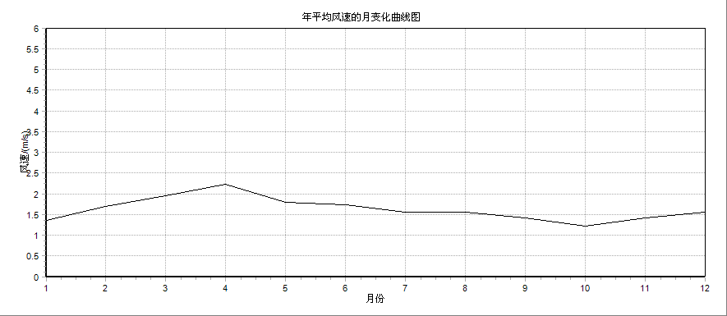
图5.2-3 平均风速月变化曲线图
表5.2-8季小时平均风速的日变化表单位：m/s
小时 | 1 | 2 | 3 | 4 | 5 | 6 | 7 | 8 | 9 | 10 | 11 | 12
春季 | 1.21 | 1.32 | 1.36 | 1.24 | 1.34 | 1.34 | 1.28 | 1.6 | 1.79 | 2.09 | 2.4 | 2.63
夏季 | 1.06 | 1.05 | 1.12 | 1.03 | 1.04 | 1.03 | 1.14 | 1.27 | 1.48 | 1.68 | 1.92 | 2.35
秋季 | 0.96 | 1 | 0.94 | 0.94 | 0.92 | 0.9 | 0.95 | 1.06 | 1.13 | 1.37 | 1.71 | 1.81
冬季 | 1.39 | 1.37 | 1.22 | 1.18 | 1.14 | 1.22 | 1.22 | 1.18 | 1.43 | 1.54 | 1.74 | 1.88
小时 | 13 | 14 | 15 | 16 | 17 | 18 | 19 | 20 | 21 | 22 | 23 | 24
春季 | 2.89 | 3.19 | 3.12 | 3.07 | 3.09 | 2.73 | 2.12 | 1.89 | 1.68 | 1.65 | 1.38 | 1.34
夏季 | 2.31 | 2.27 | 2.34 | 2.37 | 2.35 | 2.28 | 1.86 | 1.67 | 1.48 | 1.22 | 1.25 | 1.16
秋季 | 2.08 | 2.13 | 2.29 | 2.19 | 1.77 | 1.29 | 1.29 | 1.13 | 1.2 | 1.01 | 1.05 | 1.04
冬季 | 2.15 | 2.26 | 2.25 | 1.97 | 1.83 | 1.55 | 1.47 | 1.38 | 1.35 | 1.28 | 1.36 | 1.36
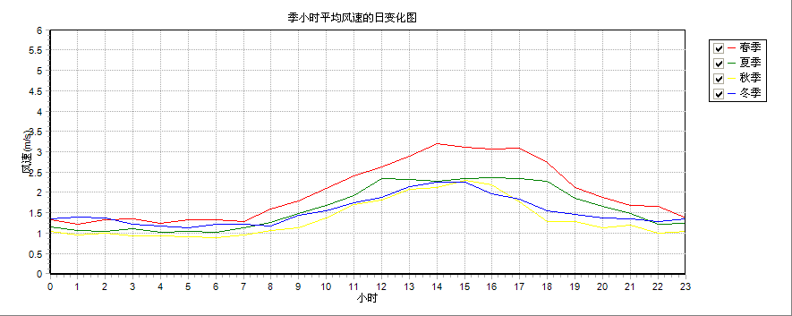
图5.2-4 季小时平均风速的日变化曲线图
（3）气温
遵化市年平均气温11.9℃，以十二月最冷，平均气温-5.14℃，以七月份最热，平均气温为26.71℃。
表5.2-9平均温度月变化表单位：℃
月份 | 1 | 2 | 3 | 4 | 5 | 6 | 7 | 8 | 9 | 10 | 11 | 12 | 全年
温度 | -2.45 | -2.83 | 4.94 | 14.87 | 21.53 | 23.54 | 26.71 | 25.34 | 20.22 | 13.38 | 3.58 | -5.14 | 11.9

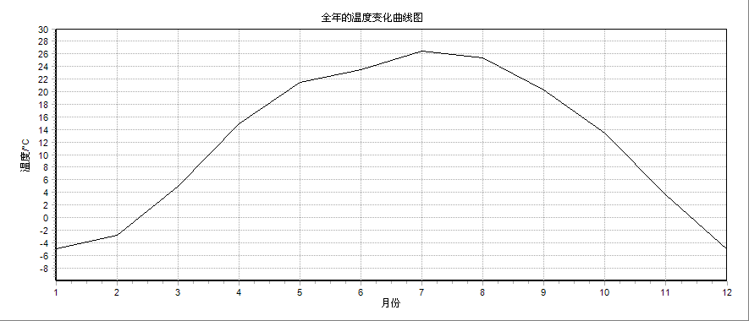
图5.2-5 平均温度月变化曲线图

预测与评价
（1）预测方案
根据《环境影响评价影响导则大气环境》（HJ2.2-2018）中推荐的估算模式对项目排放的颗粒物的最大落地浓度进行预测。
本项目大气环境影响预测因子选择PM_{2.5}、PM₁₀、TSP，主要预测内容如下：
①有组织排放PM_{2.5}、PM₁₀最大落地浓度及占标率；
②无组织排放TSP厂界达标情况预测，并确定最大落地浓度及占标率。
③环境敏感目标的颗粒物最大落地浓度及占标率。
（2）预测参数
本项目有组织排放粉尘、无组织排放粉尘预测参数见表5.2-10和表5.2-11。
表5.2-10正常工况下点源污染源预测参数
参数名称 | 单位 | 破碎筛分生产线排气筒
预测因子 | -- | PM₁₀ | PM_{2.5}
烟气流量（标况） | Nm³/s | 15
污染物排放速率 | kg/h | 0.36 | 0.18
排气筒几何高度 | m | 20
排气筒出口内径 | m | 1.0
排气筒出口处的烟气温度 | ℃ | 20.0
排气筒出口处的环境温度 | ℃ | 20.0
城市/乡村选项 | － | 乡村
评价标准 | mg/m³ | 0.45 |  | 0.225
注：* PM_{2.5}、 PM₁₀取二级标准日平均浓度的3倍，PM_{2.5}排放速率取 PM₁₀的50%。

表5.2-11正常工况下项目面源污染源预测参数
污染源名称 | 面源形状 | 面源海拔高度/m | 长度  (m) | 宽度(m) | 面源初始排放高度 | 与正北方向夹角/° | 排放工况 | 年排放小时数 | 污染因子 | 源强（kg/h）
破碎车间 | 矩形 | 44.95 | 50 | 20 | 13 | 0 | 正常工况 | 7200h | TSP | 0.038
成品库 | 矩形 | 44.95 | 40 | 10 | 13 | 0 | 正常工况 | 7200h | TSP | 0.19
（3）预测结果
本项目废气排放预测结果，详见表5.2-12。
表5.2-12废气排放预测结果
距污染源下风向的距离 | 破碎车间排气筒
距污染源下风向的距离 | PM₁₀ |  |  | PM_{2.5}
D（m） | 浓度(μg/m³) | 占标率(%) | 浓度(μg/m³) |  | 占标率(%)
25 | 0.34 | 0.07 | 0.17 |  | 0.07
50 | 1.48 | 0.33 | 0.74 |  | 0.33
75 | 5.97 | 1.33 | 2.98 |  | 1.33
100 | 16.18 | 3.59 | 8.09 |  | 3.59
200. | 22.11 | 4.91 | 11.06 |  | 4.91
300. | 16.61 | 3.69 | 8.31 |  | 3.69
400. | 14.3 | 3.18 | 7.15 |  | 3.18
500. | 12.54 | 2.79 | 6.27 |  | 2.79
600. | 11.31 | 2.51 | 5.66 |  | 2.51
700. | 10.11 | 2.25 | 5.06 |  | 2.25
800. | 9.45 | 2.1 | 4.73 |  | 2.1
900. | 20.84 | 4.63 | 10.42 |  | 4.63
1000. | 37.38 | 8.31 | 18.69 |  | 8.31
1500. | 16.92 | 3.76 | 8.46 |  | 3.76
2000 | 5.1 | 1.13 | 2.505 |  | 1.13
2500. | 12.6 | 2.8 | 6.3 |  | 2.8
最大浓度及占标率 | 38.30 | 8.51 | 19.15 |  | 8.51
出现最大浓度的距离(m) | 1010

由预测结果可知，破碎车间有组织排放的PM₁₀最大浓度为38.30μg/m³，最大浓度占标率为8.51%，出现距离为1010m，PM2.5最大浓度为19.15μg/m³，最大浓度占标率为8.51%，出现距离为1010m。
表5.2-13无组织排放厂界预测结果
距污染源  下风向的距离  D（m） | 破碎车间TSP |  | 成品库TSP
距污染源  下风向的距离  D（m） | 预测质量浓度(μg/m³) | 占标率(%) | 预测质量浓度(μg/m³) | 占标率(%)
25 | 30.93 | 3.44 | 39.61 | 4.4
50 | 38.62 | 4.29 | 52.04 | 5.78
75 | 34.77 | 3.86 | 52.24 | 5.8
100 | 31.03 | 3.45 | 49.38 | 5.49
200. | 17.96 | 2.0 | 35.16 | 3.91
300. | 14.42 | 1.6 | 28.65 | 3.18
400. | 12.18 | 1.35 | 24.46 | 2.72
500. | 10.93 | 1.21 | 22.0 | 2.44
600. | 9.77 | 1.09 | 19.82 | 2.2
700. | 8.81 | 0.98 | 17.97 | 2.0
800. | 8.18 | 0.91 | 16.77 | 1.86
900. | 7.68 | 0.85 | 15.78 | 1.75
1000. | 7.2 | 0.8 | 14.84 | 1.65
1500. | 5.37 | 0.6 | 11.22 | 1.25
2000 | 4.74 | 0.53 | 9.9 | 1.1
2500. | 4.24 | 0.47 | 8.87 | 0.99
厂界 | — | — | — | —
东厂界 | 33.98 | 3.44 | 39.61 | 4.4
南厂界 | 36.25 | 4.22 | 39.61 | 4.4
西厂界 | 33.47 | 2.50 | 49.38 | 5.49
北厂界 | 32.89 | 2.98 | 37.79 | 4.2
最大浓度及占标率 | 38.85 | 4.32 | 54.1 | 6.01
出现最大浓度的距离(m) | 54 |  | 62
由上表可知，破碎车间无组织排放的TSP最大浓度为38.85 μg/m³，最大浓度占标率为4.32 %，出现距离为54 m。成品库无组织排放的TSP最大浓度为54.10 μg/m³，最大浓度占标率为6.01 %，出现距离为62 m。
无组织排放的TSP在各敏感点的最大浓度值均较小，根据无组织废气厂界预测结果，各厂界的预测浓度最大值均小于《铁矿采选工业污染物排放标准》（GB28661-2012）表7中无组织排放浓度限值（1.0 mg/m³）。
综上，项目排放的颗粒物对环境质量的贡献值较小，对周边环境空气质量影响较小。

防护距离计算
本项目大气环境评价等级为二级，根据《环境影响评价技术导则大气环境》（HJ2.2-2018）的相关规定，无需计算大气环境防护距离。

大气环境影响评价小结
破碎车间有组织排放的PM₁₀最大浓度为38.30μg/m³，最大浓度占标率为8.51%，出现距离为1010m，PM2.5最大浓度为19.15μg/m³，最大浓度占标率为8.51%，出现距离为1010m。

破碎车间无组织排放的TSP最大浓度为38.85 μg/m³，最大浓度占标率为4.32 %，出现距离为54 m。成品库无组织排放的TSP最大浓度为54.10 μg/m³，最大浓度占标率为6.01 %，出现距离为62 m。
根据无组织废气厂界预测结果，各厂界的预测浓度最大值均小于《铁矿采选工业污染物排放标准》（GB 28661-2012）表7中无组织排放浓度限值（1.0 mg/m³）。

地表水环境影响评价
本项目用水主要为振筛湿式作业用水，产生的废水泵入浓缩罐后经管道自流至北厂区干排系统处理，处理后作为球磨磁选用水回用、不外排。
改扩建项目实施后全厂生产废水经尾矿泵送至旋流罐、高效深锥浓密器，再经过沉淀池澄清、压滤机压滤后返回清水池，全部回用于生产；车间地面清洗废水经管道排入浓密池，经沉淀处理后，上清液排入清水池，回用于生产工序，不外排；洗车废水经沉淀池沉淀后，回用于洗车，不外排；员工生活污水仅为少量盥洗废水，经收集后，用于厂区道路洒水抑尘，不外排；厂区设防渗旱厕，定期清掏用于肥田，不外排。
综上所述，本项目正常情况下生产废水及生活污水不外排，不会对周围地表水环境产生影响。

地下水环境影响预测与评价
根据建设项目自身性质及其对地下水环境影响的特点，为预测和评价项目建设对地下水环境可能造成的影响和危害，并针对这种影响和危害提出防治策略，从而达到预防与控制环境恶化、保护地下水资源的目的。本次工作将采用数值模拟法进行预测与评价。
总体思路是：在对评价区水文地质条件综合分析的基础上确定模拟范围，通过边界条件、地下水流动特征及含水层系统结构的概化，建立评价区的水文地质概念模型，进一步采用有限差分原理进行空间离散、高程插值、非均质分区、边界条件设置等，从而构建评价区地下水渗流数值模型。利用已有的水位观测资料及区域地下水运动规律，完成模型的识别验证。最后按照根据项目的特点，设计了污染泄漏情景，在地下水渗流数值模型的基础上耦合污染物迁移方程，得到地下水溶质运移模型，利用此模型对污染情景进行预测评价。

5.2.3.1评价区水文地质特征

（1）含水层（组）特征

①评价区地层
评价区周边出露地层主要包括第四系全新统现代冲积地层（Q₄^{al}），岩性主要为砂、砂砾、卵石，主要分布在评价区东北角，沿沙河呈条带状分布；第四系全新统洪积（Q₄^{pl}）地层，岩性主要为黄褐色砂、卵石层，分布于评价区的西北角；第四系全新统（Q₄^{pl+al}）冲积、洪积地层，岩性主要为黄土状亚砂土、亚粘土夹砾石透镜体，广泛分布于研究区内（详见图5.2-6）。其中全新统冲积层及冲洪积层（Q₄^{al}、Q₄^{al+pl}）导水性和富水性较好，含水层厚度一般5～15m，单井单位涌水量大于100m³/h·m。此外，由评价区内傅家铺村、新店子村和堡子店村三个钻孔（见图4.1-5）可知评价区垂向上地层状况。
a.全新统（Q₄）：上部由黄土、亚粘土、淤泥和粉细砂组成，下部由亚粘土、粘土砂、砂砾石、砾石、卵砾石混合堆积组成，全系统（Q₄）地层在傅家铺村较薄，在堡子店村附近相对较厚，全新统（Q₄）地层厚度15～30m。
b.中上更新统（Q₃）：主要由黄土砾石层、亚粘土砾石层（泥包砾）粘土层、细砂泥质砂层夹砂砾石透镜体组成。砾石以石英砂岩和各类片麻岩为主。砾石直径大者可达50cm，评价区Q₃平均厚度35m左右。其中全系统（Q₄）和上更新统（Q₃）地层之间存在弱透水层，但弱透水层厚度较薄，平均厚度仅3～5m左右。
c.中更新统（Q₂）：主要是一套含少量粘性土的卵砾石层的沉积物，卵石有轻微风化现象，评价区Q₂厚度一般50～70m。
d.早更新统（Q₁）：主要是一套含粘性土的卵砾石沉积物，并夹有粘砂土、砂粘土土层，其厚度100～200m。卵砾石层岩性除石英砂岩外，还有如变质岩、岩浆岩，多风化成砂性及粘性土，该层一般不含水。
底部粘土层：一般厚2～3.0m，含少量破碎角砾。
隐伏于第四系沉积物之下，为太古界迁西群马兰峪组变质岩系，主要岩性为：
①黑云角闪斜片麻岩：新鲜岩石以灰绿色～灰黑色，风化后为土色，中粒花岗变晶结构，片麻状构造，主要矿物为角闪石、斜长石、石英、黑云母等，黑云母交代角闪石现象较为普遍，但仍不见残留假象。
②角闪辉石斜长片麻岩：呈黑绿色～灰黑色，中粒花岗变晶结构，片麻状构造，暗色矿物主要为角闪石、辉石，浅色矿物主要为斜长石、石英，少量黑云母，柘榴子石呈星点状不均匀分布，局部呈团块状集聚。
③斜长角闪岩：灰黑色，中粒变晶结构，芝麻点状构造，主要组成矿物为角闪石和斜长石，岩性坚硬致密。
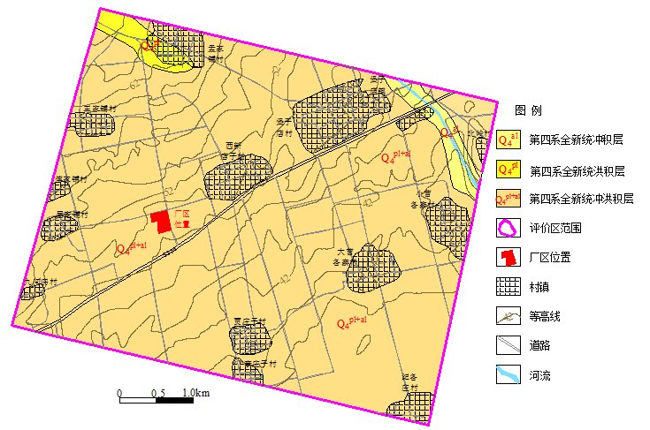

本项目
图5.2-6评价区地质图

②评价区含水层组
由图5.2-6可知，评价区地表出露地层为第四系地层，第四系全新统现代冲积地层（Q₄^{al}），岩性主要为砂、砂砾、卵石，主要分布在评价区东北角，沿沙河呈条带状分布；第四系全系统洪积（Q₄^{pl}）地层，岩性主要为黄褐色砂、卵石层，分布于评价区的西北角；第四系全新统（Q₄^{pl+al}）冲积、洪积地层。地下水类型可分为第四系松散岩类孔隙水。
①松散岩类孔隙潜水含水区（I）
a.极富水亚区（I）：为Q₄冲积和洪积卵砾石层。单井单位涌水量200～500m³/h·m。分布在评价区东北角沙河河谷区和漫滩区以及西北角的冲积地层中。
b.富水亚区（II₂₋₁）：为Q₄冲洪积及洪积砂砾石和卵砾石层。砂砾石层厚一般5～15m，单井单位涌水量100～200m³/h·m。分布于评价区南部冲洪积扇前缘及近洪积扇地带。
c.中等富水亚区（II₂₋₂）：为Q₄冲洪积砂砾石及砂含砾石层。砂砾石层厚一般10m左右，该组下部个别地段夹有薄层淤泥质砂粘土。单井单位涌水量50～100m³/h·m。分布于评价区的中部区域。评价区水文地质图详见图5.2-7。

本项目
图5.2-7评价区水文地质图

（2）地下水补给、径流、排泄
①评价区内地下水的主要补给来源有：大气降水入渗补给、侧向径流补给。降水入渗补给是本区地下水最主要的补给来源。降水入渗补给主要受降水量、降水特征、包气带岩性及厚度的影响。
②地下水的径流特征
区域上地下水径流总体方向由西北向东南流动，但由于评价区南部丘陵的阻隔，评价区处地下水整体流向受南部来水的冲击，地下水两个方向来水，汇流后整体由西北向东南偏东方向流动，水力坡度约为1.1‰。
③地下水的排泄特征
该区内地下水的排泄方式主要是工农业用水开采。

（3）评价区水化学特征
评价区浅层地下水中Ca、Mg、Na和K的平均值分别为117.48mg/L、31.77mg/L、39.59mg/L和3.13mg/L；CO₃²⁻、HCO₃⁻、Cl⁻和SO₄²⁻的平均值分别为0mg/L、105.6mg/L、35.12mg/L和163mg/L；溶解性总固体含量平均值为528.6mg/L。由表5.2-16可知，评价区区地下水类型潜水主要为SO₄·HCO₃-Ca型，有少量地下水类型为SO₄·HCO₃-Ca·Na型和SO₄·HCO₃-Ca·Mg型。
表5.2-16 评价区浅层水质毫克当量百分比
监测项目 | K⁺ | Na⁺ | Ca²⁺ | Mg²⁺ | CO₃²⁻ | HCO₃⁻ | Cl⁻ | SO₄²⁻
单位 | % | % | % | % | % | % | % | %
J1 | 0.950 | 36.969 | 38.361 | 23.720 | 0.000 | 28.270 | 16.356 | 55.374
J2 | 0.943 | 35.956 | 38.843 | 24.258 | 0.000 | 27.000 | 16.676 | 56.324
J3 | 1.007 | 14.518 | 60.445 | 24.031 | 0.000 | 26.573 | 12.641 | 60.786
J4 | 1.046 | 14.535 | 58.245 | 26.174 | 0.000 | 24.780 | 13.300 | 61.920
J5 | 0.401 | 6.670 | 65.366 | 27.563 | 0.000 | 25.625 | 21.976 | 52.400
J6 | 0.420 | 6.778 | 63.409 | 29.393 | 0.000 | 25.778 | 21.168 | 53.054
J7 | 0.548 | 5.296 | 72.973 | 21.183 | 0.000 | 25.167 | 11.837 | 62.996
J8 | 0.495 | 5.490 | 74.955 | 19.060 | 0.000 | 25.240 | 11.611 | 63.149
J9 | 1.135 | 18.575 | 52.954 | 27.337 | 0.000 | 39.656 | 17.209 | 43.136
J10 | 1.076 | 19.931 | 50.828 | 28.165 | 0.000 | 40.714 | 17.808 | 41.478
注：加黑为毫克当量百分比大于25%
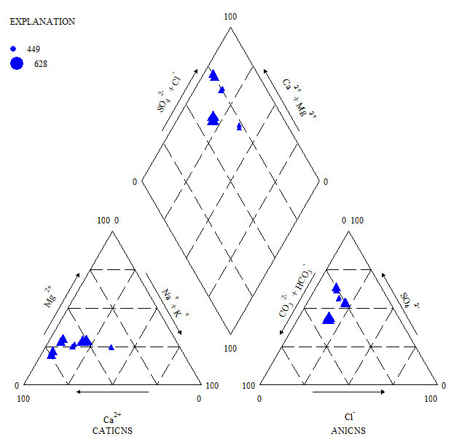
图5.2-8评价区水化学类型piper图

（4）评价区地下水环境现状调查与评价

①水文地质调查
为了查明评价区的水文地质以及地下水位情况，分别在2018年5月20日和2018年7月20日对研究区进行了区域水文地质调查，统测评价区的地下水位，调查该区域的地层岩性、含水层厚度以及分布规律；调查该区域内地貌单元的形态和分布规律；调查该区域内已有机民井的位置、井深，井的口径和井管结构，了解其开采形式与开采量。调查观测线路的布置一般沿地质、地貌、水文地质条件变化最大的方向，以垂直地貌单元为主，观测点均匀布置在地质、地貌、地下水具有代表性地段。对一些重要的观测点，采用了数码照相和摄像等手段，记录地质、地貌、水文地质现象。
本次调查仅关注第四系松散岩类孔隙水的特征，水位统测采用人工测量方法，分别于2018年5月20日和2018年7月25日在评价区范围内选择了14口浅井，分别对浅层地下水水位进行了水位测量并绘制了5月和7月份第四系松散岩类孔隙水地下水水位流场，详见表5.2-17和表5.2-18。
表5.2-17 2018年5月20日水井调查成果一览表
编号 | X | Y | 井深(m) | 水位标高(m) | 水位埋深(m) | 地面高程(m)
G1 | 20566698.63 | 4447879.13 | 25.0 | 40.0 | 22.24 | 62.24
G2 | 20567220.65 | 4448679.89 | 30.0 | 38.54 | 27.27 | 65.81
G3 | 20568282.17 | 4448301.09 | 30.0 | 32.8 | 29.18 | 61.98
G4 | 20569417.38 | 4447818.93 | 25.0 | 31.74 | 19.26 | 51.00
G5 | 20570807.60 | 4447935.63 | 20.0 | 34.50 | 12.39 | 46.89
G6 | 20571246.57 | 4446715.24 | 15.0 | 26.61 | 14.89 | 41.50
G7 | 20570499.85 | 4446060.99 | 15.0 | 26.83 | 14.66 | 41.49
G8 | 20568330.01 | 4446518.15 | 20.0 | 32.19 | 17.49 | 49.68
G9 | 20566601.64 | 4445783.28 | 20.0 | 37.1 | 12.81 | 49.91
G10 | 20565831.00 | 4444877.27 | 20.0 | 37.2 | 14.75 | 51.95
G11 | 20568855.07 | 4444557.18 | 20.0 | 30.81 | 10.14 | 40.95
G12 | 20568360.26 | 4445569.46 | 20.0 | 32.81 | 14.07 | 46.88
G13 | 20570443.97 | 4445299.30 | 25.0 | 26.63 | 13.32 | 39.95
G14 | 20571193.79 | 4443955.60 | 20.0 | 26.40 | 11.00 | 37.40

表5.2-18 2018年7月25日水井调查成果一览表
编号 | X | Y | 井深(m) | 水位标高(m) | 水位埋深(m) | 地面高程(m)
G1 | 20566698.63 | 4447879.13 | 25.0 | 40.4 | 21.8 | 62.24
G2 | 20567220.65 | 4448679.89 | 30.0 | 39.1 | 26.7 | 65.81
G3 | 20568282.17 | 4448301.09 | 30.0 | 33.2 | 28.8 | 61.98
G4 | 20569417.38 | 4447818.93 | 25.0 | 32.1 | 18.9 | 51.00
G5 | 20570807.60 | 4447935.63 | 20.0 | 34.9 | 12.0 | 46.89
G6 | 20571246.57 | 4446715.24 | 15.0 | 27.0 | 14.6 | 41.50
G7 | 20570499.85 | 4446060.99 | 15.0 | 27.1 | 14.4 | 41.49
G8 | 20568330.01 | 4446518.15 | 20.0 | 32.6 | 17.0 | 49.68
G9 | 20566601.64 | 4445783.28 | 20.0 | 37.5 | 12.4 | 49.91
G10 | 20565831.00 | 4444877.27 | 20.0 | 37.7 | 14.3 | 51.95
G11 | 20568855.07 | 4444557.18 | 20.0 | 31.0 | 10.0 | 40.95
G12 | 20568360.26 | 4445569.46 | 20.0 | 33.2 | 13.7 | 46.88
G13 | 20570443.97 | 4445299.30 | 25.0 | 27.0 | 13.0 | 39.95
G14 | 20571193.79 | 4443955.60 | 20.0 | 26.7 | 10.7 | 37.40

②评价区水文地质试验
该项工作包括抽水试验和渗水试验。抽水试验具体要求参照《供水水文地质勘察规范》（GB 50027-2001）进行。同时，通过双环渗水试验测试包气带渗透性能，综合分析包气带的天然防渗性能，为拟建厂区地下水污染防治措施的设计提供科学依据。
a.抽水试验
为了查明评价区的水文地质参数，本次野外抽水试验分别在西新店子村、项目东南750m和大曹各寨村三个试验点进行了三次抽水试验。
西新店子村抽水试验井深为30m，井径0.3m，静止水位埋深17.39m，整个抽水试验历时10个小时，其中抽水试验阶段历时5个小时，水位稳定时间4小时40分钟，恢复试验阶段历时5个小时，水位最大降深为3.09m，涌水量为51.0m³/h，抽水试验结束时刻水位恢复至试验前水位（表5.2-19）。图5.2-9和图5.2-10为抽水试验水位降深和水位埋深分别对时间的变化曲线。

表5.2-19西新店子村抽水试验结果
试验  时间 | 2018.7.28 |  | 井深 | 30m | 井径 | 300mm
地点 | 西新店子村 |  | 静止水位埋深 |  | 17.39m
抽水  试验 | 抽水试验  时间 | 稳定  时间 | 抽水量 | 降深 | 单位涌水量
抽水  试验 | h | h | m³/h | m | m³/h·m
抽水井 | 10:00 | 4:40 | 51.0 | 3.09 | 16.505

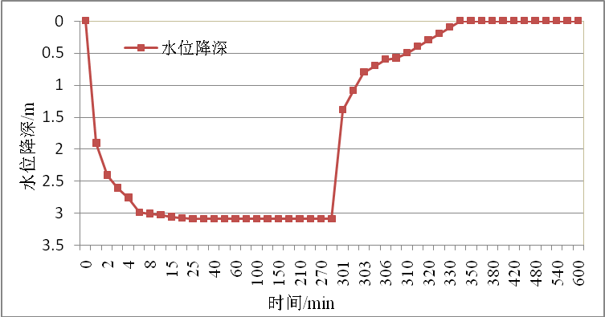
图5.2-9西新店子村抽水试验降深-时间曲线
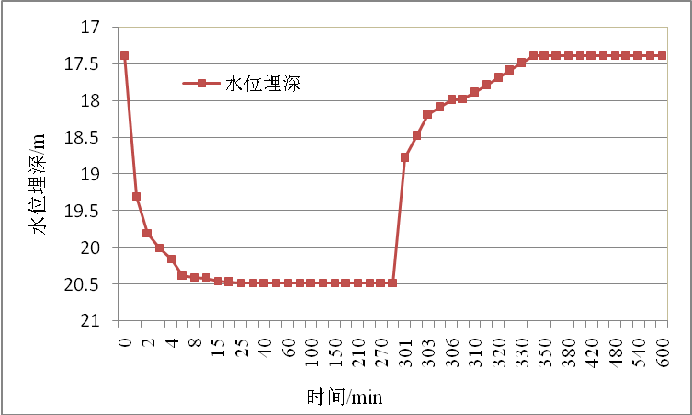
图5.2-10西新店子抽水试验水位埋深-时间曲线
本项目东南750m抽水试验井深为20m，井径0.3m，静止水位埋深14.0m，整个抽水试验历时10个小时，其中抽水试验阶段历时5个小时，水位稳定时间4小时50分钟，恢复试验阶段历时5个小时，水位最大降深为0.48m，涌水量为17.70m³/h，抽水试验结束时刻水位恢复至试验前水位（表5.2-20）。图5.2-14和图5.2-15为抽水试验水位降深和水位埋深分别对时间的变化曲线。
表5.2-20项目东南750m抽水试验结果
试验  时间 | 2018.7.28 |  | 井深 | 20m | 井径 | 300mm
地点 | 项目东南750m |  | 静止水位埋深 |  | 14.0m
抽水  试验 | 抽水时间 | 稳定时间 | 抽水量 | 降深 | 单位涌水量
抽水  试验 | h | h | m³/h | m | m³/h·m
抽水井 | 10:00 | 4:50 | 17.7 | 0.48 | 36.89
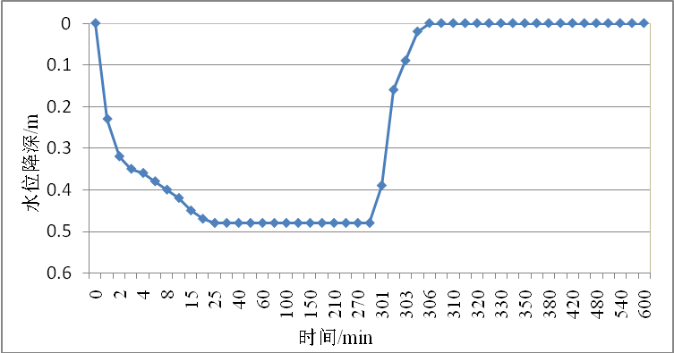
图5.2-11项目东南750m抽水试验水位埋深-时间曲线
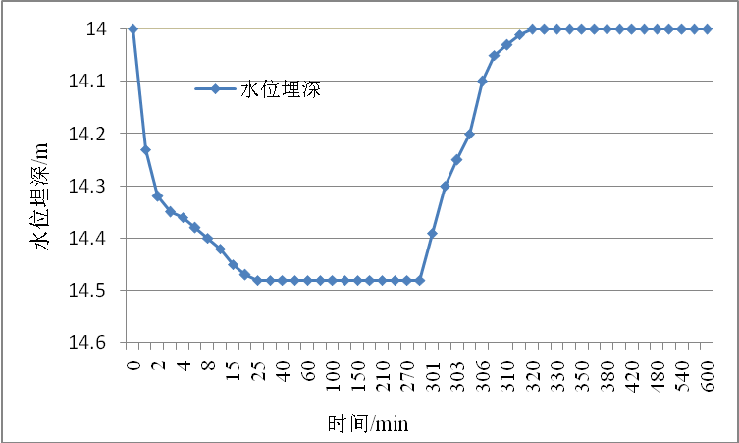
图5.2-12 项目东南750m抽水试验水位降深-时间曲线
大曹各寨村抽水试验井深为30m，井径0.3m，静止水位埋深13.0m，整个抽水试验历时8个小时，其中抽水试验阶段历时5个小时，水位稳定时间4小时50分钟，恢复试验阶段历时3个小时，水位最大降深为10.49m，涌水量为214.58m³/h，抽水试验结束时刻水位恢复至试验前水位（表5.2-21）。图5.2-13和图5.2-14为抽水试验水位降深和水位埋深分别对时间的变化曲线。
表5.2-21大曹各寨村内抽水试验结果
试验  时间 | 2018.7.28 |  | 井深 | 30m | 井径 | 300mm
地点 | 大曹各寨村 |  | 静止水位埋深 |  | 8.0m
抽水  试验 | 抽水时间 | 稳定时间 | 抽水量 | 降深 | 单位涌水量
抽水  试验 | h | h | m³/h | m | m³/h·m
抽水井 | 8:00 | 4:50 | 214.58 | 10.49 | 20.456
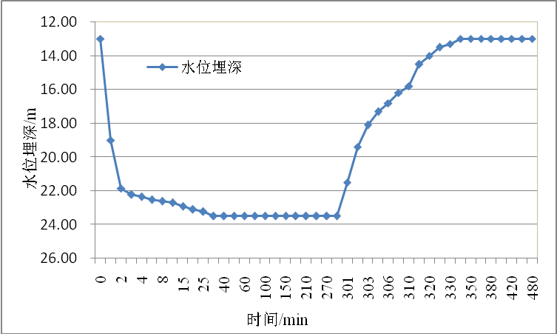
图5.2-13大曹各寨村内抽水试验水位埋深-时间曲线
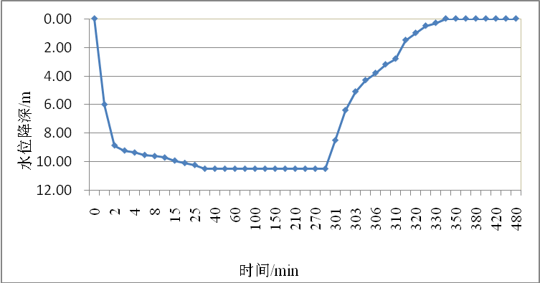
图5.2-14 大曹各寨村内抽水试验水位降深-时间曲线
b.参数计算方法
潜水井Dupuit公式法
（5.2-1）
(库萨金公式) （5.2-2）
（5.2-3）
式中，
s_{w}—井中水位降深，m；
Q—抽水井流量，m³/d；
H₀—潜水含水层初始厚度，m；
K—渗透系数，m/d；
r_{w}—井半径，m；
R—影响半径（圆岛半径），m；

（5）水文地质参数计算结果与分析

①潜水井Dupuit公式法
采用潜水井流Dupuit公式（5.2-1）至（5.2-3）对三个抽水试验场地进行渗透系数（K）和影响半径（R），结果见表5.2-22。西新店子村渗透系数K和影响半径分别为23.20m/d和133.14m；项目东南750m渗透系数K和影响半径分别为36.78m/d和26.00m；大曹各寨村渗透系数K和影响半径分别为32.52m/d和598.24m；
表5.2-22 三个抽水试验潜水井流Dupuit计算成果表
抽水试验位置 | H0/m | Sw/m | Q/m³/d | r/m | R/m | K/m/d
西新店子村 | 30.0 | 3.09 | 1224 | 0.15 | 133.14 | 23.20
项目东南750m | 20.0 | 0.48 | 425.0 | 0.15 | 26.00 | 36.78
大曹各寨村 | 30.0 | 10.49 | 5105 | 0.15 | 598.24 | 32.52

②渗水试验与参数计算
为查明项目区包气带的防污性能，为地下水污染防治措施的设计提供科学依据，本次分别完成了4处渗水试验，通过野外现场测定了包气带地层的垂向渗透系数。
a.渗水实验求参原理
试验采用双环渗水试验，分别将直径为0.5m和0.25m的铁圈插入地下土层内，试验时向内、外环同时注入清水，并保持内外环的水位基本一致，都为0.1m，由于外环渗透场的约束作用使内环的水只能垂向渗入，因而排除了侧向渗流的误差。当向内环单位时间注入水量稳定时，则根据达西渗透定律计算包气带地层饱和渗透系数K。
如图5.2-15进行试验，根据达西定律：
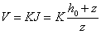
当水柱高度不大时，h₀可以忽略不计，所以V=K。渗水达到稳定时，下渗速度为：
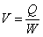
式中：V—下渗速度；Q—内环渗入流量；W—内环面积。
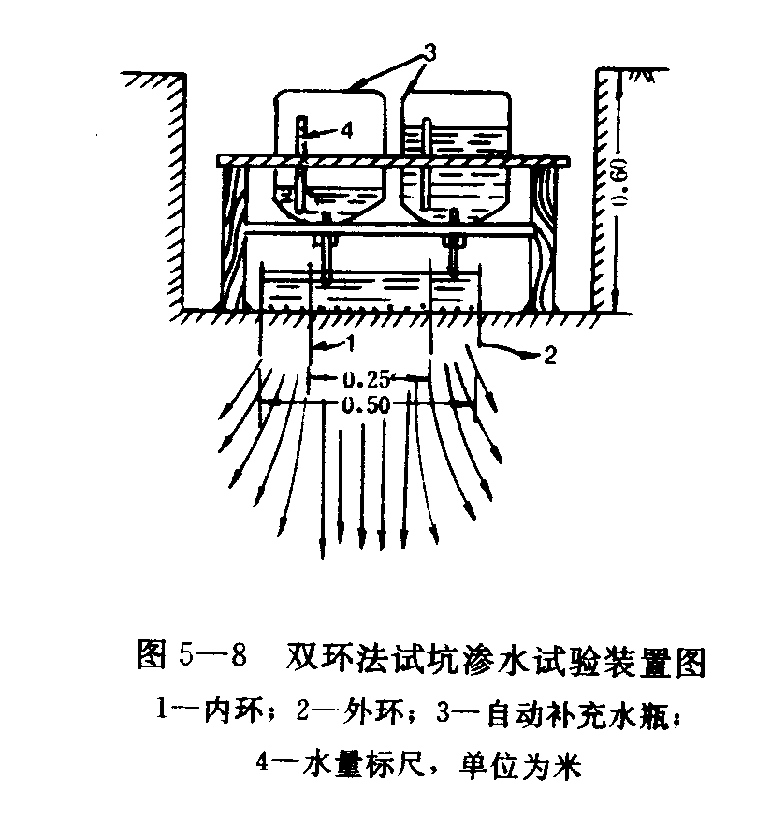
图5.2-15双环渗水试验原理图
b.渗水实验求参结果
双环渗水试验的计算结果参见表5.2-23。
表5.2-23 渗水试验渗透系数结果统计表
实验点  编号 | 试验点坐标 |  | 水头高度  （cm） | 渗透系数K  （cm/s）
实验点  编号 | X | Y | 水头高度  （cm） | 渗透系数K  （cm/s）
S-1 | 20567784.93 | 4446188.06 | 10 | 7.93×10⁻⁵
S-2 | 20568512.56 | 4446786.96 | 10 | 7.78×10⁻⁵
S-3 | 20567306.94 | 4445937.91 | 10 | 7.15×10⁻⁵
S-4 | 20567715.83 | 4445897.71 | 10 | 8.17×10⁻⁵
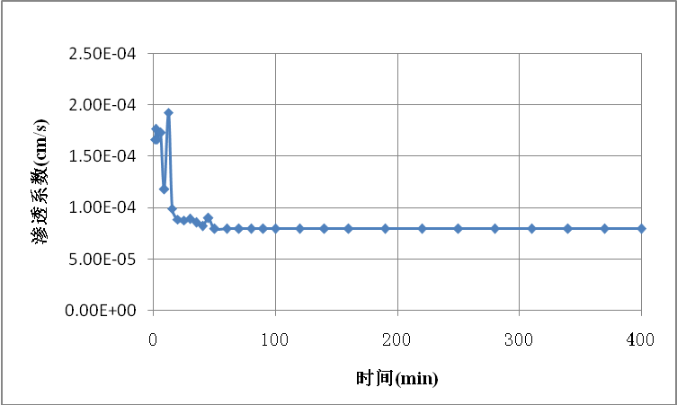
图5.2-16 S-1渗水试验成果图
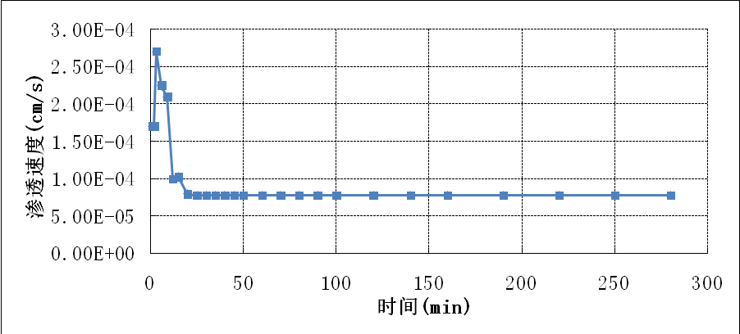
图5.2-17 S-2渗水试验成果图
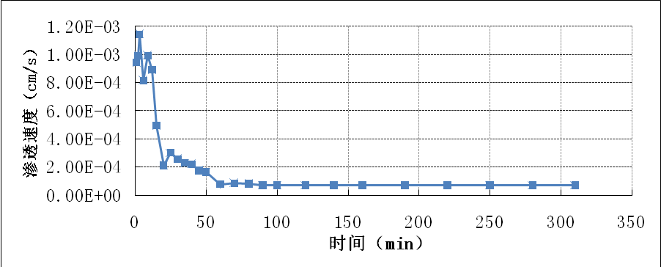
图5.2-18 S-3渗水试验成果图
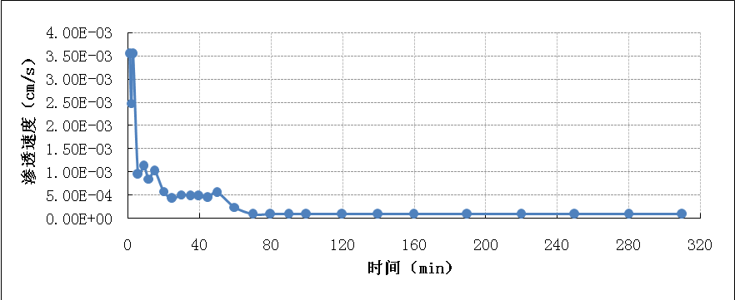
图5.2-19 S-4渗水试验成果图

5.2.3.2地下水环境影响评价

（1）水文地质概念模型
①计算区范围
根据本区地质及水文地质条件，同时考虑拟建项目对地下水环境影响范围及影响程度，以及评价区内地下水敏感点的分布和数量，导则规定的面积要求等，以能满足环境影响预测和分析的要求为依据，确定本次模拟区总面积约为9km²。
②边界条件
模拟区没有天然水头边界，从地下水等水位线图来看，四周均为地下水流量边界，边界流量根据断面法分段进行计算。鉴于本次地下水数值模拟目的是在地下水识别模型的基础上预测厂区在事故条件下地下水污染的时空分布特征，因此，此次只建立评价区域的第一含水段（孔隙潜水-微承压水含水段）的数值模型，将第一含水段下厚度为2~4m的第一隔水层当做此次模型的底板。
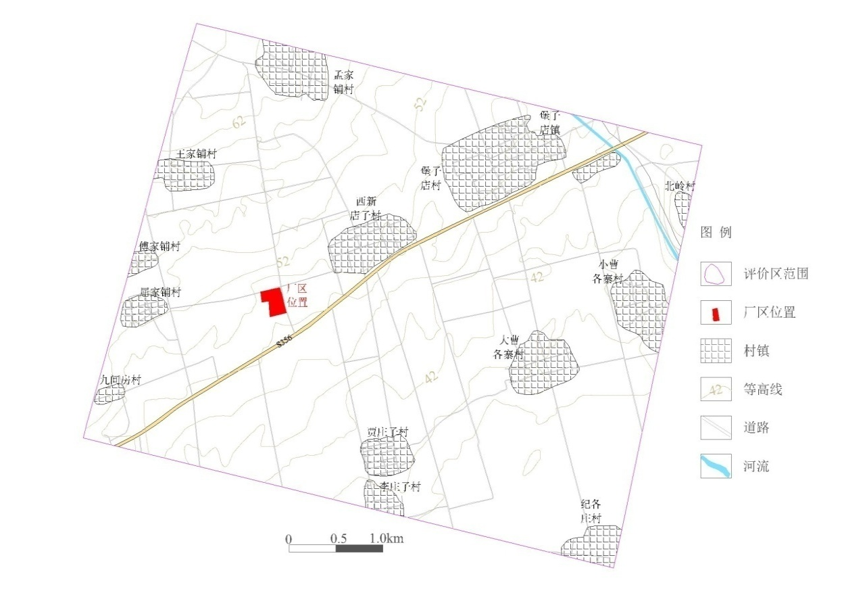
图5.2-22 模拟计算区范围示意图
③水文地质特征
a.含水层
此次评价区主要模拟计算的是第一含水段，该含水段与区外具有统一的水力联系，因此计算时概化为一个统一的单层含水层。
b.地下水流动特征
区内孔隙潜水含水层连通性较好、具有统一的径流场，地下水运动以水平方式为主，自西北向东南方向径流。计算时将地下水流的垂向分量忽略、概化为层流渗流。
c.地下水补给、排泄和动态特征
计算区内潜水的主要补给来源为降水入渗，排泄方式以分散的人工灌溉开采为主，其次为向下游的侧向径流。地下水水位动态变化受大气降水以及人工开采影响显著。

（2）地下水流数学模型
根据模拟区内的含水介质特征、地下水补给、径流、排泄条件等，模拟区内地下水运动呈现出二维运动特征，且符合达西定律。模拟区内地下水二维非稳定流运动可采用下列数学模型进行描述：
（5.2-4）
式中，
Ω－渗流区域；
H－地下水水位标高（m）；
K－含水层在水平方向上的渗透系数（m/d）；
ε－含水层的源汇项（m/d）；
H₀－初始流场（m）；
Γ₂—渗流区域的二类边界；
n－边界面的法线方向；
—H沿外法线方向n的导数（无量纲）；
q－Γ₂边界上的单宽流量（m²/d），流入为正，流出为负；
Z(x,y) —含水层底板高程。

（3）地下水流数值模型的建立
①模型剖分
模拟区范围地理位置属于高斯投影的第20个投影带（6°带），由于以前在区内进行的有关地质及水文地质工作主要是建立在高斯投影坐标的基础上，本次模拟仍选用高斯投影坐标系（6°带）。
本次地下水流数值模拟采用二维规则网格有限差分法进行模拟计算，计算剖分包括空间剖分和时间剖分。
在平面上，根据本次地下水数值模拟的目的，对评价区域模型采用矩形网格剖分，剖分为68行81列，边长为0.08km×0.08km，共剖分有效单元3984个，计算节点位于单元中心。模拟区网格平面剖分见图5.2-23。
根据所掌握的资料，本次模拟期选为2018年5月到2018年7月，其中以2018年5月作为模型的初始流场，2018年7月作为模型识别验证流场，以月作为时间步长。
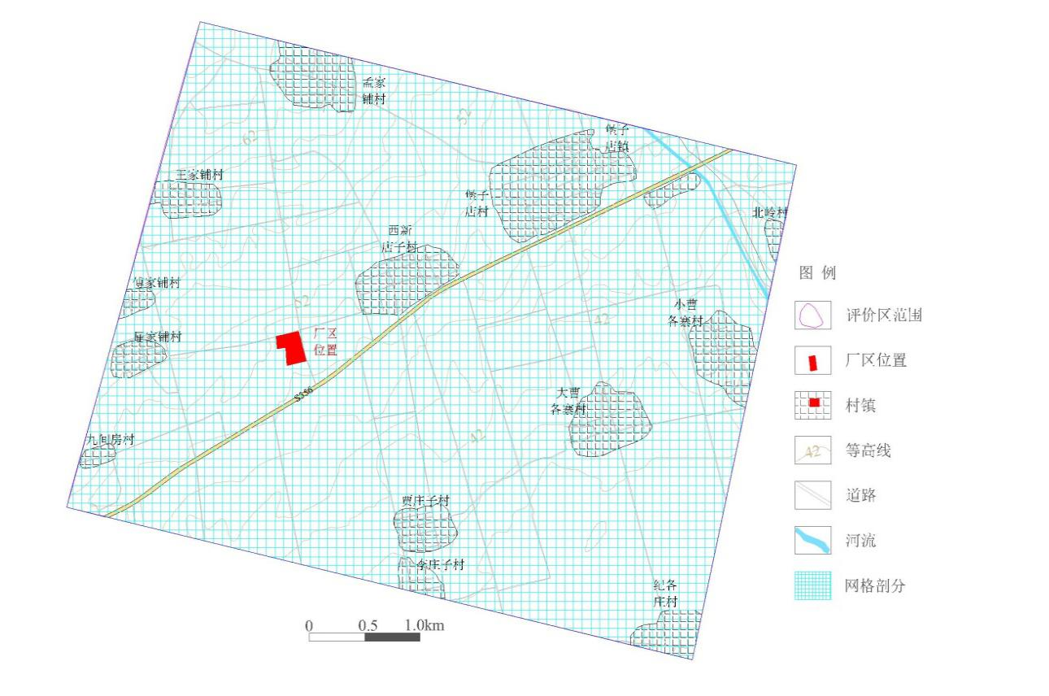
图5.2-23 模拟区网格剖分图
②源汇项的处理
a.大气降水入渗补给
浅层含水层通过包气带接受大气降水入渗补给，在模型中大气降水入渗补给量的计算公式为：
（5.2-5）
式中，
Q_{降}—大气降水入渗补给量（m³/d）；
α_{i}—各计算分区大气降水入渗系数；
P_{i}—各计算分区降水量（m/d）；
A_{i}—各计算分区面积（m²）。
降水入渗补给条件的不均匀性用入渗分区概化处理。依据有关降水入渗资料，并参考包气带岩性、潜水位埋深、地形、植被等因素，绘出全区降水入渗系数分区图，分别给出各区降水入渗系数平均值，加在模型对应的剖分网格单元上。根据各区面积、降水量以及降水入渗系数计算大气降水入渗补给量。
评价区内表层岩性以黄褐色亚砂土、亚粘土为主，本次模拟降水入渗系数参照河北省水文站与“六五”科技攻关38项科研报告中提供的数值，并考虑现有的地下水位埋深，综合考虑确定如下。
表5.2-24模型区大气降水入渗补给系数取值一览表
计算分区 | 参数值 | 计算分区 | 参数值
1 | 0.12 | 2 | 0.10

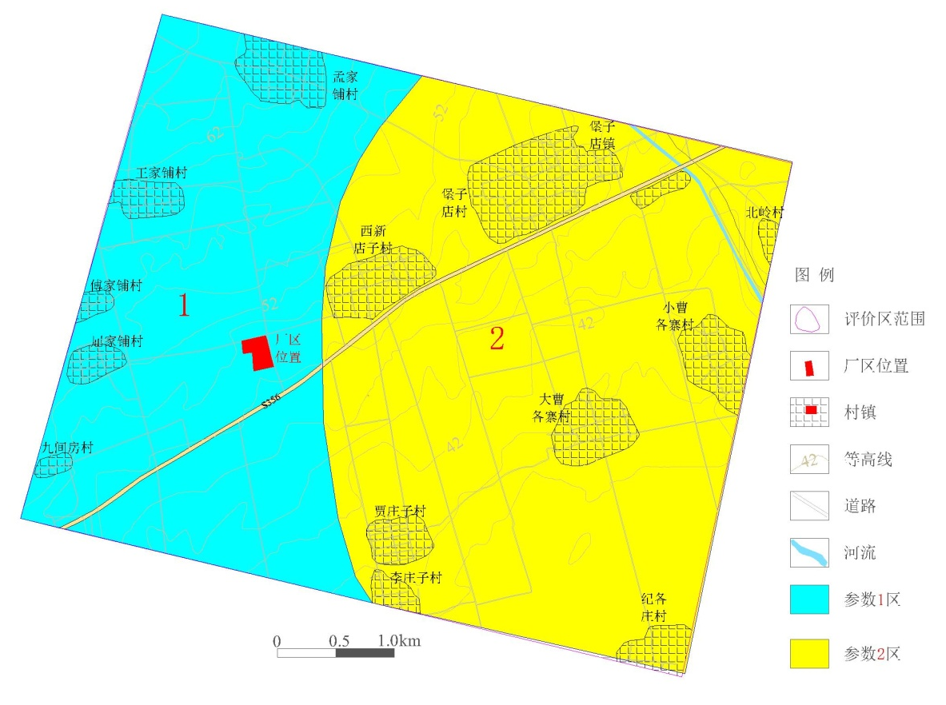
图5.2-24 大气降水入渗补给系数平面分区图
b.地下水侧向径流补排量
由于缺少多年的水位监测资料，所以仅计算均衡期内的地下水侧向补给量和排泄量。计算区地下水侧向补给和排泄量，可分段采用达西定律计算，公式为：
（5.2-6）
式中，
—地下水侧向径流补给量(m³/d)；
—第i分段含水层渗透系数(m/d)；
—第i分段断面的法向水力坡度；
——第i分段含水层断面面积(m²)。
c.灌溉回归入渗补给
计算公式：Q_{井}＝Q_{农开}·β （5.2-7）
式中，
Q_{井}—井灌回归量(10⁴m³/a)
Q_{农开}—农业开采量(10⁴m³/a)
β—井灌回归系数
d.人工开采量
根据调查，评价区地下水目前主要用于农业灌溉和人饮，少量用于工业开采。农业灌溉为面状开采，根据模拟区井浇地分布范围，并依据开采井的密度和单井抽水量进行分区，分别给出各区开采强度，加在模型对应的剖分网格单元上。
e.潜水蒸发
潜水蒸发是指潜水（埋深小于4m时）在毛细管力的作用下向上运动，最终以参加陆面蒸散发形式散逸到大气中的水分损失量。评价期内潜水埋深均超过了4m，潜水蒸发量按零计。

（4）模型的识别与检验
模型的识别与验证过程是整个模拟中极为重要的一步工作，通常要在反复修改参数和调整某些源汇项基础上才能达到较为理想的拟合结果。此模型的识别与检验过程采用的方法称为试估—校正法，属于反求参数的间接方法之一。为了确保模型求解的唯一性，在模型调试过程中充分利用各种定解条件，也就是用那些靠得住的实测资料，如边界断面流量、灌溉井开采量等来约束模型对原形的拟合。在模型调试过程中，还充分利用水文地质调查中获得的有关信息及计算者对水文地质条件的认识，来约束模型的调试和识别。
根据所掌握的资料，本次模拟期选为2018年5月到2018年7月，其中以2018年5月作为模型的初始流场，2018年7月作为模型识别验证流场，以月作为时间步长。
初始水位以2018年5月水位为基础，对其余地区进行外推概化，然后按照内插法和外推法得到潜水含水层的初始流场。
运行计算程序，可得到这种水文地质概念模型在给定水文地质参数和各均衡项条件下的地下水位时空分布，通过拟合同时期的流场，识别水文地质参数、边界值和其它均衡项，使建立的模型更加符合模拟区的水文地质条件。
模型的识别和验证主要遵循以下原则：①模拟的地下水流场要与实际地下水流场基本一致，即要求地下水模拟等值线与实测地下水位等值线形状相似；②从均衡的角度出发，模拟的地下水均衡变化与实际要基本相符；③识别的水文地质参数要符合实际水文地质条件。根据以上三个原则，对模拟区地下水系统进行了识别和验证。通过反复模拟、识别验证后的水文地质参数较好的刻划了地下水系统的水文地质特征，基本反映了地下水随时间和空间的变化规律，使水位拟合误差较小，达到预期效果。识别验证后的平面流场（图5.2-25）和参数分区图见图5.2-26，参数值见表5.2-25。
通过上述拟合对比，可以说明本次建立的地下水模型基本符合评价区实际水文地质条件，基本反映了地下水系统的流场特征，故利用该模型为基础，对建设区地下水环境影响进行预测评价是合理可信的。
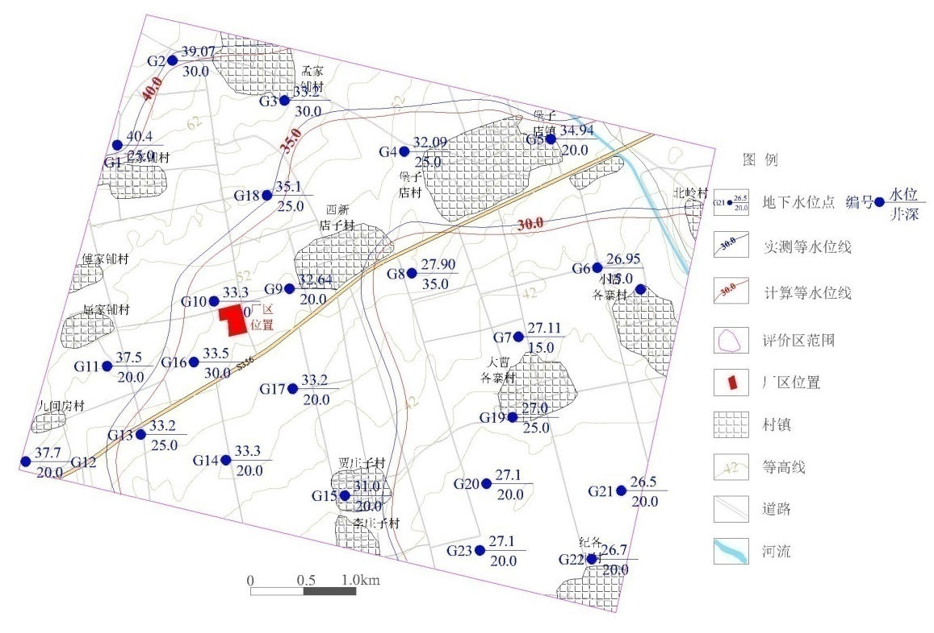
图5.2-25 2018年7月潜水等水位线拟合图

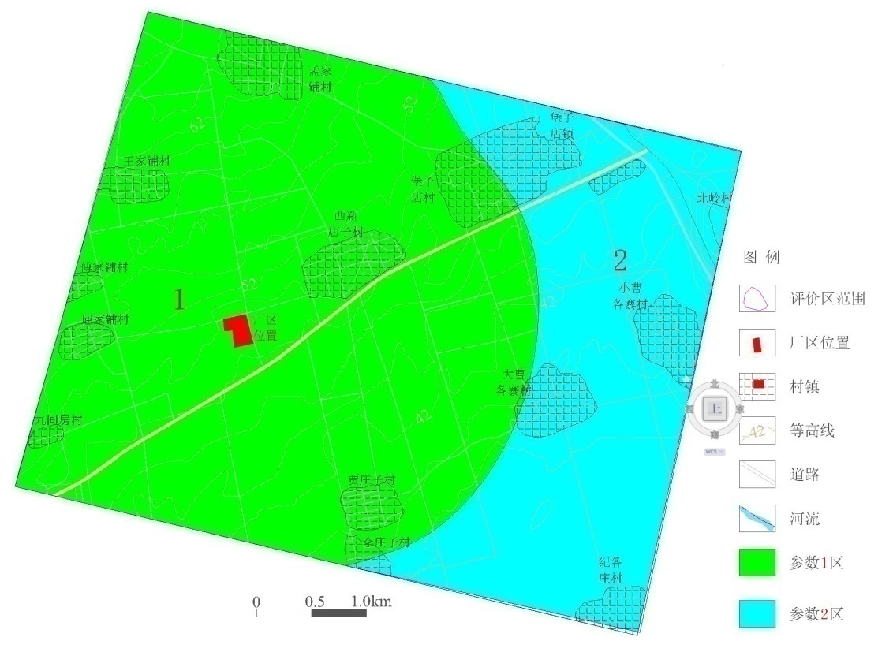
图5.2-26 浅层含水层参数分区图
表5.2-25模型识别与验证后参数取值表
分区号 | 渗透系数 (m/d) | 给水度
1 | 24.1 | 0.20
2 | 36.2 | 0.24

（5）地下水污染模拟预测
本次工作已用GMS 7.1中Modflow模块建立了水流模型，在此基础上，可利用GMS7.1中的MT3DMS模块进一步来模拟预测地下水中污染质的运移情况。
本次地下水污染模拟过程未考虑污染物在含水层中的吸附、挥发、生物化学反应，模型中各项参数予以保守性考虑。这样选择的理由是：
从保守性角度考虑，假设污染质在运移中不与含水层介质发生反应，可以被认为是保守型污染质，只按保守型污染质来计算，即只考虑运移过程中的对流、弥散作用。
有机污染物在地下水中的运移非常复杂，影响因素除对流、弥散作用以外，还存在物理、化学、微生物等作用，这些作用常常会使污染质浓度衰减。目前国际上对这些作用参数的准确获取还存在着困难。
在国际上有很多用保守型污染物作为模拟因子的环境质量评价的成功实例，保守型考虑符合工程设计的思想。
①溶质运移数学模型
地下水中溶质运移的数学模型可表示为：
（5.2-8）
式中，
—介质孔隙度，无量纲；
C—组分的浓度，mg/L；
t —时间，d；
x，y，z—空间位置坐标，m；
D_{ij}—水动力弥散系数张量，m²/d；
V_{i}—地下水渗流速度张量，m/d；
W—水流的源和汇，m³/d；
C_{s}—组分的浓度，mg/L；
②弥散度的确定
地质介质中溶质运移主要受渗透系数在空间上变化的制约，即地质介质的结构影响。这一空间上变化影响到地下水流速，从而影响到溶质的对流与弥散。通常空隙介质中的弥散度随着溶质运移距离的增加而加大，这种现象称之为水动力弥散尺度效应。其具体表现为：野外弥散试验所求出的弥散度远远大于在实验室所测出的值，相差可达4-5个数量级；即使是同一含水层，溶质运移距离越大，所计算出的弥散度也越大。越来越多的室内外弥散试验不断地证实了空隙介质中水动力弥散尺度效应的存在。
据环保部环境工程评估中心在北京组织召开了《环境影响评价技术导则地下水环境》（HJ610-2016）专家研讨会，与会水文地质专家一致认为弥散试验的结果受试验场地的尺度效应影响明显，其结果应用受到很大的局限性。因此，一般不推荐开展弥散试验工作。
许多研究者都曾用类似的图说明水动力弥散的尺度效应。Geihar等（1992）将59个不同现场所获得的弥散度按含水层类型、水力学特征、地下水流动状态、观测网类别、示踪剂类型、数据的获取方法、水质模型的尺度等整理后，对弥散度增大的规律进行了讨论。Neuman（1991）根据前人文献中所记载的130余个纵向弥散度进行了线性回归分析，并综合前人发展的准线性扩散理论，对尺度效应进行了解释与讨论。李国敏等（1995）综合了前人文献中记录的弥散度数值按介质类型（孔隙与非孔隙的裂隙等介质）、模型类别（解析模型与数值模型）等分别作出弥散度与基准尺度的双对数分布，并分别给出了不同介质中使用不同模型所求出参数的分维数。如前述分析，由于水动力弥散尺度效应的存在，难以通过野外或室内弥散试验获得真实的弥散度。因此，由于水动力弥散尺度效应的存在，本次工作参考前人的研究成果，和类似溶质运移模拟的经验，从保守角度考虑，取弥散度参数值取10m。
图5.2-27 孔隙介质2维数值模型的lga_{L}-lgL_{s}图
③地下水污染预测情景设定
<1>正常状况
本项目对厂区内各地下水重点污染区按《危险废物贮存污染控制标准》（GB18597-2023）的要求进行了防治处理（渗透系数小于1.0×10⁻¹⁰cm/s）、一般污染区按《一般工业固体废物贮存和填埋污染控制标准》（GB18599-2020）的要求进行了防渗处理（渗透系数小于1.0×10⁻⁷cm/s），污染源从源头上可以得到控制：对可能出现的渗漏的池体构筑物，以及原料棚、破碎车间、球磨车间、成品库等地面进行防渗处理，即使有少量的污染物泄漏，也很难通过防渗层渗入包气带。在正常状况下，本项目产生的污染物从源头和末端均得到控制，池体和地面经防渗处理，没有污染地下水的通道，污染物污染地下水的可能性很小。
因此，本项目不进行正常状况下的情景预测。
<2>非正常状况
非正常状况是指污水处理构筑物四壁或底部出现破损，以及底部防渗等级不合标准要求，污染物经包气带渗入浅层地下水。
情景设定：项目区的浓密池发生泄漏，导致泄漏污染物污染地下水。
项目生产过程中潜在泄漏点为浓密池，浓密池直径30m，上部为圆柱体，高2.4m，下部为椎体，高2.7m，主要储存生产过程中的生产废水，主要特征污染物为铁。
源强计算：根据《给水排水建筑物工程施工及验收规范》（GB50141-2008）中关于钢筋混凝土的满水试验验收标准，钢筋混凝土结构水池渗水量的验收标准为2L/m²·d。因此正常情况下，浓密池尺寸表面积为，2×3.14×15×2.4+1/2×2×3.14×15×15.24=943.883m²，废水泄露量为1887.77L/d，非正常情况下取正常情况下渗漏量的10倍，则非正常情况下，浓密池废水泄漏量为18877.7 L/d, 即每天18.87 m³/d，其中生产废水铁的浓度为0.048mg/L。
设定采取的渗漏检测发现及修复事故工况时间为20天，则污染物每天的泄漏量为：铁：18.87m³×10³L/m³×0.048mg/L÷1000000mg/kg =0.0091kg；
本次模拟预测根据污染风险分析的情景设计，在选定优先控制污染物的基础上，分别对地下水污染物在不同时段的运移距离、超标范围和影响范围进行模拟预测，铁的超标范围参照《地下水质量标准》（GB/T14848-2017）中Ⅲ类水的要求，污染物的检出下限值参照常规仪器检测下限（详见表5.2-26）。
表5.2-26评价因子及评价标准一览表
评价因子 | 铁
质量标准（mg/L） | 0.3
检出范围(mg/L) | 0.01
对厂区非正常状况情景进行模拟预测，预测结果如下：
④地下水污染预测
Fe渗漏地下水污染预测
表5.2-27非正常状况泄漏情景下含水层中Fe影响范围
时间（天） | 超标范围（m²） | 影响范围（m²） | 最大运移距离（m）
100 | 0 | 414 | 49
500 | 0 | 8972 | 135
1000 | 0 | 9123 | 215
1500 | 0 | 4269 | 284
1700 | 0 | 1563 | 292
通过预测结果可知，整个模拟期间含水层中铁的最大浓度也仅为4.2×10⁻⁵mg/L，远小于铁的浓度检出限0.01mg/L的标准，因此本项目对厂区下游最近的西新店子村居民的生活用水水质不会产生影响，更不会对项目区附近其它居民点的生活用水水质产生影响。
厂区下游边界处铁浓度的预测结果见图5.2-28。结果表明项目区浓密池非正常泄露情景下，厂区下游边界处在泄露事故发生600天后，铁浓度达到了最大，为4.2×10⁻⁵mg/L，没有超过地下水Ⅲ类水铁的质量标准，之后浓度开始逐渐减小。

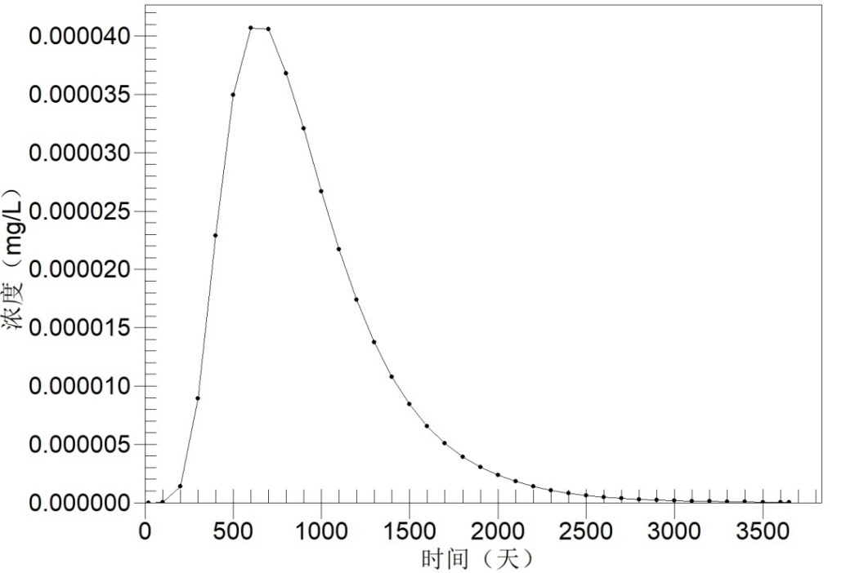
图5.2-28 距离污染泄露点100m处铁浓度随时间变化过程线

5.2.3.3厂区建设对区域地下水影响评价小结
（1）由预测结果可知，污染物在水动力条件作用下主要由西北向东南方向运移。由于本区含水层渗透性能较好，污染物迁移较快。
（2）考虑最不利状况（项目区浓密池泄露情景下），可以看出地下水中耗氧量和铁浓度均没有超标。因此本项目对厂区下游最近的西新店子村居民的生活用水水质不会产生影响，更不会对项目区附近其它居民点的生活用水水质产生影响。
（3）从总的评价结果来看，在有效的防渗措施和完善的监测系统条件下，该项目不会对地下水造成很大影响。发生事故立即启动应急预案，只要处理及时其对地下水的污染可控制在厂区范围之内。

声环境影响预测与评价

噪声源分析
本项目新增噪声源主要为破碎机、振动筛、磁选机、水泵、风机等设备运行时产生的噪声。根据类比调查，其源强为75～100dB(A)。各噪声源经厂房隔声、基础减振等措施后噪声排放源强如表5.2-28所示。
表5.2-28 项目噪声设备采取降噪措施后的噪声值一览表单位：dB(A)
序号 | 产噪车间 |  | 设备名称 | 单台设备声级/dB(A) | 台(套)数 | 运行  特征 | 治理措施 | 单台设备外排噪声/dB(A)
1 | 南厂区 | 破碎  车间 | 颚式破碎机 | 95 | 1 | 连续 | 厂房隔声、减震基础、吸声材料等，降噪20~25dB(A) | 75
2 | 南厂区 | 破碎  车间 | 圆锥破碎机 | 90 | 1 | 连续 | 厂房隔声、减震基础、吸声材料等，降噪20~25dB(A) | 70
3 | 南厂区 | 破碎  车间 | 给料机 | 80 | 1 | 连续 | 厂房隔声、减震基础、吸声材料等，降噪20~25dB(A) | 60
4 | 南厂区 | 破碎  车间 | 振动筛 | 85 | 2 | 连续 | 厂房隔声、减震基础、吸声材料等，降噪20~25dB(A) | 65
5 | 南厂区 | 破碎  车间 | 皮带输送机 | 75 | 6 | 连续 | 厂房隔声、减震基础、吸声材料等，降噪20~25dB(A) | 55
6 | 南厂区 | 破碎  车间 | 磁选机 | 75 | 2 | 连续 | 厂房隔声、减震基础、吸声材料等，降噪20~25dB(A) | 55
7 | 南厂区 | 破碎  车间 | 渣浆泵 | 80 | 2 | 连续 | 厂房隔声、减震基础、吸声材料等，降噪20~25dB(A) | 60
8 | 南厂区 | 破碎  车间 | 水泵 | 80 | 1 | 连续 | 厂房隔声、减震基础、吸声材料等，降噪20~25dB(A) | 60
9 | 南厂区 | 破碎  车间 | 洗沙船 | 80 | 2 | 连续 | 厂房隔声、减震基础、吸声材料等，降噪20~25dB(A) | 60
23 | 除尘器 |  | 风机 | 90 | 1 | 连续 | 安装消声器，降噪30 dB(A) | 60
24 |  |  | 空压机 | 100 | 1 | 间断 | 安装消声器，降噪30 dB(A) | 70

噪声预测模式
根据本工程对噪声源所采取的隔声、消声等措施及效果，按照《环境影响评价技术导则声环境》（HJ2.4-2021）中的模式预测噪声源对各预测点的影响值并进行影响评价。
（1）室外点声源对厂界噪声预测点贡献值预测模式
各声源对预测点的贡献值按下式计算：
Lp（r）=Lw+Dc-（Adiv+Aatm+Agr+Abar+Amisc）
式中：L（r）p——预测点处声压级，dB；
Lw——由点声源产生的声功率级（A 计权或倍频带），dB；
Dc——指向性校正，dB；
Adiv—几何发散引起的倍频带衰减；
Abar—声屏障引起的倍频带衰减；
Aatm—大气吸收引起的倍频带衰减；
Agr—地面效应引起的倍频带衰减；
Amisc—其他多方面效应引起的倍频带衰减。
（2）计算总声压级
将第i 个等效室外声源在预测点产生的A 声级为LAi，在T 时间内该声源工作时间为t i，第j 个等效室外声源在预测点产生的A 声级为LAj，在T 时间内该声源工作时间为t j，则建设工程声源对预测点产生的贡献值（Leqg）为：
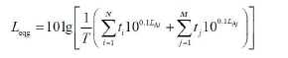

式中： Leqg——建设项目声源在预测点的噪声贡献值，dB；
T——用于计算等效声级的时间，s；
N——室外声源个数；
ti——在T 时间内i 声源工作时间，s；
M——等效室外声源个数；
tj——在T 时间内j 声源工作时间，s
- 预测点的噪声预测值
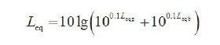

式中：Leq——预测点的噪声预测值，dB；
Leqg ——建设项目声源在预测点的噪声贡献值，dB；
Leqb ——预测点的背景噪声值，dB。

预测范围和内容
本项目预测分析在考虑生产车间及建筑物墙体及其它控制措施等对主要设备声源排放噪声的削减作用情况下，主要噪声源同时运行的厂界噪声值。
本次预测在四侧厂界外1m处设置预测断面，预测厂界最大噪声贡献值，分析其达标性。

预测结果及分析
根据以上预测模型，结合本项目平面布置图和噪声源，考虑到项目多种设备噪声的叠加影响，厂界处噪声预测结果见表5.2-29。
本项目为24h连续运行，因此设备噪声在昼间和夜间贡献值相同。
表5.2-29项目厂界噪声预测结果单位：dB(A)
序号 | 预测点 |  | 昼间 |  |  |  |  | 夜间
序号 |  |  | 贡献值 | 现状值 | 预测值 | 标准值 | 达标  情况 | 贡献值 | 现状值 | 预测值 | 标准值 | 达标  情况
1# | 南厂区 | 东厂界 | 44.0 |  |  | 60 | 达标 | 44.0 |  |  | 50 | 达标
2# | 南厂区 | 南厂界 | 37.8 |  |  | 60 | 达标 | 37.8 |  |  | 50 | 达标
3# | 南厂区 | 西厂界 | 20.2 |  |  | 60 | 达标 | 20.2 |  |  | 50 | 达标
4# | 南厂区 | 北厂界 | 37.1 |  |  | 60 | 达标 | 37.1 |  |  | 50 | 达标

由以上预测分析知：项目主要噪声源经采取基础减振、吸声材料等降噪措施，并经一定距离衰减后，噪声贡献值较小，项目各厂界噪声均能够满足《工业企业厂界环境噪声排放标准》（GB12348-2008）2类标准要求。距离本项目的最近敏感点为厂界东侧的西新店子村，最近距离约为620m，本项目排放的噪声不会改变其声环境现状。

声环境影响评价结论
本项目噪声源主要来自生产过程中各种设备运行噪声，在采取本报告提出的噪声防治措施，再经墙体阻隔、距离衰减后，项目各种设备运转噪声对厂界处的噪声贡献值不大，经预测，项目厂界四周噪声贡献值均能达到《工业企业厂界环境噪声排放标准》（GB12348-2008）中的2类标准限值。本项目周边200m范围内无敏感点。因此，本项目的建设对项目所在地声环境影响较小。

固体废物环境的影响分析

固体废物产排情况
根据工程分析可知，本项目产生一般固体废物主要为生产过程中产生的尾矿砂、除尘器收集的粉尘、废钢球，危险废物主要是废矿物油、废油桶，及少量生活垃圾。项目营运期固体废物产生情况及处置措施见表5.2-30。
表5.2-30固体废物产生情况及处置措施一览表
产生环节 | 名称 | 产生量  （t/a） | 处置措施 | 排放量（t/a）
破碎分选 | 砂石料 | 113125 | 作为建筑材料外售 | 0
破碎分选 | 废钢球 | 10.5 | 由厂家回收利用 | 0
破碎分选 | 除尘器收集的粉尘 | 259.6 | 进行球磨工序，回用于生产 | 0
设备维护保养 | 废矿物油、废油桶 | 0.3 | 收集于危废暂存间后，交由有资质的单位进行处理 | 0

固体废物处置措施
（1）砂石料
本项目砂石料暂存于成品库，作为建筑材料外售。
- 除尘灰
高效除尘器收集的粉尘量，灰仓底部设水箱，卸灰至水箱内，由渣浆泵打入球磨机回用于生产。
（3）废钢球
球磨机使用的球磨钢球，随着钢球磨损而废弃。废钢球产生量约为10.5t/a，由厂家回收处理。
（4）危险废物
本项目所产危险废物主要为设备维护、检修过程中产生的废矿物油、废油桶，其分析结果见下表5.2-31。
表5.2-31本项目危险废物分析结果一览表
序号 | 固废名称 | 属性 | 产生  工序 | 形  态 | 主要成份 | 危险特性 | 废物类别 | 废物  代码 | 估算年  产生量
1 | 废矿物油 | 危险废物 | 设备检修、维护 | 液态 | 矿物油 | T，I | HW  08 | 900-217-08 | 0.3t
2 | 废油桶 | 危险废物 | 设备检修、维护 | 固态 | 矿物油 | T/In | HW  08 | 900-249-08 | 0.3t
综上，项目营运过程中产生的固体废物均得到妥善处理，处理率达到100%，并充分回收利用有价值的物质，做到减量化、无害化，对环境无影响。

土壤环境影响评价

5.2.6.1土壤环境影响识别
在工程分析的结果上，根据项目在建设期、运营期和服务期满后的具体特征，由于项目在建设期和服务期满后对土壤环境影响很小，本次评价主要对本项目实施后厂区运营期阶段对土壤环境影响进行识别。
表 5.2–32 项目土壤环境影响类型与影响途径一览表
不同时段 | 污染影响型
不同时段 | 大气沉降 | 地面漫流 | 垂直入渗 | 其他
运营期 | √ | -- | √ | --
表 5.2–33 项目土壤环境影响源及影响因子识别一览表
污染源 | 工艺流程/节点 | 污染途径 | 全部污染物指标 | 特征因子 | 备注
破碎筛分生产线 | 破碎粉尘 | 大气沉降 | 颗粒物 | -- | 周围敏感目标主要耕地
浓密池 | 水处理 | 垂直入渗 | 铁 | 铁 | 间断、事故

5.2.6.2评价范围、评价时段、情景设置
(1)预测范围
本次预测范围与现状调查范围一致，以项目厂址为中心区域，自厂界外延0.05km。
(2)评价时段
根据本项目土壤环境影响识别结果，本项目对土壤环境的影响类型主要为大气沉降、垂直入渗，确定重点评价时段为项目运营期。
(3)情景设置
根据同类企业的实际情况分析，如果浓密池、事故池、环保设施防渗地面和生产污水明沟等可视场所发生破损，容易被发现，可以及时采取修复措施，即使有物料或污水等泄漏，建设单位及时采取措施，不会任由物料或污水漫流渗漏，任其渗入土壤，因此本次评价设定的情景设置不考虑垂直入渗。
本次评价土壤影响情景是影响识别的基础上，根据项目的工程特点，设定情景为破碎粉尘、原料棚、成品库及车辆运输产生的粉尘对周围耕地及村庄大气沉降影响。

5.2.6.3项目对土壤环境的影响
通过工程分析可知，本项目使用的原料为铁矿石，根据铁矿石全成分分析结果，原料未检出含砷、铜、铅等重金属。因铁矿石不含重金属，且铁矿石选矿过程为物理过程，不添加化学药剂，因此本项目原料不含重金属等有害元素。
本项目除尘系统选用的是高效、先进的脉冲式布袋除尘器，能够有效去除废气中的粉尘，废气中颗粒物的最高排放浓度能满足《铁矿采选工业污染物排放标准》(GB28661-2012)表6大气污染物特别排放限值10mg/m³的要求。项目原料棚、成品库设置喷淋设施，厂区内设置洗车平台，能够有效减少物料储存、转运产生的粉尘。
因此，项目产生的颗粒物不会有重金属污染物沉降至厂址四周地表，也不会随雨水及农灌水渗入地下，影响周边农用地。
项目场地土壤分布连续稳定，其渗透系数较小，具有较强的隔水作用，有利于阻止污染物向下运移，且具有良好的吸附性能。项目按防渗技术规范要求做好分区防渗，可进一步保护项目场地的土壤环境。

5.2.6.4保护措施与对策
(1)土壤环境质量现状保障措施
根据土壤现状监测，建设用地采样区监测点监测值均小于《土壤环境质量 建设用地土壤污染风险管控标准（试行）》(GB36600-2018)中筛选值。
(2)源头控制措施
本项目破碎筛分工序均在封闭的车间内，在各破碎机、振动筛进料、出料口、入料口分别设置集气罩，粉尘经集气管收集进入脉冲布袋收尘器处理后，经18m高排气筒排放；本项目上料仓均设置于封闭的厂房内，并设置喷淋抑尘装置。喷雾口辐射面积为5m×3.5m，在投料过程中喷雾抑尘。原料上料处、产品库顶部设置喷雾抑尘装置（电伴热），喷淋管路使用保温棉包裹，每隔5m设置1个喷雾口，喷雾口辐射面积为5m×3.5m，定期向料堆喷水，并在原料卸车过程中增加喷淋次数。本项目在厂区出口、成品库门口设置红外控制全自动洗车系统，洗车系统包括红外控制系统、清洗系统、导流系统和沉淀系统等，清洗系统包括车身冲洗系统和轮胎冲洗系统，导流系统位于清洗车辆下方，避免洗车废水积存。当运输车辆进入洗车系统后红外控制系统自动启动发出开启指令控制清洗系统开启，车身清洗系统和轮胎冲洗系统喷头进行喷水作业，自动冲洗车身及轮胎等，洗车废水通过水篦子流入导流系统然后自流入沉淀系统，洗车废水经沉淀系统澄清后循环利用。车辆冲洗结束后，运输车辆驶离洗车系统，红外控制系统发出关闭指令控制清洗系统关闭。运输车辆经苫布覆盖后离开厂区，厂区地面全部硬化，洒水降尘、保持清洁。由此减少颗粒物的产生。
(3)过程控制措施
本项目采取了破碎筛分工序均在封闭的车间内，在各破碎机、振动筛进料、出料口、入料口分别设置集气罩，粉尘经集气管收集进入脉冲布袋收尘器处理后，经排气筒排放。
精选工段上料仓设置于相应的原料库与精选球磨车间相接处，位于封闭的厂房内，并设置喷淋抑尘装置；原料、中间产品、最终产品以及尾砂均堆存在封闭厂房内，同时设有喷淋装置。
现有工程危废间、浓密池等区域采取了相应的防渗措施，有效的控制污染物的跑、冒、滴、漏，将污染物泄漏至土壤中的环境风险事故降至最低限度。
项目在项目占地区充分利用道路两侧、地下管道通廊上方以及零散地块种植草皮、灌木等绿化措施，吸附大气沉降至土壤中的污染物，减轻对土壤环境的影响。

5.2.6.5评价结论
(1)土壤环境现状
土壤现状调查评价区内的建设用地采样区监测点监测值均小于《土壤环境质量 建设用地土壤污染风险管控标准（试行）》(GB36600-2018)中筛选值。
(2)土壤环境影响
本次土壤环境影响评价等级为三级，采用定性描述的方法进行预测与评价。本项目排放污染物粉尘中无重金属颗粒，不会有重金属污染物沉降至厂址四周地表，随雨水及农灌水渗入地下，污染土壤。
(3)土壤环境污染防控措施
本项目采取了源头控制措施和分区防控措施，从源头上减少了污染物的排放量，同时通过采取严格的防渗措施，切断了垂向入渗进入土壤的途径。
综合以上分析，本项目对土壤环境的影响可以接受，从土壤环境影响的角度分析，项目的建设是可行的。
表 5.2–34 土壤环境影响评价自查表
工作内容 |  | 完成情况 |  |  |  |  |  | 备注
影响识别 | 影响类型 | 污染影响型√；生态影响型□；两种兼有□
影响识别 | 土地利用类型 | 建设用地√；农用地□；未利用地□
影响识别 | 占地规模 | （1.26）h㎡
影响识别 | 敏感目标信息 | 敏感目标（耕地、林地）、方位（四周）、距离（50m内）
影响识别 | 影响途径 | 大气沉降√；地面漫流□；垂直入渗√；地下水位□；其他（ ）
影响识别 | 全部污染物 | 颗粒物、铁
影响识别 | 特征因子 | --
影响识别 | 所属土壤环境影响评价项目类别 | Ⅰ类□；Ⅱ类□；Ⅲ类√；Ⅳ类□
影响识别 | 敏感程度 | 敏感√；较敏感□；不敏感□
评价工作等级 |  | 一级□；二级□；三级√
现  状  调  查  内  容  . | 资料收集 | a）□；b）√；c）√；d）□
现  状  调  查  内  容  . | 理化特性 | 见环境质量现状监测报告（附件6）
现  状  调  查  内  容  . | 现状监测点位 |  |  | 占地范围内 |  | 占地范围外 | 深度
现  状  调  查  内  容  . | 现状监测点位 | 表层样点数 |  | 3 |  | -- | 0-0.2m
现  状  调  查  内  容  . | 现状监测点位 | 柱状样点数 |  | -- |  | -- | --
现  状  调  查  内  容  . | 现状监测因子 | 砷、镉、铬(六价)、铜、铅、汞、镍、四氯化碳、氯仿、氯甲烷、1,1-二氯乙烷、1,2-二氯乙烷、1,1-二氯乙烯、顺1,2-二氯乙烯、反1,2-二氯乙烯、二氯甲烷、1,2-二氯丙烷、1,1,1,2-四氯乙烷、1,1,2,2-四氯乙烷、四氯乙烯、1,1,1-三氯乙烷、1,1,2-三氯乙烷、三氯乙烯、1,1,3-三氯丙烷、氯乙烯、苯、氯苯、1,2-二氯苯、1,4-二氯苯、乙苯、苯乙烯、甲苯、间二甲苯+对二甲苯、邻二甲苯、硝基苯、苯胺、2-氯酚、苯并[a]蒽、苯并[a]芘、苯并[b]荧蒽、苯并[k]荧蒽、䓛、二苯并[a,h]蒽、茚并[1,2,3-cd]芘、萘
现  状  评  价 | 评价因子 | 同现状监测因子
现  状  评  价 | 评价标准 | GB 15618□；GB 36600√；表D.1□；表 D.2□；其他（ ）
现  状  评  价 | 现状评价结论 | 土壤污染风险可以忽略
影  响  预  测 | 预测因子 | 颗粒物
影  响  预  测 | 预测方法 | 附录 E□；附录 F□；其他（定性描述）
影  响  预  测 | 预测分析内容 | 影响范围（以项目厂址为中心区域，自厂界外延0.05km）影响程度（无影响）
影  响  预  测 | 预测结论 | 达标结论：a）√；b）□；c）□  不达标结论：a）□；b）□
防  治  措  施 | 防控措施 | 土壤环境质量现状保障√；源头控制√；过程防控√；其他（ ）
防  治  措  施 | 跟踪监测 | 监测点数 | 监测指标 |  | 监测频次
防  治  措  施 | 跟踪监测 | -- | -- |  | --
防  治  措  施 | 信息公开指标 | --
评价结论 |  | 本项目对土壤环境的影响可以接受，从土壤环境影响的角度分析，项目的建设是可行的
注 1：“□”为勾选项，可√；“（ ）”为内容填写项；“备注”为其他补充内容。
注 2：需要分别开展土壤环境影响评级工作的，分别填写自查表。

生态环境影响分析
建设项目占地范围内没有植被分布，地表处为已废弃选厂用地，评价区植物资源主要为广布种和常见种，无国家和地区要求特别保护的种类，且分布较为均匀。因此，项目的建设不会改变项目所在地的植物群落的种类组成，也不会造成某一物种的消失。评级区现有野生动物多为一些常见的鸟类、啮齿类及昆虫等，没有国家和地方保护的珍稀濒危的野生动物。项目运营使人类活动更加趋于频繁，从而引起厂区附近动物的局部迁移，不会使评价区野生动物物种和种群数量发生明显变化。
为保护项目所在地生态环境，本项目建设过程中需做到：
（1）严格把关各污染环节的防治措施，定期对环保设施进行检修，确保其稳定正常运行，使处理效果达到工程设计要求，从源头上最大限度地减少粉尘及噪声向环境的排放，降低对周围生态环境的污染影响。
（2）厂内应加强绿化和硬化工作，保证工程建成后，全厂不存在裸露地面。
建设项目施工期及运营期，均不会明显恶化区域的生态环境质量；随着本次评价各项生态保护措施的落实，评价区的生态环境质量现状将呈改善趋势。
综上所述，项目营运期对区域生态环境影响较小。

5.2.7环境风险影响分析
根据《建设项目环境风险评价评价技术导则》(HJ169-2018)，需根据建设项目涉及的物质及工艺系统和所在地的环境敏感性确定环境风险潜势，从而确定评价工作等级。
本项目涉及的主要危险物质为废矿物油，属“附录B.2 健康危险急性毒性物质（类别2、类别3）”，其临界量为50t，根据《建设项目环境风险评价评价技术导则》（HJ169-2018）附录C，本项目危险物质最大储存量为0.3t，其数量与临界量比值Q为0.006，Q小于1，环境风险潜势为Ⅰ，可开展简单分析，详见下表。
表5.2-35 建设项目环境风险简单分析内容表
建设项目名称 | 遵化市恒泰矿业有限公司年处理60万吨铁矿石、30万吨粗精矿改扩建项目
建设地点 | 河北省 | 唐山市 | 遵化市 | 堡子店镇 | 西新店子村
地理坐标 | 经度 | E117.807126° | 纬度 | N40.142251°
主要危险物质及分布 | 废矿物油，分布于厂内设置的危废暂存间。
环境影响途径及后果（大气、地表水、地下水等） | 在防渗层损坏失效的情况下，主要可能的环境影响途径为地下水，本项目废矿物油产生量较小，定期委托有资质单位进行处置，对地下水影响较小。
风险防范措施要求 | 1、如发现废矿物油桶发生泄漏，立即对废矿物没进行倒桶处理，更换完好不泄漏的容器进行储存；  2、根据《危险废物贮存污染控制标准》（GB18597-2023）关于防渗要求处理：地面及裙角均采取抗渗水泥防渗，地面水泥厚度为20cm；裙角高度1.5m，厚度20cm，地面及四周裙脚均应耐腐蚀，耐热且表面无裂隙，同时设置泄漏液体的收集装置。防渗层渗透系数小于10⁻¹⁰cm/s。  3、如发现废矿物油泄漏已对厂区土壤和地下水造成的污染，立即启动应急预案，报当地环保部门。
填表说明（列出相关信息及评价说明） | 1、根据HJ169-2018附录B，本项目涉及的主要危险物质为废矿物油，属“附录B.2 健康危险急性毒性物质（类别2、类别3）”，其临界量为50t，根据附录C，危险物质及工艺系统危险性的分级，本项目危险物质最大储存量为0.3t，其数量与临界量比值Q为0.006，Q小于1，环境风险潜势为Ⅰ，可开展简单分析  2、本项目主要环境影响途径为地下水，主要环境保护目标为厂区附近浅层地下水，环境保护目标见表2.7-2。
现有工程选矿废水经浓密池处理后排入清水池暂存，作为生产用水回用，形成闭路循环，不外排，在粗选车间、精选车间分别设置事故水池（事故池容积大于对应车间内球磨机的容积），并配备一台渣浆泵随时将事故池内矿浆排入浓密池中，避免事故排放矿浆直接排出厂外污染环境造成资源浪费，待事故排除后，事故池中矿浆经磁选后尾矿浆再被打入浓密池内，可以防范事故状态下尾矿浆泄漏进入外环境带来的环境风险。

环境保护措施及其可行性论证

施工期环境保护措施

施工期大气污染控制措施
本项目施工期对环境空气的污染主要包括扬尘及施工车辆尾气排放。
（1）工地道路全部硬化，每天都进行清扫和洒水抑尘；严禁在车行道上堆放建筑材料等。
（2）运输车辆进入施工场地低速或限速行驶，以减少产尘量；工地出入口处设置冲洗车轮的设备，确保出入工地车轮不带泥。
（3）施工垃圾运输采用密闭式运输车辆或采取覆盖措施；施工现场出入口处采取保证车辆清洁的措施。
（4）施工现场管理严格执行《河北省建筑施工扬尘治理方案》（冀建安〔2017〕9号，2017.3.20）、《关于进一步加强建筑工程施工扬尘治理的若干规定》（冀建法〔2013〕28号，2013.10.10）、《建设工程施工现场扬尘防治标准》（DB13(J)/T220-2016）中的有关环境保护的规定。

施工期水污染控制措施
工程对水环境的污染主要包括施工期生产废水、施工人员生活污水。
（1）生活污水为施工人员的盥洗废水，用于场地洒水抑尘，不外排；厂区内设有旱厕，定期清掏，用作农肥，不排入地表水体。
（2）砂浆和石灰浆等废液及沉淀池的泥沙集中处理，干燥后与建筑固体废弃物一起处置。
（3）水泥、黄沙、石灰类的建筑材料集中堆放，并采取一定的防雨淋措施，及时清扫施工运输过程中抛洒的建筑材料，以免这些物质随雨水冲刷，造成面源污染。

施工期噪声污染控制措施
工程施工过程中，由于各种施工机械设备的运转和各类车辆的运行，噪声主要来自各种施工机械设备的运转及各种车辆的运行噪声。
本项目厂界外200m范围内无村庄等环境敏感点。施工期应尽量选用低噪声设备，给高噪声设备安装隔声罩，推土机、铲平机等强噪声源设备的操作人员配戴耳塞，加强身体防护，减轻噪声对施工人员身体健康的影响。

施工期固废污染防治措施分析
本项目施工期固废主要是土建及场地平整中产生的建筑垃圾、废弃土石方和少量施工人员生活垃圾。
施工产生的建筑垃圾，对能够再利用的砂石料、水泥、钢筋、钢板下脚料等材料进行回收；施工产生的弃土方，在条件充分时首先考虑用于施工场地的回填，多余弃土及无回收价值的建筑垃圾统一收集，及时清运至遵化市垃圾渣土管理部门指定的渣土消纳场。施工期的生活垃圾量很少，由环卫部门统一清运至指定地点统一消纳处理，不会对周围环境造成不利影响。

营运期环境保护措施

运营期大气污染防治措施

6.2.1.1废气污染防治措施
（1）破碎筛分粉尘控制措施
本项目破碎筛分工序均在封闭的车间内，在各破碎机、振动筛进料、出料口、入料口分别设置1个集气罩，粉尘经集气管收集进入离线清灰脉冲布袋收尘器处理后，经20m高排气筒排放。
①粉尘收集
a.颚式破碎机入料口设置皮质软帘封闭，出料口设置1个集气罩+集尘管道；
B圆锥破碎机入料口设置1个集气罩+集尘管道，出料口设置1个集气罩+集尘管道；
c.振动筛入料口设置1个集气罩+筛面封闭+集尘管道，振动筛出料口设置1个集气罩+集尘管；
d.中转料仓出料口设置1个集气罩+集尘管道。
②脉冲布袋收尘器
脉冲布袋收尘器由灰门、中箱体、上箱体等部分组成，中箱体为分室或分组结构。工作时，含尘气体由尘气集合管进入灰门，粗尘粒直接落入灰门底部，细尘粒随气流转折向上进入中箱体，灰尘积附在滤袋外表面，过滤后的气体进入净气集合管经风机排至大气。
脉冲布袋收尘器是以压缩空气为清灰动力，利用脉冲喷吹机构在瞬间放出压缩空气，高速射入滤袋，使滤袋急剧膨胀，依靠冲击振动和反向气流而清灰的布袋除尘器。除尘器清灰方式为离线清灰，除尘效率99%。
本项目破碎车间设置一套离线清灰脉冲布袋收尘器，风量为40000m³/h。经计算，本项目有组织颗粒物排放浓度及排放速率均能满足《铁矿采选工业污染物排放标准》(GB28661-2012)表6大气污染物特别排放限值10mg/m³的要求。
综上所述，本项目破碎筛分过程产生的粉尘经离线清灰高效脉冲布袋除尘器处理，可以达标排放，措施可行。
（2）上料粉尘控制措施
本项目上料仓均设置于原料棚内，并设置喷淋抑尘装置。喷雾口辐射面积为5m×3.5m，在投料过程中喷雾抑尘。
（3）成品库物料堆存粉尘控制措施
本项目新建1座全封闭成品库，同时设有喷淋装置。
在原料棚受料仓顶部、成品库设置喷雾抑尘装置，喷淋管路使用保温棉包裹，每隔5m设置1个喷雾口，喷雾口辐射面积为5m×3.5m，共设置64个喷雾口，定期向料堆喷水，并在原料卸车过程中增加喷淋次数。
（4）运输道路扬尘治理措施
项目在厂区出口设置红外控制全自动洗车系统，洗车系统包括红外控制系统、清洗系统、导流系统和沉淀系统等，清洗系统包括车身冲洗系统和轮胎冲洗系统，导流系统位于清洗车辆下方，避免洗车废水积存。当运输车辆进入洗车系统后红外控制系统自动启动发出开启指令控制清洗系统开启，车身清洗系统和轮胎冲洗系统喷头进行喷水作业，自动冲洗车身及轮胎等，洗车废水通过水篦子流入导流系统然后自流入沉淀系统，洗车废水经沉淀系统澄清后循环利用。车辆冲洗结束后，运输车辆驶离洗车系统，红外控制系统发出关闭指令控制清洗系统关闭。运输车辆经苫布覆盖后离开厂区，厂区地面全部硬化，洒水降尘、保持清洁。
精粉库门口设车轮清洗装置。
本项目铁矿石、砂石料等物料外运过程中，会产生道路扬尘。本次评价要求：
①厂区道路路面全部进行硬化处理；
②企业在运输过程中要注意保持可控道路路面的清洁和相对湿度，当路面出现损坏及时修复，同时对运输道路要进行定时洒水，并应视路面状况调整洒水频次。
③为了严格控制运输扬尘的污染，厂方与运输单位或个人签订包含以下内容的相关协议：按照国家核定的汽车装载能力，严格控制汽车装载量；运输过程中车顶要加盖篷布；限制车速，特别是经过村庄时，要低速行驶，最大限度减少车辆沿路抛洒。采取上述措施后，可减少运输扬尘量80%，减轻对沿途村庄环境的影响。
（5）物料转运过程产生的颗粒物
物料不在厂区内进行露天转运，转运过程设置在封闭皮带内或封闭廊道转运，只有少量从封闭廊道的缝隙中逸散，采取上述措施后基本不起尘，措施可行。

6.2.1.2废气污染防治措施可行性分析
本项目破碎筛分工序均在封闭的车间内，在各破碎机、振动筛（干式筛分）进料、出料口、入料口分别设置1个集气罩，粉尘经集气管收集进入离线清灰脉冲布袋收尘器处理后，经20m高排气筒排放；对各颗粒物无组织排放源根据其特性分别采取了封闭、地面硬化、洒水抑尘等抑尘措施。上述措施在同类企业广泛使用，且效果显著。
项目采取的封闭库房、封闭通廊及地面硬化、洒水抑尘等污染措施均为唐山市人民政府关于印发《唐山市露天铁矿环境保护专项整治技术要求》的通知（唐环呈〔2016〕99号）、《唐山市人民政府办公厅关于印发唐山市露天矿山污染整治专项行动方案的通知》（唐政办字[2016]113号）、《煤场、料场、渣场扬尘污染控制技术规范》（DB13/T2352-2016）文件中要求的污染防治措施，并在同行业中得到广泛应用，运行效果良好，因此项目废气污染防治措施可行。

运营期地表水污染防治措施

6.2.2.1废水处理措施
本项目用水主要为振筛湿式作业用水，产生的废水泵入浓缩罐后经管道自流至北厂区干排系统处理，处理后作为球磨磁选用水回用、不外排。
改扩建项目实施后全厂生产废水经尾矿泵送至旋流罐、高效深锥浓密器，再经过沉淀池澄清、压滤机压滤后返回清水池，全部回用于生产；车间地面清洗废水经管道排入浓密池，经沉淀处理后，上清液排入清水池，回用于生产工序，不外排；洗车废水经沉淀池沉淀后，回用于洗车，不外排；员工生活污水仅为少量盥洗废水，经收集后，用于厂区道路洒水抑尘，不外排；厂区设防渗旱厕，定期清掏用于肥田，不外排。

6.2.2.2废水综合利用可行性分析
（1）生活污水
区域无污水集中处理设施，生活废水主要是员工盥洗废水，排放量较少，成份简单，且污染物浓度较低，用于厂区道路降尘，不会对外环境产生污染，措施可行。
（2）生产废水
磁选过程中，使用大量的水，磁选后的水随尾矿浆一同进入浓密池进行沉淀、脱水处理，浓密池中的上清液由泵抽排至选矿区域的清水池中回用于选矿过程。选矿水废水主要污染物为SS，经沉淀后可以满足选矿用水的要求。
根据《铁矿石采选企业污水处理技术规范》（GB/T33815-2017），选矿废水通常伴随尾矿产出。根据企业选矿工艺特点，对选矿废水处理后回用至选矿生产，回用废水的水质不应影响精矿的主要技术指标。单一磁选工艺选矿废水水质通常主要污染物为悬浮物，通过对悬浮的沉淀去除，废水回用于生产。
生产用水工序主要为筛分、球磨和磁选，主要用于输送矿浆，对水质无特殊要求。尾矿砂中污染物主要为SS，尾矿砂在浓密池中可以得到充分的沉淀，其出水SS浓度可降到30mg/L以下，COD浓度可降到60mg/L以下，因此，由浓密池排入清水池的出水完全可以满足生产过程筛分、球磨和磁选工序对水质的要求。
类比调查可知，遵化市各铁选厂尾矿浓密池澄清水均采用回收利用措施，并通过加强管理，大部分已实现生产废水零排放。由此可知，通过设置必要的生产废水回收暂存及回输设施，并辅以严格的管理，完全可以实现生产废水闭路循环不外排，措施可行。
因此，选矿废水不外排，不会对周边地表水环境造成影响，措施可行。
（3）车间地面冲洗废水治理措施可行性论证
车间地面冲洗废水，排入浓密池，沉淀后回用于生产，措施可行。
（4）洗车废水
精粉库门口及厂区进出口设置洗车装置清洗运输车辆，洗车平台四周设置防溢座，洗车过程中产生的废水经废水导流渠流入沉淀池内，经沉淀后的洗车废水流入清水池内，循环使用，不外排，各池体做好严格防渗，措施可行。

运营期地下水污染防治措施

6.2.3.1地下水污染控制原则
现有工程针对项目可能发生的地下水污染，已按照“源头控制、分区防控、污染监控、应急响应”，重点突出饮用水水质安全的原则，从污染物的产生、入渗、扩散、应急响应全阶段进行了控制。
（1）源头控制措施：主要包括在工艺、管道、设备、污水储存及处理构筑物采取相应措施，防止和降低污染物跑、冒、滴、漏，将污染物泄漏的环境风险事故降到最低程度；管线敷设尽量采用“可视化”原则，即管道尽可能地上敷设，做到污染物“早发现、早处理”，减少由于埋地管道泄漏而造成的地下水污染。
（2）分区防控措施：主要包括厂内污染区地面的防渗措施和泄漏、渗漏污染物收集措施，即在污染区地面进行防渗处理，防止洒落地面的污染物渗入地下，并把滞留在地面的污染物收集起来，集中处理；分区防控采取分区防渗，重点污染防治区、一般污染防治区和非污染区防渗措施有区别的防渗原则。
（3）污染监控体系：实施覆盖生产区的地下水污染监控系统，包括建立完善的监测制度、配备先进的检测仪器和设备、科学、合理设置地下水污染监控井，及时发现污染、及时控制；
（4）应急响应措施：包括一旦发现地下水污染事故，立即启动应急预案、采取应急措施控制地下水污染，并使污染得到治理。

6.2.3.2污染物源头控制
（1）对工艺、管道、设备、污水储存及处理构筑物等严格检查，有质量问题的及时更换，阀门采用优质产品，防止和降低“跑、冒、滴、漏”。
（2）所有生产中的储槽、容器均做防渗和防腐处理。禁止在厂区内任意设置排污水口，全封闭，防止流入环境中。
（3）对工艺要求必须地下走管的管道、阀门设专用防渗管沟，管沟上设活动观察顶盖，以便出现渗漏问题及时观察、解决。
（4）厂区内设置生活垃圾收集点，集中收集后的生活垃圾运至城市规划的生活垃圾填埋场。生活垃圾运输基本实现收集容器化、运输密封化。
（5）为了防止突发事故，污染物外泄，造成对环境的污染，球磨车间设置专门的事故水池及安全事故报警系统，一旦有事故发生，未经磁选的尾矿浆直接流入事故水池，等待处理，以防止超标污水外泄。

6.2.3.3地面防渗措施
（1）防渗分区确定
根据野外现场调查及试验，可知项目场地包气带平均厚度16m，岩（土）单层厚度Mb＞1.0m，且分布连续、稳定，渗透系数为10⁻⁵cm/s数量级，故根据《环境影响评价导则—地下水环境》（HJ610-2016）表6 《天然包气带防污性能分级表》，包气带防污性能为中。
表6.2-1天然包气带防污性能分级表
分级 | 主要特征
强 | 岩（土）层单层厚度Mb≥1.0m，渗透系数K≤1×10⁻⁶cm/s，且分布连续、稳定。
中 | 岩（土）层单层厚度0.5m≤Mb<1.0m，渗透系数K≤1×10⁻⁶cm/s，且分布连续、稳定。
中 | 岩（土）层单层厚度Mb≥1.0m，渗透系数1×10⁻⁶cm/s<K≤1×10⁻⁴cm/s，且分布连续、稳定。
弱 | 岩（土）层不满足上述“强”和“中”条件。
同时，根据《环境影响评价导则—地下水环境》（HJ610-2016）《表5 污染控制难易程度分级参照表》：将项目区原矿堆场、精矿库、原料堆场、球磨车间、生产车间、浓密池，污染控制难易程度确定为“难”；将项目区办公区等污染物泄露后，可及时发现和处理的地面以上设备或建筑物，污染控制难易程度确定为“易”。
表6.2-2污染控制难易程度分级参照表
污染控制难易程度 | 主要特征
难 | 对地下水环境有污染的物料或污染物泄露后，不能及时发现和处理
易 | 对地下水环境有污染的物料或污染物泄露后，可及时发现和处理
最终参照导则《表7 地下水污染防渗分区参照表》，将本项目厂区划分为重点防渗区、一般防渗分区和简单防渗区，划分结果详见表6.2-3和表6.2-4。
表6.2-3 地下水污染防渗分区参照表
防渗分区 | 天然包气带防污性能 | 污染控制难易程度 | 污染物类型 | 防渗技术要求
重点防渗区 | 弱 | 难 | 重金属、持久性有机污染物 | 等效黏土防渗层Mb≥6.0m，K≤1.0×10⁻¹⁰cm/s；或参照GB18598执行
重点防渗区 | 中-强 | 难 | 重金属、持久性有机污染物 | 等效黏土防渗层Mb≥6.0m，K≤1.0×10⁻¹⁰cm/s；或参照GB18598执行
重点防渗区 | 弱 | 易 | 重金属、持久性有机污染物 | 等效黏土防渗层Mb≥6.0m，K≤1.0×10⁻¹⁰cm/s；或参照GB18598执行
一般防渗区 | 弱 | 易-难 | 其他类型 | 等效黏土防渗层Mb≥1.5m，K≤1.0×10⁻⁷cm/s；或参照GB18599执行
一般防渗区 | 中-强 | 难 | 其他类型 | 等效黏土防渗层Mb≥1.5m，K≤1.0×10⁻⁷cm/s；或参照GB18599执行
一般防渗区 | 中 | 易 | 重金属、持久性有机污染物 | 等效黏土防渗层Mb≥1.5m，K≤1.0×10⁻⁷cm/s；或参照GB18599执行
一般防渗区 | 强 | 易 | 重金属、持久性有机污染物 | 等效黏土防渗层Mb≥1.5m，K≤1.0×10⁻⁷cm/s；或参照GB18599执行
简单防渗区 | 中-强 | 易 | 其他类型 | 一般地面硬化

表6.2-4防渗分区一览表
防渗区域 | 天然包气带防污性能 | 污染控制难易程度 | 污染物类型 | 防渗分区
危废暂存间 | 中 | 难 | 持久性污染物 | 重点防渗区
粗精粉库、破碎车间、球磨车间、尾矿砂库、浓密池、压滤车间、精选车间、成品库、事故池、清水池、洗车平台 | 中 | 难 | 其他类型 | 一般防渗区
办公区、库房 | 中 | 易 | 其他类型 | 简单防渗区
（2）具体防渗措施
根据地下水污染防渗分区表6.2-4，本项目按重点防渗区、一般防渗区和简单防渗区分区域进行防渗处理。
重点防渗区：危废暂存间；一般防渗区包括：原料棚、粗精粉库、破碎车间、球磨车间、压滤车间、成品库、浓密池、事故池、清水池；简单防渗区包括办公区、库房和洗车平台。按照《环境影响评价导则—地下水环境》（HJ610-2016）分区防渗措施要求以及相关规范，并结合厂区实际情况，拟建工程防渗工程设计标准及维护需满足下列要求：
①重点防渗区：危废储存间按《危险废物贮存污染控制标准》（GB18597-2023）关于防渗要求处理：地面与裙脚采用土工膜（2mm）防渗，地面及裙角均采取抗渗水泥防渗，地面水泥厚度为20cm；裙角高度1.5m，厚度20cm，地面及四周裙脚均应耐腐蚀，耐热且表面无裂隙，同时设置泄漏液体的收集装置。防渗层渗透系数小于1.0×10⁻¹⁰cm/s。
②一般污染防治区：粗精粉库、破碎车间、球磨车间、压滤车间、成品库、精选车间、浓密池、事故池、清水池、洗车平台地面采用防渗混凝土结构，厚度为20cm，防渗系数≤1.0×10⁻⁷cm/s。事故池底部及四壁均采用混凝土浇筑防渗，厚度为20cm，防渗系数小于1×10⁻⁷cm/s。
②简单防渗区：一般地面硬化即可。

6.2.3.4地下水环境质量监测、管理
为了及时准确地掌握厂区所在地周围地下水环境质量状况和地下水体中污染物的动态变化情况，应对该厂区所在区域地下水环境质量进行定期的监测，防止或最大限度的减轻厂区对地下水的污染。
（1）厂区及其上下游地下水监测井布设原则
重点污染区加密监测原则；主要监测浅层水；以地下水下游区为主，地下水上游区设置背景点。
（2）监测点布设方案
1）监测井数：
为了掌握本工程周围地下水环境质量状况和地下水体中污染物的动态变化，应对项目所在地周围的地下水水质进行监测，以便及时准确地反馈地下水水质状况，为防止对地下水的污染采取相应的措施提供重要依据。
因为厂区附近相对较易污染的是浅层地下水，因此，此次以浅层地下水为监测对象，根据《地下水环境监测技术规范》HJ164-2020的要求，共布设地下水水质监测井3眼，见图6.2-1。随时掌握地下水水质变化趋势。
厂区区域上游布设1眼监测井，用于检测地下水上游背景值，厂区内重点污染风险源下游布设1眼监测井，用于污染扩散监测。地下水主径流方向下游布设1眼浅层监测井，用于检测下游地下水状况，并作为事故应急处置井（在突发事故造成泄露时可利用事故应急处置井抽排受污染的地下水）。
表6.2-5 水质监测点一览表
井编号 | 和厂区关系 | 井深（m） | 监测因子 | 监测频率 | 监测井功能
JC1 | 厂区  上游620m | 25 | pH、耗氧量、铁 | 每年枯水期采样一次 | 地下水上游背景值
JC2 | 厂区内（浓密池附近） | 25 | pH、耗氧量、铁 | 每年枯水期采样一次 | 污染扩散监测点
JC3 | 厂区  下游670m | 25 | pH、耗氧量、铁 | 每年枯水期采样一次 | 跟踪监测井

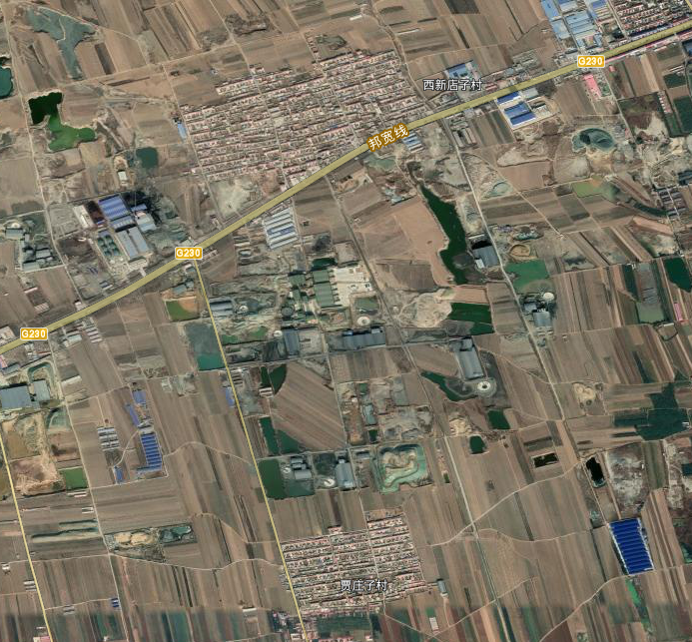

JC1

JC2
北厂区

南厂区

JC3

图6.2-1 地下水监测点布置图
2）监测频率及项目：
监测频率：每年一次。
监测项目为：pH、耗氧量、铁。

6.2.3.5监测数据管理
上述监测结果应按厂区有关规定及时建立档案，并抄送环境保护行政主管部门，对于常规检测数据应该进行公开，特别是对厂区附近区域的居民公开，满足法律中关于知情权的要求。发现污染和水质恶化时，要及时进行处理，开展系统调查，并上报有关部门。

6.2.3.6地下水污染治理措施
（1）规范支撑体系
为进一步完善环保技术法规和标准体系，科学确定环境基准，目前正在开展的场地环境保护标准修订项目包括《场地环境调查技术规范》、《污染场地环境监测技术导则》、《污染场地风险评估技术导则》和《污染场地土壤修复技术导则》，上述标准构成了场地环境保护标准体系的总体框架；其中的环境调查、环境监测、风险评估和土壤修复技术导则规定了相关工作的原则、方法、程序和技术要求，是目前地下水污染应急唯一可参照执行的技术导则。
（2）应急治理体系
在场地环境保护标准体系中，场地的污染防治一般要经过场地污染的确认，风险评估和修复等过程。
《场地环境调查技术规范》主要用于污染场地的调查和污染确认，并为场地风险评估和污染场地修复的调查提供基础数据和信息。
《场地污染风险评估技术导则》在场地污染调查的基础上采用健康风险评估的方法确定场地的风险，提出场地的风险管理目标。
《污染场地土壤修复技术导则》规定了实现场地风险管理目标的技术筛选等方法。
《场地环境监测技术导则》作为工具性标准为场地的调查、风险评估和修复提供技术支撑。
（3）地下水污染治理技术
地下水污染治理技术归纳起来主要有：物理处理法、水动力控制法、抽出处理法和原位处理法等。
1）物理法
物理法是用物理的手段对受污染的地下水进行治理的一种方法，概括起来又可分为：屏蔽法——在地下建立各种物理屏障，将受污染水体圈闭起来，以防止污染物进一步扩散蔓延。被动收集法——在地下水流的下游挖一条足够深的沟道，在沟内布置收集系统，将水面漂浮的污染物质如油类污染物等收集起来或将所有受污染地下水收集起来以便处理的一种方法。被动收集法在处理轻质污染物(如油类等)时得到过广泛的应用。
2）水动力控制法
水动力控制法是利用井群系统，通过抽水或向含水层注水，人为地改变地下水的水力梯度，从而将受污染水体与清洁水体分隔开来。根据井群系统布置方式的不同，水力控制法又可分为上游分水岭法和下游分水岭法。
3）抽出处理法
抽出处理法是当前应用很普遍的一种方法，可根据污染物类型和处理费用来选用，大致可分为三类：
物理法。包括：吸附法、重力分离法、过滤法、反渗透法、气吹法和焚烧法等；
化学法。包括：混凝沉淀法、氧化还原法、离子交换法和中和法等；
生物法。包括：活性污泥法、生物膜法、厌氧消化法和土壤处置法等。
受污染地下水抽出后的处理方法与地表水的处理相同，需要指出的是，在受污染地下水的抽出处理中，井群系统的建立是关键，井群系统要能控制整个受污染水体的流动。
4）原位处理法
原位处理法是地下水污染治理技术研究的热点，不但处理费用相对节省，而且还可减少地表处理设施，最大程度地减少污染物的暴露，减少对环境的扰动，是一种很有前景的地下水污染治理技术，大致可分为两类：
物理化学处理法。包括：加药法、渗透性处理床、土壤改性法、冲洗法和射频放电加热法等；
生物处理法。包括：生物气冲技术、溶气水供氧技术和过氧化氢供氧技术等。

6.2.3.7建议措施
当发生污染事故时，建议采取如下污染治理措施：
（1）一旦发生地下水污染事故，应立即启动应急预案；
（2）查明并切断污染源；
（3）探明地下水污染深度、范围和污染程度；
（4）依据探明的地下水污染情况和污染场地的岩性特征，合理布置轻型井点的深度及间距，并进行轻型井点试抽工作；
（5）依据轻型井点抽水设计方案进行施工，抽取被污染的地下水体，并依据各井点出水情况进行调整；
（6）将抽取的地下水进行集中收集处理，并送实验室进行化验分析；
（7）当地下水中的特征污染物浓度满足地下水功能区划的标准后，逐步停止井点抽水，并进行土壤修复治理工作。

6.2.3.8地下水风险污染事故应急预案
（1）应急预案
1）在制定厂区安全管理体制的基础上，制订专门的地下水污染事故的应急措施，并应与其它应急预案相协调。
2）地下水应急预案应包括以下内容：
应急预案的日常协调和指挥机构；
相关部门在应急预案中的职责和分工；
地下水环境保护目标的确定,采取的紧急处置措施和潜在污染可能性评估；
特大事故应急救援组织状况和人员、装备情况，平常的训练和演习；
特大事故的社会支持和援助,应急救援的经费保障。
（2）应急处置
一旦发现地下水水质发生异常情况，必须按照应急预案马上采取紧急措施：
1）当确定发生地下水异常情况时，按照制订的地下水应急预案，在第一时间内尽快上报主管领导，通知当地环保局，密切关注地下水水质变化情况。
2）组织专业队伍对事故现场进行调查、监测，尽量将紧急事件局部化，防止事故的扩散、蔓延及连锁反应，尽量缩小地下水污染事故的影响范围和程度。
3）当通过监测发现水质监测井周围地下水造成污染时，根据监测井的反馈信息，立即启动应急预案，采取措施，抑制污染物向下游扩散量，控制污染范围，使地下水质量得到尽快恢复。
4）对事故后果进行评估，并制定防止类似事件发生的措施。
5）如果自身力量无法应对污染事故，应立即请求社会应急力量协助处理。

运营期噪声污染防治措施
本项目主要噪声来源于破碎机、振动筛、磁选机、水泵等设备运行过程中产生的噪声，噪声的声压级一般在75~100dB（A）左右。针对本项目噪声特点，拟采取以下噪声防治措施：
（1）平面布置将高噪声的设备集中布置，生产区与生活办公区分开布设；
（2）选用噪声低、振动小的设备，同时运营后加强对各种机械的维修保养，保持其良好的运行效果；设备均采用隔振基础、柔性接头、弹性隔振吊、支架等。
（3）生产设备置于车间内，充分利用建筑物隔声，车间墙壁加装吸声材料，降低对周围环境的影响。
（4）水泵机组底座下设置橡胶隔振器、金属弹簧隔振器或弹性衬垫材料；保证吸水口吞没深度和吸水管衔接的严厉密封；吸水管道上和出水管上装设软性衔接装置。
（5）运营期应加强调度管理，尽量减少夜间运输。
（6）运输车辆要限制车速，经过村庄时要减速行驶，夜间要禁止鸣笛。
（7）加强厂区四周绿化，合理配置绿化物种及高度，以提高绿地和树木对噪声的阻断和吸收衰减作用。
虽然本项目选用低噪设备，并采用了各种降噪措施对车间噪声进行降噪处理，使厂界噪声达标，但生产设备产生的噪声仍对员工的影响较大，如不注意对员工的防护会对员工的健康带来一定的影响。
建设单位采取以下措施减少工作时噪声对员工的影响：①发放耳塞，减少工作时噪声的影响；②在厂房内设置隔声休息室，定时安排员工进入休息室休息，缓解噪声带来的影响；③定期对员工进行体检，如有发现工作噪声对员工的健康带来危害，立即进行治疗并及时调整员工工作时间及个人防护措施。

运营期固废处置措施
本项目产生的一般固体废物主要为砂石料、除尘灰，危险废物主要为废矿物油、废油桶。
- 砂石料
本项目砂石料暂存于成品库，作为建筑材料外售。
（2）除尘灰
高效除尘器收集的粉尘量，灰仓底部设水箱，卸灰至水箱内，由渣浆泵打入球磨机回用于生产。
（3）废钢球
球磨机使用的球磨钢球，随着钢球磨损而废弃。废钢球产生量约为10.5t/a，由厂家回收处理。
（4）危险废物
本项目所产危险废物主要为设备维护、检修过程中产生的废矿物油、废油桶，将废矿物油用耐腐蚀容器统一收集后与废油桶分区存于厂区危废间内，定期交由有资质的危险废物处置单位处理。
（5）现有危废间依托可行性以及建设管理要求
厂区现有危废间富余存储能力能够满足本项目存储需求，且现有危废间严格按照《危险废物贮存污染控制标准》（GB18597-2023）相关要求进行了建设及管理：
①地面与裙脚采取防渗措施，同时设置泄漏液体的收集装置。防渗层渗透系数小于10⁻¹⁰cm/s。地面及四周裙脚均应耐腐蚀，耐热且表面无裂隙，同时设置泄漏液体的收集装置。危废间设有隔离设施、报警装置和防风、防晒、防雨等安全设施。
②有泄漏液体收集装置、气体导出口及气体净化装置；设施内有安全照明装置和观察窗口；并设置环保专用标志。
③做好危险废物情况记录，记录上注明危险废物的名称、来源、数量、特性、包装容器的类别、入库日期、存放位置、出库日期、接收单位名称等。
④定期对所贮存的危险废物包装容器及贮存设施进行检查，发现漏损及时清理更换。
经采取上述措施，固体废物均得到合理处置，不会对环境造成二次污染，措施可行。

绿化
绿化具有许多特殊的环境功能，如调节温度及湿度、改良气候、净化空气、防风固沙、保持水土、隔音降噪等，还可以美化环境，给全公司职工创造一个舒适的工作和生活环境。结合本项目情况，使厂区的绿化工作能够有序地开展，本次评价提出具体建议如下：
（1）在厂前区，选树形美观、观赏价值高的常绿灌木、无花絮乔木，并大量配置草皮等；
（2）在有地下管沟的地段选用浅根性草皮、灌木等植物；
（3）在厂区的各个建筑物之间，用绿化带协调和连接，多种植草皮、常青树木；
（4）在厂界四周建绿化带，同时种植高大乔木，以过滤空气中的粉尘和有害气体，并兼有防火的作用，也可减小周围环境对本项目的影响；
（5）厂区道路两侧选择易管理且抗旱性强的树种，如杨树、刺槐等。
建设单位应加强对绿化工作及保护生态环境工作重要性的认识，配备专职人员对绿化工作进行管理，固定绿化投资，以保证绿化工作的长期开展。

环境保护投资估算
本项目总投资为2800万元，其中环保投资70万元，占总投资的比例为2.5%，本项目环保投资明细见表6.2-6。
表6.2-6 污染防治环保投资估算表
项目 | 污染源 |  | 措施内容 | 投资（万元）
废气 | 原料棚、成品库 | 粉尘 | 地面全部硬化防渗，全封闭钢结构，水喷淋系统等 | 10
废气 | 物料输送 | 粉尘 | 密闭输送廊道 | 5
废气 | 破碎车间 | 粉尘 | 封闭生产车间+集气罩+布袋除尘器+20m高排气筒 | 40
噪声 | 噪声设备 |  | 减振、隔声、吸声等措施 | 15
总计 |  |  |  | 70

环境影响经济损益分析
环境经济损益分析是建设项目环境影响评价的一个重要组成部分，它是综合评价建设项目的环保投资是否能够补偿或多大程度上补偿了由此可能造成的环境损失的重要依据，其主要任务是分析建设项目拟投入或投入的环保投资，所能收到的环境保护效果。因此，环境经济损益分析除了需计算用于治理控制污染所需的投资和费用外，还要同时核算项目建设可能收到的经济效益、环境效益和社会效益。

环境影响经济损失分析

环境空气影响经济损失
营运期项目的环境空气影响主要表现在粉尘使周围居民的空气环境质量有所下降，有可能对居民健康产生一定的影响。但是目前尚无环境空气影响经济损失的定量计算方法，环境空气影响造成的损失还难以直接用货币衡量，因此，以下将对环境空气影响损失进行定性分析。
本项目建设后，物料堆存等过程产生的粉尘，通过建设全封闭式结构，并设置洒水装置等措施可最大限度的减少粉尘排放；破碎筛分过程通过封闭车间，并在车间内设置集尘罩+布袋除尘器等措施，粉尘排放量较少，对周围居民的影响可降至最低。

水环境影响经济损失
营运期本项目产生的废水泵入浓缩罐后经管道自流至北厂区干排系统处理，处理后作为球磨磁选用水回用、不外排，水环境经济损失很小。

噪声影响经济损失
有关噪声影响的人群调查以及流行病学研究发现，在我国，生活在70dB（A）以上环境中居民的人均医疗费用比70dB（A）以下的同类地方高；噪声级在70dB（A）以上环境的居民有66.7%睡眠受到干扰，而睡眠受到干扰的职工会表现出生产效率有所下降。根据前面的噪声预测结果，在采取降噪措施前，本项目昼夜间噪声值均未达到70dB（A），因此本项目的建设不会引起噪声影响经济损失。

生态环境影响经济损失
本项目在现有厂区内进行建设，用地不在河北省生态保护红线范围内，且用地为建设用地，占地范围内无植被覆盖，项目建设过程中注意防止水土流失，建成后及时绿化，项目建设不会造成生物量的损失，对生态环境不会造成严重影响。

经济效益分析
本工程的建设具有产业链效益，能够带动一方经济的快速发展，并能促进钢铁等相关行业的发展。

环境效益分析
环境经济效益是指采取环保治理措施获取的直接经济效益。本项目在“三废”治理的过程中注重了对资源、能源的回收利用，从而大大减少了生产过程中的资源流失。结合本工程特点，应包括提高水重复利用量的节水经济效益、减少粉尘排放的经济效益、一定时期内改善区域生态环境的经济效益。

社会效益分析
本项目实施后将带来多方面的社会效益，其对社会的促进作用主要体现在以下几点：
（1）提供就业机会，解决农村剩余劳动力
本次建设项目车间工作人员人均可在当地解决。
（2）增加农民收入，加快脱贫致富，促进农村经济繁荣。
项目的实施改变了农村人口就业结构，随着农民收入的增加，有利于促进了农业进步和大农业发展。
（3）带动相关产业的发展。
本次建设项目的实施将带动建筑业、运输业以及服务业的发展，同时由于人口的聚集，对农产品的需求将会有所增加，可有效地推动农业种植结构的优化调整。

分析结论
综合以上分析，本项目具有较好经济、环境和社会效益，它的建成，将能够拉动地方经济的快速发展；废物资源化利用，将促进人类与社会的和谐发展。

环境管理和环境监测
环境管理是以环境科学理论为基础，运用经济、法律、技术、行政、教育等手段对经济、社会发展过程中施加给环境的影响进行调节控制，实现经济、社会和环境效益的和谐统一。
企业的环境管理和环境监测机构的建立，是从保护环境出发，根据建设项目特点，尤其是企业内部的重大环境因素，以及相应环保措施的落实，以一定的管理机构、制度确保环保措施实施的环境管理和监测计划，监督各项环保措施的实施，监测各项环保设施运行效果，更好地为环境管理提供科学依据。
本项目环境管理计划力求针对项目存在的主要环境问题以及应采取的环保工程措施，提出本项目环境管理和监测计划，也供各级环保部门对该项目进行环境管理时参考。

运营期环境管理
环境管理是企业管理工作重要组成部分。其主要目的是通过环境管理工作的开展，提高全体员工环保意识，促进企业积极主动地预防和治理污染，避免因管理不善产生环境污染。因此，企业要贯彻落实国家和地方有关法律和法规，正确处理企业发展与环境保护的关系，实现清洁生产，从而真正达到持续发展的战略目标。

机构组成
建立环境管理机构是环境管理工作科学化、制度化、经常化的组织保障，是将环境保护纳入企业管理和生产计划并制定合理的污染控制指标，使企业排污符合国家和地方有关排放标准，并实现“一控双达标”，企业内部必须建立环境管理机构。
根据项目实际情况，企业应当建立环保机构，负责项目施工、运营期间的安全生产和环境管理工作。由公司总经理负责，1名副经理分管主抓，成员由各生产岗位领导组成，专门研究、决策有关环境保护方面的事宜。同时配备1专职环保员，担负起全厂环境管理工作，使各项环保措施、制度得以贯彻落实。

机构职责
企业环保机构应具有厂内行使环保执法的权利，并接受当地环保管理部门的指导和监督。其主要职责如下：
（1）贯彻、宣传国家的环保方针、政策和法律法规。
（2）制定本厂的环保管理制度。建立和健全企业内部环境保护目标责任制度和考核制度，严格考核各环保设施处理效果，要有相应的奖惩制度。
（3）监督检查本项目执行“三同时”规定的情况。
（4）定期进行环保设备检查、维修和保养工作，确保环保设施长期、稳定、达标运转。建立并管理好环保设施档案资料。
（5）负责选矿厂环保设施的日常运行管理工作，制定事故防范措施。
（6）有计划地做好普及环境科学知识和环境法律知识的宣传教育工作，对场内环保人员和附近居民进行环境保护教育，不断提高居民的环境意识和环保人员的业务素质。
（7）负责与本项目污染源监测工作对接，了解掌握本项目污染动态，发现异常要及时查找原因，并反馈给生产工段，防止污染事故发生。

环境管理制度
企业应建立健全必要的环境管理规章制度，并把它作为企业领导和全体职工必须严格遵守的一种规范和总则。“有规可循、执规必严”是环境管理得以顺利实施的重要保证。各项规章制度要体现环境管理的任务、内容和准则，使环境管理特点和要求渗透到企业的各项管理工作之中。
最基本的环境管理制度有以下几方面：
（1）环境保护职责管理制度
（2）废水、废气、固体废物排放管理制度
（3）处理装置日常运行管理制度
（4）排污情况报告制度
（5）污染事故处理制度
（6）环保教育制度
通过对各项环境管理制度建立和严格执行，形成目标管理、监督反馈紧密配合的环保工作管理体系，可有效防止非正常生产和突发性事故造成的危害。

建设单位公开信息内容
建设单位公开信息内容见下表。
表8.1-1 建设单位公开信息内容一览表
序号 | 公开信息 | 内容
1 | 基础信息 | 单位名称、组织机构代码、法定代表人、生产地址、联系方式，以及生产经营和管理服务的主要内容、产品及规模
2 | 排污信息 | 主要污染物及特征污染物的名称、排放方式、排放口数量和分布情况、排放浓度和总量、超标情况，以及执行的污染物排放标准、核定的排放总量
3 | 污染防治设施 | 污染防治设施的建设和运行情况
4 | 环保手续 | 建设项目环境影响评价及其他环境保护行政许可情况

排污口规范化
排污口是企业污染物进入环境，污染环境的通道，强化排污口的管理是实施污染物总量控制的基础工作之一，也是区域环境管理逐步实现污染物排放科学化、定量化的重要手段。具体管理原则如下：
（1）向环境排放污染物的排放口必须规范化；
在场区“三废”及噪声排放点设置明显标志，标志的设置应执行《环境保护图形标志排放口（源）》（GB15562.1—1995）及《环境保护图形固体废物贮存（处置）场》（GB15562.2—1995）中有关规定。排放口图形标志见图8.1-1。
排放口 | 噪声源 | 废气排放口 | 固体废物  堆放场 |  | 危险废物  暂存间
图形  符号 |  |  |  |  | 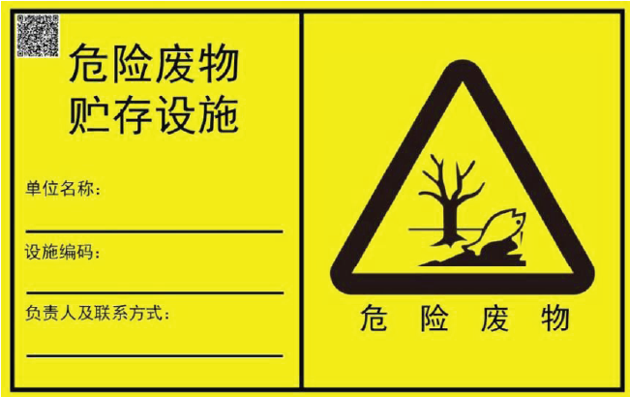
背景颜色 | 绿色 |  |  | 黄色
图形颜色 | 白色 |  |  | 黑色
图8.1-1 排放口图形标志
（2）列入总量控制污染物、排污口列为管理重点；
（3）排污口应便于采样与计量监测，便于日常现场监督检查。
（4）如实向环保管理部门申报排污口数量、位置及所排放的主要污染物种类、数量、浓度、排放去向等情况；
（5）废气排气装置应设置便于采样、监测的采样孔和采样平台，设置应符合《污染源监测技术规范》。

排污许可
根据《固定污染源排污许可分类管理名录（2019年版）》（环境保护部令第45号）、环保部《关于做好环境影响评价制度与排污许可制衔接相关工作的通知》（环办环评[2017]84号），本项目属于《固定污染源排污许可分类管理名录（2019年版）》范畴，实行登记管理，应在本项目启动生产设施或排污之前进行排污登记。

污染物排放清单
本项目建成后，主要污染物排放量统计情况见表8.2-1。

表8.2-1污染物排放清单
工程类别 |  |  | 工程名称 | 工程内容
主体工程 |  |  | 遵化市恒泰矿业有限公司年处理60万吨铁矿石、30万吨粗精矿改扩建项目 | 主要新增南厂区的破碎生产能力，将原有年30万吨破碎生产能力提升至年60万吨，建设完成后南厂区年产粗精矿30万吨，全部作为北厂区精选生产线原料使用，本项目主要新增1套破碎设备，主要建设破碎车间、原料棚、成品库等相关配套公辅设施，北厂区维持现状不变，项目建设完成后全厂年处理60万吨铁矿石、30万吨粗，全厂保持年产品位66%铁精粉25万吨的生产能力不变。
产品及产能
产品名称 |  |  | 产量 |  | 设计年生产的时间（h） |  |  |  | 其他
铁精粉 |  |  | 年产品位66%铁精粉25万吨 |  | 7200 |  |  |  | /
类别 | 工程  组成 | 原辅材料组分 | 污染物 | 环保措施 | 产生量 | 排放浓度 | 排放速率 | 排放量 | 执行标准 | 备注
废废气 | 破碎筛分生产线 | 铁矿石 | 颗粒物 | 封闭厂房+集气罩+布袋除尘器+20m高排气筒 | 276t/a | 9.1mg/m³ | 0.36kg/h | 2.62t/a | 《铁矿采选工业污染物排放标准》（GB28661-2012） | 排至环境空气中
废废气 | 破碎筛分生产线 | 铁矿石 | 颗粒物 | 车间进出口逸散 | 276t/a | / | / | 0.276t/a | 《铁矿采选工业污染物排放标准》（GB28661-2012） | 排至环境空气中
废废气 | 成品库 | / | 颗粒物 | 封闭，喷淋系统 | 1.39t/a | / | / | 1.39t/a | 《铁矿采选工业污染物排放标准》（GB28661-2012） | 排至环境空气中
废废气 | 物料  运输 | / | 颗粒物 | 洒水抑尘、控制车速 | / | / | / | / | / | 排至环境空气中
废水 | 振动筛 | 湿式作业废水 |  | 泵入浓缩罐通过管道自流至北厂区干排系统处理后回用于球磨磁选工序、不外排 | / | / |  | / | / | 不外排
固废 | 破碎  分选 | 砂石料 |  | 作为建筑材料外售 | 131125t/a | / |  | 0t/a | / | 不外排
固废 | 破碎  分选 | 除尘器收尘 |  | 返回球磨系统 | 259.6t/a | / |  | 0t/a | / | 不外排
固废 | 破碎  分选 | 废矿物油、废油桶 |  | 危废间暂存，定期送危废处理单位处理 | 0.3t/a | / |  | 0t/a | / | 不外排
绿化、硬化 |  |  | 厂区内地面进行硬化或绿化，无裸露地面 |  |  |  |  |  |  | /
厂区抑尘 |  |  | 定期洒水，大风天气增加洒水次数 |  |  |  |  |  |  | /
视频监控 |  |  | 在成品库门口及库房内、破碎生产车间内、布袋除尘器设置视频监控，并与唐山市环境保护局遵化市分局联网，实现24小时视频监控。
环境管理内容 |  |  | 公司设有专职环保管理人员，熟悉环保业务，具备相关管理经验 |  |  |  |  |  |  | /
 |  |  | 制定企业环境管理制度，明确了岗位环保职责和日常环保行为规范、建立和落实环保岗位考核制度 |  |  |  |  |  |  | /
 |  |  | 制定《环保管理制度》、《环保岗位考核制度》、《环保设备管理制度》、《污染防治设施运行管理制度》，建立环保设施运行台账，各项设备设施稳定、正常运行 |  |  |  |  |  |  | /

环境监测

环境监测目的
环境监测是环境管理技术的支持。同时，环境监测还是企业搞好环境管理，促进污染治理设施正常运行的主要保障。通过定期的环境监测，了解当地的环境质量状况，可以及时发现问题、解决问题，从而有利于监督各项环保措施的落实，并根据监测结果适时调整环境保护计划。

环境监测机构
环境监测为企业自行监测行为，监测方式由建设单位决定，可委托有资质的监测单位，也可由公司内部执行。

监测项目及监测计划
根据《排污单位自行监测技术指南总则》（HJ819-2017），本项目属于非重点排污单位，本项目主要排放口为破碎车间排气筒、厂界无组织废气、厂界噪声，主要监测指标为颗粒物，具体监测计划详见表8.3-1。
表8.3-1 本项目实施后全厂环境监测计划一览表
类别 | 监测位置 | 监测项目 | 监测频率 | 实施单位
废  气 | 南厂区1#破碎车间排气筒 | 颗粒物 | 每年1次 | 委托当地环境  监测站或有资质  的检测单位
废  气 | 南厂区2#破碎车间排气筒 | 颗粒物 | 每年1次 | 委托当地环境  监测站或有资质  的检测单位
噪  声 | 四周厂界外1m | 等效A声级 | 每季度1次 | 委托当地环境  监测站或有资质  的检测单位

表8.3-2 本项目实施后全厂污染源监测计划一览表（地下水）
井编号 | 和厂区关系 | 监测井  功能 | 井深 | 监测  因子 | 监测频率
井编号 | 和厂区关系 | 监测井  功能 | m | 监测  因子 | 监测频率
JC1 | 厂区上游 | 地下水上游背景值 | 25 | pH、铁、耗氧量 | 每年枯水期采样一次
JC2 | 厂区内（浓密池附近） | 污染扩散监测点 | 25 | pH、铁、耗氧量 | 每年枯丰水期各采样一次
JC3 | 厂区下游 | 污染扩散监测点 | 25 | pH、铁、耗氧量 | 每年枯丰水期各采样一次

环境保护三同时验收
根据建设项目环境管理办法，环境污染物防治设施必须与主体工程同时设计、同时施工、同时投入使用，项目运营期“三同时”环保验收清单见表8.5-1。
表8.4-1 “三同时”环保验收一览表
污染源 |  |  | 治理措施 |  | 治理对象 | 数量 | 处理能力 | 处理效率 | 处理效果 | 标准
废气 | 破碎  车间 | 颚破工序 | 入料口皮质软帘封闭；出料口设置集气罩+集尘管道 | 1套脉冲布袋除尘器+20m高排气筒 | 颗粒物 | 1套 | 40000m³/h | 99% | ≤10mg/m³ | 《铁矿采选工业污染物排放标准》（GB28661-2012）表6中特别限值
废气 | 破碎  车间 | 圆锥破工序 | 入料口上方设置集气罩+集尘管道；出料口设置集气罩+集尘管道
废气 | 破碎  车间 | 筛分 | 入料口设置集气罩、筛面封闭+集尘管道；出料口设置集气罩+集尘管道
废气 | 破碎  车间 | 中转料仓 | 入料口、出料口设集气罩
废气 | 破碎  车间 | 破碎粉尘集尘过程逸散 | 破碎车间封闭+喷雾抑尘 |  | 颗粒物 | / | / | 98% | 厂界无组织监控点浓度  ≤1.0mg/m³ | 铁矿采选工业污染物排放标准》（GB28661-2012）表7中无组织排放浓度
废气 | 原料棚 | 原料卸车过程 | 三面围挡带顶，进深不小于8米，受料仓设喷雾抑尘装置 |  | 颗粒物 | / | / | 95% | 厂界无组织监控点浓度  ≤1.0mg/m³ | 铁矿采选工业污染物排放标准》（GB28661-2012）表7中无组织排放浓度
废气 | 成品库 | 成品装车、储存、转运过程 | 精粉库封闭+喷雾抑尘 |  | 颗粒物 | / | / | 95% | 厂界无组织监控点浓度  ≤1.0mg/m³ | 铁矿采选工业污染物排放标准》（GB28661-2012）表7中无组织排放浓度
废气 | 转运皮带 |  | 物料转运封闭通廊 |  | 颗粒物 | / | / | / | 厂界无组织监控点浓度  ≤1.0mg/m³ | 铁矿采选工业污染物排放标准》（GB28661-2012）表7中无组织排放浓度
废气 | 运输车辆 |  | 精粉库及厂区门口设置车辆清洗装置 |  | 颗粒物 | / | / | / | 厂界无组织监控点浓度  ≤1.0mg/m³ | 铁矿采选工业污染物排放标准》（GB28661-2012）表7中无组织排放浓度
废水 | 振动筛湿式作业废水 |  | 泵入浓缩罐通过管道自流至北厂区干排系统处理后回用于球磨磁选工序、不外排 |  | SS | 依托北厂区现有  干排设施 |  | / | 全部循环利用，不外排 | /
噪声 | 颚式破碎机、圆锥破碎机、皮带输送机、振动筛、磁选机、泵类、风机等 |  | 各设备置于封闭车间内，基础减震，泵类设置软连接，风机加装隔声罩等 |  | 噪声 | / | / | 综合降噪30dB(A)以上 | 低于50 dB(A) | 《工业企业厂界环境噪声排放标准》（GB12348- 2008）2类标准
固废 | 除尘器收尘 |  | 返回球磨系统 |  | 除尘灰 | / | / | / | 全部得到妥善  处置 | /
固废 | 生产过程 |  | 综合利用 |  | 砂石料 | / | / | / | 全部得到妥善  处置 | /
固废 | 设备维护保养 |  | 用耐腐蚀的容器储存，暂存在危废储存间内，定期委托有危废处理资质的单位进行处理 |  | 废矿物油 | / | / | / | 全部得到妥善  处置 | /
固废 |  |  | 暂存在危废储存间内，委托有资质单位处置 |  | 废油桶 | / | / | / | 全部得到妥善  处置 | /
防渗 |  |  | 厂房、库房地面采用防渗混凝土结构，厚度为20cm，渗透系数≤10⁻⁷cm/s；浓密池、清水池、事故池、车辆清洗沉淀池池底部及四壁均采用混凝土浇筑防渗，厚度为20cm，渗透系数小于1×10⁻⁷ cm/s
 |  |  | 危废间地面与裙脚采取防渗措施，同时设置泄漏液体的收集装置。防渗层渗透系数小于10⁻¹⁰cm/s。
 |  |  | 物料输送管采用PVC管；尾矿浆输送使用PVC管或排水沟，集水沟槽均为混凝土结构，防渗层渗透系数小于1×10⁻⁷cm/s
绿化、硬化 |  |  | 厂区内地面进行硬化或绿化，无裸露地面
厂区抑尘 |  |  | 配备洒水车、清扫车各一辆
视频监控 |  |  | 成品库门口及库房内、各生产车间内、布袋除尘器、厂区道路设置视频监控，并与唐山市环境保护局遵化市分局联网。
环境管理内容 |  |  | 公司设有专职环保管理人员，熟悉环保业务，具备相关管理经验。
 |  |  | 制定企业环境管理制度，明确了岗位环保职责和日常环保行为规范、建立和落实环保岗位考核制度。
 |  |  | 制定《环保管理制度》、《环保岗位考核制度》、《环保设备管理制度》、《污染防治设施运行管理制度》，建立环保设施运行台账，各项设备设施稳定、正常运行。
 |  |  | 落实环境污染报告制度、环境巡查制度、环保事故管理制度。

结论

项目概况
（1）项目名称：遵化市恒泰矿业有限公司年处理60万吨铁矿石、30万吨粗精矿改扩建项目
（2）建设性质：改扩建
（3）建设单位：遵化市恒泰矿业有限公司
（4）建设地点：位于遵化市恒泰矿业有限公司现有南厂区内，南厂区中心地理位置坐标为：东经：117.806026°，北纬：40.140089°。
（5）周边关系：南厂区北侧为选矿厂，其余三侧为农田，距离本项目最近的敏感点为项目南侧680m的贾庄子村。本项目不在遵化市堡子店水源地准保护区范围内，东侧厂界距离准保护区边界约3.2km。
（6）建设内容及规模：主要新增南厂区的破碎生产能力，将原有年30万吨破碎生产能力提升至年60万吨，建设完成后南厂区年产粗精矿30万吨，全部作为北厂区精选生产线原料使用，本项目主要新增1套破碎设备，主要建设破碎车间、原料棚、成品库等相关配套公辅设施，北厂区维持现状不变，项目建设完成后全厂年处理60万吨铁矿石、30万吨粗，全厂保持年产品位66%铁精粉25万吨的生产能力不变。
（7）项目投资：本项目总投资为2800万元，其中环保投资估算70万元，占总投资的比例为2.5%。
（8）建设周期：2023年9月-2024年3月

评价结论

9.2.1评价区环境质量现状

9.2.1.1环境空气
根据2022年6月年唐山市环境保护局发布的《2021年唐山市环境状况公报》显示，2019年全年有效监测天数为350天，按照AQI指数等级划分，达标天数202天，达标率为57.71%，因此，项目所在区域（唐山市）属于非达标区。

9.2.1.2地下水水环境
由评价结果可知，监测地下水水质点各项监测指标均能满足《地下水质量标准》（GB/T14848-2017）III类水质标准及《地表水环境质量标准》（GB3838-2002）（石油类）III类标准。因此，总体来说评价区地下水水质现状良好。

9.2.1.3声环境
根据监测结果，本项目厂界噪声现状能够满足《声环境质量标准》（GB3096-2008）2类标准，区域噪声环境质量较好。

9.2.2污染物排放情况

9.2.2.1 废气
本项目上料、物料转运过程采取相应处理措施后，排放的颗粒物较少；运输粉尘通过采取洒水降尘等措施后，可以大大降低运输道理扬尘的影响；原料棚粉尘通过封闭车间、设置喷淋系统，排放量较小。破碎筛分工序产生的颗粒物经收尘除尘处理后的排放速率和排放浓度均能满足《铁矿采选工业污染物排放标准》(GB28661-2012)相应限值要求。经预测，厂界颗粒物浓度能满足《铁矿采选工业污染物排放标准》(GB28661-2012)相应限值要求，对环境空气质量影响较小。

9.2.2.2 废水
本项目用水主要为振筛湿式作业用水，产生的废水泵入浓缩罐后经管道自流至北厂区干排系统处理，处理后作为球磨磁选用水回用、不外排。

9.2.2.3 噪声
本项目噪声主要为破碎机、振动筛、磁选机、水泵等设备运行时产生的噪声。项目主要噪声源经建筑隔声、基础减振、吸声等措施后，外排噪声对外环境影响较小。

9.2.2.4 固废
建设项目投产后产生的一般工业固体废物主要为砂石料、除尘器收集的粉尘，危险废物为设备保养维护产生的废矿物油、废油桶。
砂石料全部外售至当地建材厂作为原料综合利用；除尘器收集的粉尘回用于生产系统，不外排；废矿物油和废油桶收集于危险废物暂存间，交由有资质的单位进行处理。

9.2.3主要环境影响

9.2.3.1大气环境影响
破碎车间有组织排放的PM₁₀最大浓度为38.30 μg/m³，最大浓度占标率为8.51 %，出现距离为1010 m。各敏感点的最大浓度值均较小。
破碎车间无组织排放的TSP最大浓度为38.85 μg/m³，最大浓度占标率为4.32 %，出现距离为54 m。成品库无组织排放的TSP最大浓度为54.10 μg/m³，最大浓度占标率为6.01 %，出现距离为62 m。
根据无组织废气厂界预测结果，各厂界的预测浓度最大值均小于《铁矿采选工业污染物排放标准》（GB 28661-2012）表7中无组织排放浓度限值（1.0 mg/m³）。
因此项目运行后对周围大气环境影响较小。

9.2.3.2地表水环境影响
本项目用水主要为振筛湿式作业用水，产生的废水泵入浓缩罐后经管道自流至北厂区干排系统处理，处理后作为球磨磁选用水回用、不外排，不会对周围地表水环境产生影响。

9.2.3.3声环境影响
本项目噪声源主要来自生产过程中各种设备运行噪声，在采取本报告提出的噪声防治措施，再经墙体阻隔、距离衰减后，项目各种设备运转噪声对厂界处的噪声贡献值不大，经预测，项目厂界四周噪声贡献值均能达到《工业企业厂界环境噪声排放标准》（GB12348-2008）中的2类标准限值。本项目周边200m范围内无敏感点。因此，本项目的建设对项目所在地声环境影响较小。

9.2.3.4固体废物
本项目产生的固体废物均得到合理处理、处置，不会对周围环境造成二次污染。

9.2.3.5生态环境影响
本项目在遵化市恒泰矿业有限公司现有南厂区内进行建设，占地为建设用地，无地表植被覆盖，项目建设不会对区域生态环境质量产生不利影响。

9.2.4环境保护措施
（1）废气治理措施
①矿石破碎、筛分过程中产生的颗粒物
破碎生产线颚破工序入料口皮质软帘封闭；出料口设置集气罩+集尘管道；圆锥破工序入料口上方设置集气罩+集尘管道；出料口设置集气罩+集尘管道；筛分工序入料口设置集气罩、筛面封闭+集尘管道；出料口设置集气罩+集尘管道；料仓顶部封闭+集尘管道，出料口设置集气罩+集尘管道。每条破碎及筛分生产线设置1套离线清灰脉冲布袋除尘器，最终经20m高排气筒排放，颗粒物的排放浓度满足《铁矿采选工业污染物排放标准》（GB28661-2012）表6中规定的选矿厂各工艺污染物特别排放限值，破碎生产工序颗粒物最高允许排放限值为10mg/Nm³，最终经20m高排气筒排放。
②物料装卸、储存、转运过程中产生的颗粒物
本项目物料在装卸、储存、转运过程均在封闭的车间内进行，不存在物料露天转运，并在装卸、储存、转运过程中采取喷雾抑尘措施（电伴热，管路使用保温棉保温），厂区道路由专人负责定期清扫、洒水抑尘，并在厂区门口设置汽车平台。采取上述措施后，本项目无组织排放颗粒物浓度满足《铁矿采选工业污染物排放标准》（GB28661-2012）表7中作业场所边界处颗粒物无组织排放限值为1.0mg/Nm3要求。
（2）废水治理措施
本项目用水主要为振筛湿式作业用水，产生的废水泵入浓缩罐后经管道自流至北厂区干排系统处理，处理后作为球磨磁选用水回用、不外排，不会对周围地表水环境产生影响。
（3）噪声治理措施
本项目噪声主要为破碎机、振动筛、磁选机、水泵等设备运行时产生的噪声。设备置于封闭车间内，基础减震，泵类设置软连接，风机加装隔声罩等措施，确保厂界噪声达标。
（4）固体废物治理措施
本项目砂石料外售周边建材企业综合利用，除尘灰集中收集后进入球磨工序；危险废物废矿物油、废油桶暂存于厂内危废间，定期送有资质的危险废物处置单位处理。整体环保措施可行。

9.2.5总量控制
本项目废气污染物主要为颗粒物，无生产生活废水外排，因此，本项目建议总量控制指标为：SO₂：0t/a；NO_{x}：0t/a；COD：0t/a；氨氮：0t/a、颗粒物：2.88t/a。
现有工程总量控制指标：SO₂：0t/a、NO_{X}：0t/a，颗粒物：2.88t/a；COD：0t/a、氨氮：0t/a。
因此，本项目建成后全厂总量控制指标为：SO₂：0t/a、NO_{X}：0t/a，颗粒物：5.76t/a；COD：0t/a、氨氮：0t/a。

9.2.6环境影响经济损益分析
本项目建设，从环境经济效益指标如环境成本比率、环境系数、环境代价比率和环境投资效益来看，本工程环境代价和环保成本较低，而环境效益却较为明显，从环境经济角度来看合理可行。

9.2.7环境管理与监测计划
根据实际情况，本项目应建立以公司总经理负责、分管副经理兼管环保工作、各职能部门各负其责的环境管理体系。
项目建成后，配备专职环保员，负责本厂环境管理与监测工作，并负责与上级部门联系。

9.2.8公众参与结论
根据《环境影响评价公众参与办法》（生态环境部部令第4号），本次评价进行了第一次网络公示、第二次网络公示，并同步在当地报社及项目附近村庄进行第二次公示，公示期间未收到公众对本项目建设的意见。

建设项目的环境影响可行性结论
综上所述，遵化市恒泰矿业有限公司年处理60万吨铁矿石、30万吨粗精矿改扩建项目符合国家和地方产业政策要求；项目选址可行；采用国内较先进的工艺，充分利用资源能源，符合清洁生产要求；项目认真落实环评提出的各项环境污染防治措施后，污染物可做到达标排放，项目建设不会对区域的环境质量产生明显影响，本项目环境影响可行。

